**ĐẠI HỌC QUỐC GIA TP. HCM**

**TRƯỜNG ĐẠI HỌC CÔNG NGHỆ THÔNG TIN**

**KHOA HỆ THỐNG THÔNG TIN**



**BÁO CÁO ĐỒ ÁN MÔN HỌC**

**KHO DỮ LIỆU VÀ OLAP**

**ĐỀ TÀI**

**PHÂN TÍCH KHO DỮ LIỆU**

**DỰ ĐOÁN TÌNH TRẠNG CHUYẾN BAY**

**Giảng viên hướng dẫn**: ThS. Nguyễn Thị Kim Phụng

GV. Lê Võ Đình Kha

**Lớp**: IS217.N21

**Nhóm sinh viên thực hiện – Nhóm 21**

|  |  |
| --- | --- |
| 1. Trần Thị Ngọc Ánh | MSSV: 20521083 |
| 1. Hà Danh Tuấn | MSSV: 20522109 |

**TP. HỒ CHÍ MINH, 6/2023**

# LỜI CẢM ƠN

Trên thực tế không có sự thành công nào mà không gắn liền với những sự hỗ trợ, giúp đỡ dù ít hay nhiều, dù trực tiếp hay gián tiếp của người khác. Với lòng biết ơn sâu sắc nhất, nhóm chúng em xin gởi lời cảm ơn đến tập thể quý Thầy Cô Trường Đại học Công nghệ thông tin – ĐHQG TP.HCM và quý Thầy Cô khoa Hệ thống thông tin đã giúp cho nhóm chúng em có những kiến thức cơ bản làm nền tảng để thực hiện đề tài này. Đặc biệt nhóm chúng em xin gửi lời cảm ơn chân thành tới Cô Nguyễn Thị Kim Phụng – giảng viên lý thuyết môn Kho dữ liệu và OLAP và anh Lê Võ Đình Kha – trợ giảng của môn đã tận tình giúp đỡ, trực tiếp chỉ bảo, hướng dẫn nhóm trong suốt quá trình làm đồ án môn học. Nhờ đó, chúng em đã tiếp thu được nhiều kiến thức bổ ích trong việc vận dụng cũng như kỹ năng làm đồ án. Nếu không có những lời hướng dẫn, dạy bảo của Cô và Anh thì nhóm chúng em nghĩ đồ án này của nhóm rất khó có thể hoàn thiện được.

Ngoài ra, để đồ án được hoàn thành thì không thể nào không cảm ơn những người đã làm ra nó, cảm ơn các thành viên trong nhóm đã chăm chỉ và chịu khó hoàn thành nhiệm vụ đúng tiến độ. Xuất phát từ mục đích học tập tìm hiệu về kho dữ liệu, phương pháp xây dựng và phân tích dữ liệu trên kho dữ liệu dự đoán tình trạng chuyến bay. Dựa trên những kiến thức được Cô và Anh cung cấp trên trường kết hợp với việc tự tìm hiểu những công cụ và kiến thức mới, nhóm đã cố gắng thực hiện đồ án một cách tốt nhất. Từ đó, nhóm chúng em vận dụng tối đa những gì đã thu thập được để hoàn thành một báo cáo đồ án tốt nhất. Tuy nhiên, trong quá trình thực hiện, nhóm chúng em không tránh khỏi những thiếu sót. Chính vì vậy, nhóm chúng em rất mong nhận được những sự góp ý từ phía Cô và Anh nhằm hoàn thiện những kiến thức mà nhóm em đã học tập và là hành trang để nhóm chúng em thực hiện tiếp các đề tài khác trong tương lai.

Sau cùng, chúng em xin kính chúc Cô và Anh thật dồi dào sức khỏe, niềm tin để tiếp tục thực hiện sứ mệnh cao đẹp là truyền đạt kiến thức cho các bạn sinh viên.

*TP. Hồ Chí Minh, tháng 06, năm 2023*

Nhóm thực hiện

# NHẬN XÉT CỦA GIÁO VIÊN HƯỚNG DẪN

*……….., ngày ……..tháng……..năm 2023*

**Người nhận xét**

*(Ký tên và ghi rõ họ tên)*

# BẢNG PHÂN CÔNG CÔNG VIỆC

|  |  |  |  |
| --- | --- | --- | --- |
| Họ và tên | MSSV | Phân công | Đánh giá |
| Trần Thị Ngọc Ánh | 20521083 | Tuần 2: Lựa chọn đề tài và dataset phù hợp.  Tuần 3: Soạn form file báo cáo.  Tuần 4: Lý do chọn đề tài, mô tả thuộc tính dataset, sơ đồ dữ liệu xây dựng.  Tuần 5: Thống nhất lại các thuộc tính được phân tích, các bảng dim, fact.  Tuần 6 + 7: Quá trình xây dựng kho dữ liệu SSIS.  Tuần 8 + 9: Xây dựng SSAS  Tuần 10: Tìm hiểu quá trình Mining  Tuần 11 + 12: Thực hiện quá trình Mining | Hoàn thành tốt. |
| Hà Danh Tuấn | 20522109 | Tuần 2: Lựa chọn đề tài và dataset phù hợp.  Tuần 3: Tiến hành tiền xử lý dữ liệu.  Tuần 4: Xác định thuộc tính được phân tích, xây dựng kho dữ liệu, Dictionary.  Tuần 5: Thống nhất lại các thuộc tính được phân tích, các bảng dim, fact.  Tuần 6 + 7: Tìm hiểu 10 câu truy vấn  Tuần 8 + 9 + 10: Thực hiện MDX cho 10 câu truy vấn  Tuần 11 + 12: Thực hiện Excel và PowerBI cho 10 câu truy vấn | Hoàn thành tốt |

Bảng 1. Bảng phân công, đánh giá thành viên

# MỤC LỤC

LỜI CẢM ƠN 2

NHẬN XÉT CỦA GIÁO VIÊN HƯỚNG DẪN 3

BẢNG PHÂN CÔNG CÔNG VIỆC 4

MỤC LỤC 6

DANH MỤC HÌNH ẢNH 10

DANH MỤC BẢNG 17

DANH MỤC TỪ VIẾT TẮT 18

1. CHƯƠNG 1 – GIỚI THIỆU KHO DỮ LIỆU 19

1.1. Lý do chọn đề tài 19

1.2. Mô tả dataset 20

1.2.1. Danh sách thuộc tính được phân tích 21

1.3. Dictionary 23

1.4. Sơ đồ dữ liệu xây dựng 26

1.4.1. Lược đồ hình sao (Star schema) 26

1.4.2. Lược đồ hình bông tuyết (Snowflake schema) 27

1.5. Xây dựng kho dữ liệu 28

1.5.1. Sơ đồ bông tuyết minh họa 28

1.5.2. Mô tả chi tiết các bảng dữ liệu 28

2. CHƯƠNG 2 – QUÁ TRÌNH XÂY DỰNG KHO DỮ LIỆU (SSIS) 33

2.1. Chuẩn bị công cụ và Data warehouse 33

2.2. Tạo new database trong Microsoft SQL Server Management Studio 33

2.3. Quá trình SSIS 35

2.3.1. Khởi tạo project 35

2.3.2. Khởi tạo Sequence Container 36

2.3.3. Import Data 37

2.3.4. Tạo bảng Dim_Time 41

2.3.5. Tạo bảng Dim_Plane 46

2.3.6. Tạo bảng Dim_State 50

2.3.7. Tạo bảng Dim_City 57

2.3.8. Tạo bảng Dim_Airline 67

2.3.9. Tạo bảng Dim_Cancelled 70

2.3.10. Tạo bảng Dim_Diverted 74

2.3.11. Tạo bảng Fact 77

2.3.12. Import dữ liệu vào database. 82

3. CHƯƠNG 3 – PHÂN TÍCH DỮ LIỆU VÀ BÁO CÁO 84

3.1. Tạo Project SSAS trong Visual Studio 2022 84

3.2. Connect đến Data Source 85

3.3. Tạo Data Source View 88

3.4. Tạo Cube và dimensions 92

3.5. Thao tác trên các bảng Dim 95

3.5.1. Bảng Dim_Time 95

3.5.2. Bảng Dim_Plane 96

3.5.3. Bảng Dim_City 97

3.5.4. Bảng Dim_Airline 98

3.5.5. Bảng Dim_Cancelled 99

3.5.6. Bảng Dim_Diverted 100

3.6. Deploy và process project. 101

3.7. Thực hiện các câu truy vấn dữ liệu 103

3.7.1. Thống kê top 5 thành phố ở bang California có số lượng chuyến bay đến nhiều nhất. 103

3.7.2. Thống kê tổng các chuyến bay có khoảng cách lớn hơn 800 dặm vào ngày 27-04-2022. 106

3.7.3. Thống kê số lượng các chuyến bay bị hủy của hãng hàng không Southwest Airlines Co. từ ngày 24-04-2022 đến 27-04-2022 theo từng ngày. 109

3.7.4. Thống kê các thành phố ở bang Florida có ít nhất trên 100 chuyến bay đến trong ngày 27-04-2022. 112

3.7.5. Thống kê tổng số chuyến bay khởi hành của hãng hàng không Envoy Air theo từng thành phố. 115

3.7.6. Thống kê tổng số chuyến bay bị hủy theo từng bang của hãng hàng không Horizon Air . 118

3.7.7. Thống kê số lượng chuyến bay khởi hành của hãng hàng không Frontier Airlines Inc. bị điều hướng theo từng máy bay. 122

3.7.8. Thống kê tổng thời gian cất cánh trễ và tổng thời gian khởi hành trễ của các chuyến bay đến thành phố Orlando tính theo các ngày của hãng hàng không Alaska Airline Inc. 125

3.7.9. Thống kê khoảng cách và mã chuyến bay theo từng chiếc máy bay 128

3.7.10. Thống kê tổng khoảng cách và tổng thời gian bay theo từng máy bay từ ngày 24-04-2022 đến ngày 26-04-2022 130

4. CHƯƠNG 4 – DATA MINING 134

4.1. Sơ đồ mining 134

4.2. Quá trình thực hiện 134

4.2.1. Xử lý dữ liệu 134

4.2.2. Decision Tree 136

4.2.3. Random Forest 137

4.3. Giải thích kết quả 138

4.3.1. Thuật toán Decision Tree 138

4.3.2. Thuật toán Random Forest 142

4.4. Nhận xét 146

DANH MỤC TÀI LIỆU THAM KHẢO 147

# DANH MỤC HÌNH ẢNH

Hình 1.1. Thông tin dataset 21

Hình 1.2. Sơ đồ bông tuyết minh họa 28

Hình 2.1. Tạo New Database 33

Hình 2.2. Điền thông tin New Database 34

Hình 2.3. Kết quả sau khi tạo Database 34

Hình 2.4. Tạo mới project SSIS 35

Hình 2.5. Điền thông tin project 36

Hình 2.6. Khởi tạo Sequence Container 37

Hình 2.7. Tạo một Data Flow Task tên Import Data Source 37

Hình 2.8. Tạo Excel Source 38

Hình 2.9. Khởi tạo Database 38

Hình 2.10. Tạo OLE DB Destination 39

Hình 2.11. Tạo OLE DB Connection Manager 39

Hình 2.12. Điền thông tin Connection Manager 40

Hình 2.13. Kết quả sau khi Create Table Flight_Src 40

Hình 2.14. Kết quả sau khi import data. 41

Hình 2.15. Tạo Data Flow Task Dim_Time 41

Hình 2.16. Tạo OLE DB Source chứa Dataset 42

Hình 2.17. Chọn Connection và bảng 42

Hình 2.18. Chọn thuộc tính Time 43

Hình 2.19. Thêm Conditional Split 43

Hình 2.20. Sort dữ liệu và Remove rows. 44

Hình 2.21. Tạo 1 OLE Destination tên Dim_Time 44

Hình 2.22. Tạo bảng Dim_Time 45

Hình 2.23. Qua Mapping để kiểm tra 45

Hình 2.24. Luồng thực hiện của bảng Dim_Time 46

Hình 2.25. Tạo Data Flow Task Dim_Plane 46

Hình 2.26. Tạo OLE DB Source chứa Dataset và chọn thuộc tính cho bảng 47

Hình 2.27. Thêm Conditional Split 47

Hình 2.28. Sort dữ liệu và Remove rows 48

Hình 2.29. Tạo 1 OLE Destination tên Dim_Plane 48

Hình 2.30. Tạo bảng Dim_Plane 49

Hình 2.31. Qua Mapping để kiểm tra 49

Hình 2.32. Luồng thực hiện của bảng Dim_Plane 50

Hình 2.33. Tạo Data Flow Task Dim_State 50

Hình 2.34. Tạo OLE DB Source chứa Dataset và chọn thuộc tính cho bảng 51

Hình 2.35. Dùng công cụ Multicast để chia tập dữ liệu 51

Hình 2.36. Thêm Conditional Split cho đối tượng Origin 52

Hình 2.37. Thêm Conditional Split cho đối tượng Dest 52

Hình 2.38. Sort dữ liệu cho đối tượng Orign và Remove rows 53

Hình 2.39. Sort dữ liệu cho đối tượng Dest và Remove rows 53

Hình 2.40. Dùng công cụ Union All để kết hợp 2 tập đối tượng Origin và Dest 54

Hình 2.41. Kết 2 đối tượng và đổi tên thuộc tính 54

Hình 2.42. Sort dữ liệu và Remove rows 55

Hình 2.43. Tạo 1 OLE Destination tên Dim_State 55

Hình 2.44. Tạo bảng Dim_State 56

Hình 2.45. Qua Mapping để kiểm tra 56

Hình 2.46. Luồng thực hiện của bảng Dim_State 57

Hình 2.47. Tạo Data Flow Task Dim_City 57

Hình 2.48. Tạo OLE DB Source chứa Dataset và chọn thuộc tính cho bảng 58

Hình 2.49. Dùng công cụ Multicast để chia dữ liệu thành nhiều đối tượng 58

Hình 2.50. Thêm Conditional Split cho đối tượng Origin 59

Hình 2.51. Thêm Conditional Split cho đối tượng Dest 59

Hình 2.52. Sort dữ liệu cho đối tượng Origin và Remove rows 60

Hình 2.53. Sort dữ liệu cho Dest và Remove rows 60

Hình 2.54. Dùng công cụ Union All để kết hợp 2 tập đối tượng Origin và Dest 61

Hình 2.55. Kết 2 đối tượng và đổi tên thuộc tính 61

Hình 2.56. Sort dữ liệu và Remove rows 62

Hình 2.57. Tạo Lookup để kết dữ liệu trên với bảng Dim_State 62

Hình 2.58. Cài đặt Lookup 63

Hình 2.59. Chọn bảng Dim_State 63

Hình 2.60. Kết nối Source và bảng Dim_State 64

Hình 2.61. Sort dữ liệu và Remove rows 64

Hình 2.62. Tạo 1 OLE Destination tên Dim_City 65

Hình 2.63. Tạo bảng Dim_City 65

Hình 2.64. Qua Mapping để kiểm tra 66

Hình 2.65. Luồng thực hiện của bảng Dim_City 66

Hình 2.66. Tạo Data Flow Task Dim_Airline 67

Hình 2.67. Tạo OLE DB Source chứa Dataset và chọn thuộc tính cho bảng 67

Hình 2.68. Thêm Conditional Split 68

Hình 2.69. Sort dữ liệu và Remove rows 68

Hình 2.70. Tạo bảng Dim_Airline 69

Hình 2.71. Qua Mapping để kiểm tra 69

Hình 2.72. Luồng thực hiện của bảng Dim_Airline 70

Hình 2.73. Tạo Data Flow Task Dim_Cancelled 70

Hình 2.74. Tạo OLE DB Source chứa Dataset và chọn thuộc tính cho bảng 71

Hình 2.75. Thêm Conditional Split 71

Hình 2.76. Sort dữ liệu và Remove rows 72

Hình 2.77. Tạo bảng Dim_Cancelled 72

Hình 2.78. Qua Mapping để kiểm tra 73

Hình 2.79. Luồng thực hiện của bảng Dim_Cancelled 73

Hình 2.80. Tạo Data Flow Task Dim_Diverted 74

Hình 2.81. Tạo OLE DB Source chứa Dataset và chọn thuộc tính cho bảng 74

Hình 2.82. Thêm Conditional Split 75

Hình 2.83. Sort dữ liệu và Remove rows 75

Hình 2.84. Tạo bảng Dim_Diverted 76

Hình 2.85. Qua Mapping để kiểm tra 76

Hình 2.86. Luồng thực hiện của bảng Dim_Diverted 77

Hình 2.87. Tạo Data Flow Task Fact 77

Hình 2.88. Khởi tạo OLE DB Source 78

Hình 2.89. Tạo Lookup kết Source với Dim_Cancelled 78

Hình 2.90. Kết nối Source và bảng Dim_Cancelled 79

Hình 2.91. Dùng Lookup để kết các bảng Dim lại 79

Hình 2.92. Sort dữ liệu và Remove rows 80

Hình 2.93. Tạo bảng Fact 80

Hình 2.94. Qua Mapping để kiểm tra 81

Hình 2.95. Luồng thực hiện của bảng Fact 81

Hình 2.96. Thông tin bảng Execute SQL Task 82

Hình 2.97. Tạo câu truy vấn để xóa dữ liệu trước đó 82

Hình 2.98. Luồng thực hiện của quá trình SSIS 83

Hình 2.99. Diagram được tạo ra trong SQL Server 83

Hình 3.1. Tạo mới project SSAS 84

Hình 3.2. Điền thông tin project 85

Hình 3.3. New Data Source 85

Hình 3.4. Create a data source based on existing on new connection 86

Hình 3.5. Điền thông tin Connection Manager 86

Hình 3.6. Test Connection 87

Hình 3.7. Use a specific Windows user name and password 87

Hình 3.8. Chọn Data Source và Finish 88

Hình 3.9. New Data Source View 88

Hình 3.10. Kết nối với Database 89

Hình 3.11. Chọn bảng Fact 89

Hình 3.12. Chọn Add Related Tables 90

Hình 3.13. Bấm lại Add Related Tables 90

Hình 3.14. Kiểm tra thông tin 91

Hình 3.15. Kết quả Data Source View vừa tạo 91

Hình 3.16. New Cube 92

Hình 3.17. Use an existing table 92

Hình 3.18. Chọn Measure table 93

Hình 3.19. Measure table 93

Hình 3.20. Chọn Dimension 94

Hình 3.21. Kiểm tra thông tin và nhấn finish 94

Hình 3.22. Hiển thị sơ đồ 95

Hình 3.23. Chọn Dim Time.dim 95

Hình 3.24. Kéo các thuộc tính Dim_Time 96

Hình 3.25. Chọn Dim Plane.dim 96

Hình 3.26. Kéo các thuộc tính Dim_Plane 97

Hình 3.27. Chọn Dim City.dim 97

Hình 3.28. Kéo các thuộc tính Dim_City và Dim_State 98

Hình 3.29. Chọn Dim Airline.dim 98

Hình 3.30. Kéo các thuộc tính Dim_Airline 99

Hình 3.31. Chọn Dim_Cancelled 99

Hình 3.32. Kéo các thuộc tính Dim_Cancelled 100

Hình 3.33. Chọn Dim Diverted.dim 100

Hình 3.34. Kéo các thuộc tính Dim_Diverted 101

Hình 3.35. Thực hiện Process 101

Hình 3.36. Chọn Yes 102

Hình 3.37. Chọn Run 102

Hình 3.38. Thông báo kết quả 103

Hình 3.39. SSAS - TOP_5_CITY 104

Hình 3.40. SSAS – Kết quả 104

Hình 3.41. MDX - Kết quả 105

Hình 3.42. Kết quả thực hiện Excel 106

Hình 3.43. Kết quả thực hiện Power BI 106

Hình 3.44. SSAS – Kết quả 107

Hình 3.45. MDX - Kết quả 108

Hình 3.46. Kết quả thực hiện Excel 108

Hình 3.47. Kết quả thực hiện Power BI 109

Hình 3.48. SSAS - Câu truy vấn 110

Hình 3.49. MDX - Kết quả 111

Hình 3.50. Kết quả thực hiện Excel 111

Hình 3.51. Kết quả thực hiện Power BI 112

Hình 3.52. SSAS - Thực hiện truy vấn 113

Hình 3.53. MDX - Kết quả 114

Hình 3.54. Kết quả thực hiện Excel 114

Hình 3.55. Kết quả thực hiện Power BI -1 115

Hình 3.56. Kết quả thực hiện Power BI -2 115

Hình 3.57. SSAS - Thực hiện truy vấn 116

Hình 3.58. MDX - Kết quả 117

Hình 3.59. Kết quả thực hiện Excel 117

Hình 3.60. Kết quả thực hiện Power BI -1 118

Hình 3.61. Kết quả thực hiện Power BI -2 118

Hình 3.62. SSAS - Thực hiện truy vấn 119

Hình 3.63. MDX - Kết quả 120

Hình 3.64. Kết quả thực hiện Excel 121

Hình 3.65. Kết quả thực hiện Power BI -1 121

Hình 3.66. Kết quả thực hiện Power BI -2 122

Hình 3.67. SSAS - Thực hiện truy vấn 122

Hình 3.68. MDX - Kết quả 123

Hình 3.69. Kết quả thực hiện Excel 124

Hình 3.70. Kết quả thực hiện Power BI -1 124

Hình 3.71. Kết quả thực hiện Power BI -2 125

Hình 3.72. SSAS - Thực hiện truy vấn 125

Hình 3.73. MDX - Kết quả 126

Hình 3.74. Kết quả thực hiện Excel 127

Hình 3.75. Kết quả thực hiện Power BI -1 127

Hình 3.76. Kết quả thực hiện Power BI -2 128

Hình 3.77. SSAS - Thực hiện truy vấn 128

Hình 3.78. MDX - Kết quả 129

Hình 3.79. Kết quả thực hiện Excel 130

Hình 3.80. Kết quả thực hiện Power BI 130

Hình 3.81. SSAS - Thực hiện truy vấn 131

Hình 3.82. MDX - Kết quả 132

Hình 3.83. Kết quả thực hiện Excel 132

Hình 3.84. Kết quả thực hiện Power BI 133

Hình 4.1. Lựa chọn những thuộc tính sử dụng 135

Hình 4.2. Phân loại giá trị CRSDepTime thành các khoảng 135

Hình 4.3. Tạo cột DelayGroup để phân loại tình trạng chuyến bay 135

Hình 4.4. Lọc giá trị OriginStateFips và DestStateFips 136

Hình 4.5. Xác định thuộc tính features và labels. 136

Hình 4.6. Huấn luyện mô hình Decision Tree 137

Hình 4.7. Xác định X và y 137

Hình 4.8. Xây dựng mô hình Random Forest 138

Hình 4.9. Ma trận nhầm lẫn Decision Tree 139

Hình 4.10. Cây quyết định Decision Tree 140

Hình 4.11. Tập luật - Decision Tree 141

Hình 4.12. Dữ liệu đầu vào 142

Hình 4.13. Kết quả dự đoán - Decision Tree 142

Hình 4.14. Cây quyết định Random Forest 144

Hình 4.15. Tập luật từ cây quyết định - Random Forest 145

Hình 4.16. Dữ liệu đầu vào 146

Hình 4.17. Kết quả dự đoán - Random Forest 146

# DANH MỤC BẢNG

Bảng 1. Bảng phân công, đánh giá thành viên 5

Bảng 2. Danh mục từ viết tắt 18

Bảng 1.1. Thuộc tính được phân tích 23

Bảng 1.2. Dictionary thuộc tính Cancelled. 23

Bảng 1.3. Dictionary thuộc tính Diverted. 23

Bảng 1.4. Dictionary thuộc tính AilineName. 24

Bảng 1.5. Dictionary thuộc tính Deptime. 24

Bảng 1.6. Dictionary thuộc tính OriginCityName. 25

Bảng 1.7. Dictionary thuộc tính OriginStateName. 25

Bảng 1.8. Dictionary thuộc tính ArrDelay. 26

Bảng 1.9. Mô tả chi tiết bảng Dim_City. 28

Bảng 1.10. Mô tả chi tiết bảng Dim_State. 29

Bảng 1.11. Mô tả chi tiết bảng Dim_Time 29

Bảng 1.12. Mô tả chi tiết bảng Dim_Cancelled 29

Bảng 1.13. Mô tả chi tiết bảng Dim_Diverted 30

Bảng 1.14. Mô tả chi tiết bảng Dim_Plane 30

Bảng 1.15. Mô tả chi tiết bảng Dim_Airline 30

Bảng 1.16. Mô tả chi tiết bảng Fact. 32

# DANH MỤC TỪ VIẾT TẮT

|  |  |  |
| --- | --- | --- |
| Từ viết tắt | Từ đầy đủ | Ý nghĩa |
| SSIS | SQL Server Integration Services | Công cụ để tích hợp dữ liệu từ nhiều nguồn khác nhau vào cơ sở dữ liệu, cho phép thực hiện các hoạt động tiền xử lý và định dạng dữ liệu trước khi lưu trữ. |
| SSAS | SQL Server Analysis Services | Công cụ để phân tích dữ liệu và tạo các báo cáo, đồ thị và biểu đồ để giúp người dùng hiểu rõ hơn về dữ liệu. SSAS cho phép tạo các Cube (Khối) dữ liệu để phân tích dữ liệu từ nhiều góc độ khác nhau và dễ dàng hiển thị các mô hình dữ liệu trực quan. |
| MDX | Multidimensional Expressions | Ngôn ngữ truy vấn đa chiều được sử dụng trong các hệ thống cơ sở dữ liệu đa chiều. |

Bảng 2. Danh mục từ viết tắt

# CHƯƠNG 1 – GIỚI THIỆU KHO DỮ LIỆU

*Chương 1 giới thiệu cho ta cái nhìn tổng quan về kho dữ liệu, giúp cho chúng ta có thể hiểu được quá trình xây dựng và phân tích dữ liệu cho đề tài PHÂN TÍCH KHO DỮ LIỆU DỰ ĐOÁN TÌNH TRẠNG CHUYẾN BAY.*

## Lý do chọn đề tài

Hiện nay, tình trạng chậm trễ chuyến bay là vấn đề xảy ra khá phổ biến. Tình trạng chậm trễ, hủy bỏ, hoặc đến sớm của các chuyến bay có thể gây ra rất nhiều khó khăn và phiền toái cho hành khách và các đơn vị liên quan trong ngành hàng không, đặc biệt là những người đang đi công việc hoặc đi chuyến du lịch. Do đó, việc xây dựng một hệ thống dự đoán tình trạng chuyến bay có thể giúp quản lý chuyến bay hiệu quả hơn và giảm thiểu sự bất tiện cho hành khách.

Tình trạng chuyến bay là một vấn đề rất quan trọng trong ngành hàng không. Xây dựng kho dữ liệu dự đoán tình trạng chuyến bay là một đề tài có tính ứng dụng cao trong thực tế, đặt biệt là trong lĩnh vực hàng không. Việc dự đoán tình trạng chuyến bay sẽ giúp các hãng hàng không có thể phát hiện và xử lý các vấn đề kỹ thuật trước khi chuyến bay diễn ra, đồng thời giúp đảm bảo an toàn cho hành khách.

Khi có thông tin dự đoán tình trạng chuyến bay, các bộ phận quản lý và điều hành hàng không có thể đưa ra quyết định nhanh chóng để giảm thiểu tối đa tác động tiêu cực đến hành khách và chuyến bay, giúp tiết kiệm thời gian và tăng hiệu quả trong hoạt động hàng không. Do đó, việc phân tích, đánh giá và dự đoạn tình trạng chuyến bay trước khi khởi hành sẽ giúp cho các hãng hàng không có kế hoạch tốt hơn trong việc điều phối tài nguyên và giảm thiểu tình trạng chậm trễ của chuyến bay.

Ngoài ra, việc xây dựng mô hình dự đoán tình trạng chuyến bay có thể giúp các công ty hàng không tối ưu hóa quá trình hoạt động của mình, như quản lý lịch trình, tài nguyên, nhân sự và tài chính.

Vì vậy, nhóm chúng em quyết định chọn nghiên cứu bộ dữ liệu về tình trạng chuyến bay nhằm mục đích có thể đưa ra những thống kê và phần nào dự báo nhằm giúp cho hành khách cũng như hãng hàng không có thể giảm thiểu được những sự bất tiện do sự chậm trễ chuyến bay cũng như nâng cao hiệu quả và sự hài lòng của khách hàng cho hãng hàng không.

## Mô tả dataset

Tên dataset: Flight Status Prediction [1]

Link dataset: <https://www.kaggle.com/datasets/robikscube/flight-delay-dataset-20182022?sizeStart=70%2CMB&page=13&select=Combined_Flights_2022.csv>

Mô tả dataset:

* Tập dữ liệu "Flight Delay Dataset 2018-2022" trên Kaggle là một bộ dữ liệu về các chuyến bay trong năm 2018-2022 tại Hoa Kỳ.
* Tập dữ liệu này bao gồm thông tin về hàng triệu chuyến bay, bao gồm cả chuyến bay nội địa và quốc tế, với các trường dữ liệu như điểm đến, điểm khởi hành, thời gian khởi hành, thời gian dự kiến, thời gian thực tế, thời gian trễ chuyến bay, và một số thông tin khác.
* Tập dữ liệu này được chia thành các file CSV cho từng năm, mỗi file CSV chứa thông tin về các chuyến bay trong năm tương ứng.
* Việc nghiên cứu về dataset này có thể giúp phân tích và đưa ra dự đoán về việc chuyến bay sẽ bị trễ, bị hủy, hay diễn ra đúng giờ. Điều này có thể giúp các hãng hàng không cải thiện quá trình hoạt động của mình, cũng như tăng trải nghiệm của hành khách.

Đơn vị cung cấp: TranStats data library

Kích thước: 30 thuộc tính và 135640 dòng dữ liệu được thu thập vào tháng 4/2022.

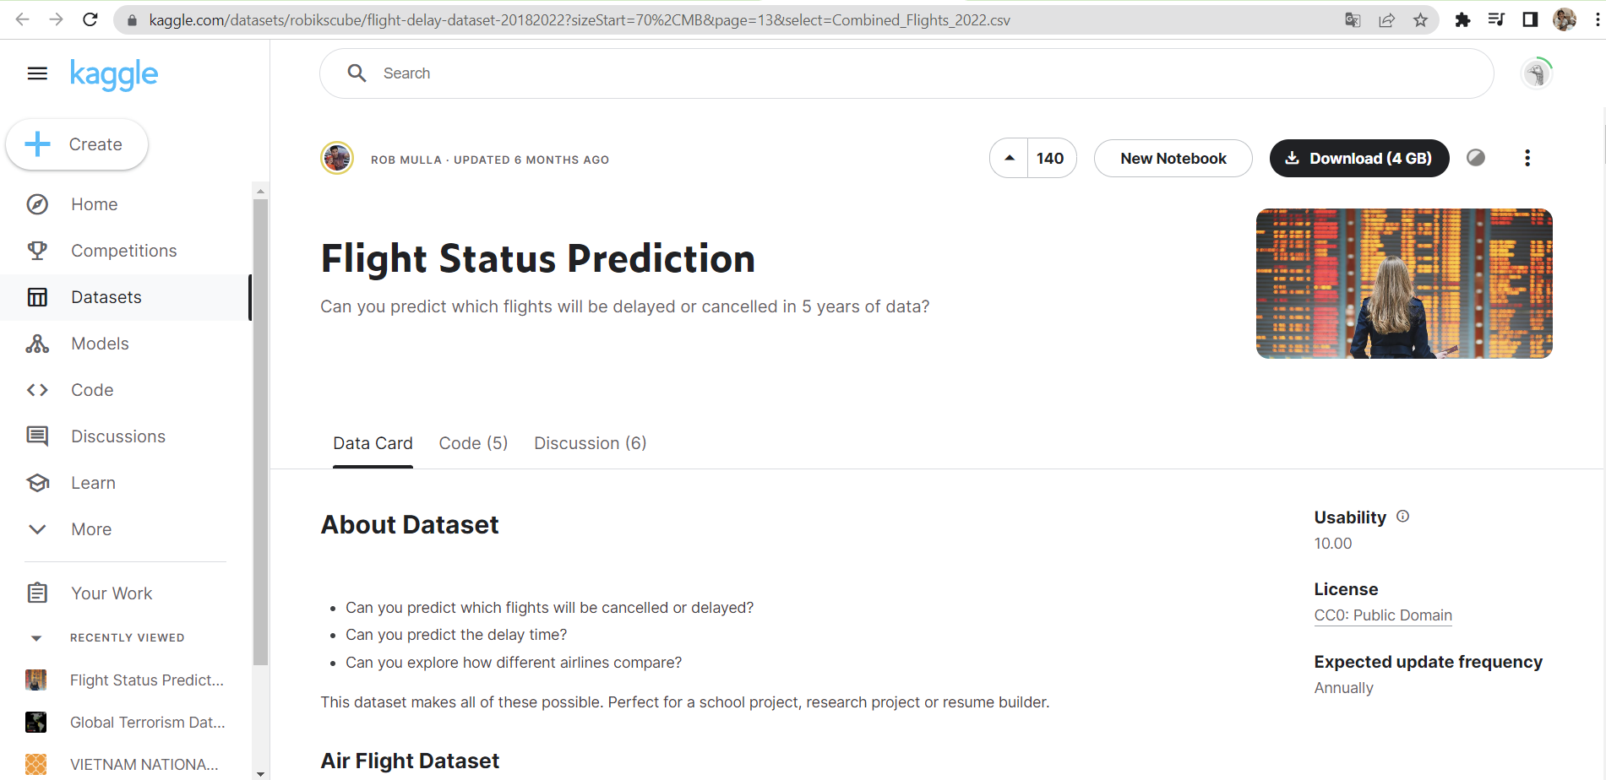

Hình .. Thông tin dataset

## Danh sách thuộc tính được phân tích

|  |  |  |  |
| --- | --- | --- | --- |
| STT | Thuộc tính | Tên đầy đủ | Ý nghĩa |
| 1 | FlightDate | Flight date | Ngày bay |
| 2 | AirlineName | Airline name | Tên hãng hàng không |
| 3 | Origin | Origin city | Mã thành phố xuất phát |
| 4 | Dest | Destination city | Mã thành phố đích |
| 5 | Cancelled | Cancelled | Có bị hủy hay không |
| 6 | Diverted | Diverted | Có bị điều hướng hay không |
| 7 | CRSDepTime | Computer reservation system departure time | Thời gian khởi hành theo máy tính (Computer Reservation System) – được định dạng theo hhmm |
| 8 | DepTime | Actual departure time | Thời gian khởi hành (theo thực tế) – được định dạng theo hhmm |
| 9 | DepDelay | Departure time delay | Chênh lệch số phút giữa thời gian khởi hành theo máy tính và thời gian khởi hành theo thực tế, nếu đến sớm thì là số âm |
| 10 | CRSArrTime | Computer reservation system arrival time | Thời điểm đến theo máy tính |
| 11 | ArrTime | Actual Arrival Time | Thời gian đến (theo thực tế) |
| 12 | ArrDelay | Arrival delay | Chênh lệch số phút giữa thời gian đến theo lịch và thời gian đến theo thức tế |
| 13 | CRSElapsedTime | Computer reservation system elapsed time of flight | Thời gian bay dự đoán (phút) |
| 14 | ActualElapsedTime | Actual elapsed time of flight | Thời gian bay thực tế (phút) |
| 15 | Distance | Distance | Khoảng cách giữa 2 sân bay (dặm) |
| 16 | Year | Year | Năm |
| 17 | Quarter | Quarter | Quý (1 – 4) |
| 18 | Month | Month | Tháng |
| 19 | DayofMonth | Day of month | Ngày trong tháng |
| 20 | DayOfWeek | Day of week | Ngày trong tuần |
| 21 | Marketing_Airline_Network | Marketing airline network | Mã hãng hàng không bán vé máy bay này |
| 22 | Operating_Airline | Operating airline | Mã hãng hàng không, là hãng hàng không thực hiện chuyến bay |
| 23 | Tail_Number | Tail number | Số đuôi của máy bay |
| 24 | Flight_Number_Marketing_Airline | Flight number marketing airline | Số hiệu chuyến bay |
| 25 | OriginCityName | Origin city name | Tên thành phố khởi hành |
| 26 | OriginStateFips | Origin state Fips | Số hiệu bang khởi hành |
| 27 | OriginStateName | Origin state name | Tên bang đích đến |
| 28 | DestCityName | Dest city name | Tên thành phố đích đến |
| 29 | DestStateFips | Dest state Fips | Số hiệu bang đích đến |
| 30 | DestStateName | Dest state name | Tên bang đích đến |

Bảng 1.1. Thuộc tính được phân tích

## Dictionary

*Dictionary thuộc tính Cancelled*.

Thuộc tính Cancelled thể hiện chuyến bay có bị hủy hay không.

|  |  |  |
| --- | --- | --- |
| Cancelled | | |
| STT | **Tên** | **Ý nghĩa** |
| 1 | FALSE | Chuyến bay không bị hủy |
| 2 | TRUE | Chuyến bay bị hủy |

Bảng 1.2. Dictionary thuộc tính Cancelled.

*Dictionary thuộc tính Diverted.*

Thuộc tính Diverted thể hiện chuyến bay có bị điều hướng hay không.

|  |  |  |
| --- | --- | --- |
| Diverted | | |
| STT | **Tên** | **Ý nghĩa** |
| 1 | FALSE | Chuyến bay không bị điều hướng |
| 2 | TRUE | Chuyến bay bị điều hướng |

Bảng 1.3. Dictionary thuộc tính Diverted.

*Dictionary thuộc tính AirlineName.*

Thuộc tính AirlineName thể hiện tên hãng hàng không. Dưới đây là 1 số miêu tả được trích từ dữ liệu:

|  |  |  |
| --- | --- | --- |
| AirlineName | | |
| STT | **Tên** | **Ý nghĩa** |
| 1 | Air Wisconsin Airlines Corp | Hãng hàng không Air Wisconsin |
| 2 | United Air Lines Inc. | Hãng hàng không United Airlines |
| 3 | Delta Air Lines Inc. | Hãng hàng không Delta Air Lines |
| 4 | Southwest Airlines Co. | Hãng hàng không Southwest Airlines |
| 5 | Republic Airlines | Hãng hàng không Republic Airlines |
| 6 | Horizon Air | Hãng hàng không Horizon Air |

Bảng 1.4. Dictionary thuộc tính AilineName.

*Dictionary thuộc tính DepTime.*

Thuộc tính DepTime thể hiện thời gian khởi hành thực tế, được định dạng hhmm.

|  |  |  |
| --- | --- | --- |
| DepTime | | |
| STT | **Tên** | **Ý nghĩa** |
| 1 | 1123 | Chuyến bay khởi hành vào 11 giờ 23 phút |
| 2 | 704 | Chuyến bay khởi hành vào 7 giờ 4 phút |
| 3 | 2137 | Chuyến bay khởi hành vào 21 giờ 37 phút |

Bảng 1.5. Dictionary thuộc tính Deptime.

*Dictionary thuộc tính OriginCityName.*

Thuộc tính OriginCityName thể hiện tên thành phố khởi hành và mã bang. Dưới đây là 1 số miêu tả được trích từ dữ liệu.

|  |  |  |
| --- | --- | --- |
| OriginCityName | | |
| STT | **Tên** | **Ý nghĩa** |
| 1 | Grand Junction, CO | Khởi hành từ thành phố Grand Junction, bang Colorado |
| 2 | Honolulu, HI | Khởi hành từ thành phố Honolulu, Hawaii |
| 3 | Chicago, IL | Khởi hành từ thành phố Chicago, Illinois |
| 4 | Cleveland, OH | Khởi hành từ thành phố Cleveland, Ohio |
| 5 | Washington, DC | Khởi hành từ thành phố Washington, Virginia |
| 6 | Orlando, FL | Khởi hành từ thành phố Orlando, Florida |

Bảng 1.6. Dictionary thuộc tính OriginCityName.

*Dictionary thuộc tính OriginStateName.*

Thuộc tính OriginStateName thể hiện tên bang khởi hành. Dưới đây là 1 số miêu tả được trích từ dữ liệu

|  |  |  |
| --- | --- | --- |
| OriginStateName | | |
| STT | **Tên** | **Ý nghĩa** |
| 1 | Colorado | Khởi hành từ bang Colorado |
| 1 | Ohio | Khởi hành từ bang Ohio |
| 1 | Florida | Khởi hành từ bang Florida |
| 1 | Virginia | Khởi hành từ bang Virginia |
| 1 | Iowa | Khởi hành từ bang Iowa |

Bảng 1.7. Dictionary thuộc tính OriginStateName.

*Dictionary thuộc tính ArrDelay.*

Thuộc tính ArrDelay thể hiện số phút mà chuyến bay đến đích trễ hơn dự tính.

|  |  |  |
| --- | --- | --- |
| Diverted | | |
| STT | **Tên** | **Ý nghĩa** |
| 1 | -17 | Chuyến bay đến đích sớm 17 phút so với dự tính |
| 2 | 6 | Chuyến bay đến đích trễ 6 phút so với dự tính |
| 3 | 0 | Chuyến bay đến đích đúng như dự tính |

Bảng 1.8. Dictionary thuộc tính ArrDelay.

## Sơ đồ dữ liệu xây dựng

Các lược đồ đa chiều:

* Lược đồ đa chiều (multidimensional schema) là một cấu trúc dữ liệu được sử dụng trong việc tổ chức và lưu trữ dữ liệu trong hệ thống kho dữ liệu (data warehouse). Nó được thiết kế để hỗ trợ việc truy vấn và phân tích dữ liệu hiệu quả bằng cách cho phép các dữ liệu được tổ chức theo nhiều chiều khác nhau (dimensions).
* Trong lược đồ đa chiều, các dữ liệu được tổ chức thành các bảng (table) hay các cube, trong đó mỗi chiều của dữ liệu được tạo thành từ một bảng dữ liệu. Các bảng này được liên kết với nhau bằng cách sử dụng các khóa ngoại, tạo thành một cấu trúc đa chiều.
* Có 2 loại lược đồ đa chiều:[2]

### Lược đồ hình sao (Star schema)

Lược đồ sao là loại lược đồ Kho dữ liệu đơn giản nhất. Nó được gọi là lược đồ sao vì cấu trúc của nó giống như một ngôi sao. Trong lược đồ hình sao, tâm của ngôi sao có thể có một bảng sự kiện (fact) và số lượng bảng chiều (dimension) được liên kết. Nó còn được gọi là Star Join Schema và được tối ưu hóa để truy vấn các tập dữ liệu lớn.

Ưu điểm:

* Các truy vấn đơn giản hơn – logic nối lược đồ sao thường đơn giản hơn logic nối được yêu cầu để truy xuất dữ liệu từ lược đồ giao dịch được chuẩn hóa cao.
* Tăng hiệu suất truy vấn – các lược đồ sao có thể cung cấp các cải tiến hiệu suất cho các ứng dụng báo cáo chỉ đọc khi so sánh với các lược đồ được chuẩn hóa cao.
* Tổng hợp nhanh – các truy vấn đơn giản hơn đối với lược đồ sao có thể dẫn đến hiệu suất được cải thiện cho các hoạt động tổng hợp.

Nhược điểm:

* Tính toàn vẹn dữ liệu không được thực thi tốt vì nó không ở trạng thái chuẩn hóa cao.
* Lược đồ hình sao không linh hoạt về mặt nhu cầu phân tích như mô hình dữ liệu chuẩn hóa
* Khả năng mở rộng hạn chế: Nếu số chiều dữ liệu tăng lên, lược đồ hình sao có thể trở nên quá phức tạp và khó mở rộng.
* Cấu trúc lưu trữ phức tạp: Lược đồ hình sao yêu cầu phải tạo các bảng trung tâm để kết nối các bảng dữ liệu khác nhau, điều này dẫn đến cấu trúc lưu trữ phức tạp.

### Lược đồ hình bông tuyết (Snowflake schema)

Lược đồ Bông tuyết là một phần mở rộng của Lược đồ hình sao nhưng các bảng chi tiết được chia nhỏ thành các bảng nhỏ hơn để tạo ra cấu trúc phân cấp. Nó được gọi là bông tuyết vì sơ đồ của nó giống như một Bông tuyết.

Ưu điểm:

* Một số công cụ mô hình hóa cơ sở dữ liệu đa chiều (OLAP) được tối ưu hóa cho các lược đồ bông tuyết.
* Đơn giản hóa các thuộc tính dẫn đến sự tiết kiệm, nhưng đánh đổi là sự phức tạp bổ sung trong các truy vấn nguồn.
* Một số chiều được phân cấp để thể hiện rõ ràng dạng chuẩn của bảng chiều.

Hạn chế:

* Mức chuẩn hóa thuộc tính bổ sung thêm độ phức tạp cho các phép truy vấn nguồn so với lược đồ hình sao.

## Xây dựng kho dữ liệu

### Sơ đồ bông tuyết minh họa

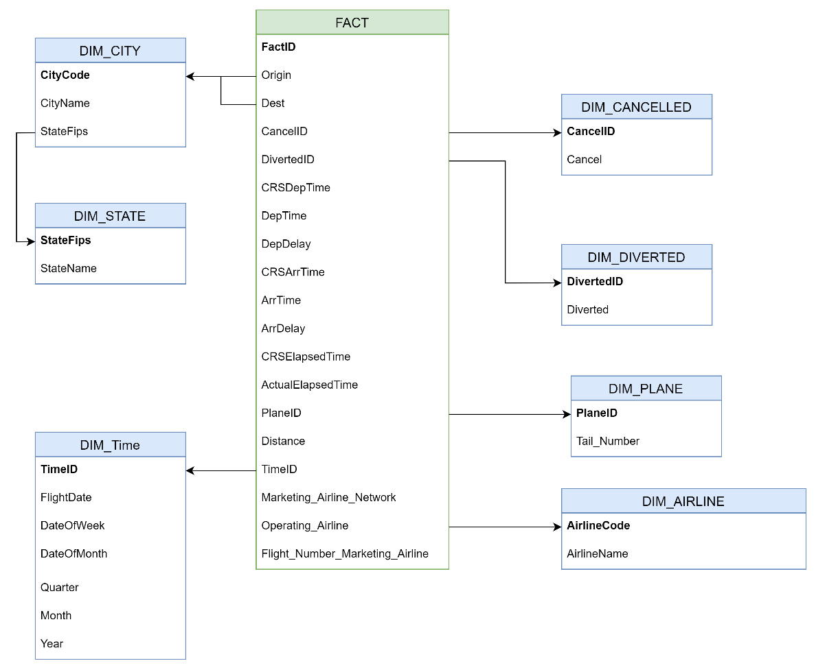

Hình .. Sơ đồ bông tuyết minh họa

### Mô tả chi tiết các bảng dữ liệu

*DIM_CITY*

|  |  |  |  |  |
| --- | --- | --- | --- | --- |
|  | Tên cột | Kiểu dữ liệu | NULL | Mô tả |
| Khóa chính | CityCode | nvarchar(255) | NOT | Mã thành phố |
|  | CityName | nvarchar(255) | NOT | Tên thành phố |
|  | StateFips | int | NOT | Mã bang |

Bảng 1.9. Mô tả chi tiết bảng Dim_City.

*DIM_STATE*

|  |  |  |  |  |
| --- | --- | --- | --- | --- |
|  | Tên cột | Kiểu dữ liệu | NULL | Mô tả |
| Khóa chính | StateFips | int | NOT | Mã thành phố |
|  | StateName | nvarchar(255) | NOT | Tên thành phố |

Bảng 1.10. Mô tả chi tiết bảng Dim_State.

*DIM_TIME*

|  |  |  |  |  |
| --- | --- | --- | --- | --- |
|  | Tên cột | Kiểu dữ liệu | NULL | Mô tả |
| Khóa chính | FlightDate | Date | NOT | Ngày |
|  | DateOfWeek | int | NOT | Thứ trong tuần |
|  | Quarter | int | NOT | Quý |
|  | Month | int | NOT | Tháng |
|  | Year | int | NOT | Năm |

Bảng 1.11. Mô tả chi tiết bảng Dim_Time

*DIM_CANCELLED*

|  |  |  |  |  |
| --- | --- | --- | --- | --- |
|  | Tên cột | Kiểu dữ liệu | NULL | Mô tả |
| Khóa chính | CancelId | int | NOT | Mã tình trạng hủy của chuyến bay |
|  | Cancel | int | NOT | Có hủy chuyến bay hay không |

Bảng 1.12. Mô tả chi tiết bảng Dim_Cancelled

*DIM_DIVERTED*

|  |  |  |  |  |  |
| --- | --- | --- | --- | --- | --- |
|  | Tên cột | Kiểu dữ liệu | NULL | | Mô tả |
| Khóa chính | DivertedId | int | NOT | Mã tình trạng điều hướng của chuyến bay | |
|  | Diverted | int | NOT | Có điều hướng chuyến bay hay không | |

Bảng 1.13. Mô tả chi tiết bảng Dim_Diverted

*DIM_PLANE*

|  |  |  |  |  |
| --- | --- | --- | --- | --- |
|  | Tên cột | Kiểu dữ liệu | NULL | Mô tả |
| Khóa chính | Tail_Number | nvarchar(255) | NOT | Số đuôi máy bay |

Bảng 1.14. Mô tả chi tiết bảng Dim_Plane

*DIM_AIRLINE*

|  |  |  |  |  |
| --- | --- | --- | --- | --- |
|  | Tên cột | Kiểu dữ liệu | NULL | Mô tả |
| Khóa chính | AirlineCode | nvarchar(255) | NOT | Mã hãng hàng không |
|  | Name | nvarchar(255) | NOT | Tên hãng hàng không |

Bảng 1.15. Mô tả chi tiết bảng Dim_Airline

*FACT*

|  |  |  |  |  |
| --- | --- | --- | --- | --- |
|  | Tên cột | Kiểu dữ liệu | NULL | Mô tả |
| Khóa chính | FactID | int | NOT | Mã fact |
|  | FlightDate | Date | NOT | Ngày bay |
|  | Origin | nvarchar(255) | NOT | Mã thành phố xuất phát |
|  | Dest | nvarchar(255) | NOT | Mã thành phố đích |
|  | CancelID | int | NOT | Mã tình trạng hủy của chuyến bay |
|  | DivertedID | int | NOT | Mã tình trạng điều hướng của chuyến bay |
|  | CRSDepTime | int | NOT | Thời gian khởi hành theo máy tính (Computer Reservation System) – định dạng kiểu hhmm |
|  | DepTime | int | NOT | Thời gian khởi hành (theo thực tế) – được định dạng theo hhmm |
|  | DepDelay | int | NOT | Chênh lệch số phút giữa thời gian khởi hành theo máy tính và thời gian khởi hành theo thực tế, nếu đến sớm thì là số âm |
|  | CRSArrTime | int | NOT | Thời điểm đến theo máy tính |
|  | ArrTime | int | NOT | Thời gian đến (theo thực tế) |
|  | ArrDelay | int | NOT | Chênh lệch số phút giữa thời gian đến theo lịch và thời gian đến theo thức tế |
|  | CRSElapsedTime | int | NOT | Thời gian bay dự đoán (phút) |
|  | ActualElapsedTime | int | NOT | Thời gian bay thực tế (phút) |
|  | Distance | int | NOT | Khoảng cách giữa 2 sân bay (dặm) |
|  | Marketing_Airline_Network | nvarchar(255) | NOT | Mã hãng hàng không bán vé váy may này |
|  | Operating_Airline | nvarchar(255) | NOT | Mã hãng hàng không, là hãng hàng không thực hiện chuyến bay |
|  | Tail_Number | nvarchar(255) | NOT | Số đuôi |
|  | Flight_Number_Operating_Airline | nvarchar(255) | NOT | Số hiệu chuyến bay |

Bảng 1.16. Mô tả chi tiết bảng Fact.

# CHƯƠNG 2 – QUÁ TRÌNH XÂY DỰNG KHO DỮ LIỆU (SSIS)

*Đến với chương 2, ta sẽ tập trung vào quá trình xây dựng kho dữ liệu (SSIS) để phục vụ cho việc phân tích dữ liệu dự đoán tình trạng chuyến bay. Quá trình này đòi hỏi sự chuẩn bị và tích hợp dữ liệu từ nhiều nguồn khác nhau, sau đó tiền xử lý để dữ liệu trở nên chuẩn mực và sẵn sàng cho việc phân tích.*

## Chuẩn bị công cụ và Data warehouse

* Tải Microsoft Visual Studio 2022.
* Tải Microsoft SQL Server Management Studio 2022.
* Tải công cụ SQL Server Data Tools cho phiên bản Visual Studio 2022.

## Tạo new database trong Microsoft SQL Server Management Studio

Bước 1: Nhấn chuột phải vào Database, sau đó chọn New Database để thực hiện tạo.

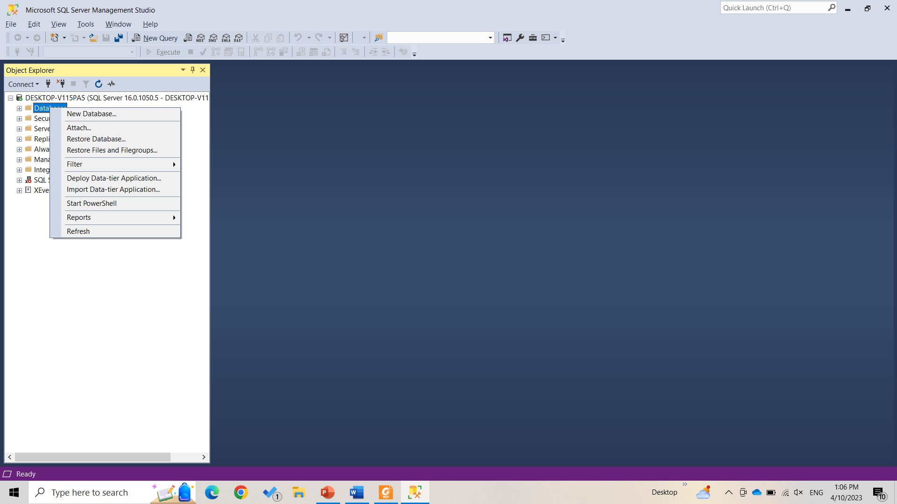

Hình .. Tạo New Database

Bước 2: Đặt tên cho cơ sở dữ liệu mới tạo, sau đó nhấn OK.

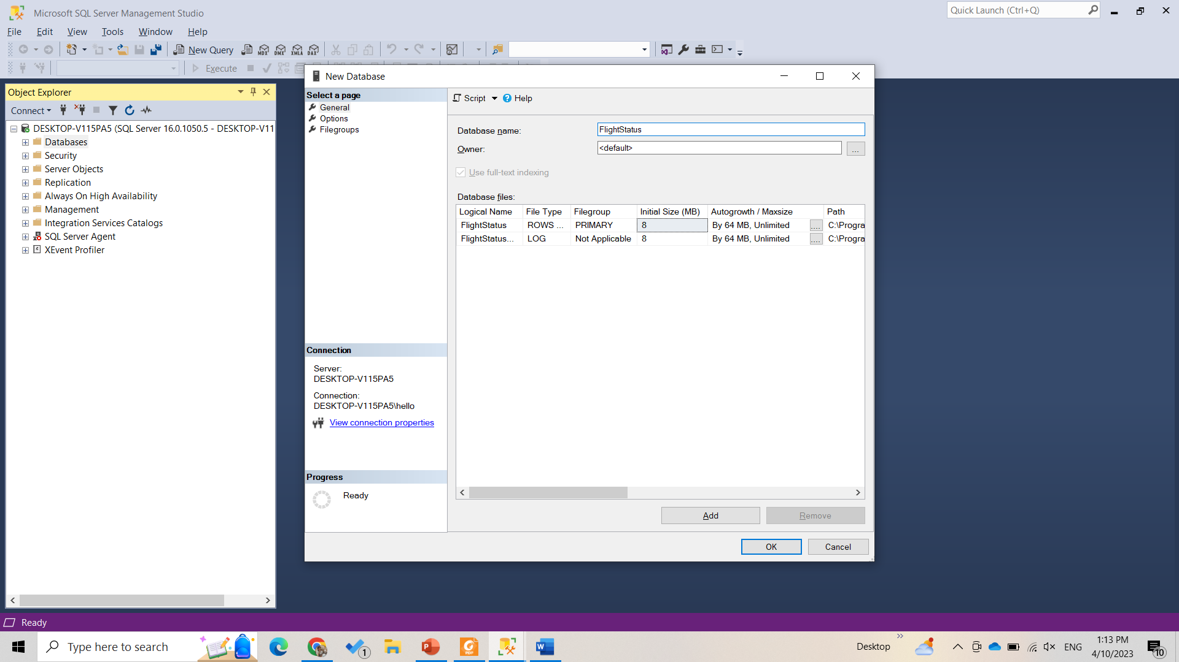

Hình .. Điền thông tin New Database

Kết quả:

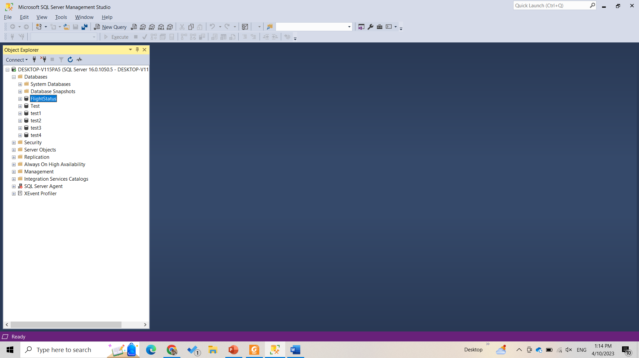

Hình .. Kết quả sau khi tạo Database

## Quá trình SSIS

### Khởi tạo project

* Bước 1: Tìm từ khóa integration, sau đó chọn Integration Services Project, chọn tiếp Next.

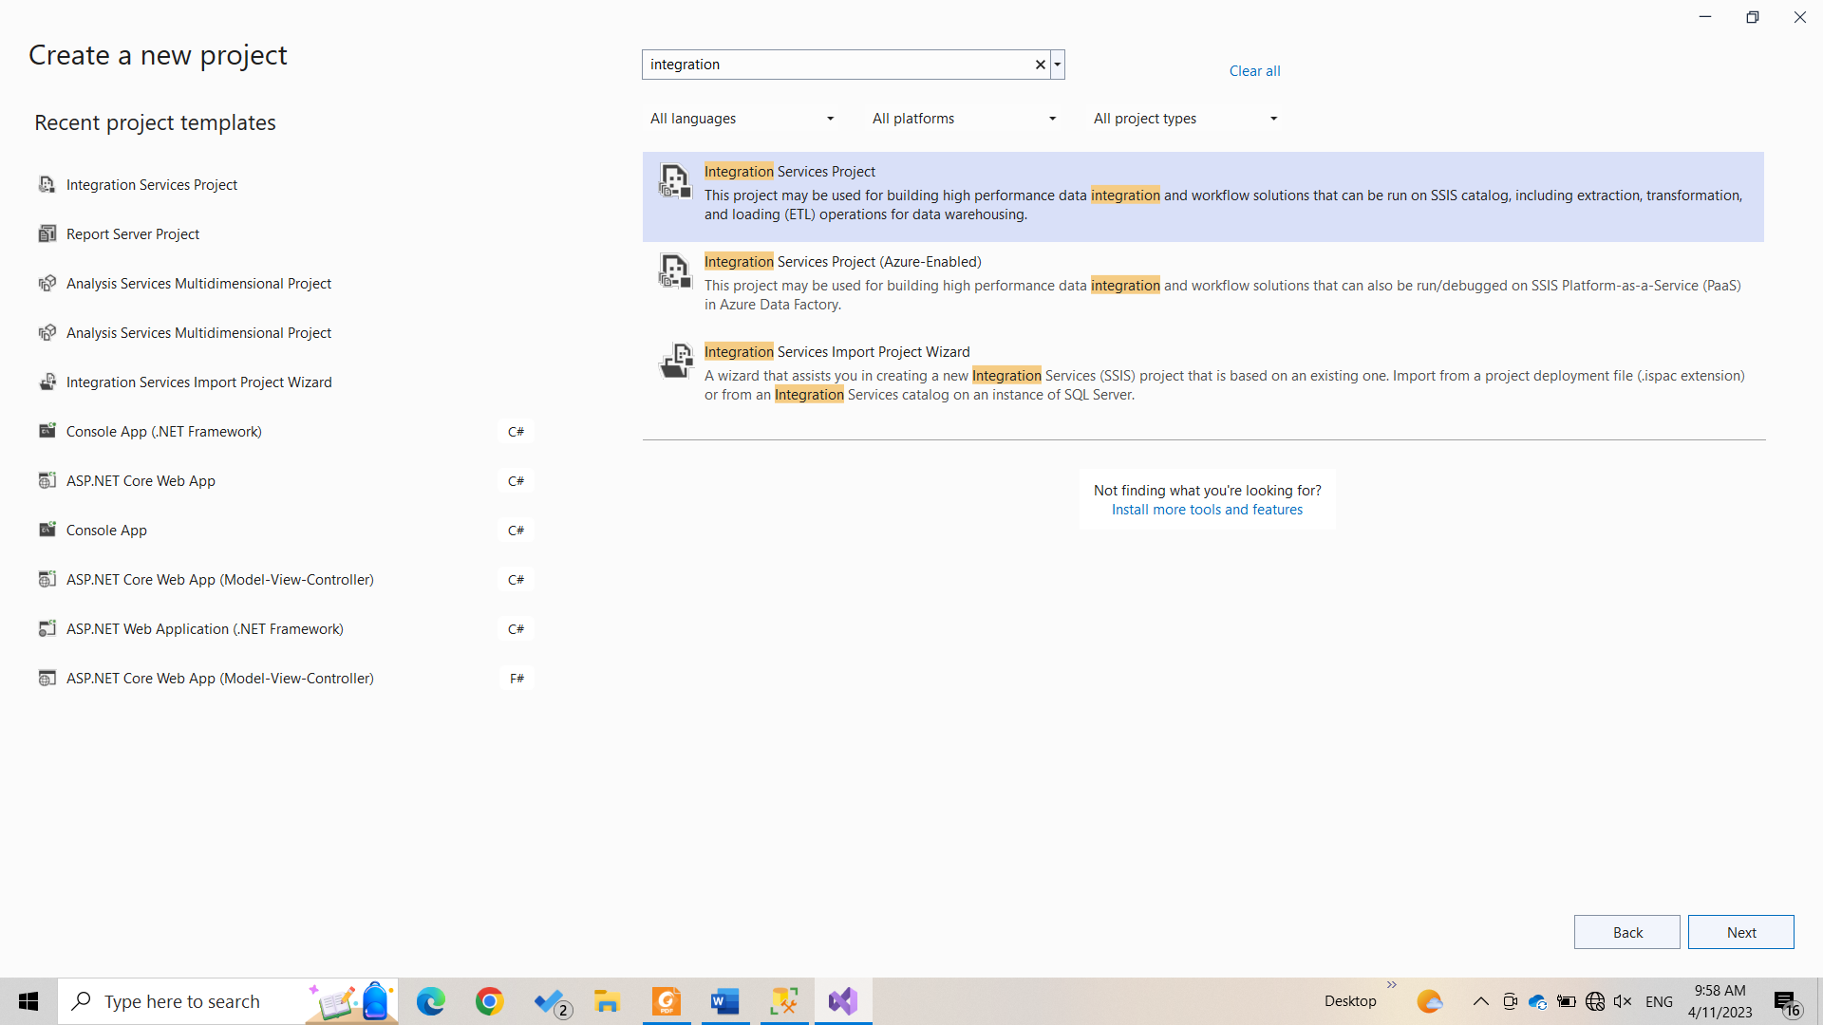

Hình .. Tạo mới project SSIS

* Bước 2: Điền thông tin project.

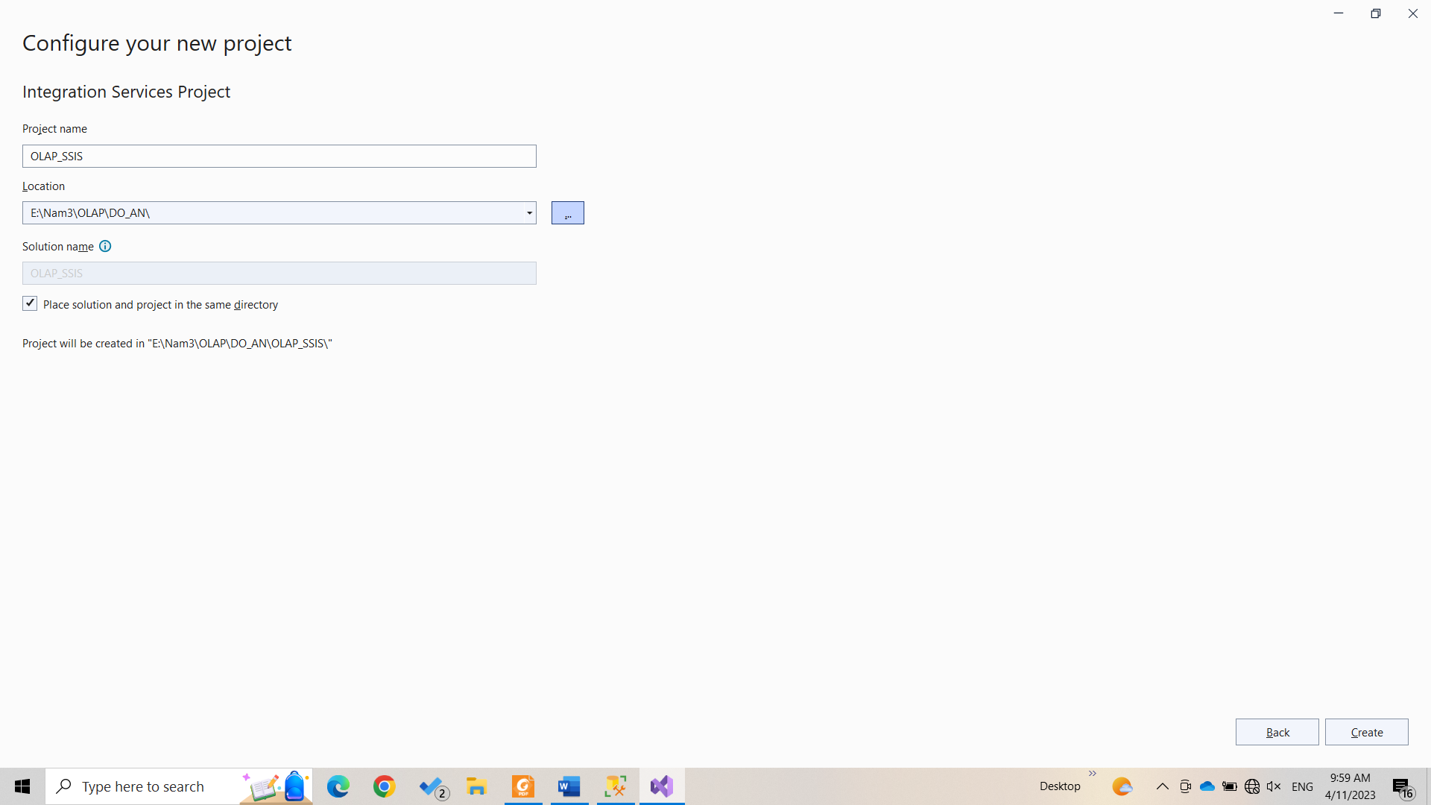

Hình .. Điền thông tin project

### Khởi tạo Sequence Container

Tạo các Sequence Container:

* Reset Data
* Create Dim
* Import Source
* Fact

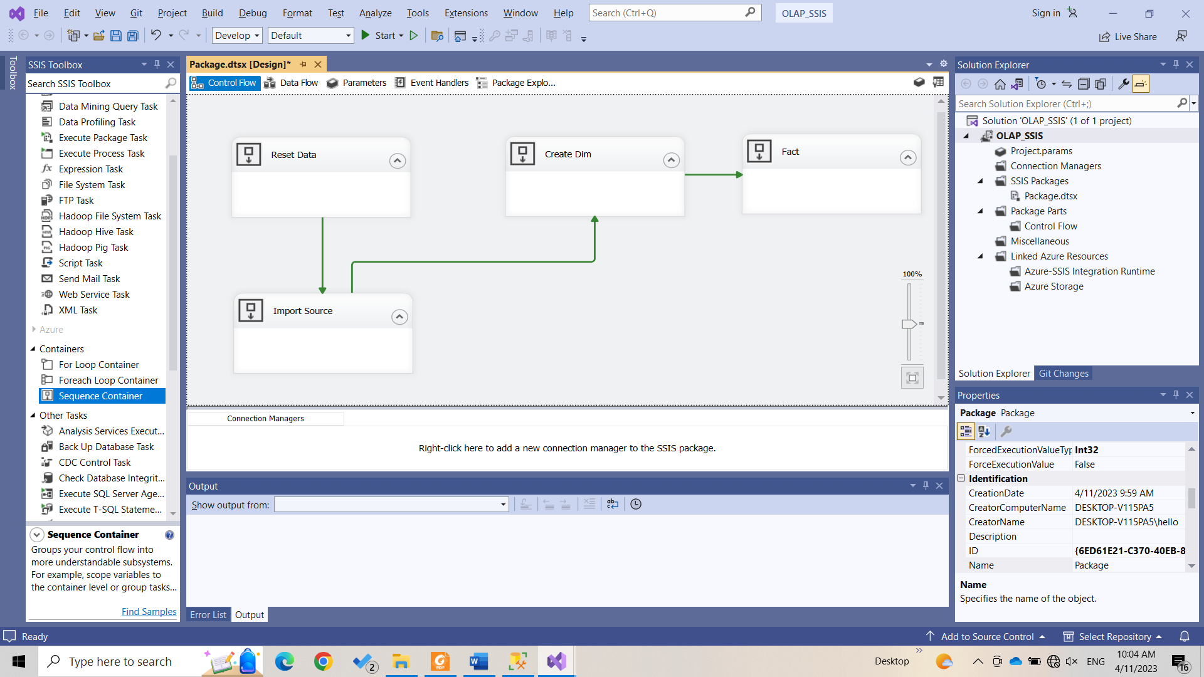

Hình .. Khởi tạo Sequence Container

### Import Data

* Bước 1: Tạo một Data Flow Task và đổi tên thành Import Data Source.

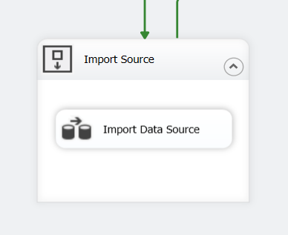

Hình .. Tạo một Data Flow Task tên Import Data Source

* Bước 2: Tạo Excel Source và để chuẩn bị đổ dữ liệu file data_raw.xlsx vào Excel Source đó.

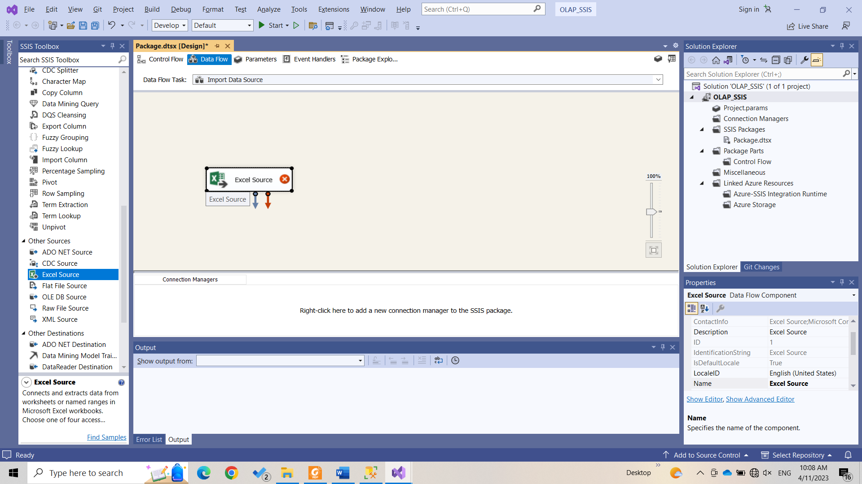

Hình .. Tạo Excel Source

* Bước 3: Nhấn đúp vào Excel Source vừa tạo để chọn sheet excel mình muốn.

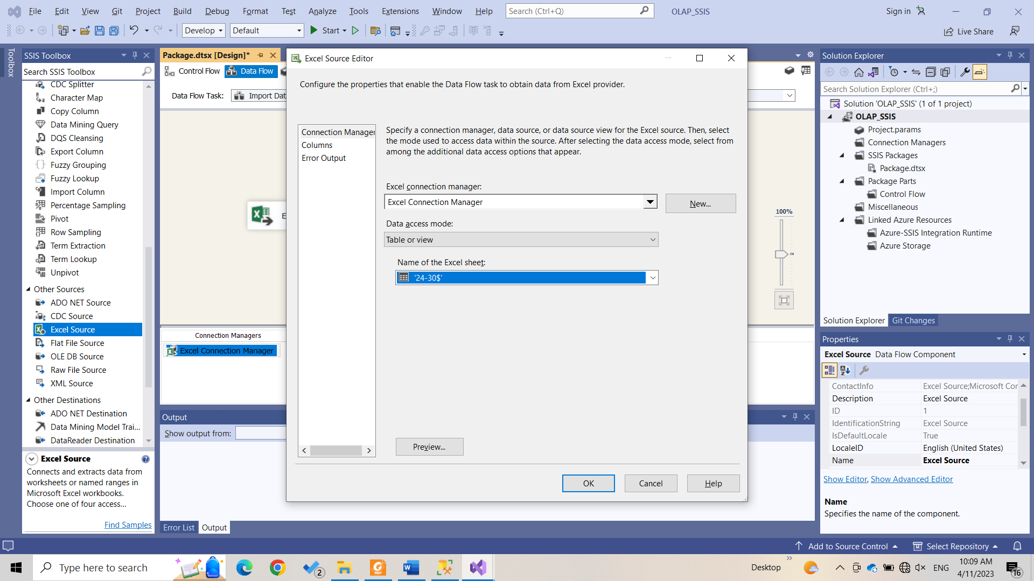

Hình .. Khởi tạo Database

* Bước 4: Tạo 1 OLE DB Destination và đổi tên Flight_Src để chứa dữ liệu đổ từ Excel Source.

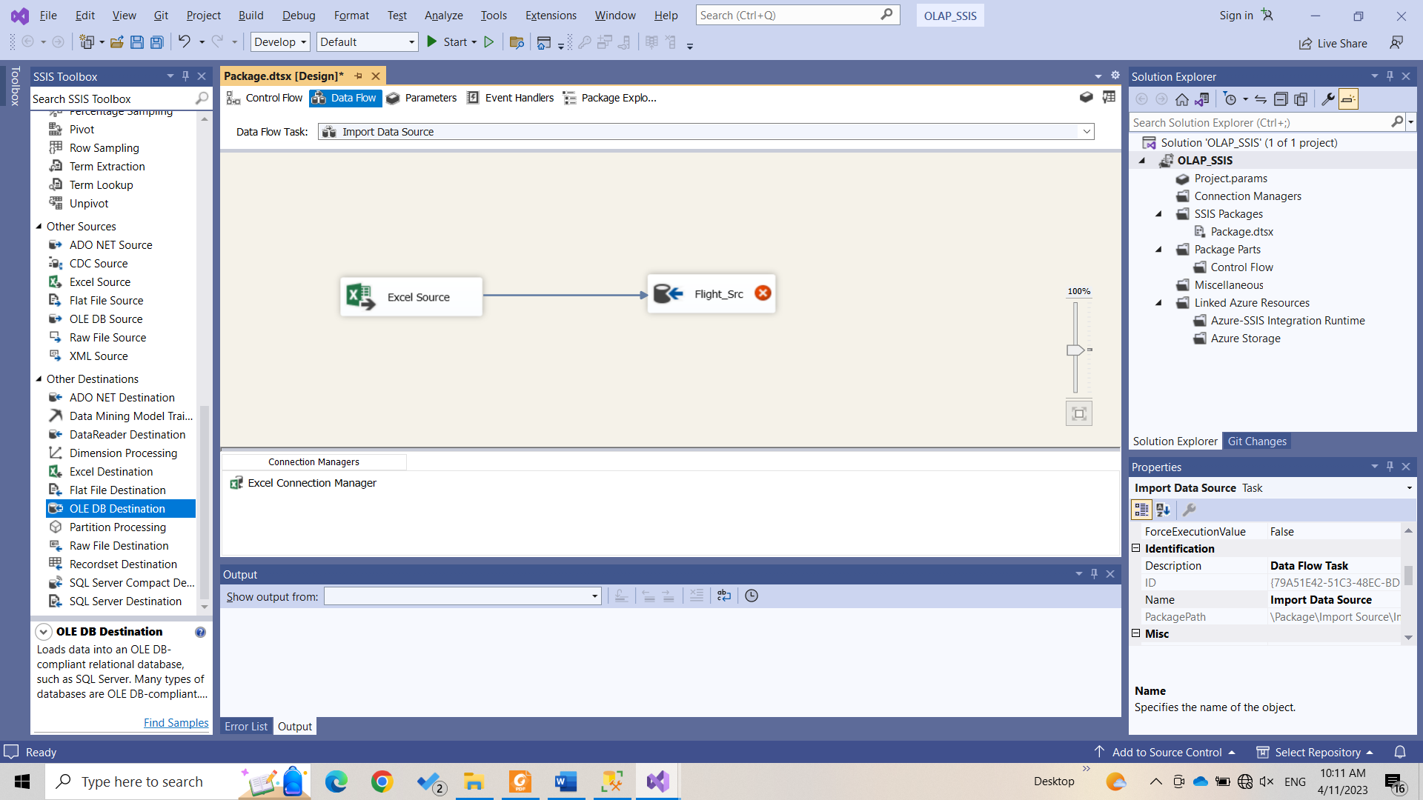

Hình 2.10. Tạo OLE DB Destination

* Bước 5: Nhấn đúp vào OLE DB Destination để bắt đầu tạo một OLE DB Connection manager mới.

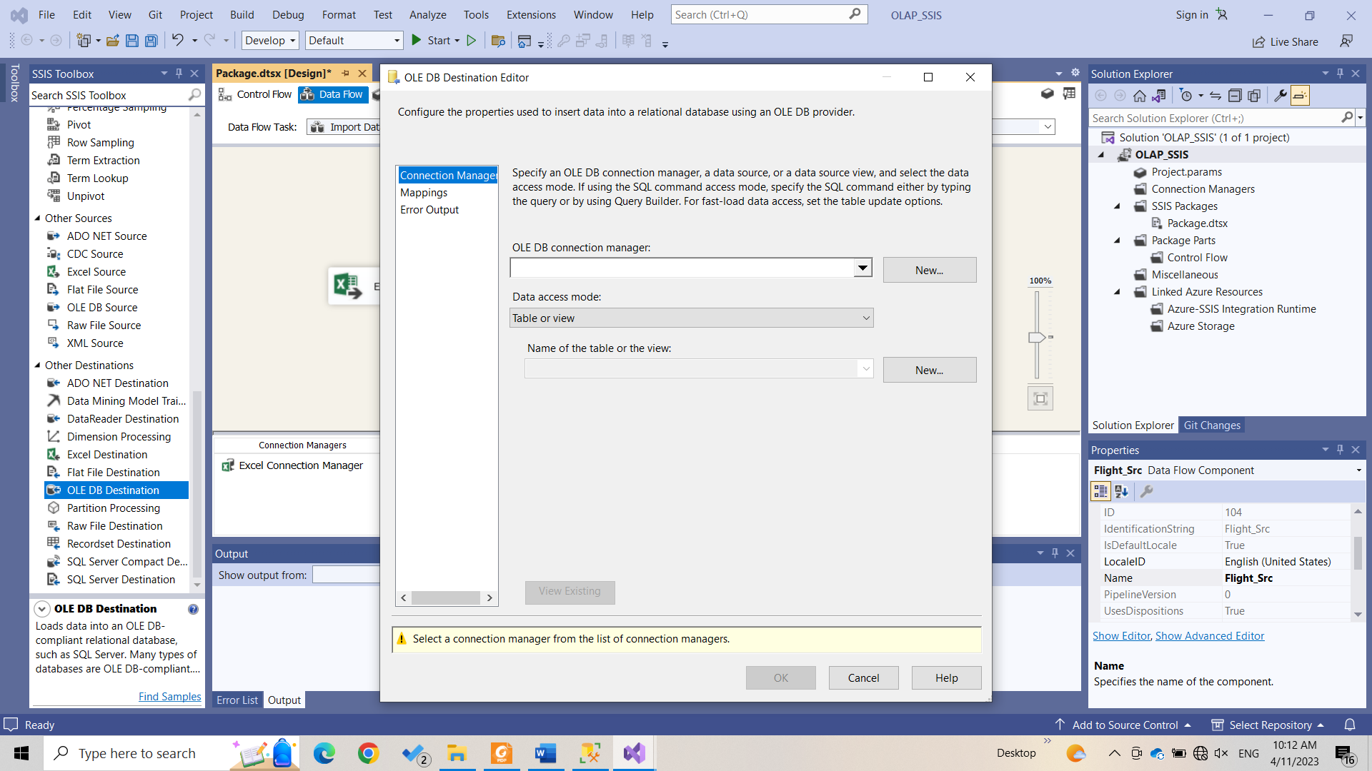

Hình .. Tạo OLE DB Connection Manager

* Bước 6: Chọn New để tạo Connection manager mới, điền Server name sau đó chọn  
  database muốn đổ vào, sau đó chọn OK.

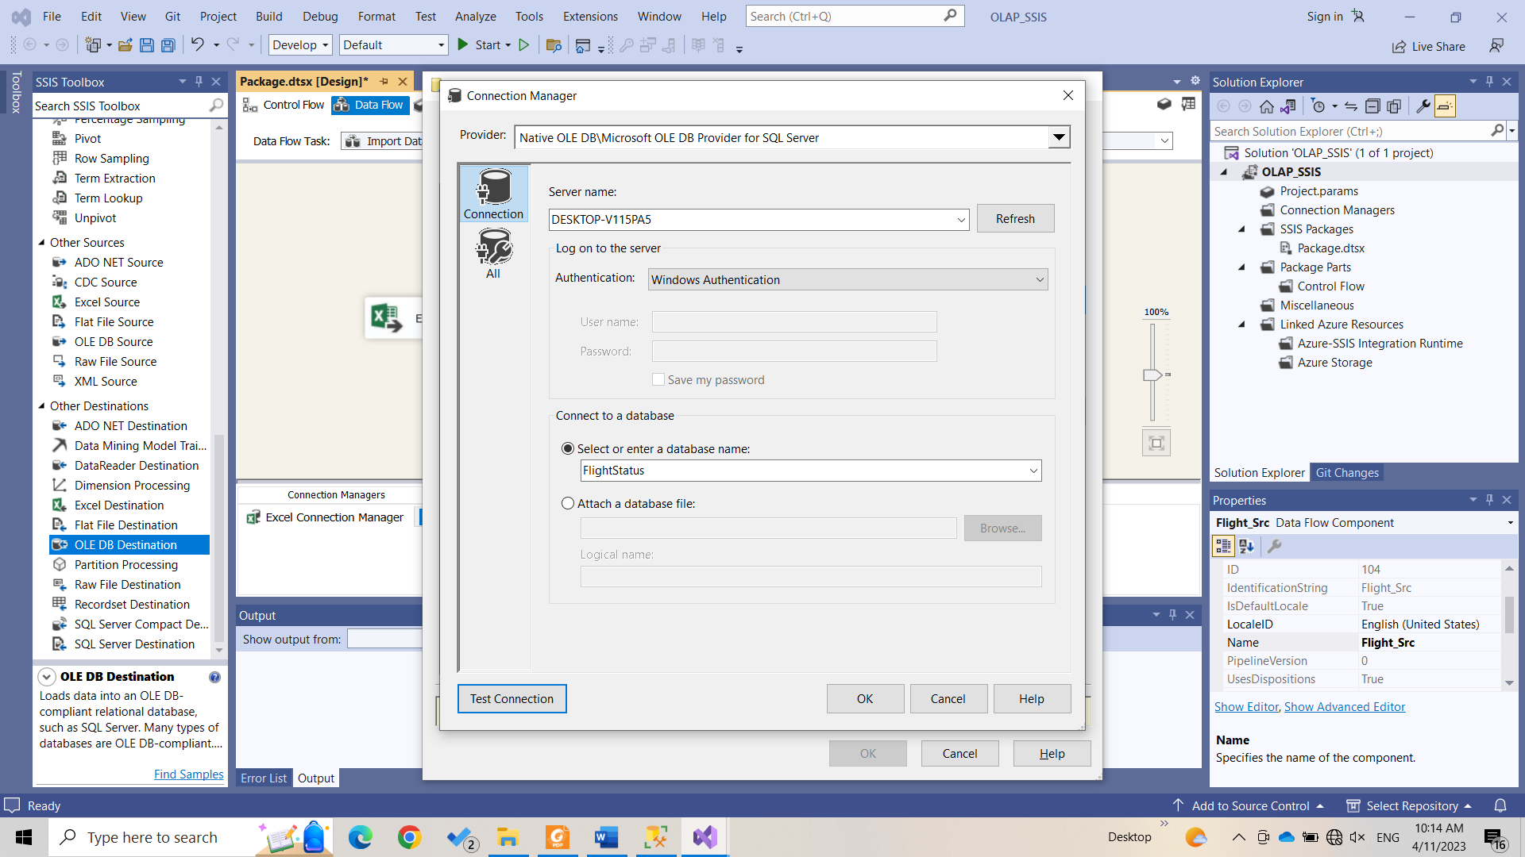

Hình .. Điền thông tin Connection Manager

* Bước 7: Chọn New ở Name of table or view để tạo table.

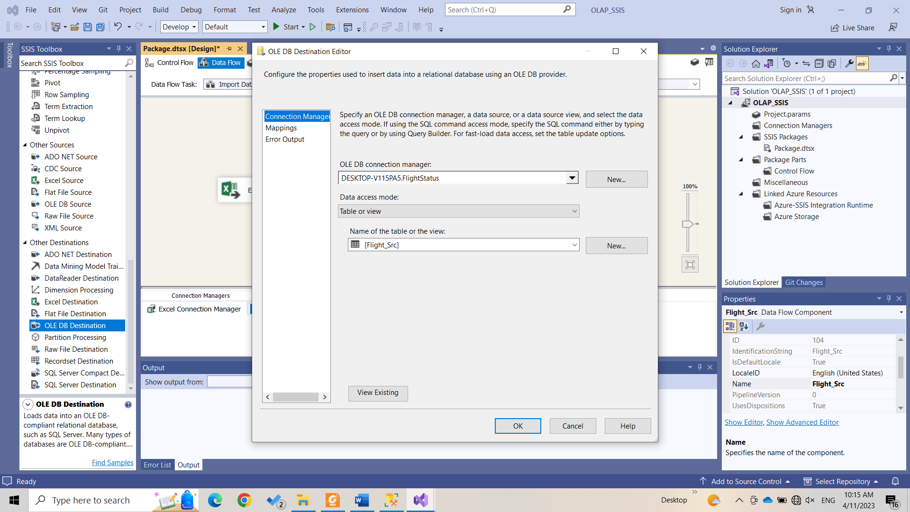

Hình .. Kết quả sau khi Create Table Flight_Src

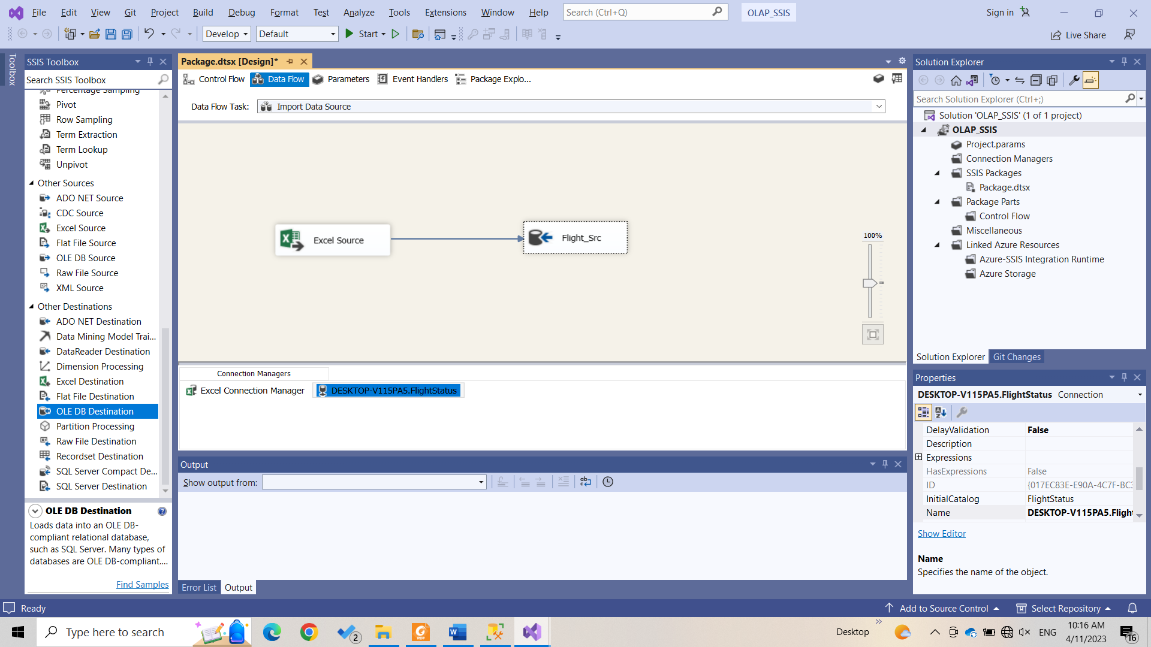

Hình .. Kết quả sau khi import data.

### Tạo bảng Dim_Time

* Bước 1: Kéo Data Flow Task vào Container đặt tên là Dim_Time

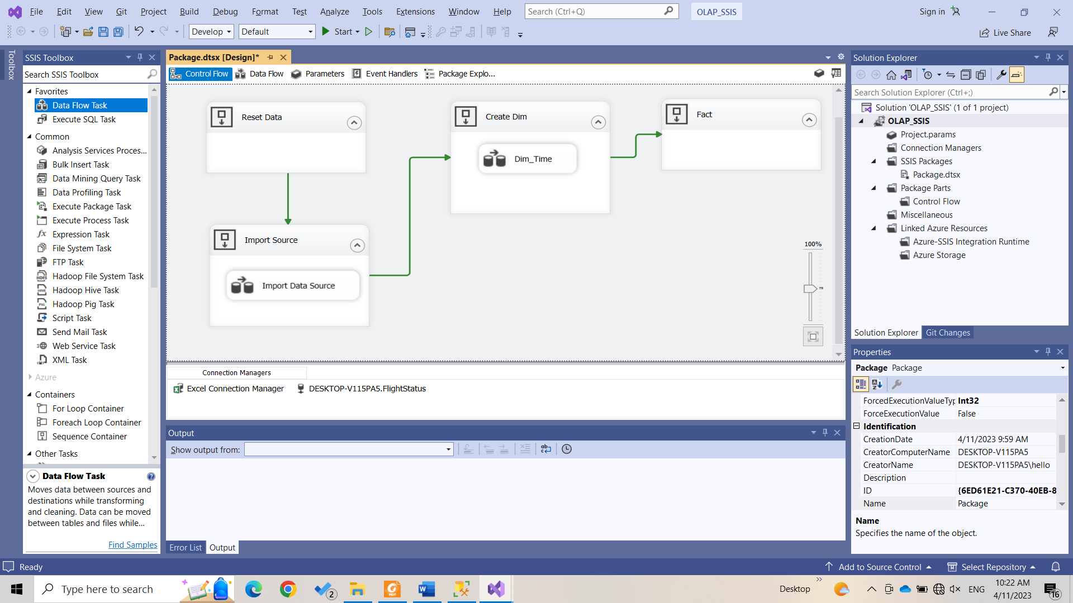

Hình .. Tạo Data Flow Task Dim_Time

* Bước 2: Khởi tạo OLE DB Source chứa Dataset

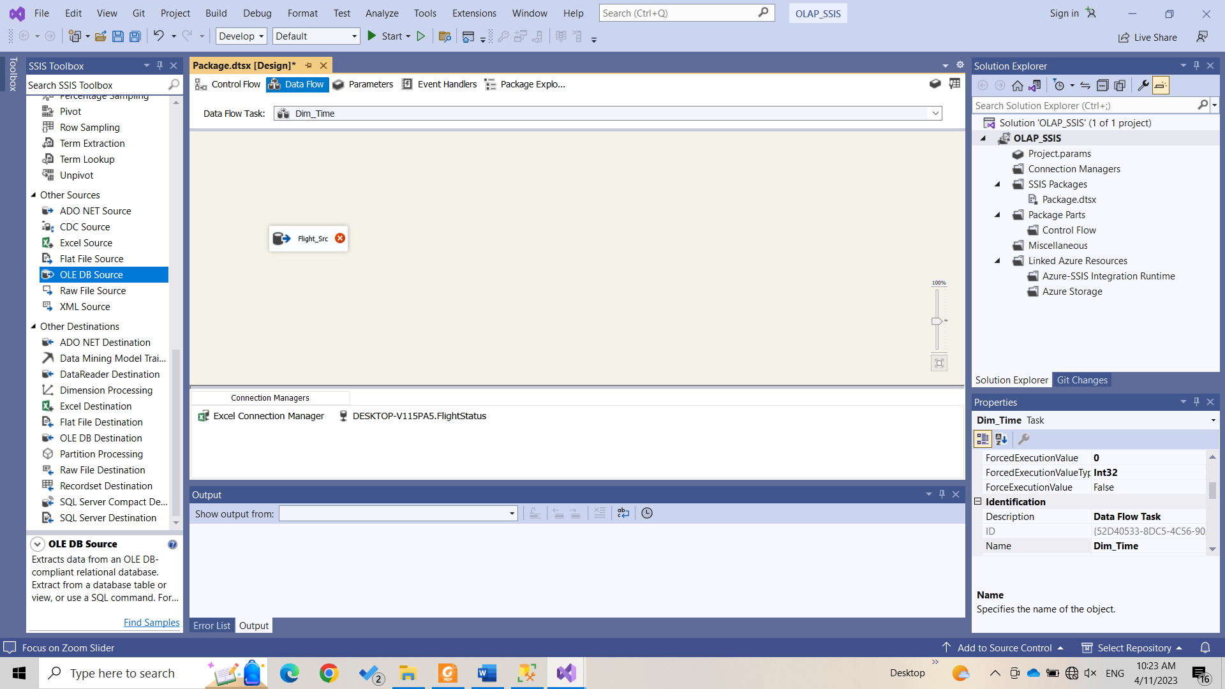

Hình .. Tạo OLE DB Source chứa Dataset

* Bước 3: Chọn Connection FlightStatus và chọn bảng Flight_Src

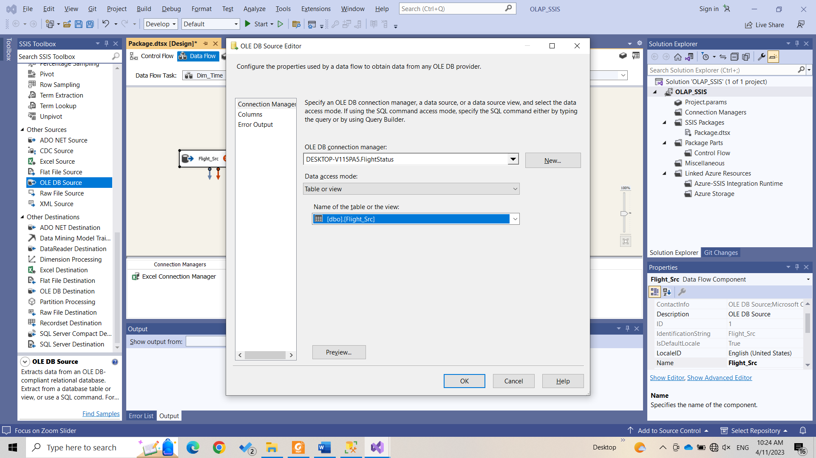

Hình .. Chọn Connection và bảng

* Bước 4: Preview bảng. Ở mục tab Column chọn thuộc tính Time sau đó chọn OK

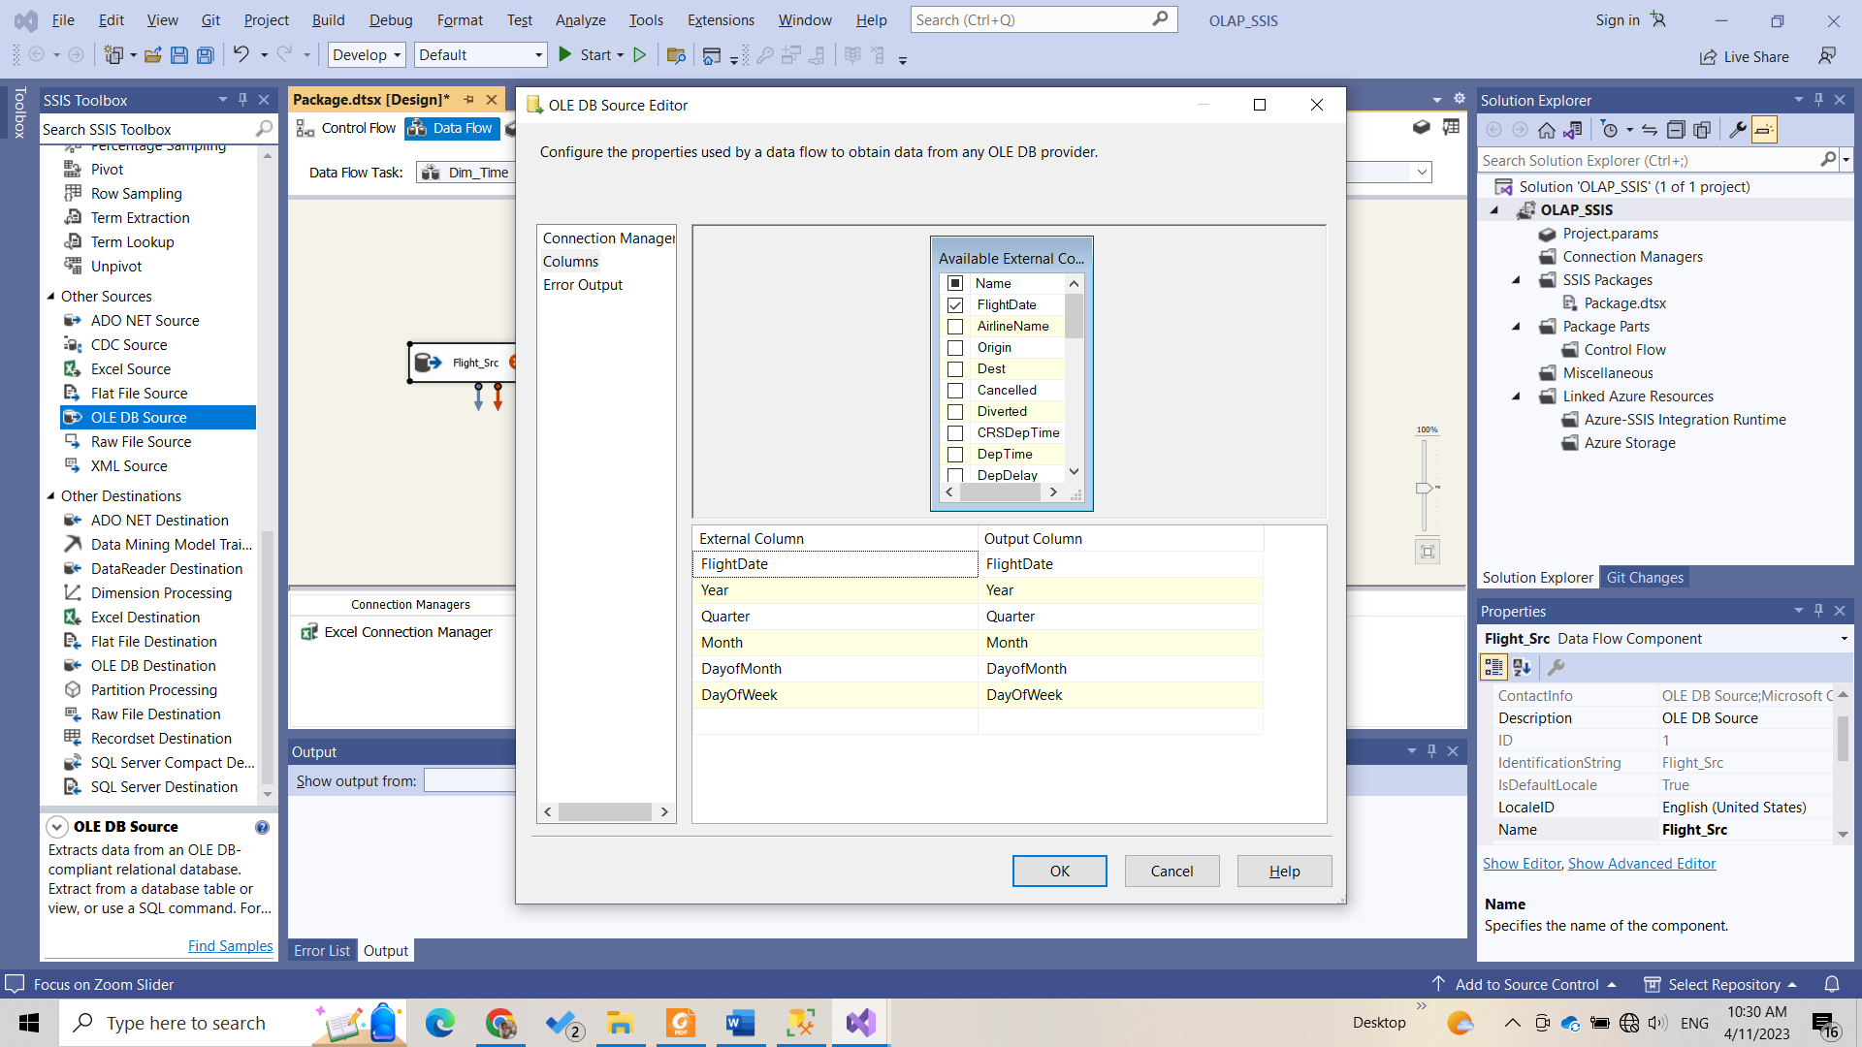

Hình .. Chọn thuộc tính Time

* Bước 5: Dùng công cụ Conditional Split và kết nối với Source để bắt đầu cắt dữ liệu có điều kiện, lọc những dòng NULL ra khỏi trước khi đưa vào kho dữ liệu.

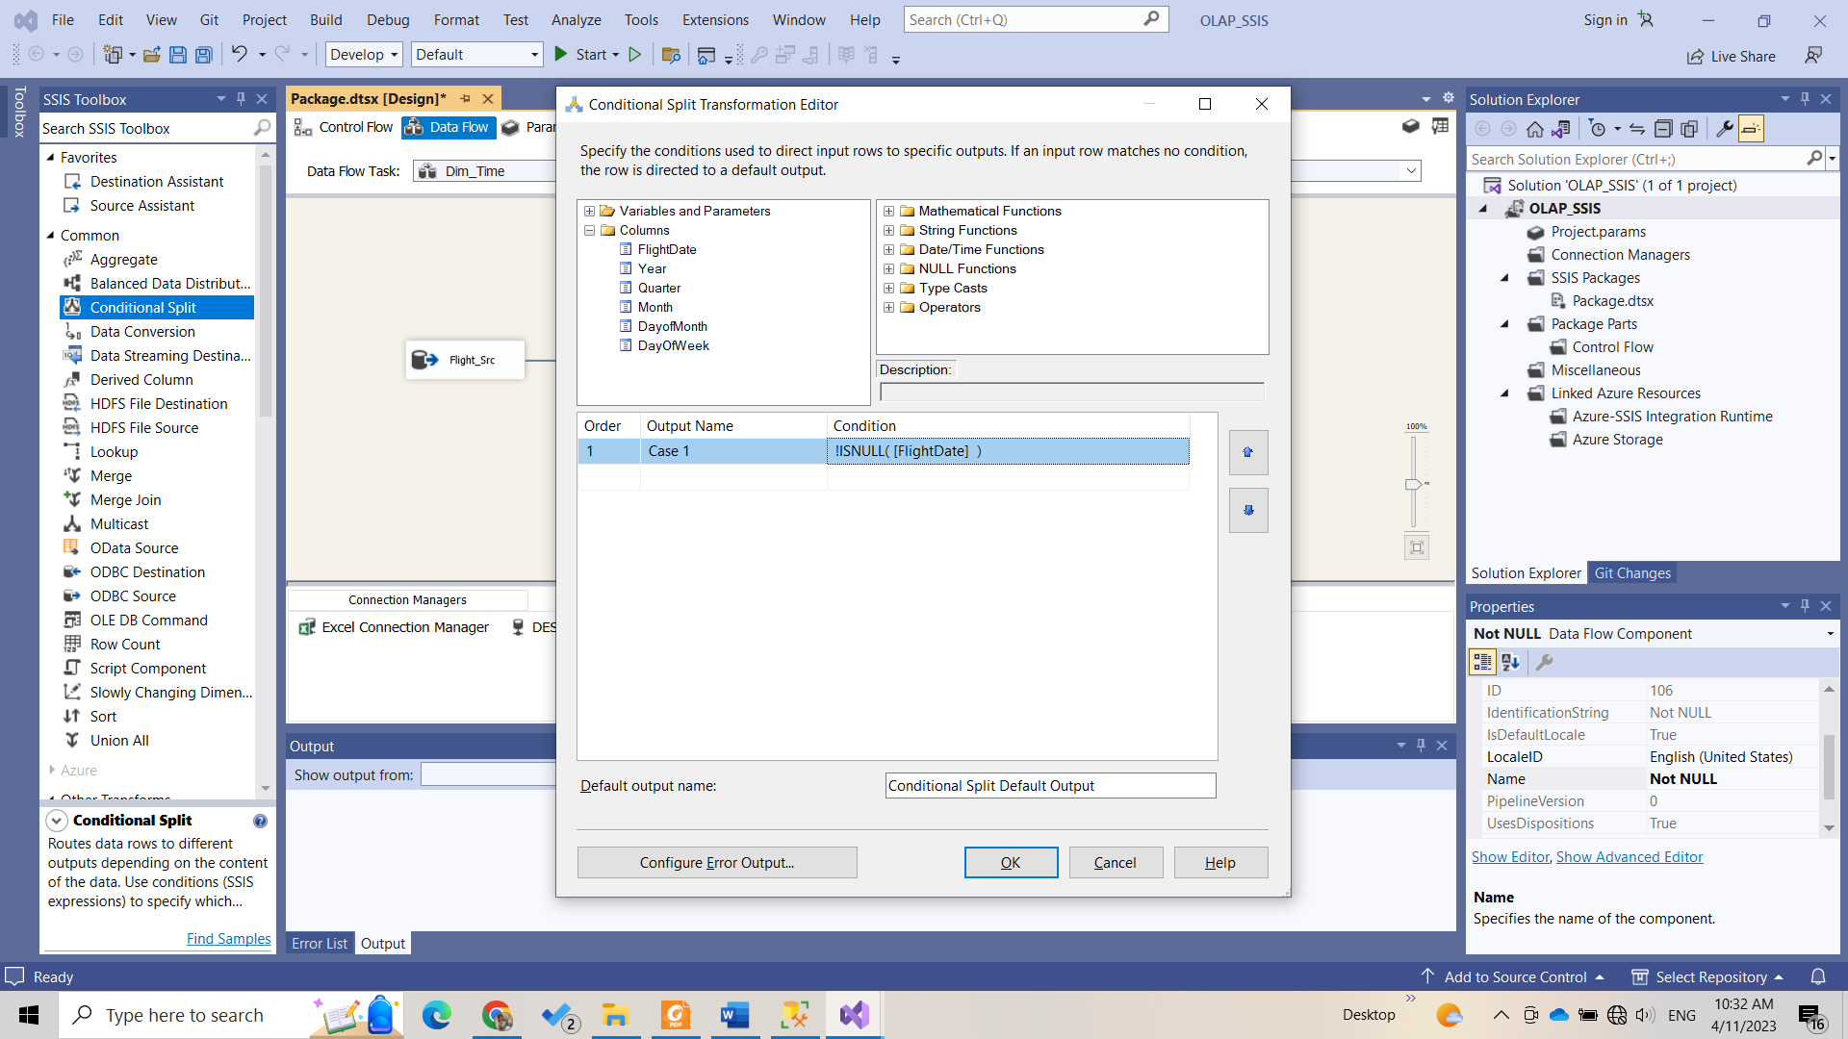

Hình .. Thêm Conditional Split

* Bước 6: Dùng Sort để sắp xếp lại dữ liệu. Dùng Sort tick vào ô Remove rows with duplicate sort values để xóa những dữ liệu FlightDate bị trùng.

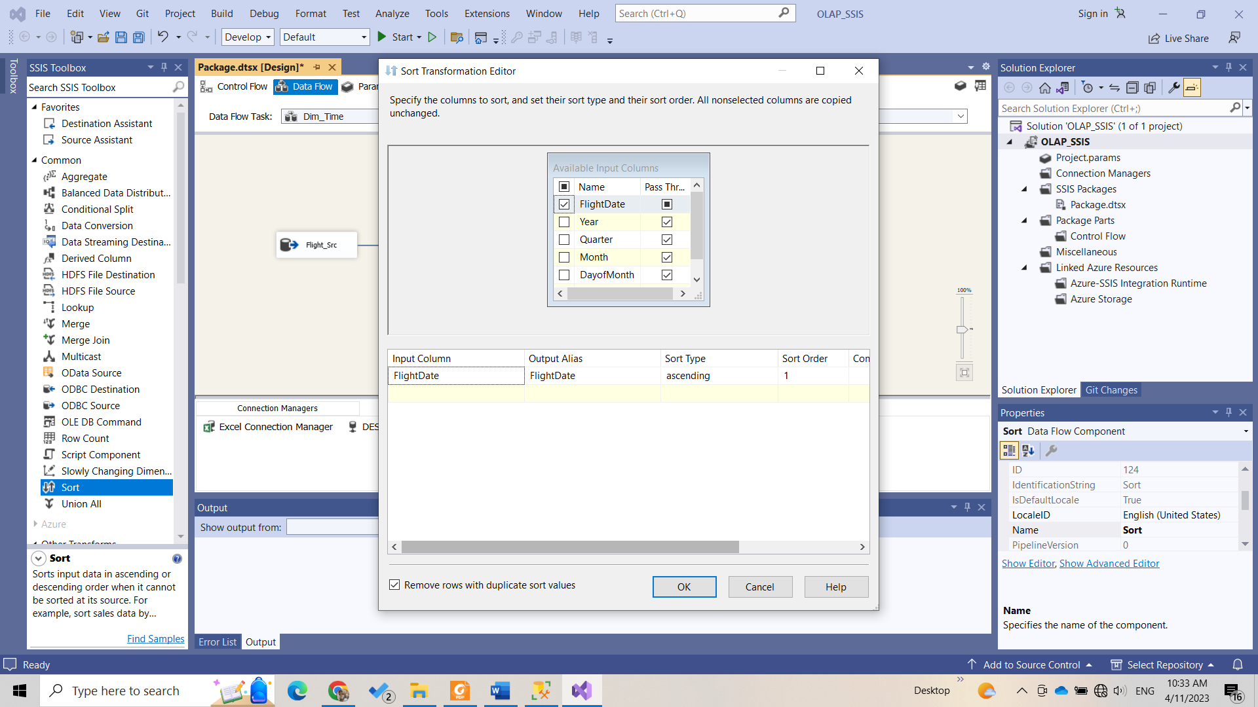

Hình .. Sort dữ liệu và Remove rows.

* Bước 7: Tạo 1 OLE DB Destination sau đó tạo bảng Dim_Time.

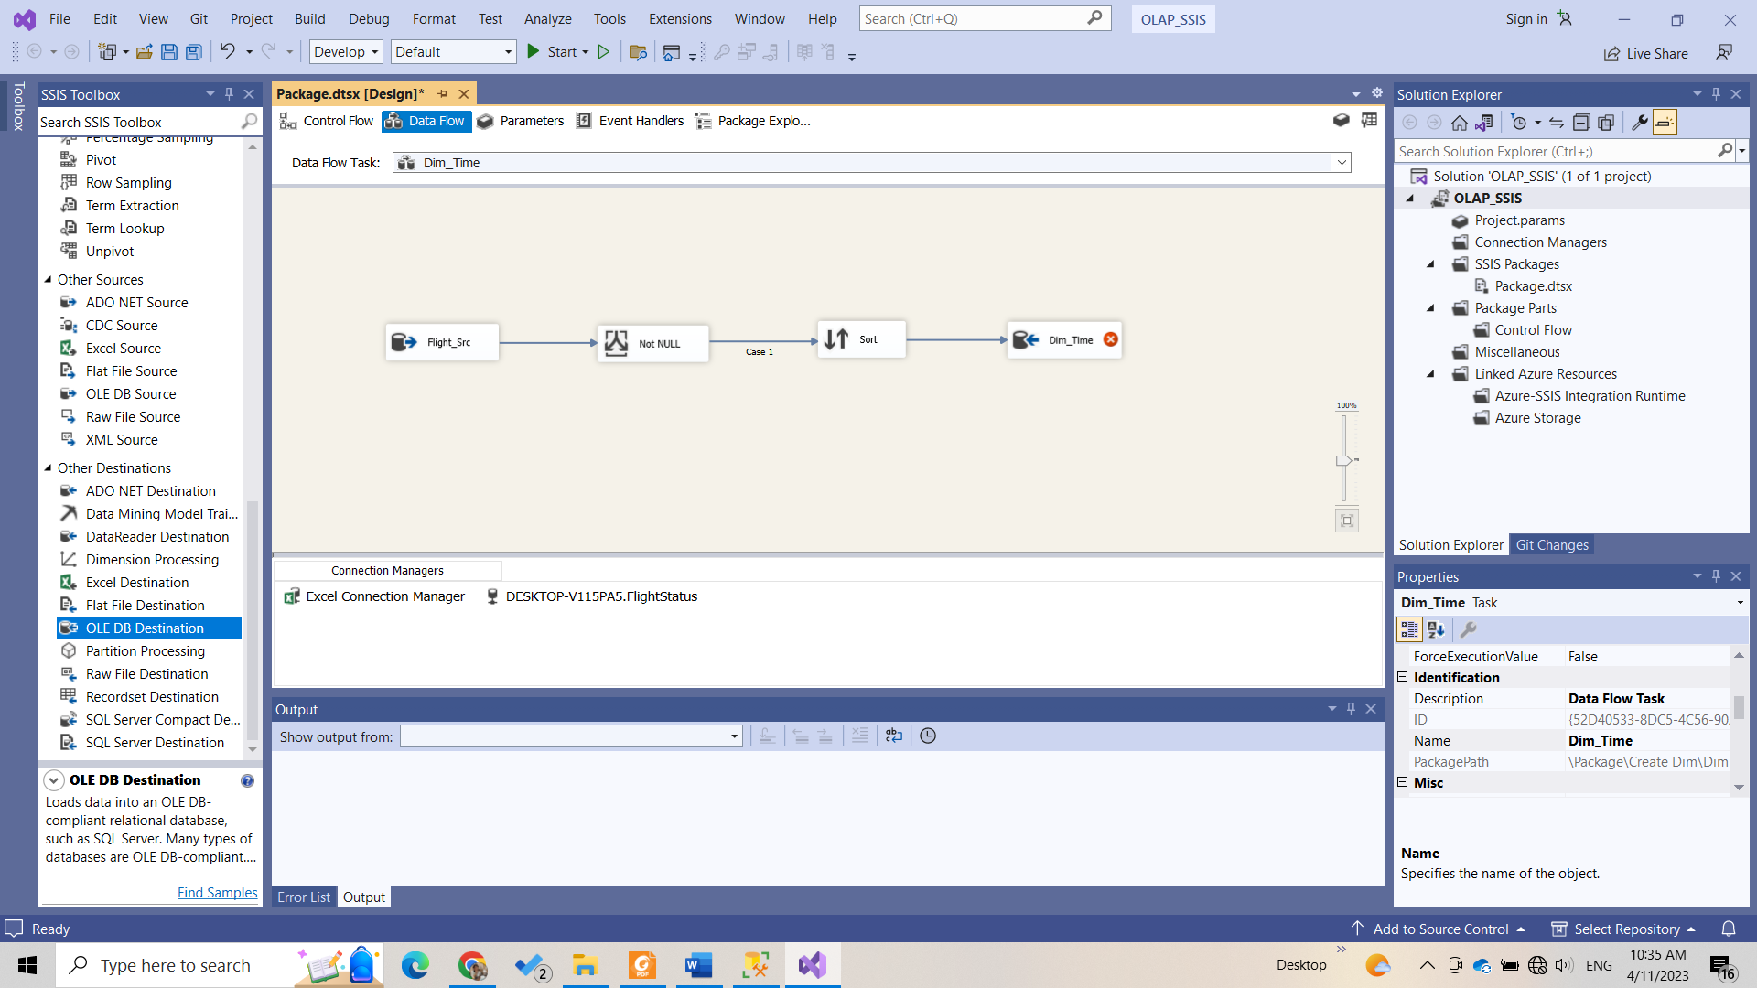

Hình .. Tạo 1 OLE Destination tên Dim_Time

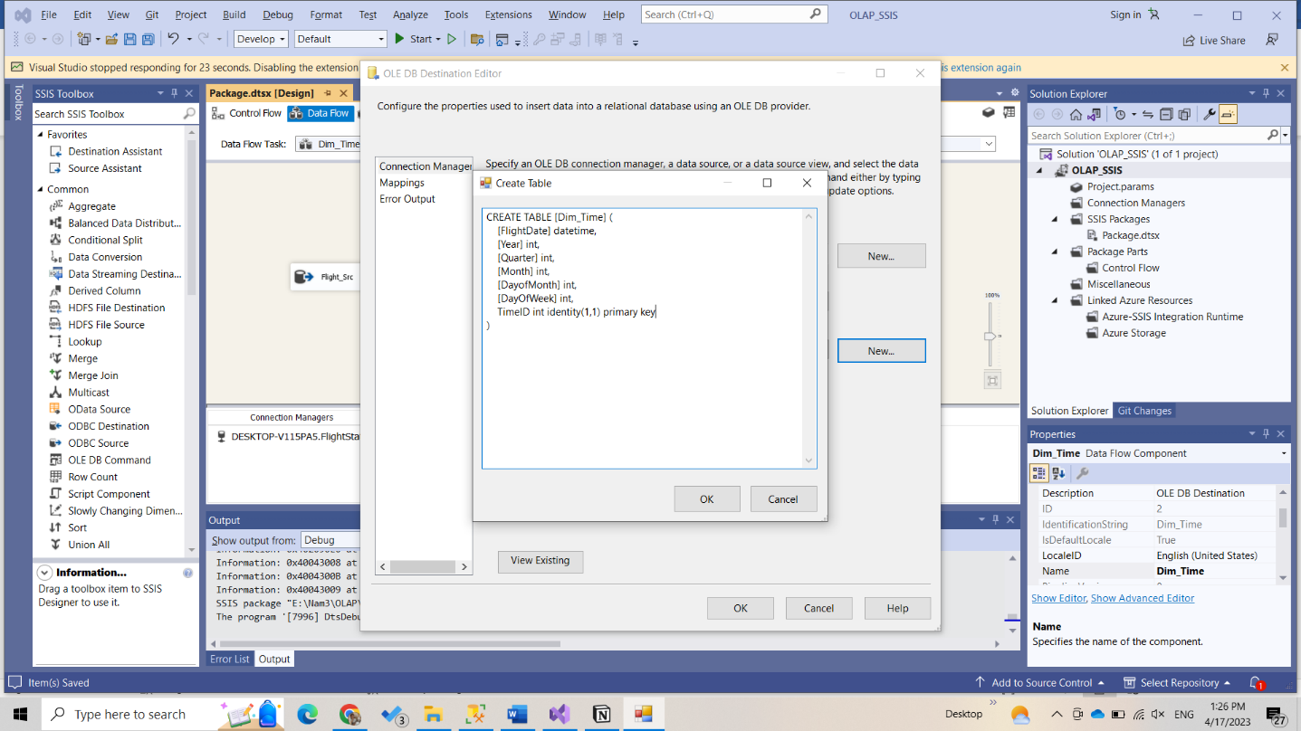

Hình .. Tạo bảng Dim_Time

* Bước 8: Qua tab Mapping để kiểm tra.

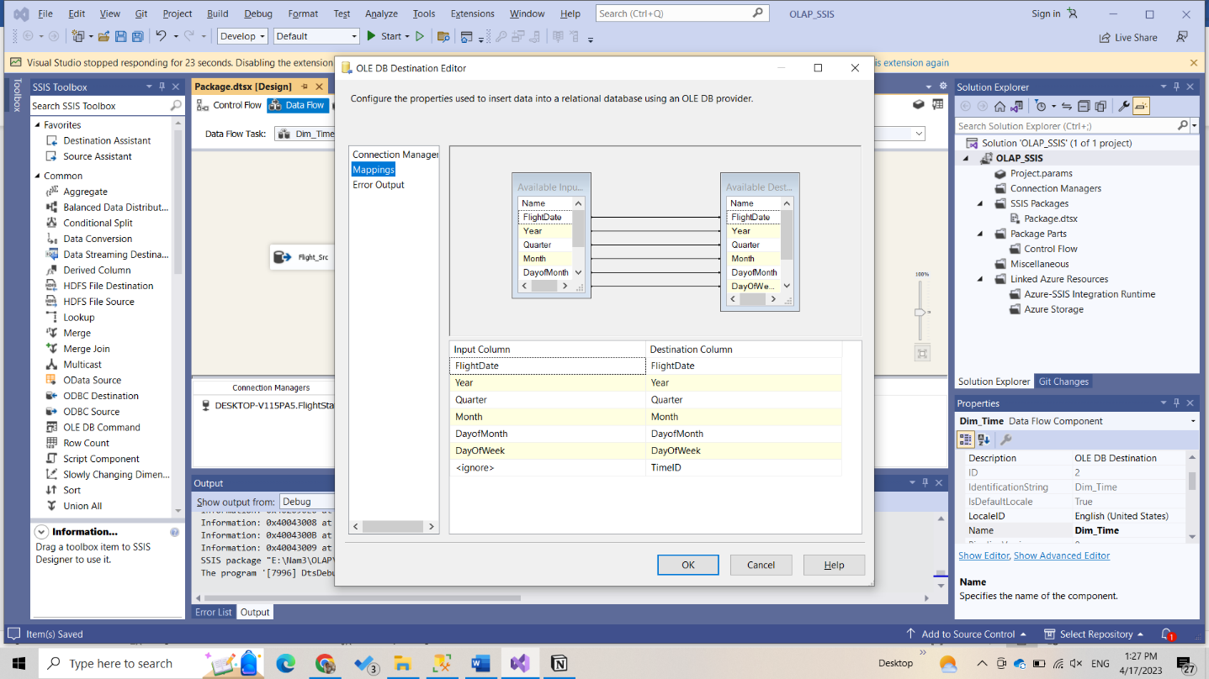

Hình .. Qua Mapping để kiểm tra

* Kết quả luồng thực hiện của bảng Dim_Time

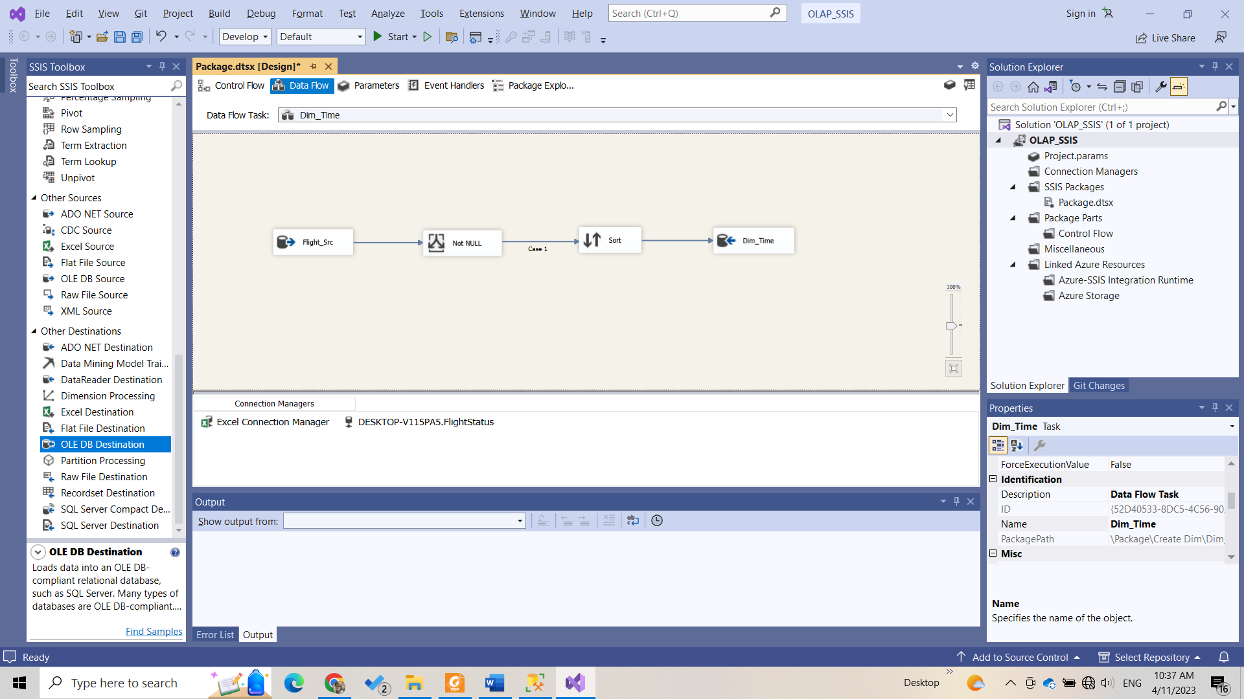

Hình .. Luồng thực hiện của bảng Dim_Time

### Tạo bảng Dim_Plane

* Bước 1: Kéo Data Flow Task vào Container đặt tên là Dim_Plane

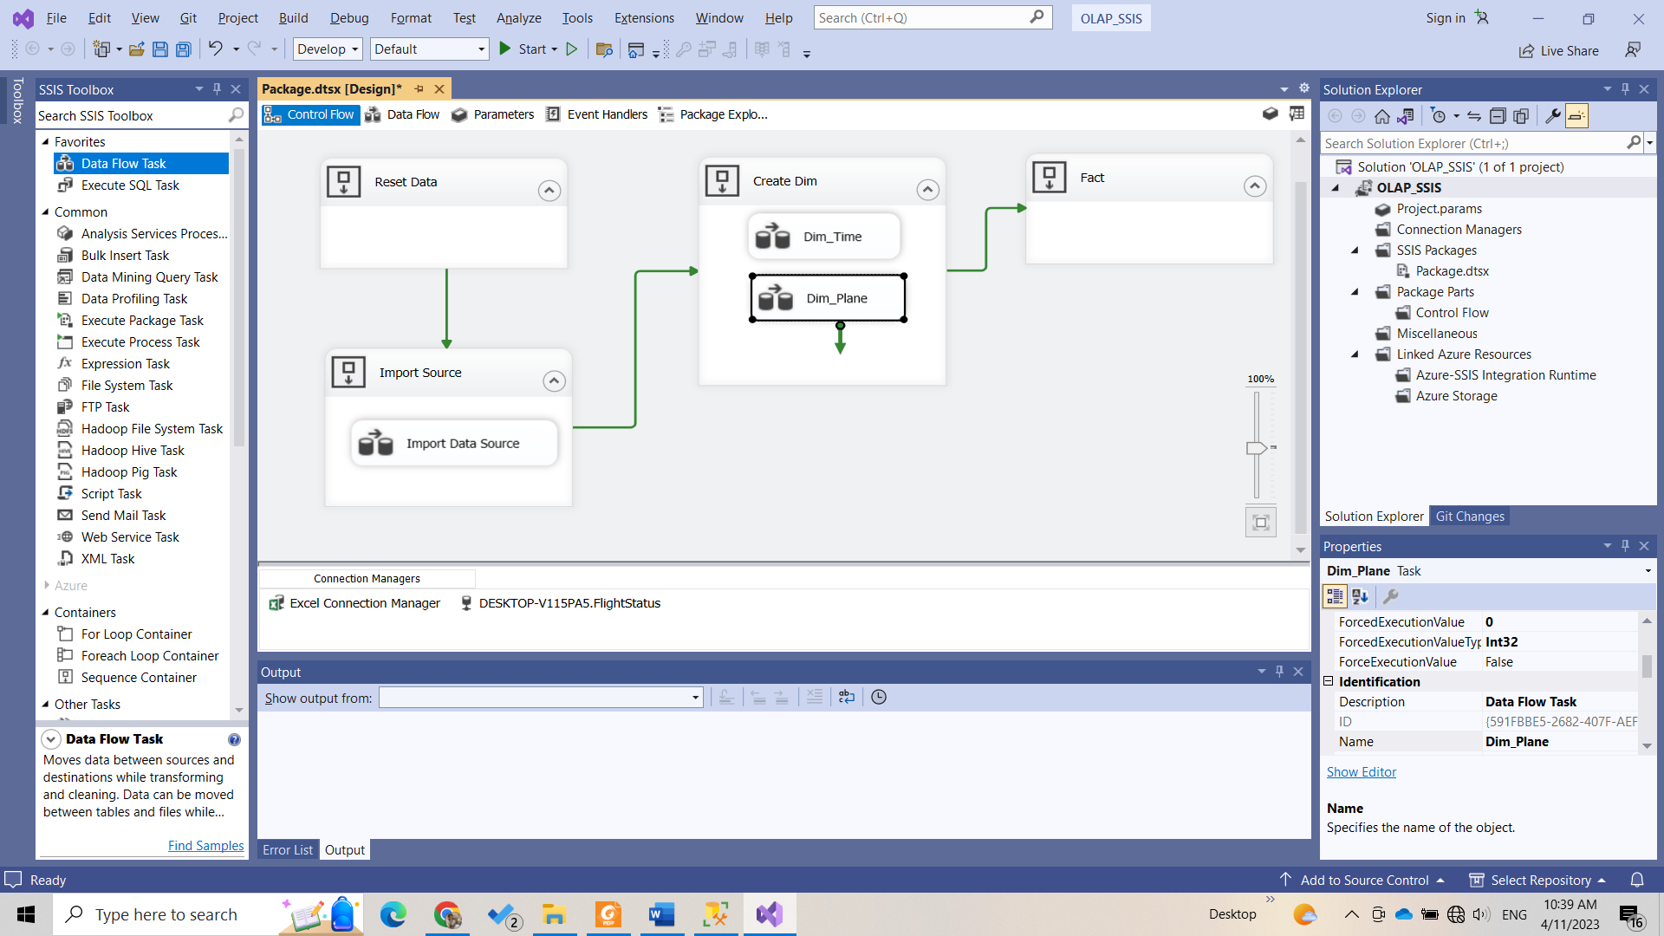

Hình .. Tạo Data Flow Task Dim_Plane

* Bước 2: Khởi tạo OLE DB Source chứa Dataset và chọn thuộc tính cho bảng.

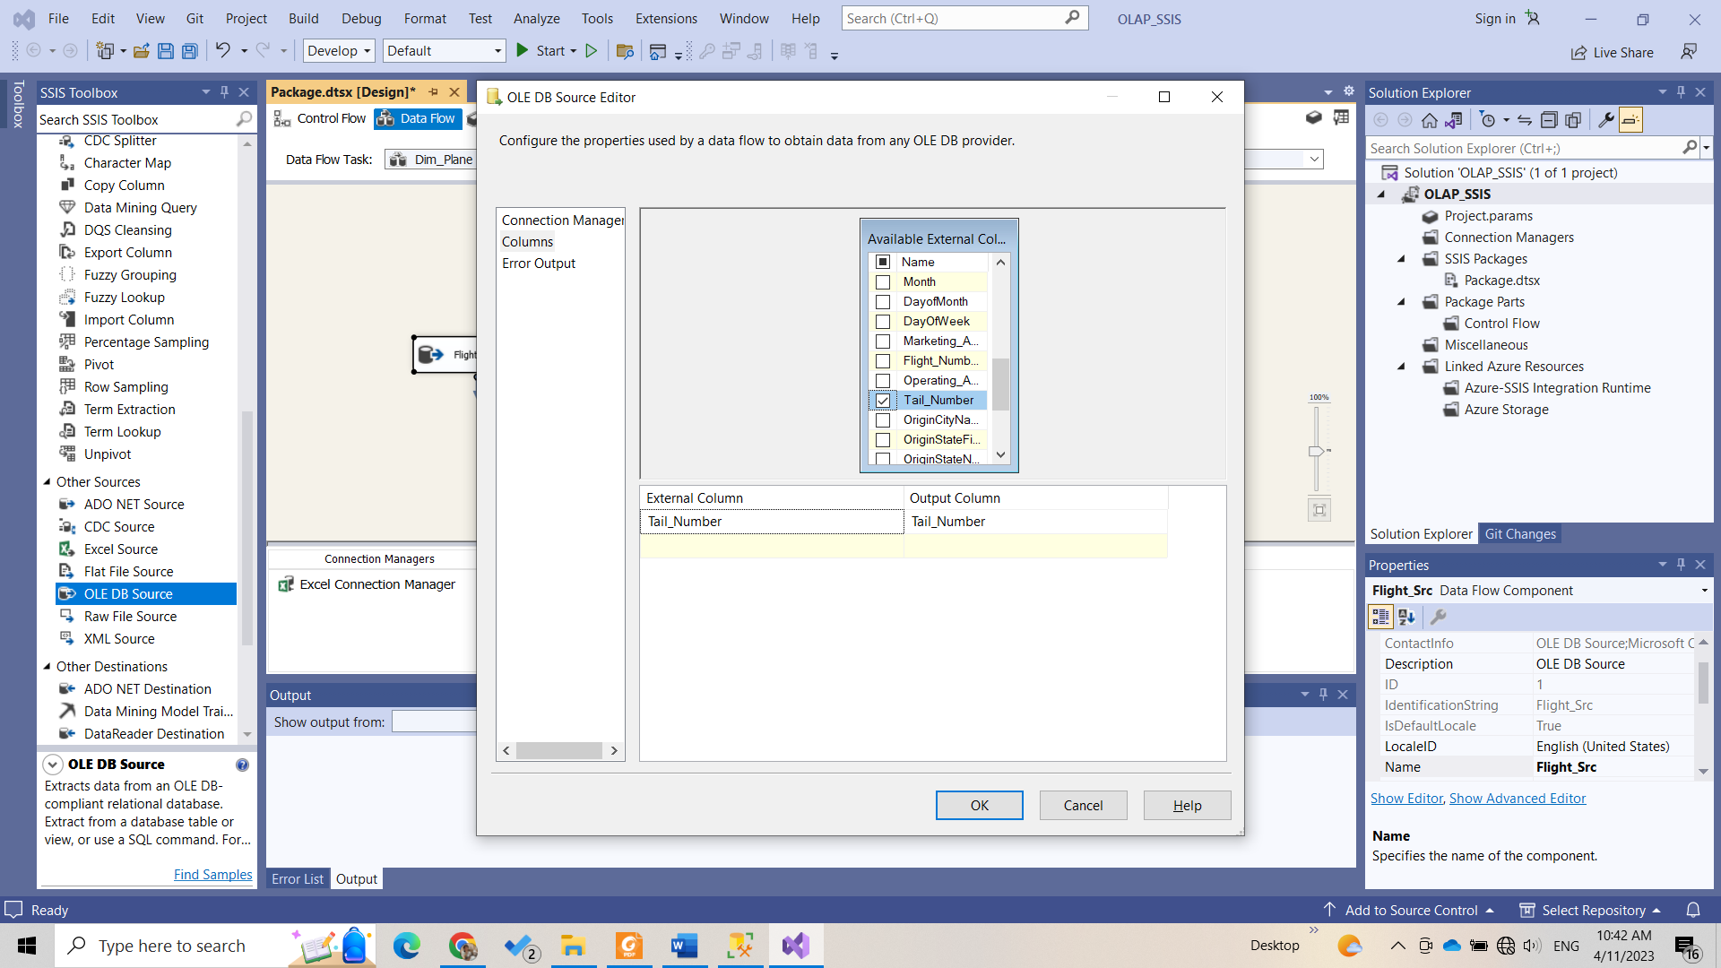

Hình .. Tạo OLE DB Source chứa Dataset và chọn thuộc tính cho bảng

* Bước 3: Dùng công cụ Conditional Split và kết nối với Source để bắt đầu cắt dữ liệu có điều kiện, lọc những dòng NULL ra khỏi trước khi đưa vào kho dữ liệu.

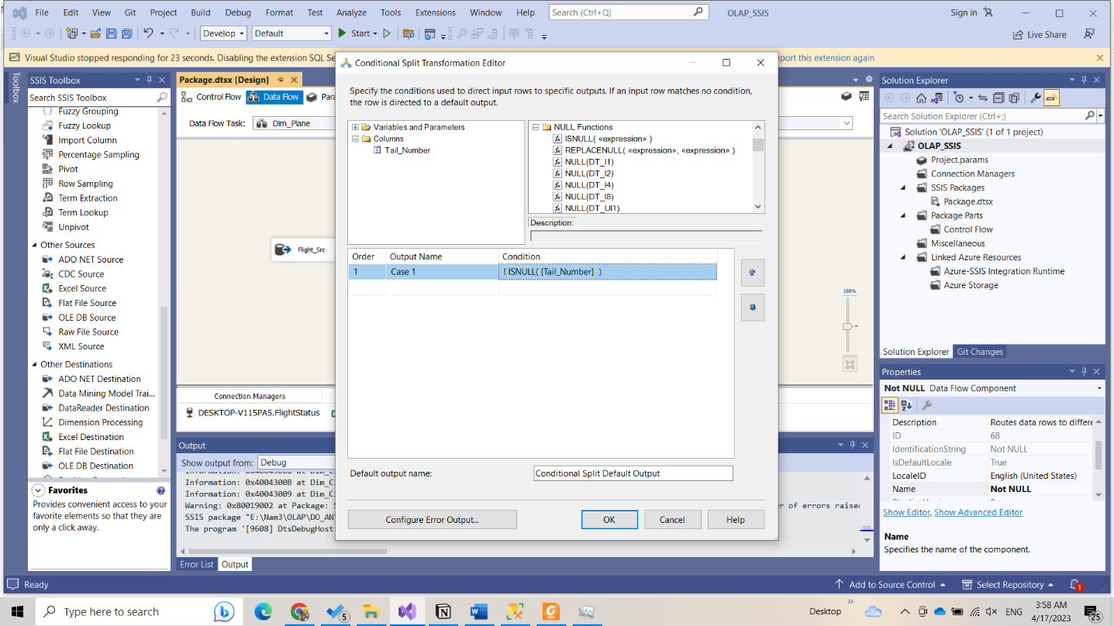

Hình .. Thêm Conditional Split

* Bước 4: Dùng Sort để sắp xếp lại dữ liệu. Dùng Sort tick vào ô Remove rows with duplicate sort values để xóa những dữ liệu Tail_Number bị trùng.

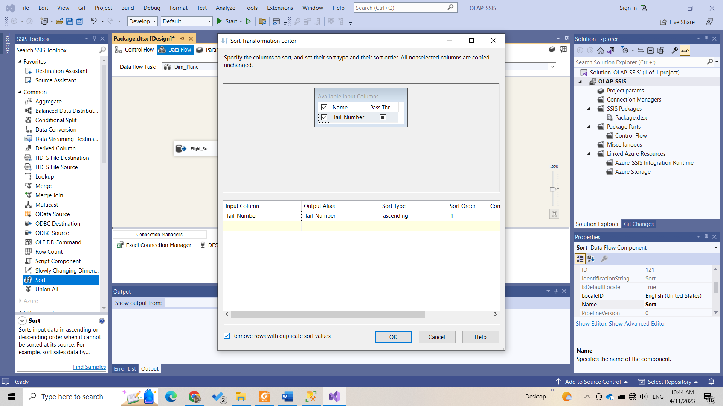

Hình .. Sort dữ liệu và Remove rows

* Bước 5: Tạo 1 OLE DB Destination sau đó tạo bảng Dim_Plane.

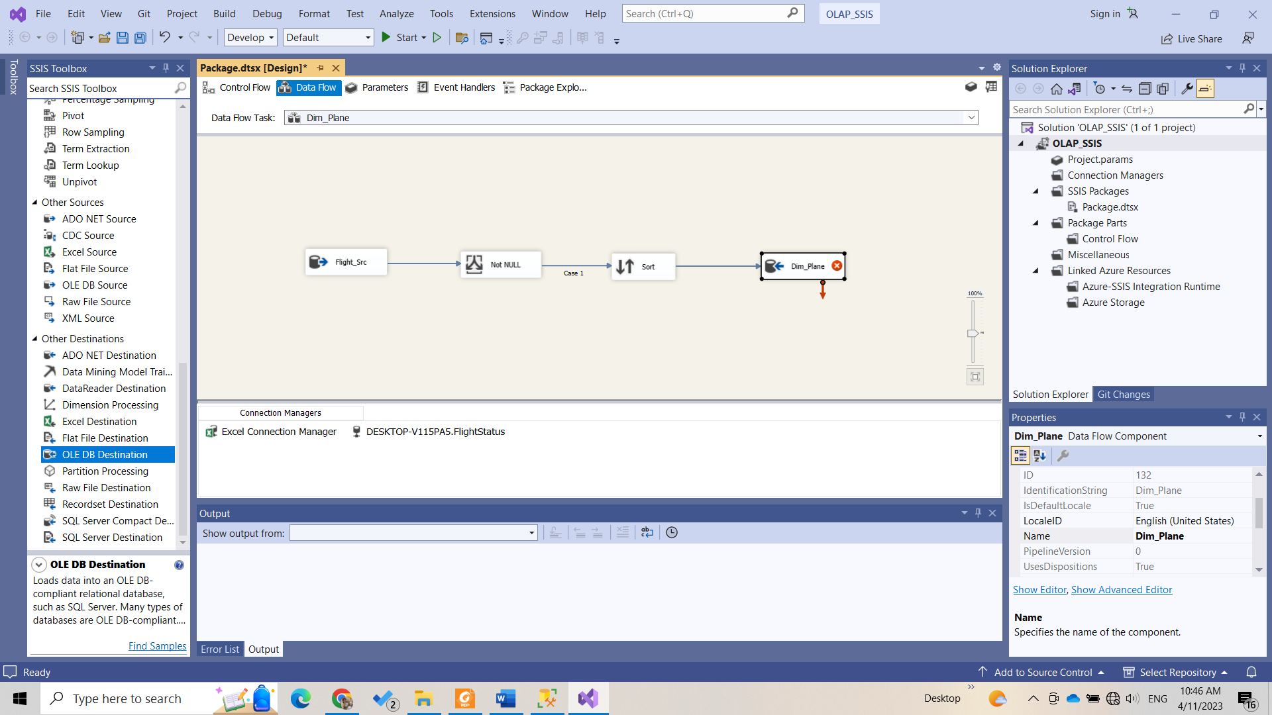

Hình 2.29. Tạo 1 OLE Destination tên Dim_Plane

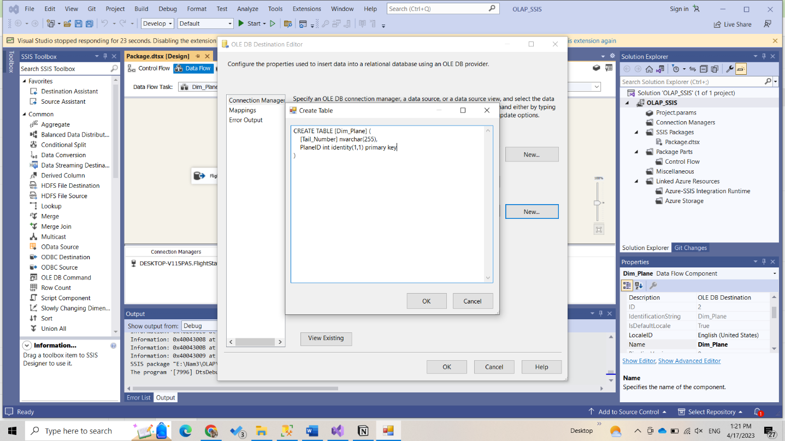

Hình .. Tạo bảng Dim_Plane

* Bước 6: Qua tab Mapping để kiểm tra.

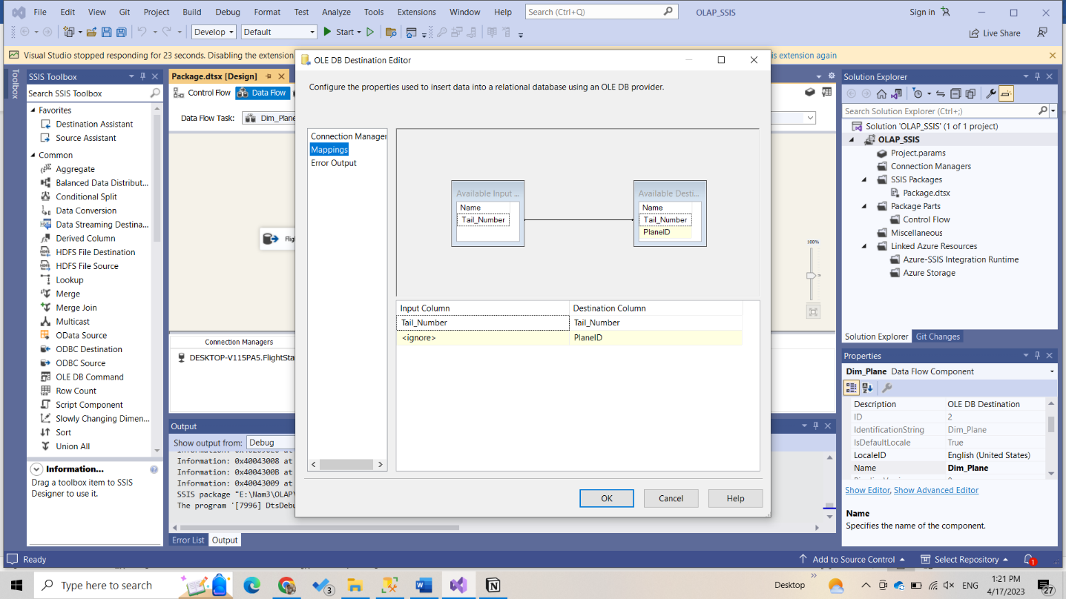

Hình .. Qua Mapping để kiểm tra

* Kết quả luồng thực hiện của bảng Dim_Plane

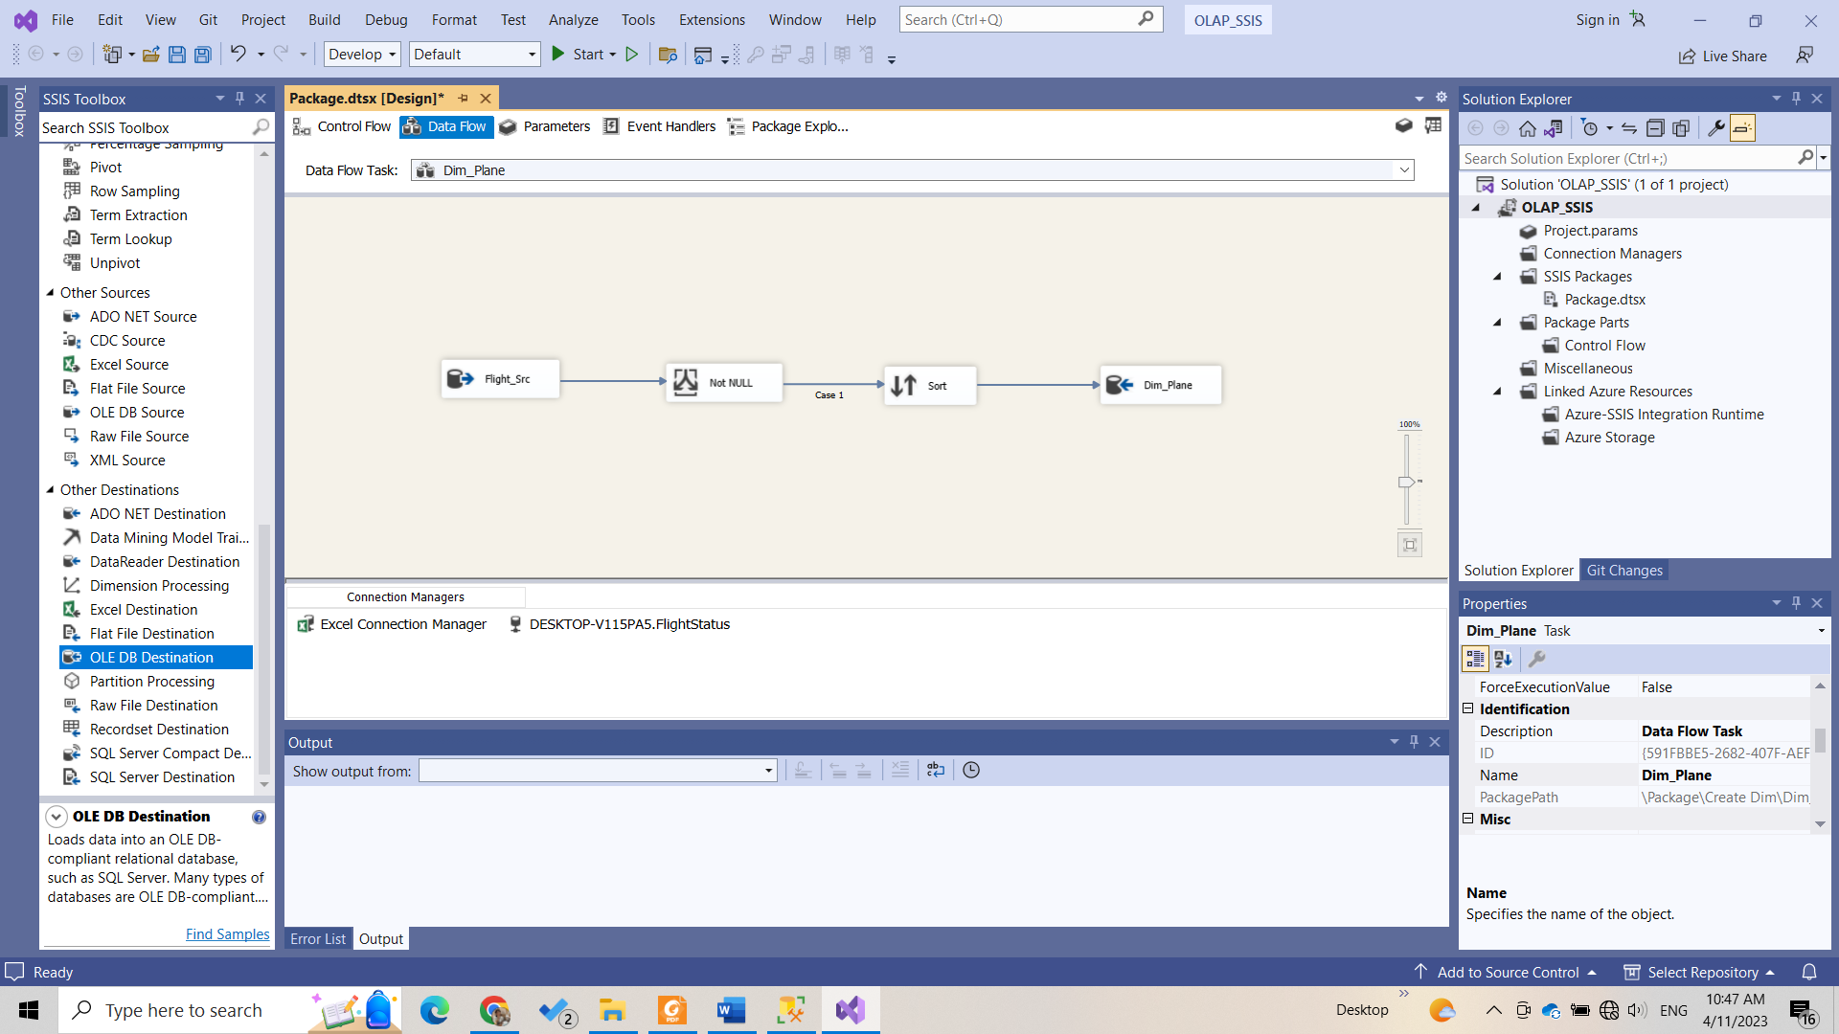

Hình .. Luồng thực hiện của bảng Dim_Plane

### Tạo bảng Dim_State

* Bước 1: Kéo Data Flow Task vào Container đặt tên là Dim_State

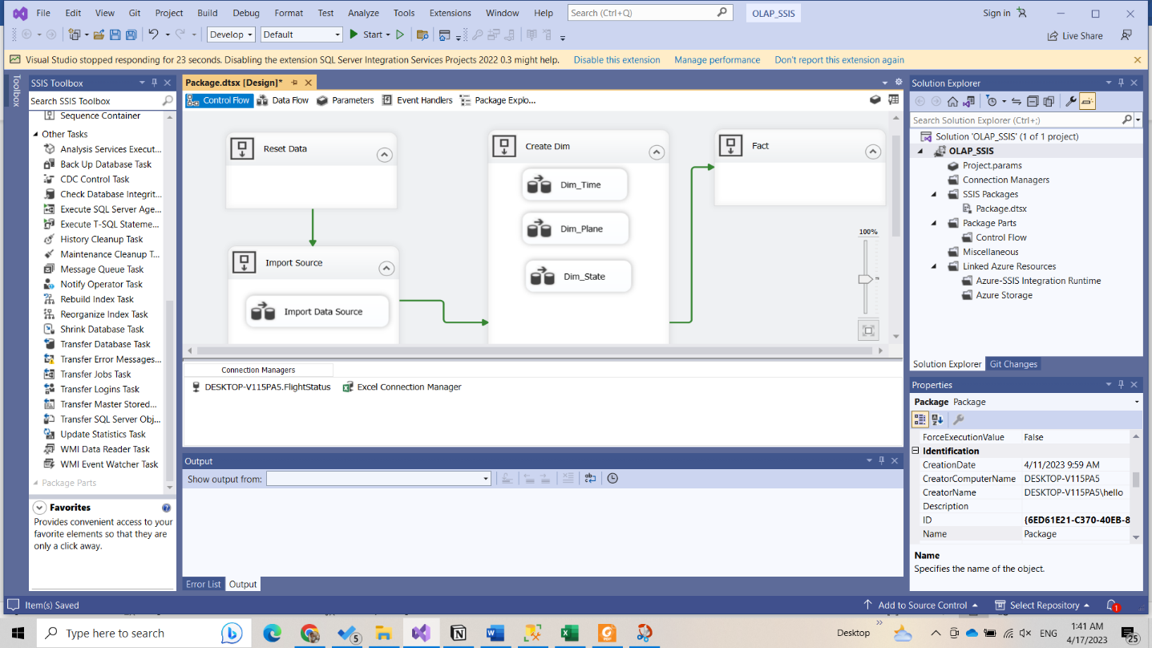

Hình .. Tạo Data Flow Task Dim_State

* Bước 2: Khởi tạo OLE DB Source chứa Dataset và chọn thuộc tính cho bảng.

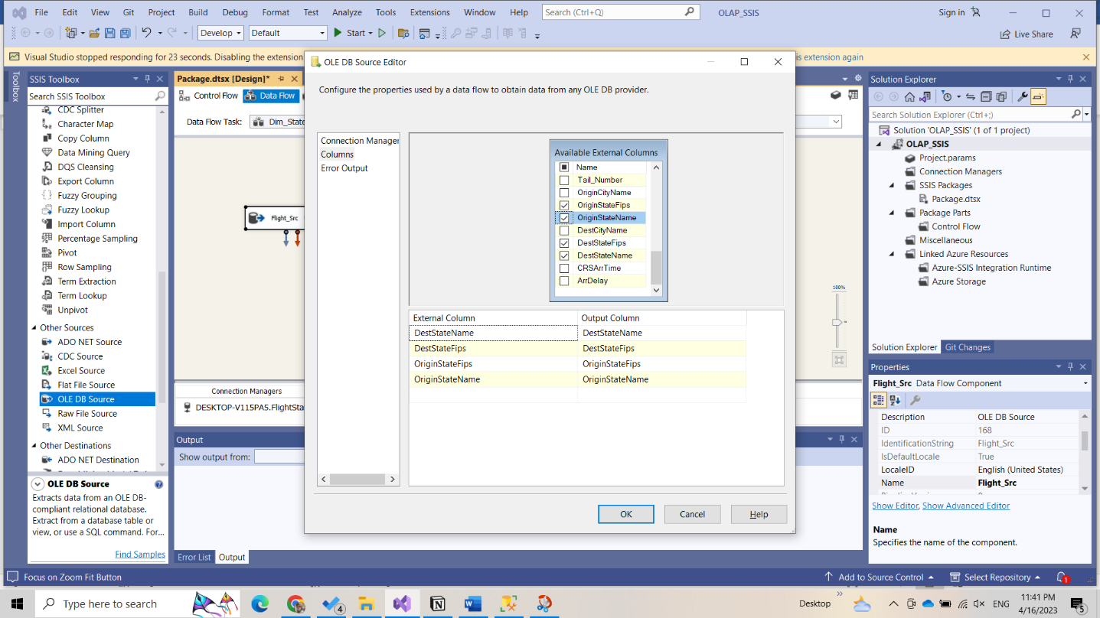

Hình .. Tạo OLE DB Source chứa Dataset và chọn thuộc tính cho bảng

* Bước 3: Dùng công cụ Multicast để chia dữ liệu thành nhiều đối tượng đầu ra khác nhau.

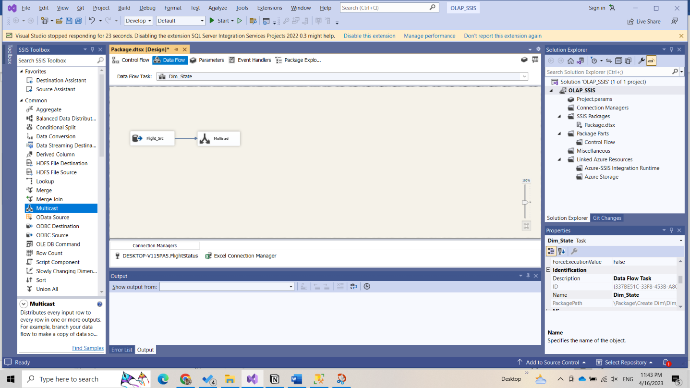

Hình .. Dùng công cụ Multicast để chia tập dữ liệu

* Bước 4: Dùng công cụ Conditional Split và kết nối với Source để bắt đầu cắt dữ liệu có điều kiện, lọc những dòng NULL ra khỏi trước khi đưa vào kho dữ liệu với 2 Conditional Split lần lượt của 2 đối tượng của Origin và Dest.

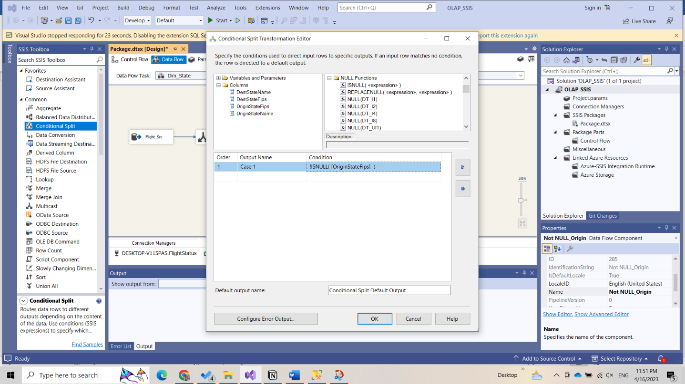

Hình .. Thêm Conditional Split cho đối tượng Origin

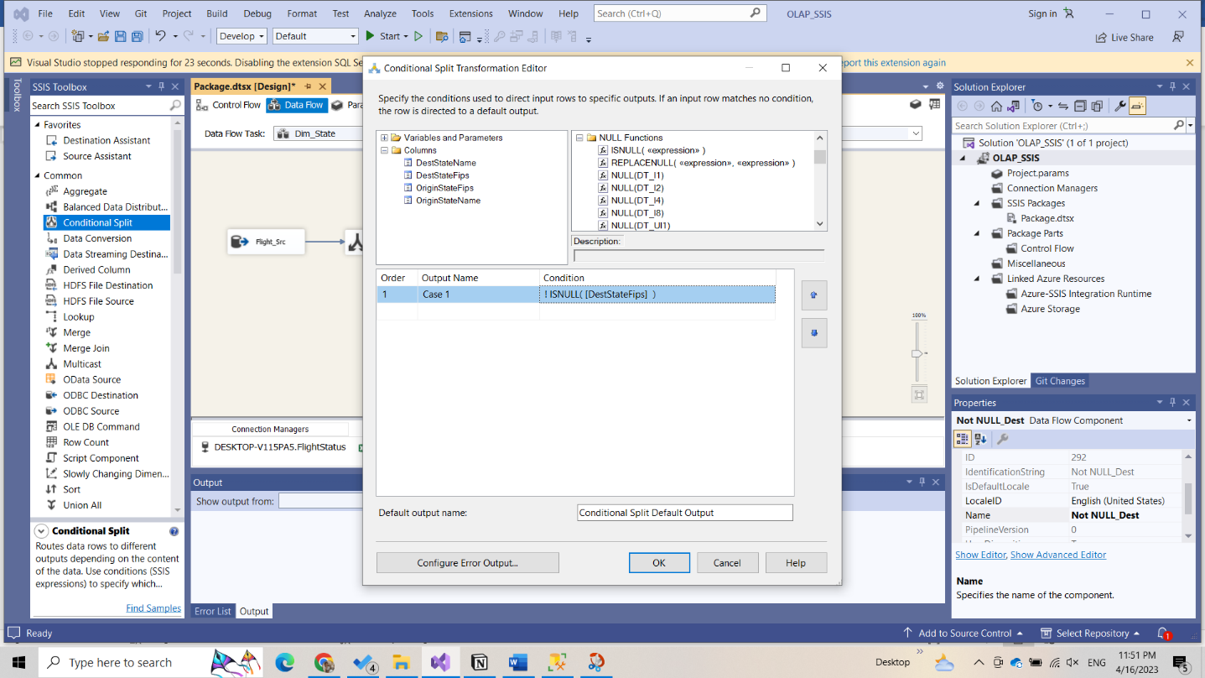

Hình .. Thêm Conditional Split cho đối tượng Dest

* Bước 5: Dùng Sort để sắp xếp lại dữ liệu với 2 tập đối tượng của Origin và Dest. Dùng Sort tick vào ô Remove rows with duplicate sort values để xóa những dữ liệu bị trùng.

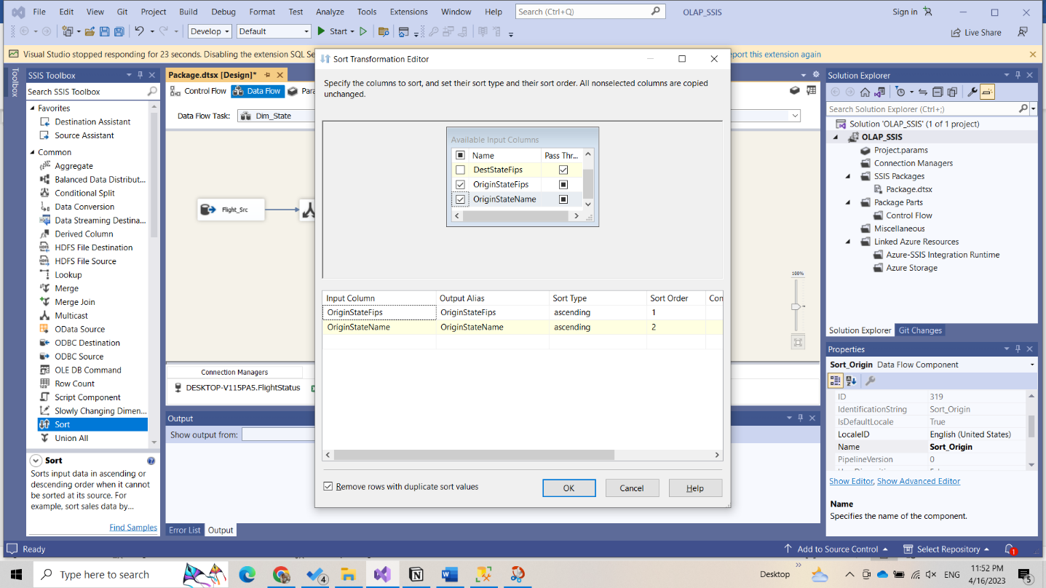

Hình .. Sort dữ liệu cho đối tượng Orign và Remove rows

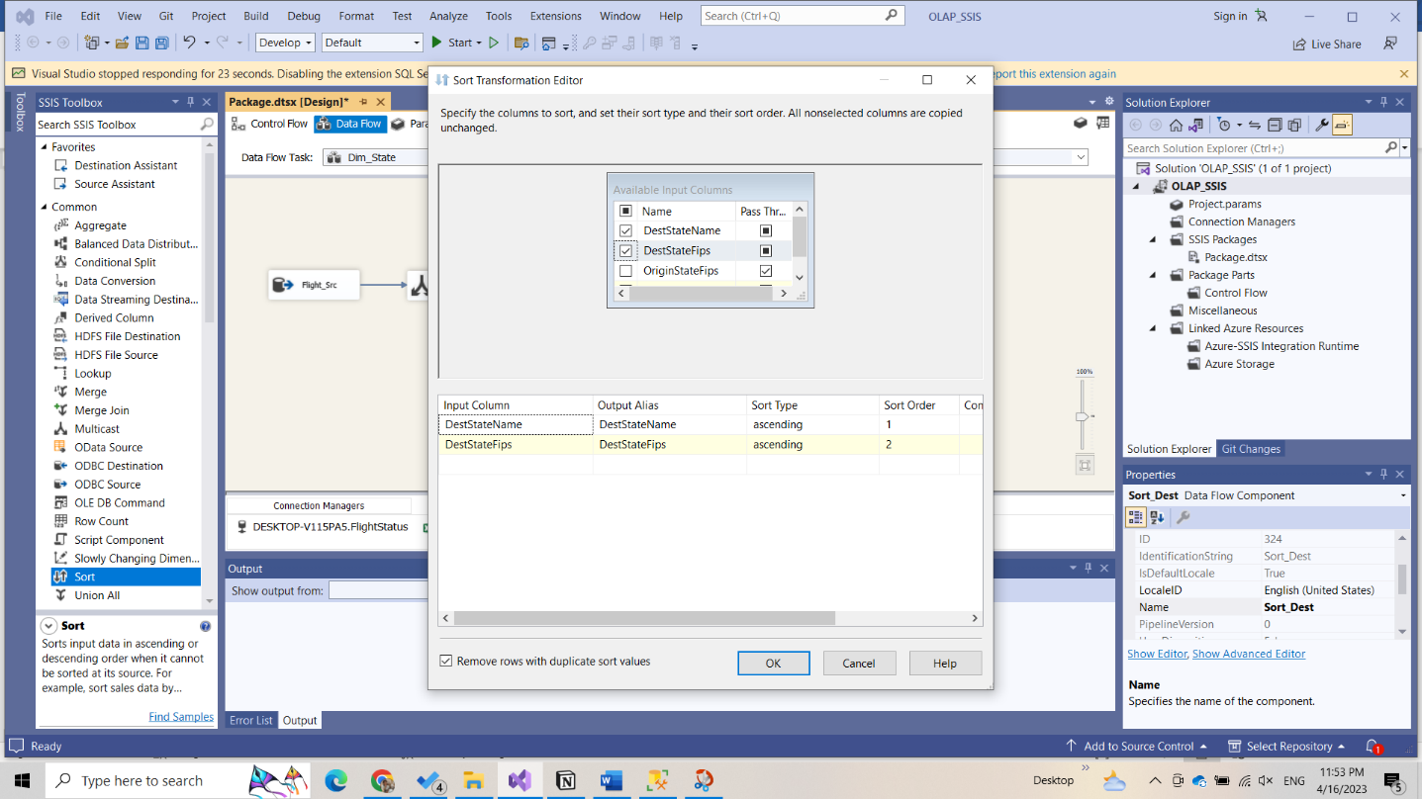

Hình .. Sort dữ liệu cho đối tượng Dest và Remove rows

* Bước 6: Dùng công cụ Union All để kết hợp 2 tập đối tượng vừa chia lại với nhau (của nhóm Origin và Dest). Sau đó ta tiến hành đổi lại tên thuộc tính cho phù hợp.

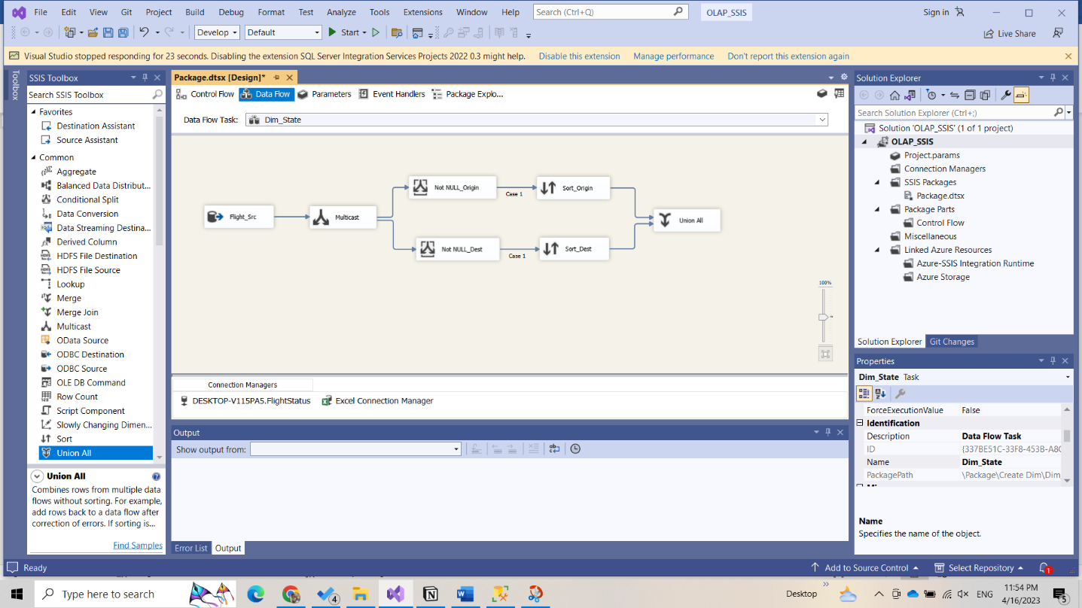

Hình .. Dùng công cụ Union All để kết hợp 2 tập đối tượng Origin và Dest

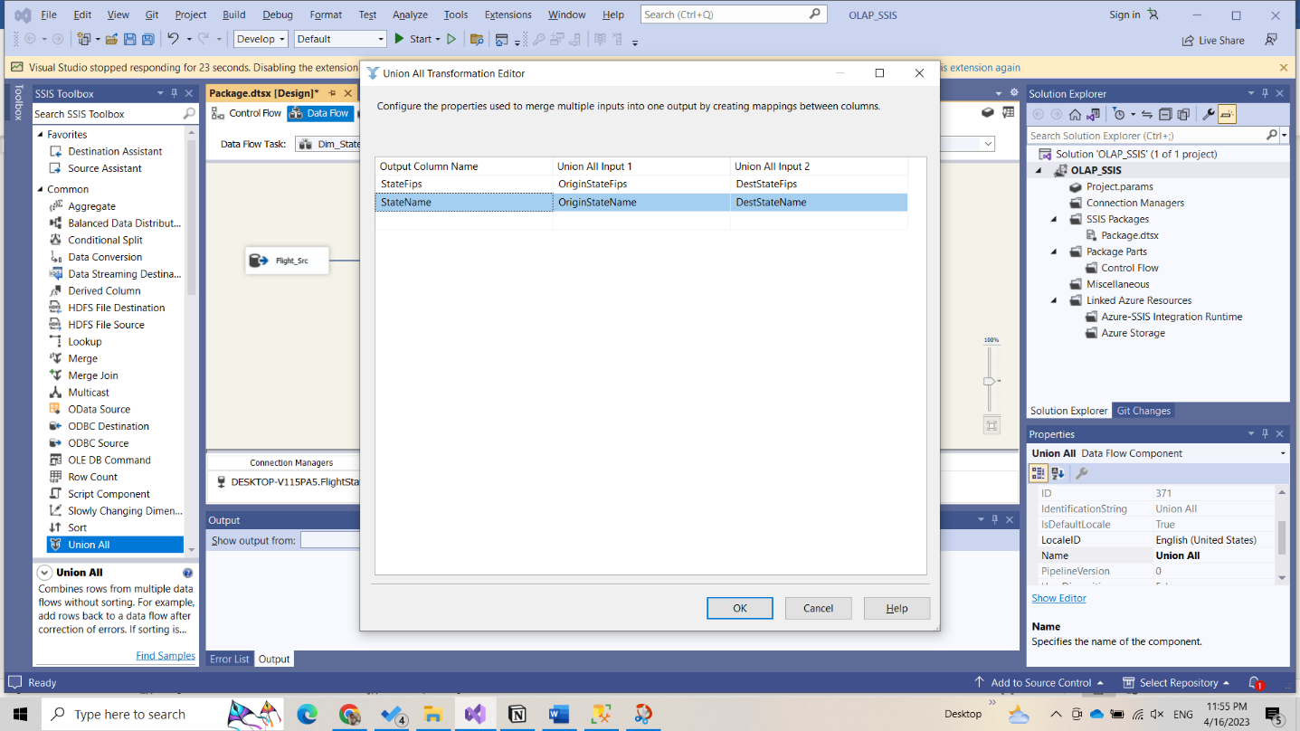

Hình .. Kết 2 đối tượng và đổi tên thuộc tính

* Bước 7: Dùng Sort để sắp xếp dữ liệu dữ liệu vừa kết hợp. Dùng Sort tick vào ô Remove rows with duplicate sort values để xóa những dữ liệu bị trùng.

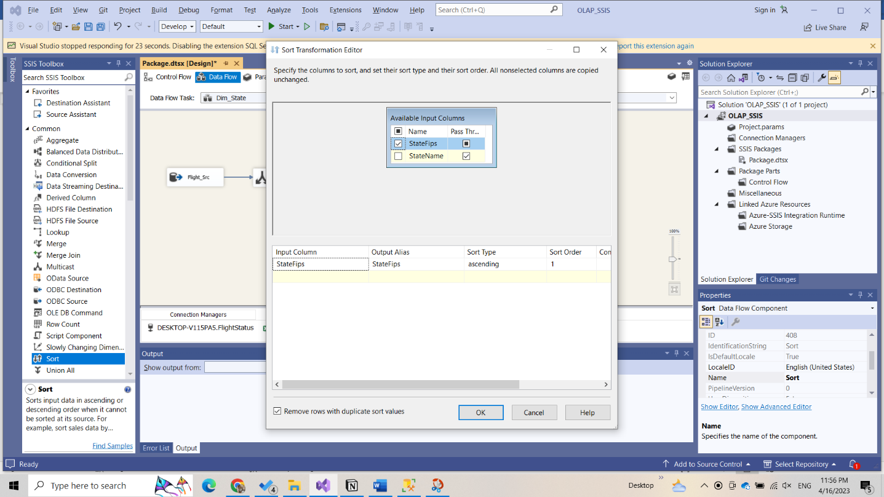

Hình .. Sort dữ liệu và Remove rows

* Bước 8: Tạo 1 OLE Destination sau đó tạo bảng Dim_State.

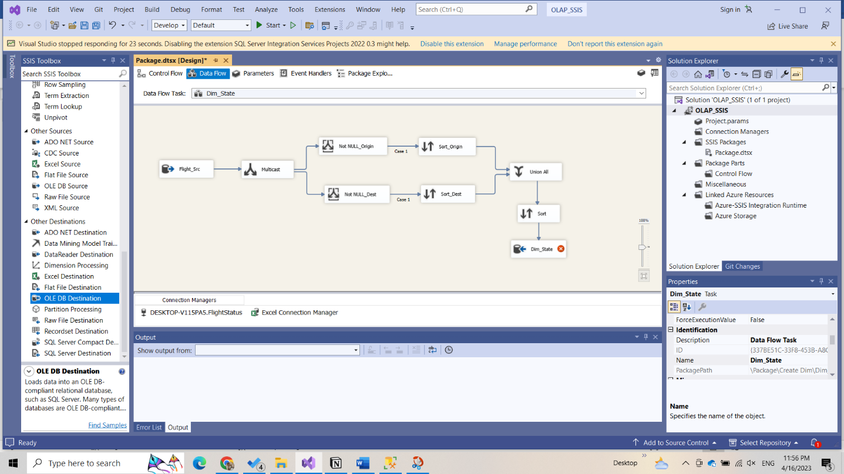

Hình .. Tạo 1 OLE Destination tên Dim_State

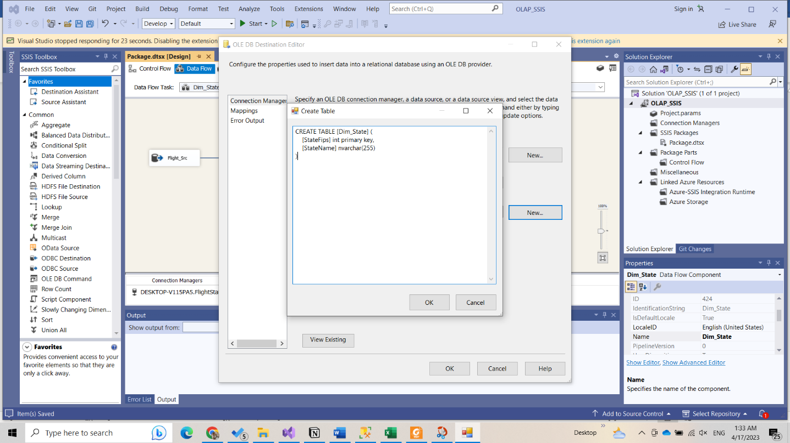

Hình .. Tạo bảng Dim_State

* Bước 9: Qua tab Mapping để kiểm tra.

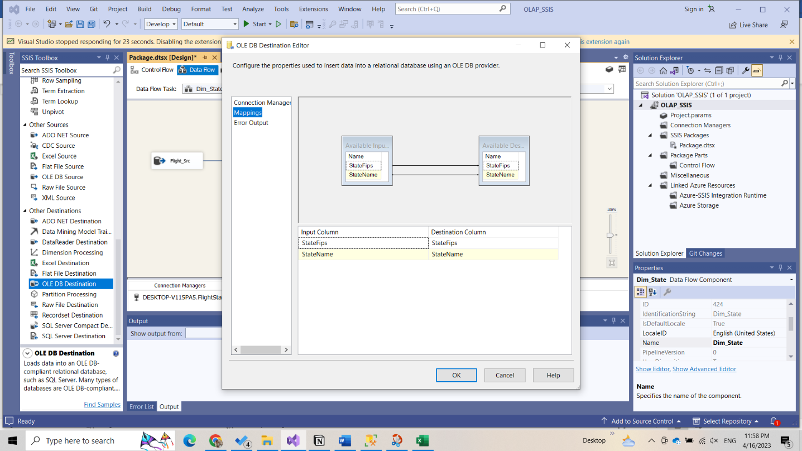

Hình .. Qua Mapping để kiểm tra

* Kết quả luồng thực hiện của bảng Dim_State

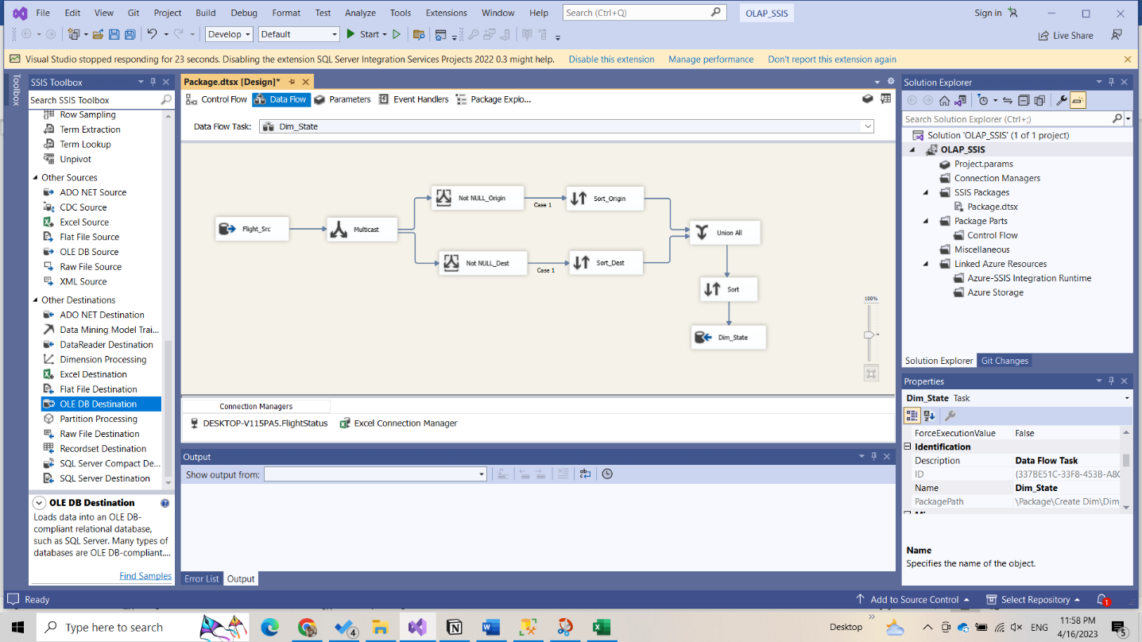

Hình .. Luồng thực hiện của bảng Dim_State

### Tạo bảng Dim_City

* Bước 1: Kéo Data Flow Task vào Container đặt tên là Dim_City

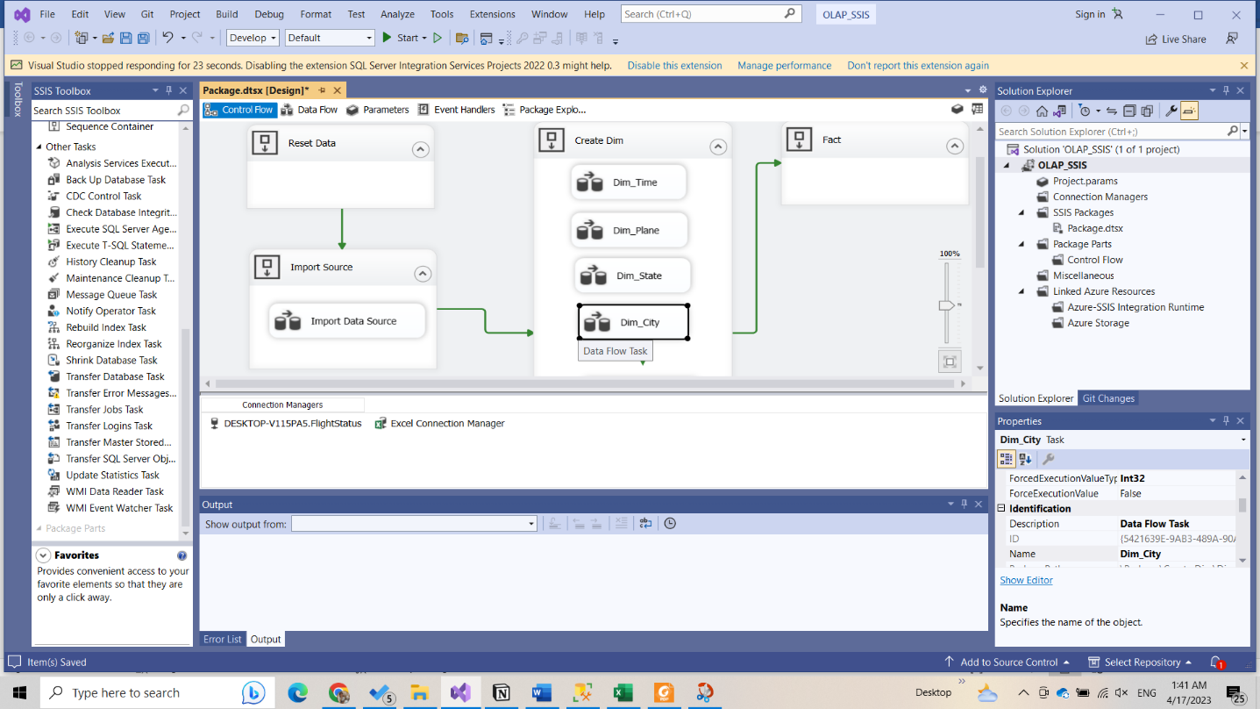

Hình .. Tạo Data Flow Task Dim_City

* Bước 2: Khởi tạo OLE DB Source chứa Dataset và chọn thuộc tính cho bảng.

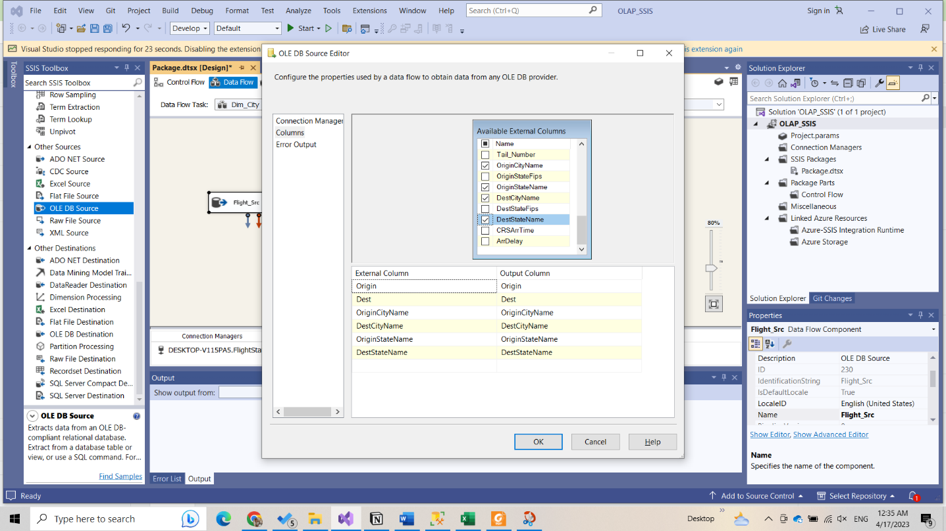

Hình .. Tạo OLE DB Source chứa Dataset và chọn thuộc tính cho bảng

* Bước 3: Dùng công cụ Multicast để chia dữ liệu thành nhiều đối tượng đầu ra khác nhau.

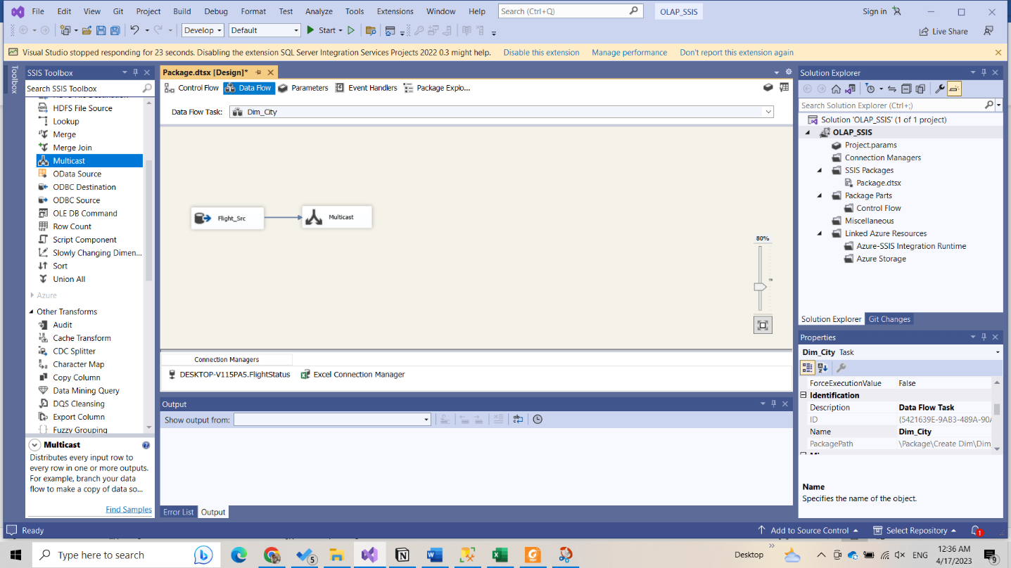

Hình .. Dùng công cụ Multicast để chia dữ liệu thành nhiều đối tượng

* Bước 4: Dùng công cụ Conditional Split và kết nối với Source để bắt đầu cắt dữ liệu có điều kiện, lọc những dòng NULL ra khỏi trước khi đưa vào kho dữ liệu với 2 Conditional Split lần lượt của 2 đối tượng của Origin và Dest.

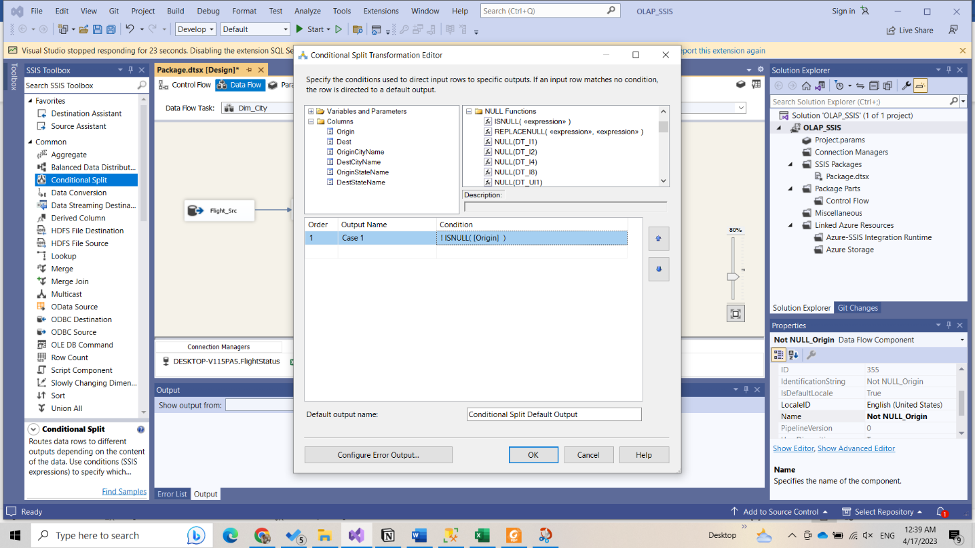

Hình .. Thêm Conditional Split cho đối tượng Origin

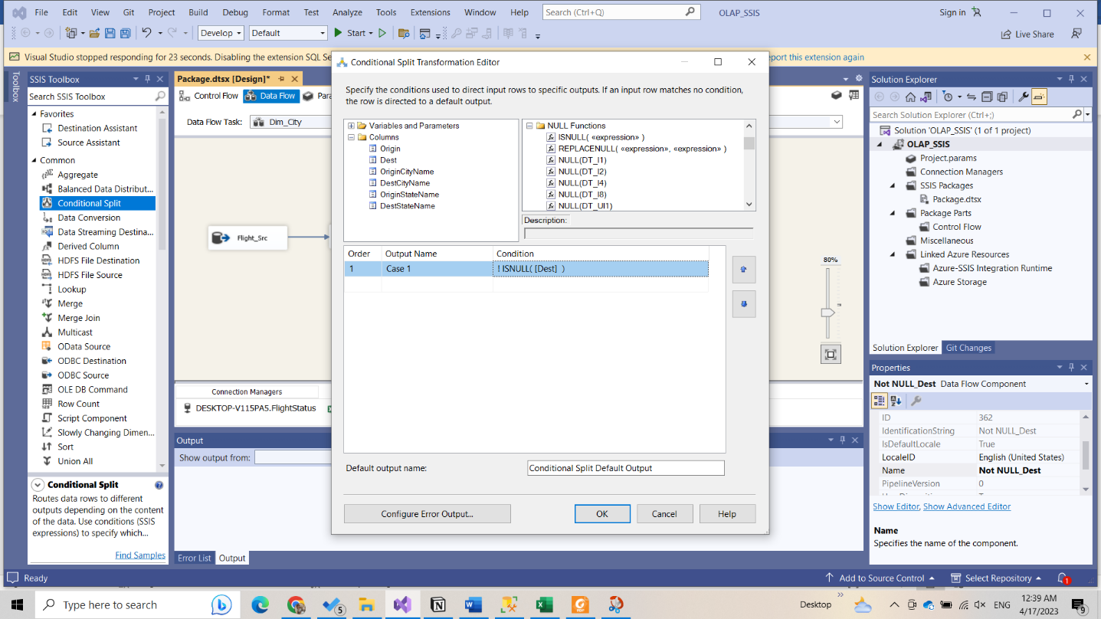

Hình .. Thêm Conditional Split cho đối tượng Dest

* Bước 5: Dùng Sort để sắp xếp lại dữ liệu với 2 tập đối tượng của Origin và Dest. Dùng Sort tick vào ô Remove rows with duplicate sort values để xóa những dữ liệu bị trùng.

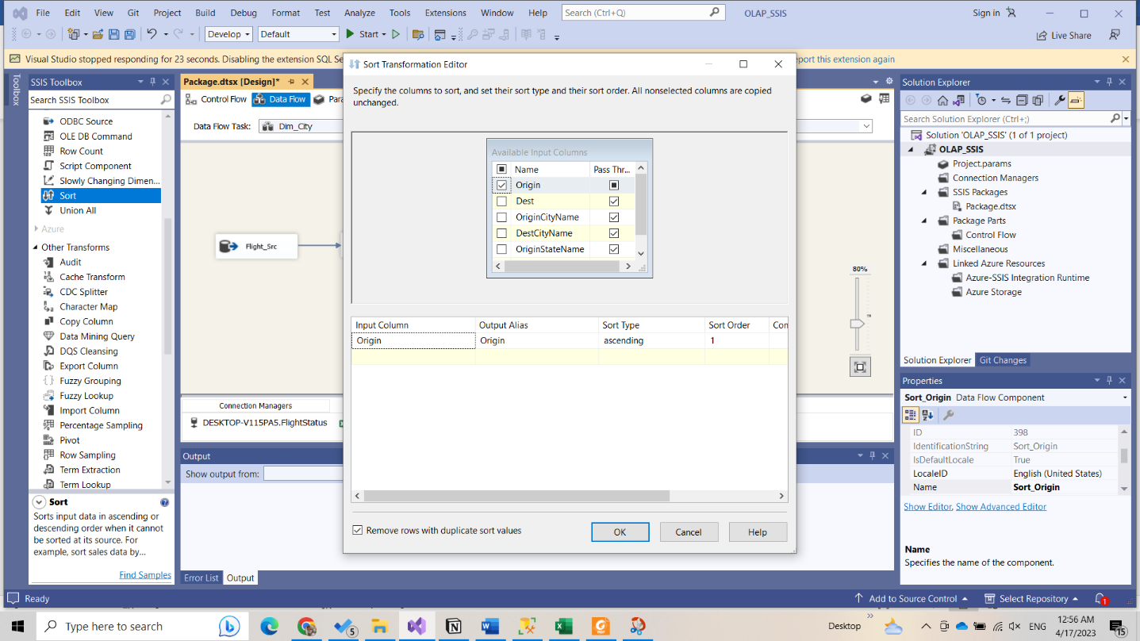

Hình .. Sort dữ liệu cho đối tượng Origin và Remove rows

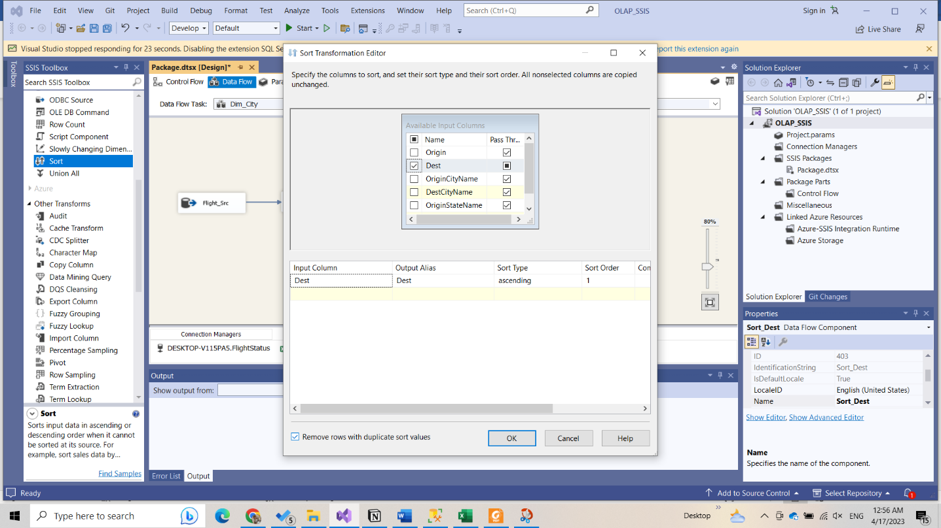

Hình .. Sort dữ liệu cho Dest và Remove rows

* Bước 6: Dùng công cụ Union All để kết hợp 2 tập đối tượng vừa chia lại với nhau (của nhóm Origin và Dest). Sau đó ta tiến hành đổi lại tên thuộc tính cho phù hợp.

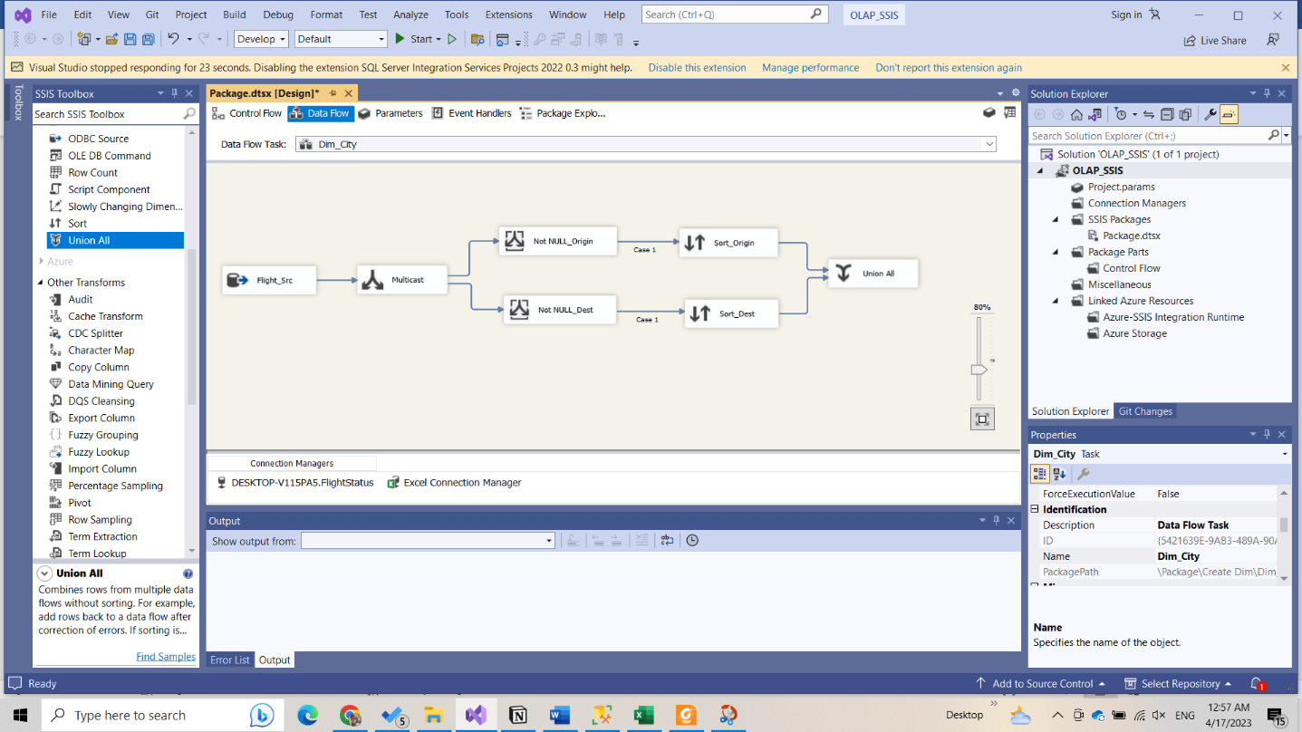

Hình .. Dùng công cụ Union All để kết hợp 2 tập đối tượng Origin và Dest

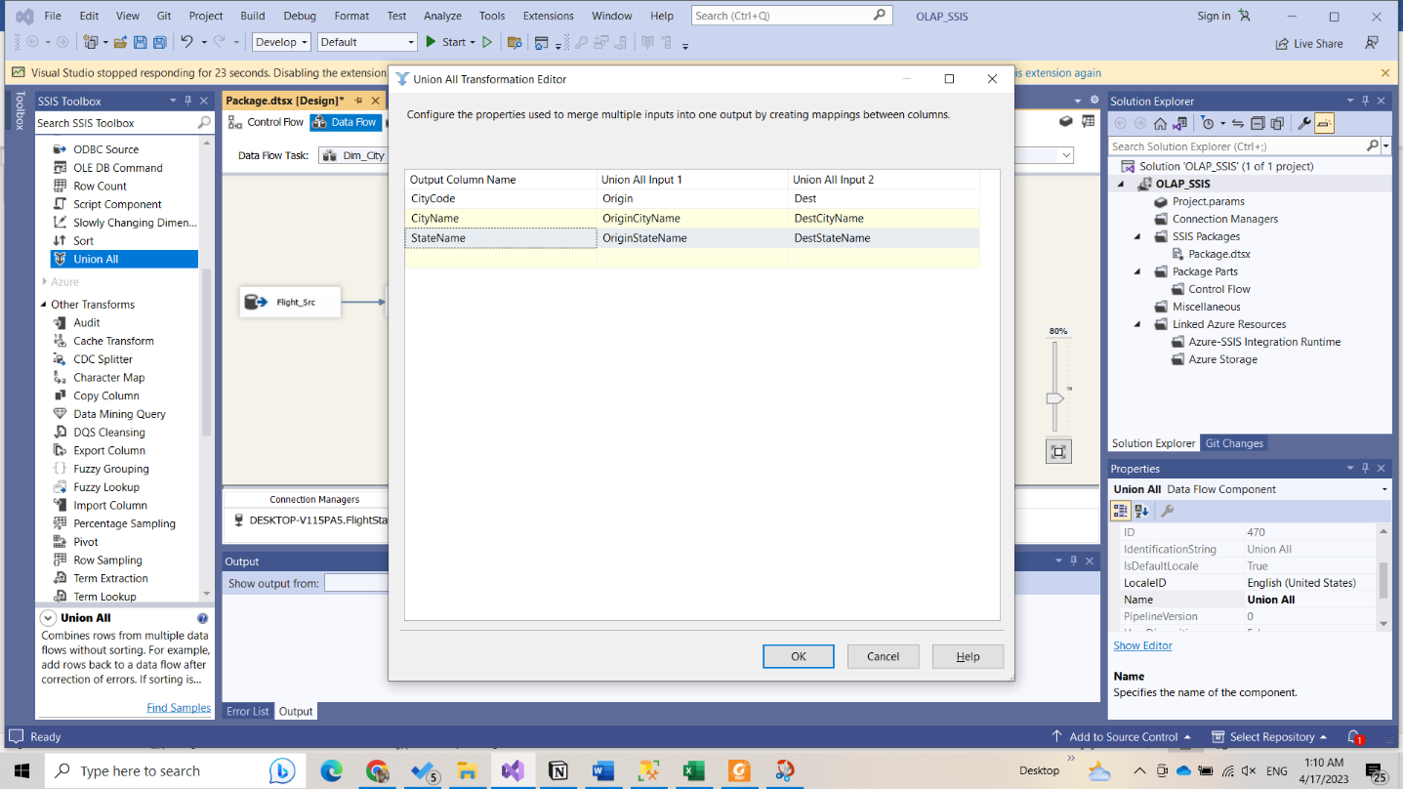

Hình .. Kết 2 đối tượng và đổi tên thuộc tính

* Bước 7: Dùng Sort để sắp xếp dữ liệu dữ liệu vừa kết hợp. Dùng Sort tick vào ô Remove rows with duplicate sort values để xóa những dữ liệu bị trùng.

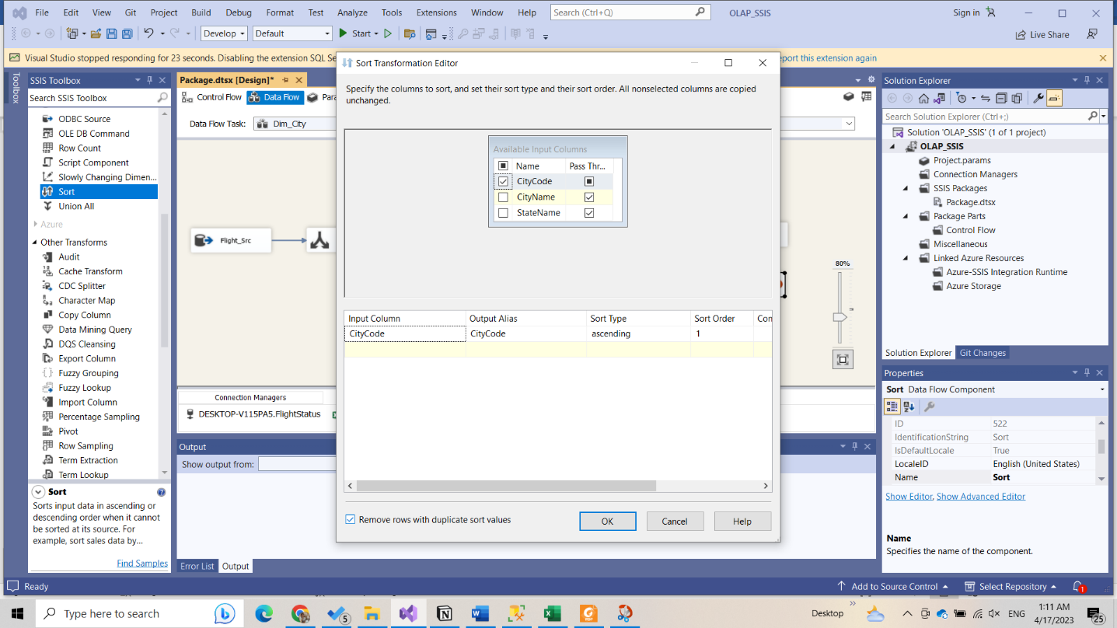

Hình .. Sort dữ liệu và Remove rows

* Bước 8: Dùng Lookup để kết dữ liệu trên với bảng Dim_State thông qua thuộc tính StateName.

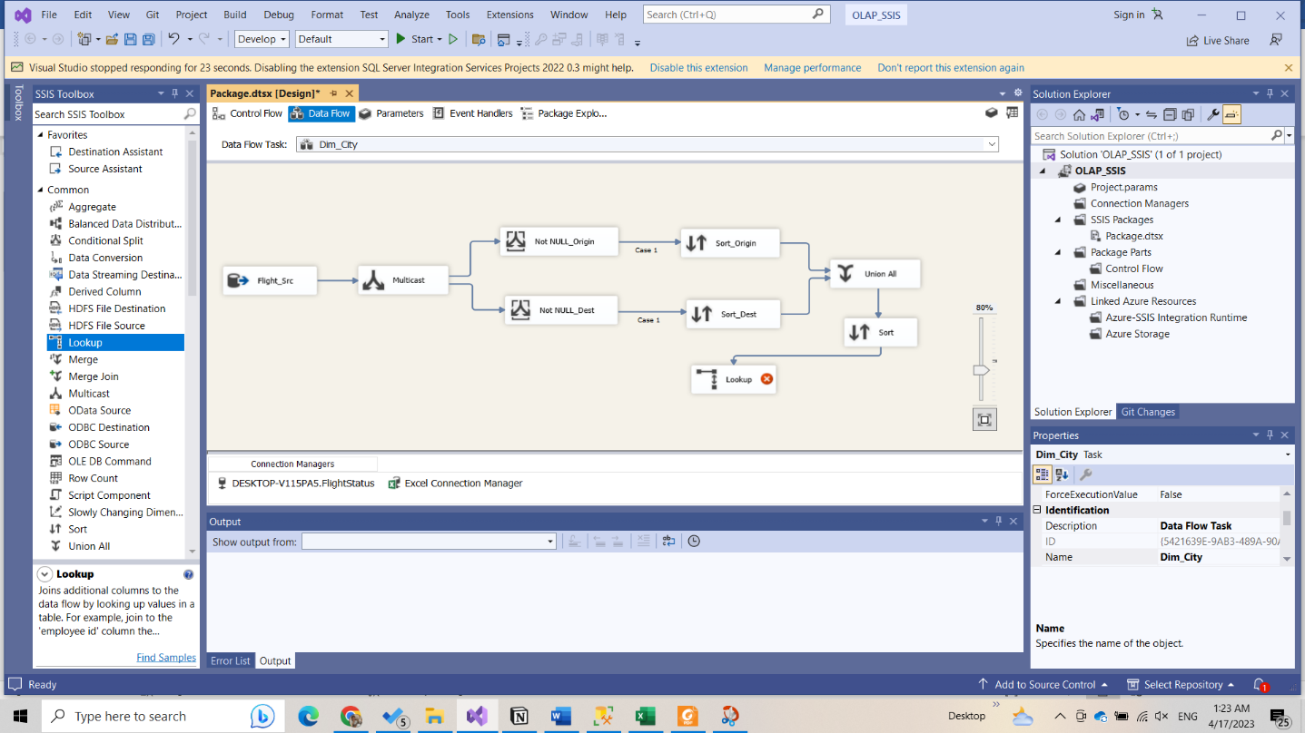

Hình .. Tạo Lookup để kết dữ liệu trên với bảng Dim_State

Chú ý là ở hộp thoại Specify how to handle... chọn “Redirect rows to no match output”.

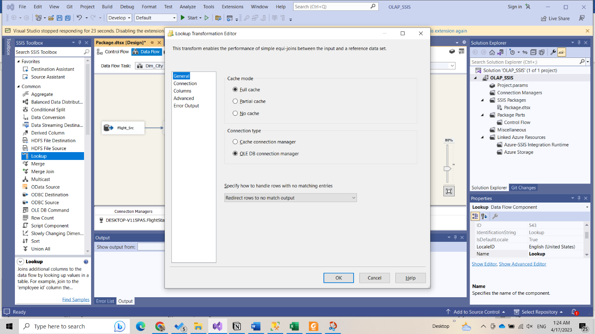

Hình .. Cài đặt Lookup

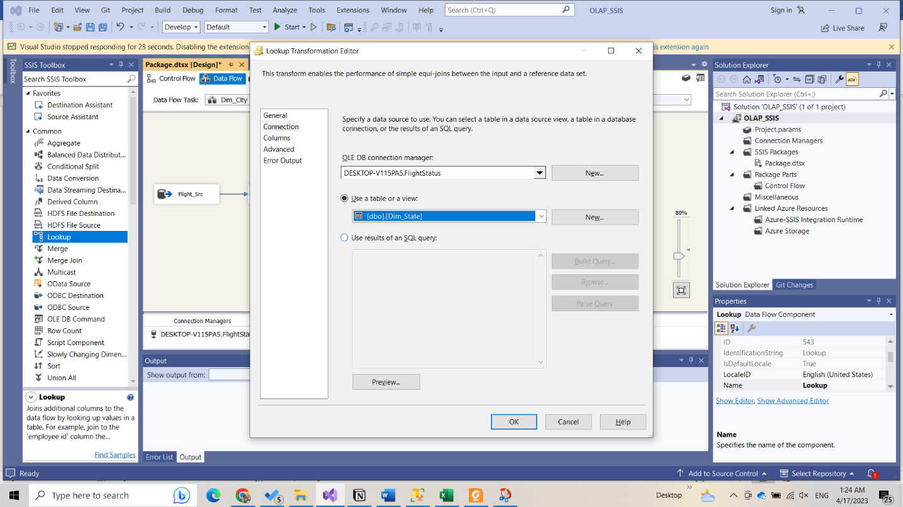

Hình .. Chọn bảng Dim_State

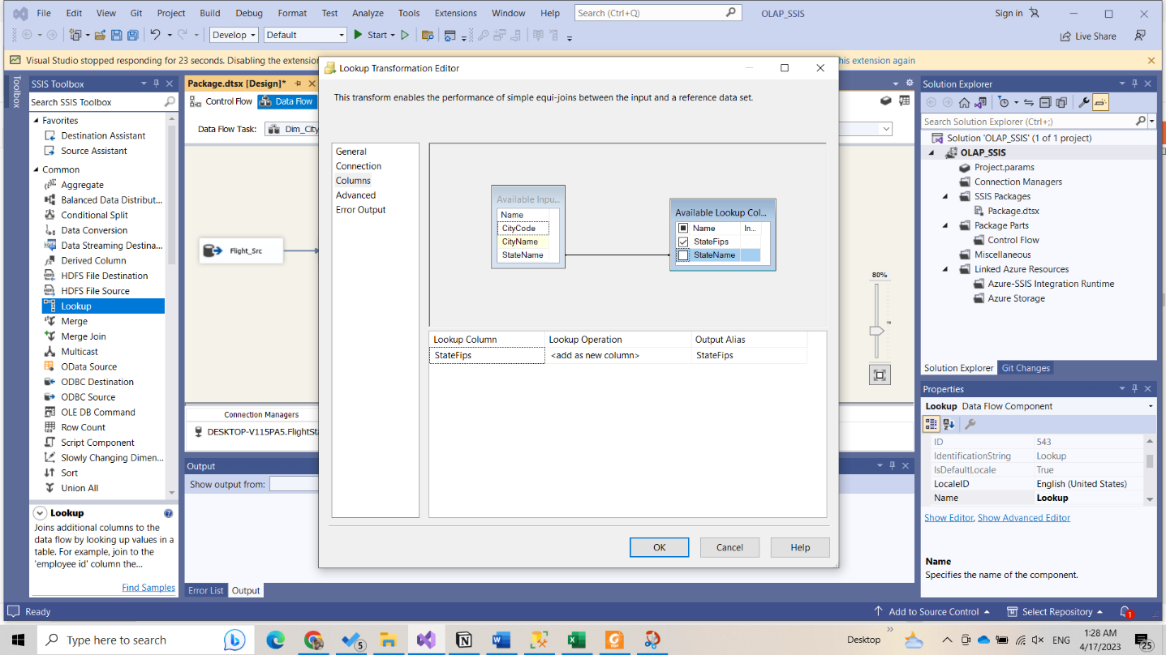

Hình .. Kết nối Source và bảng Dim_State

* Bước 9: Dùng Sort để sắp xếp lại dữ liệu. Dùng Sort tick vào ô Remove rows with duplicate sort values để xóa những dữ liệu bị trùng.

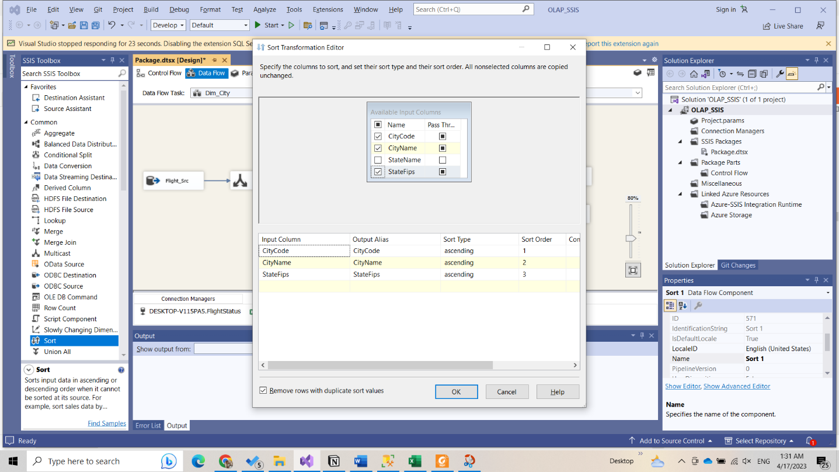

Hình .. Sort dữ liệu và Remove rows

* Bước 10: Tạo 1 OLE Destination sau đó tạo bảng Dim_City.

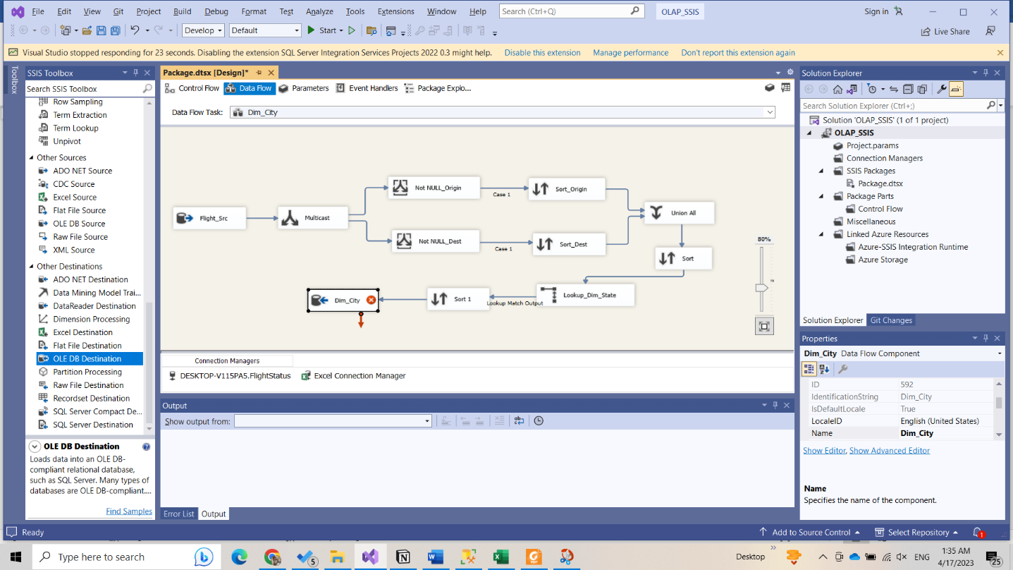

Hình .. Tạo 1 OLE Destination tên Dim_City

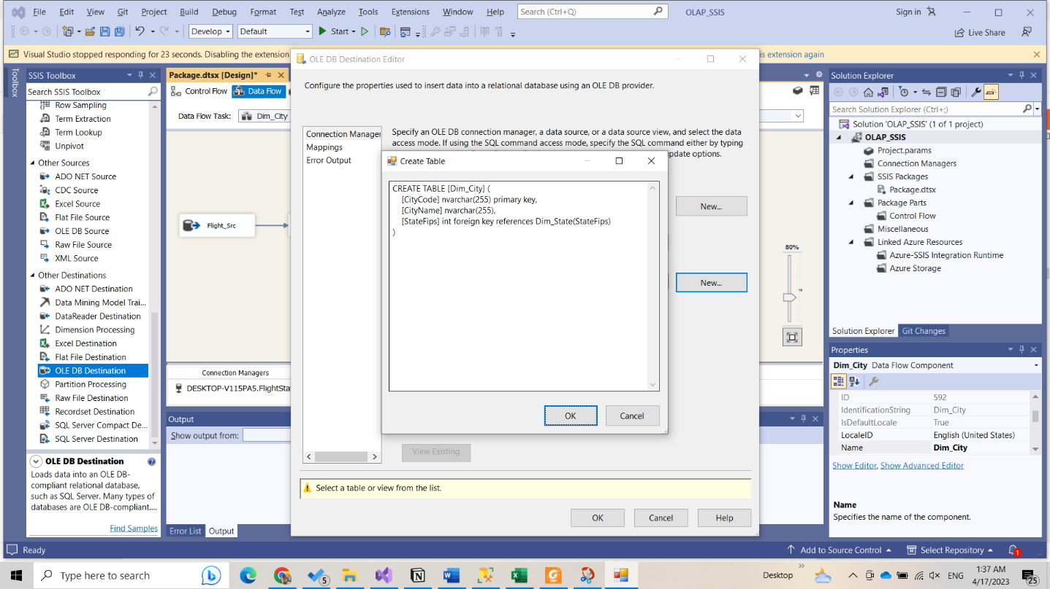

Hình .. Tạo bảng Dim_City

* Bước 11: Qua tab Mapping để kiểm tra.

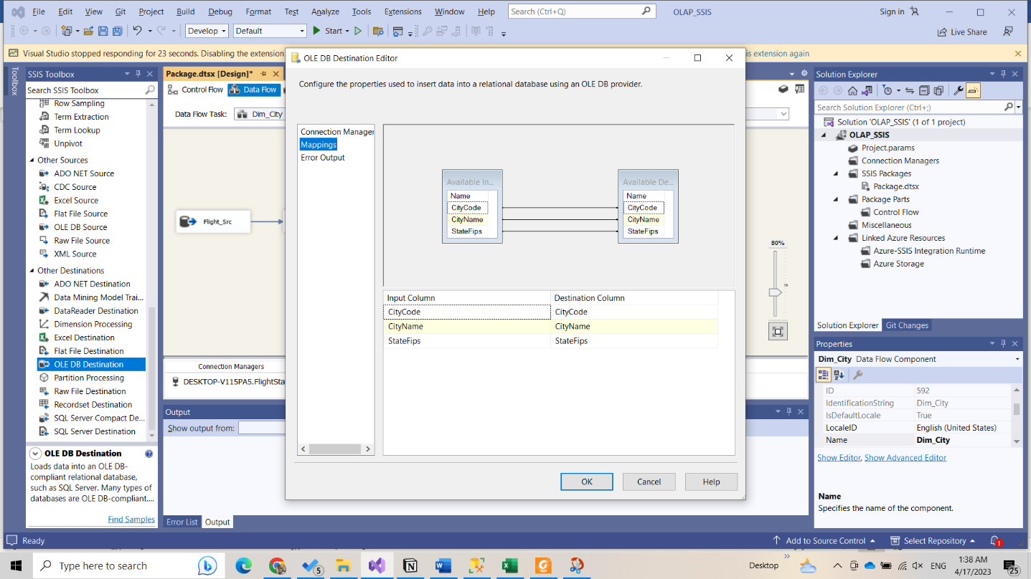

Hình .. Qua Mapping để kiểm tra

* Kết quả luồng thực hiện của bảng Dim_City

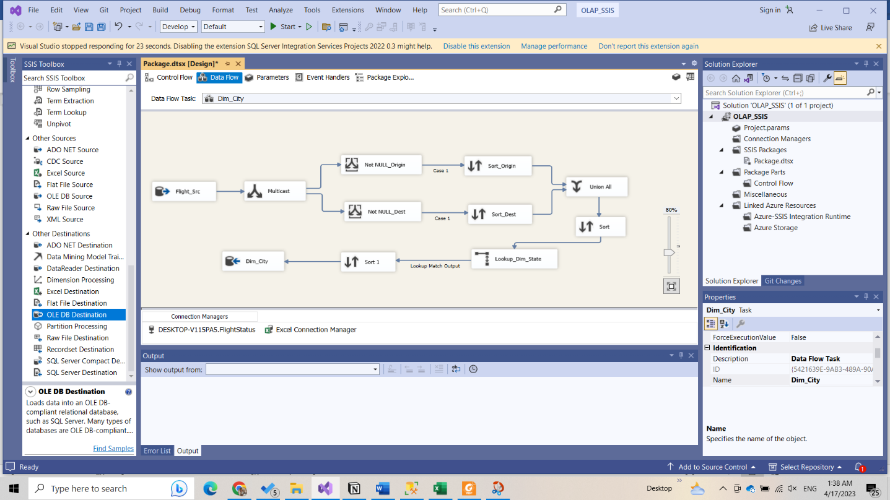

Hình .. Luồng thực hiện của bảng Dim_City

### Tạo bảng Dim_Airline

* Bước 1: Kéo Data Flow Task vào Container đặt tên là Dim_Airline

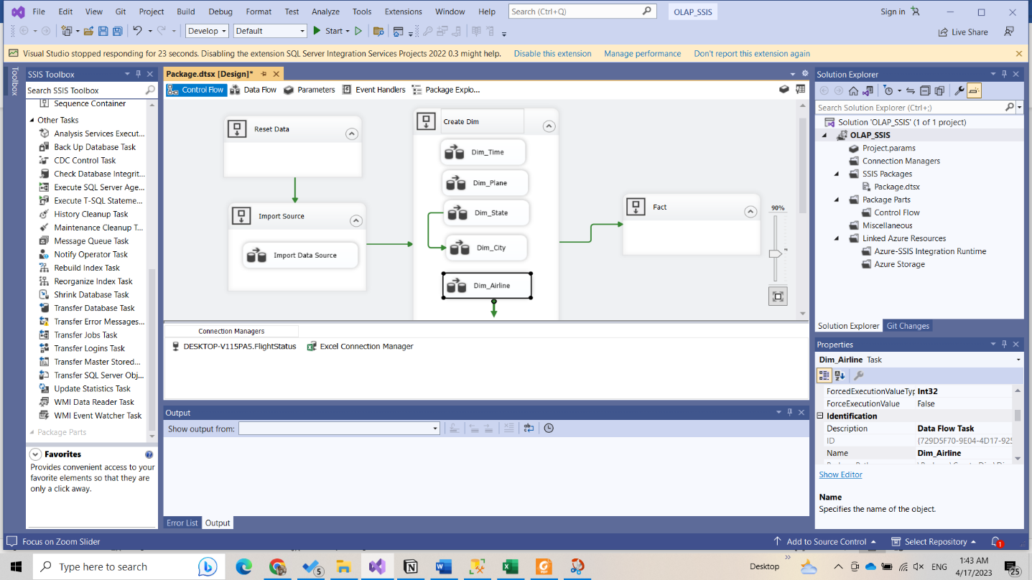

Hình .. Tạo Data Flow Task Dim_Airline

* Bước 2: Khởi tạo OLE DB Source chứa Dataset và chọn thuộc tính cho bảng, đổi tên cho các thuộc tính (nếu có).

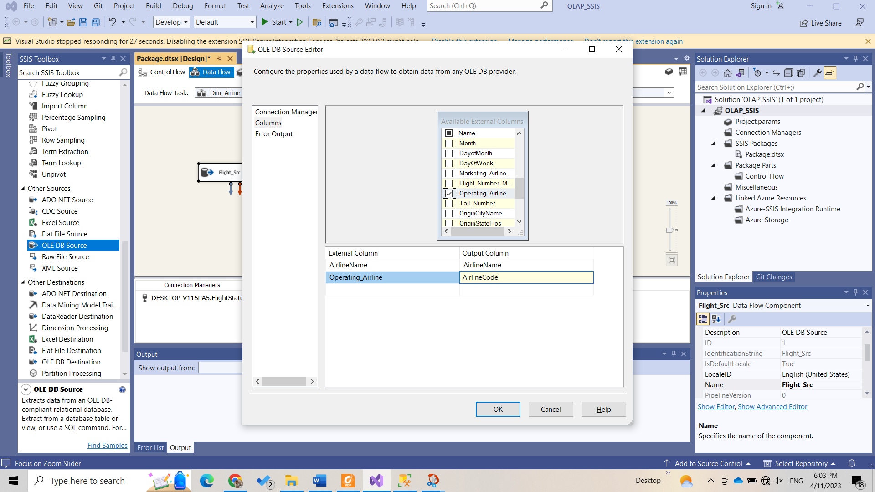

Hình .. Tạo OLE DB Source chứa Dataset và chọn thuộc tính cho bảng

* Bước 3: Dùng công cụ Conditional Split và kết nối với Source để bắt đầu cắt dữ liệu có điều kiện, lọc những dòng NULL ra khỏi trước khi đưa vào kho dữ liệu.

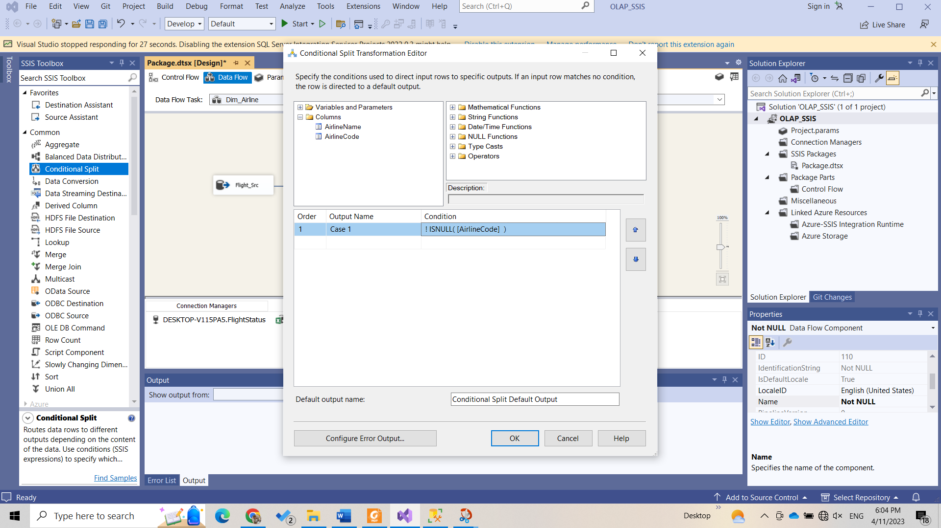

Hình .. Thêm Conditional Split

* Bước 4: Dùng Sort để sắp xếp lại dữ liệu. Dùng Sort tick vào ô Remove rows with duplicate sort values để xóa những dữ liệu AirlineCode bị trùng.

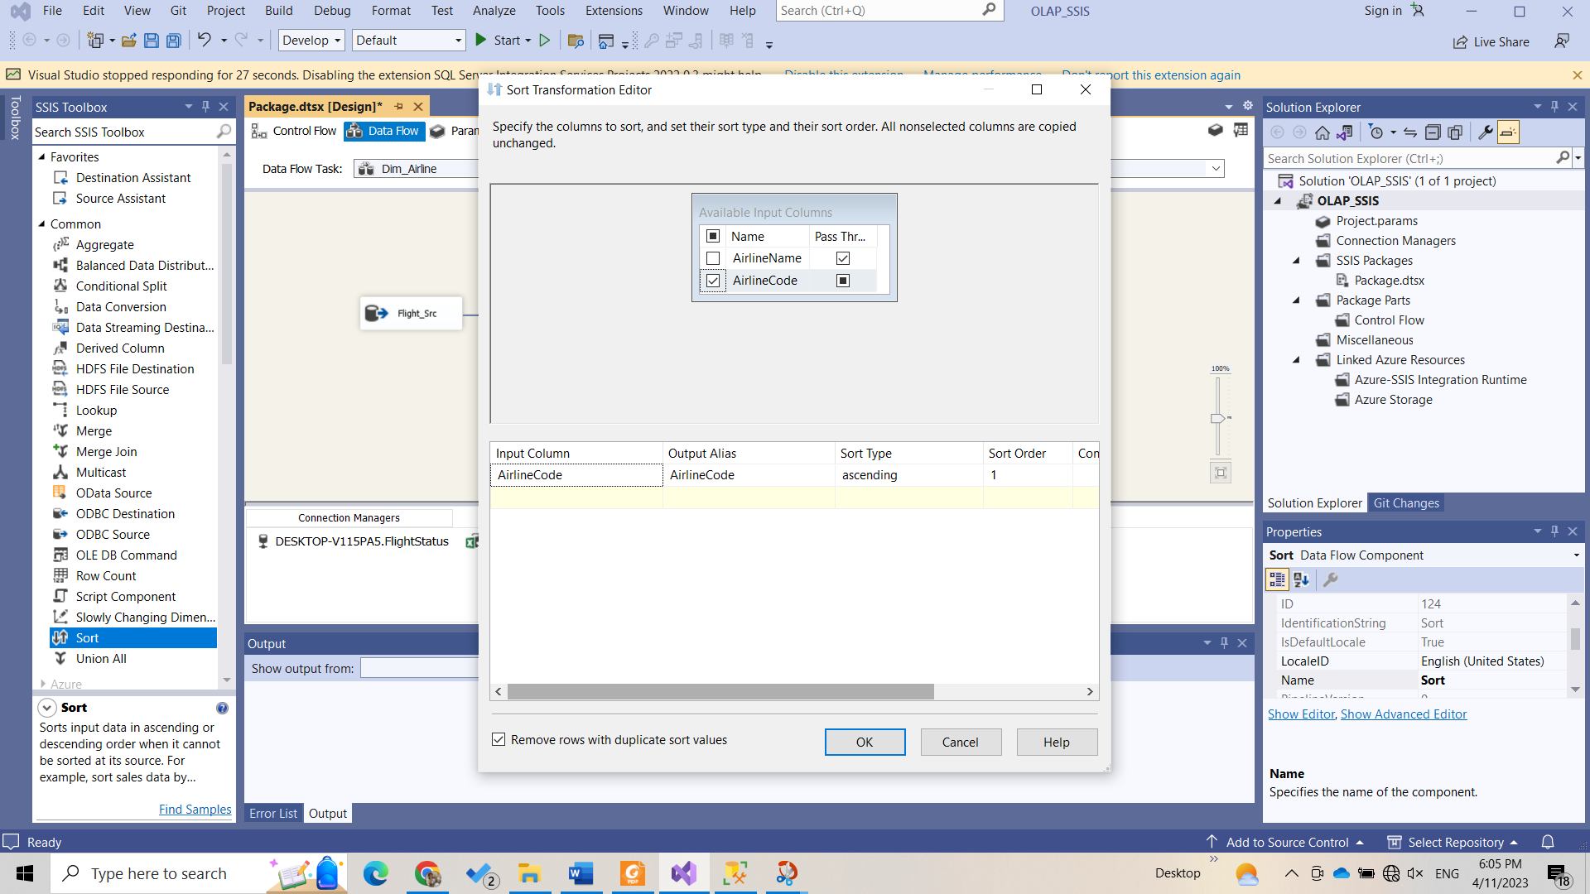

Hình .. Sort dữ liệu và Remove rows

* Bước 5: Tạo 1 OLE Destination sau đó tạo bảng Dim_Airline.

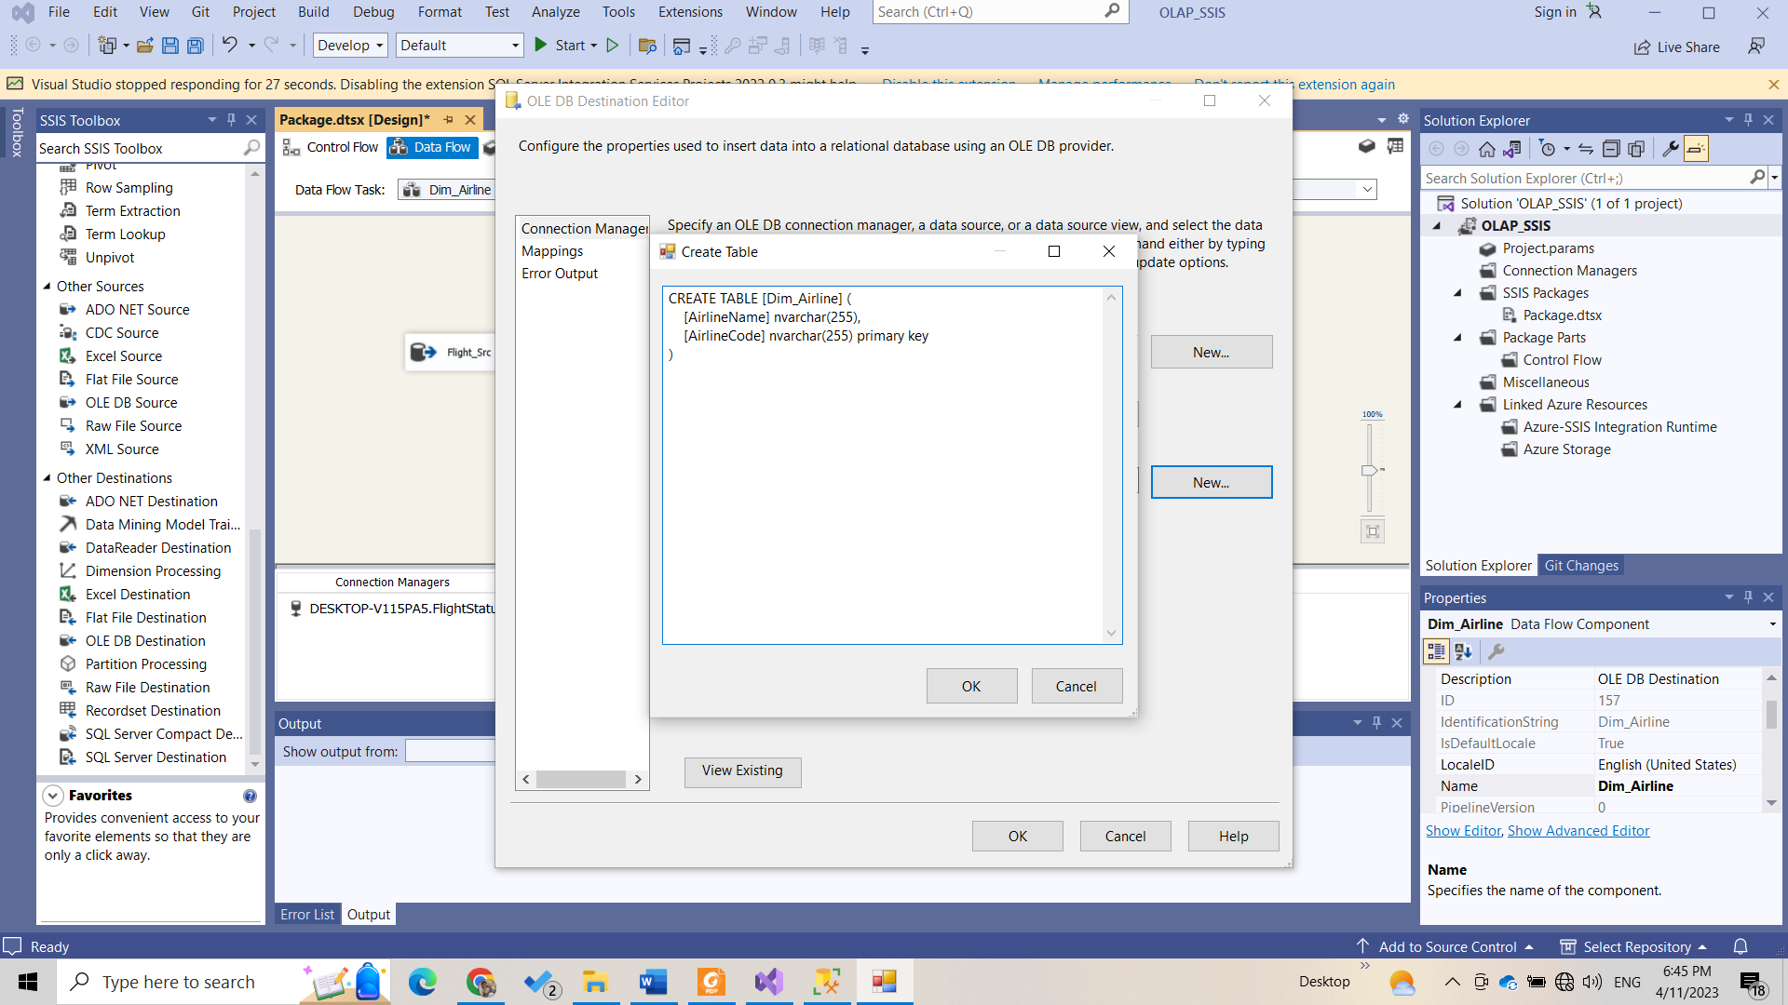

Hình .. Tạo bảng Dim_Airline

* Bước 6: Qua tab Mapping để kiểm tra.

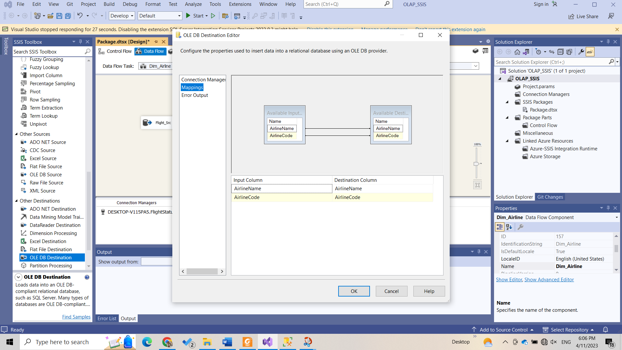

Hình .. Qua Mapping để kiểm tra

* Kết quả luồng thực hiện của bảng Dim_Airline

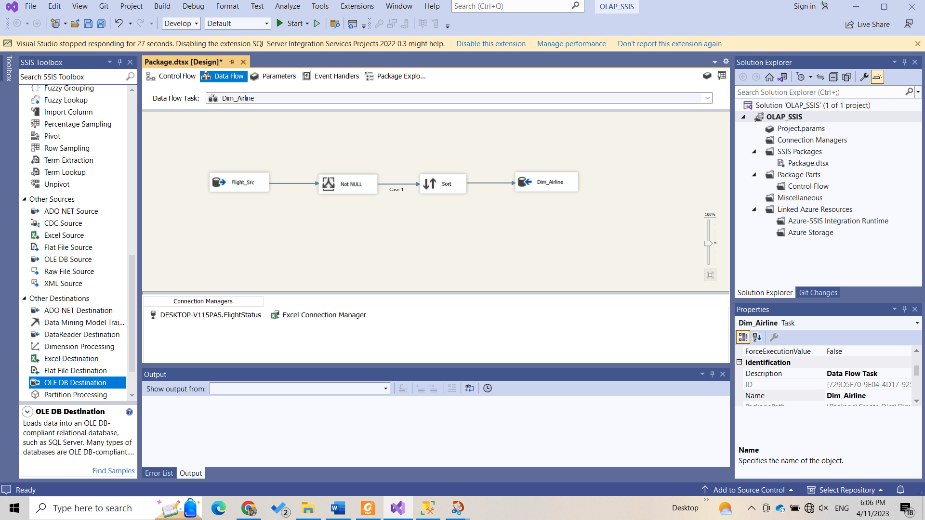

Hình .. Luồng thực hiện của bảng Dim_Airline

### Tạo bảng Dim_Cancelled

* Bước 1: Kéo Data Flow Task vào Container đặt tên là Dim_Cancelled

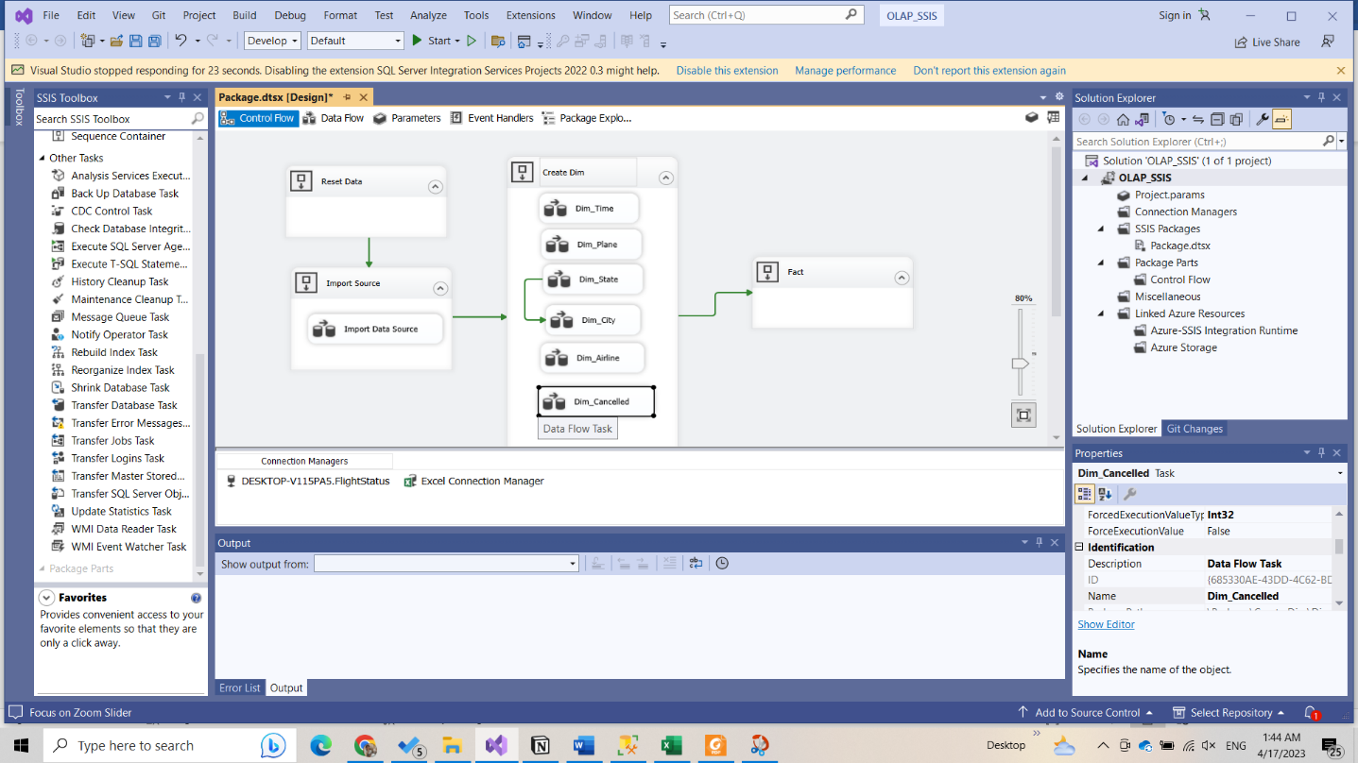

Hình .. Tạo Data Flow Task Dim_Cancelled

* Bước 2: Khởi tạo OLE DB Source chứa Dataset và chọn thuộc tính cho bảng đổi tên cho các thuộc tính (nếu có).

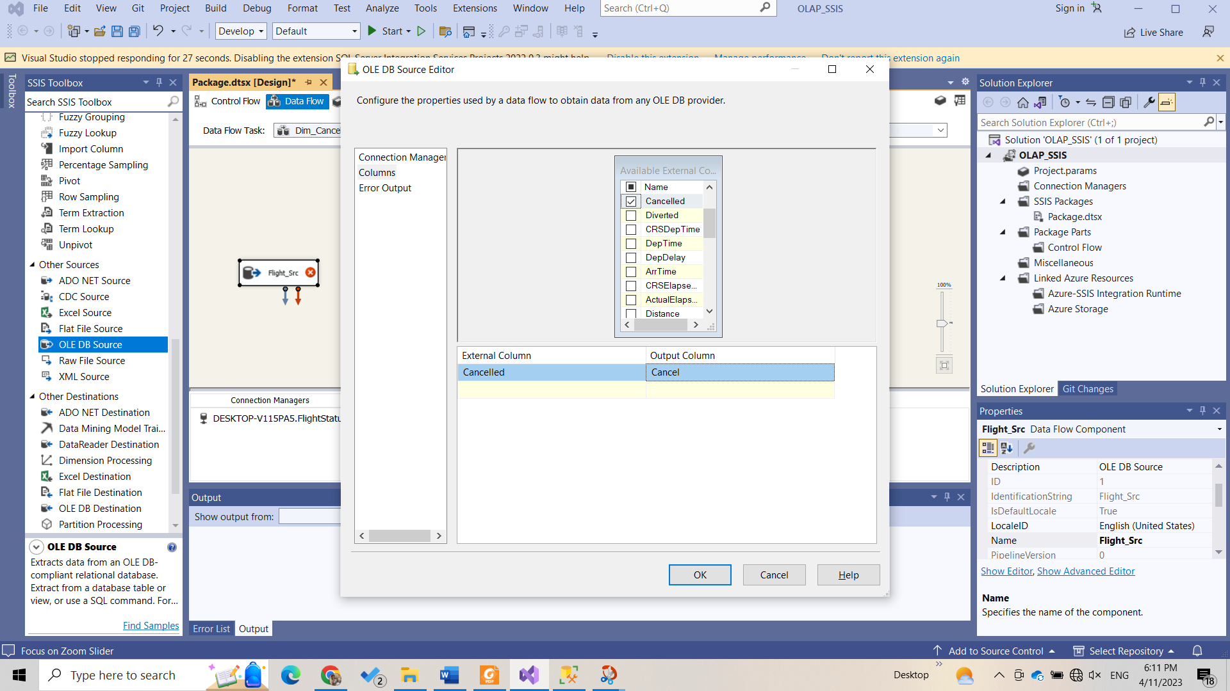

Hình .. Tạo OLE DB Source chứa Dataset và chọn thuộc tính cho bảng

* Bước 3: Dùng công cụ Conditional Split và kết nối với Source để bắt đầu cắt dữ liệu có điều kiện, lọc những dòng NULL ra khỏi trước khi đưa vào kho dữ liệu.

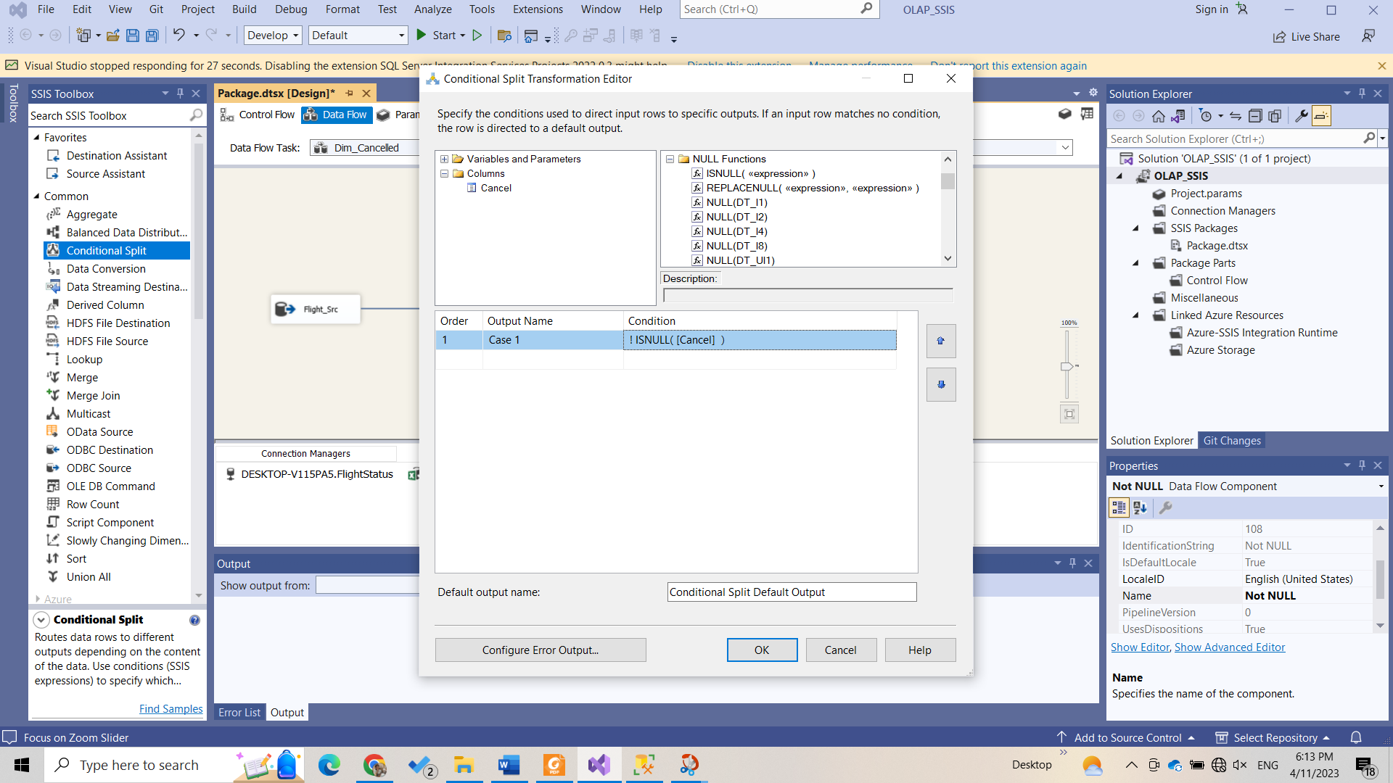

Hình .. Thêm Conditional Split

* Bước 4: Dùng Sort để sắp xếp lại dữ liệu. Dùng Sort tick vào ô Remove rows with duplicate sort values để xóa những dữ liệu bị trùng.

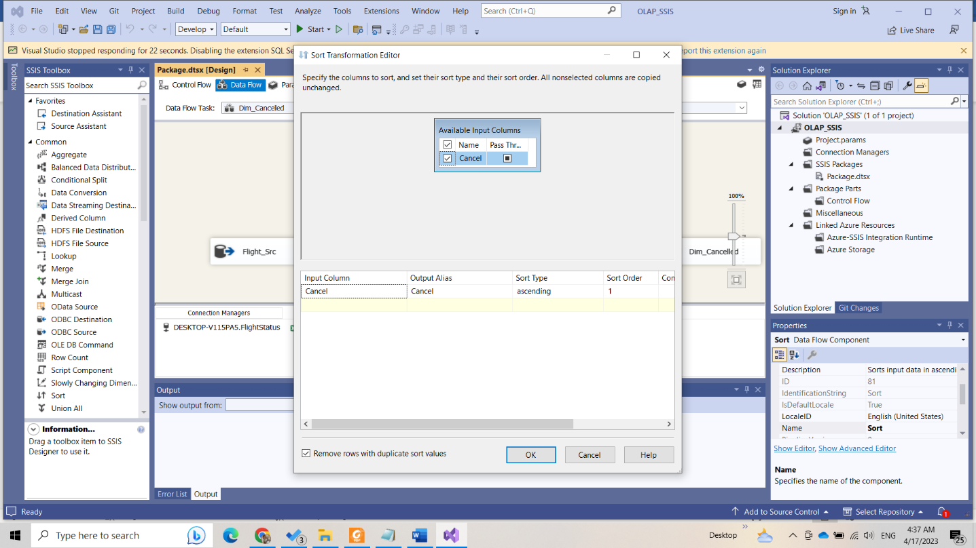

Hình .. Sort dữ liệu và Remove rows

* Bước 5: Tạo 1 OLE Destination sau đó tạo bảng Dim_Cancelled.

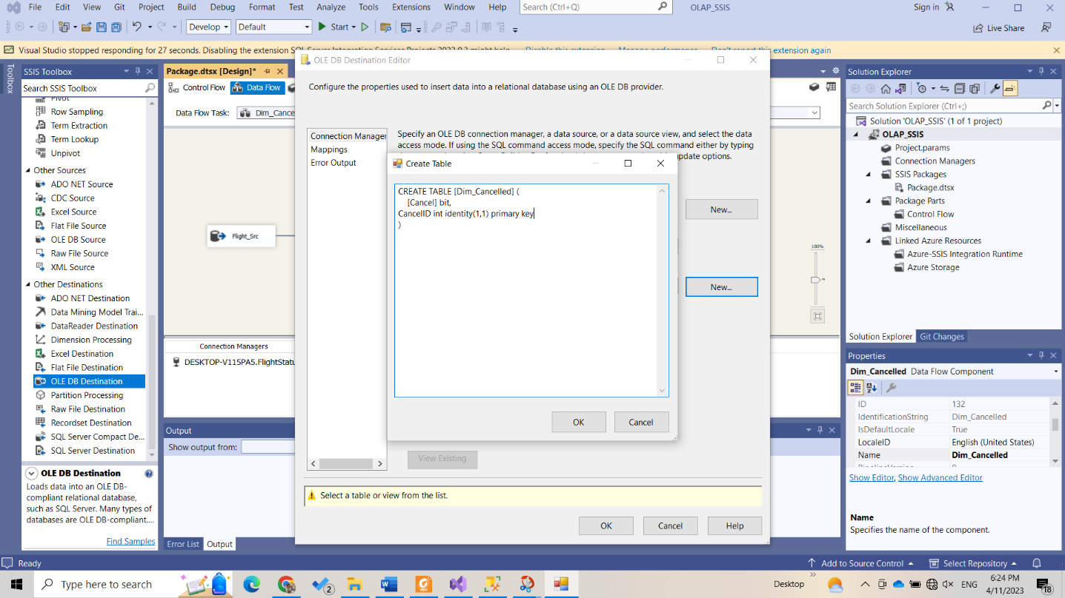

Hình .. Tạo bảng Dim_Cancelled

* Bước 6: Qua tab Mapping để kiểm tra.

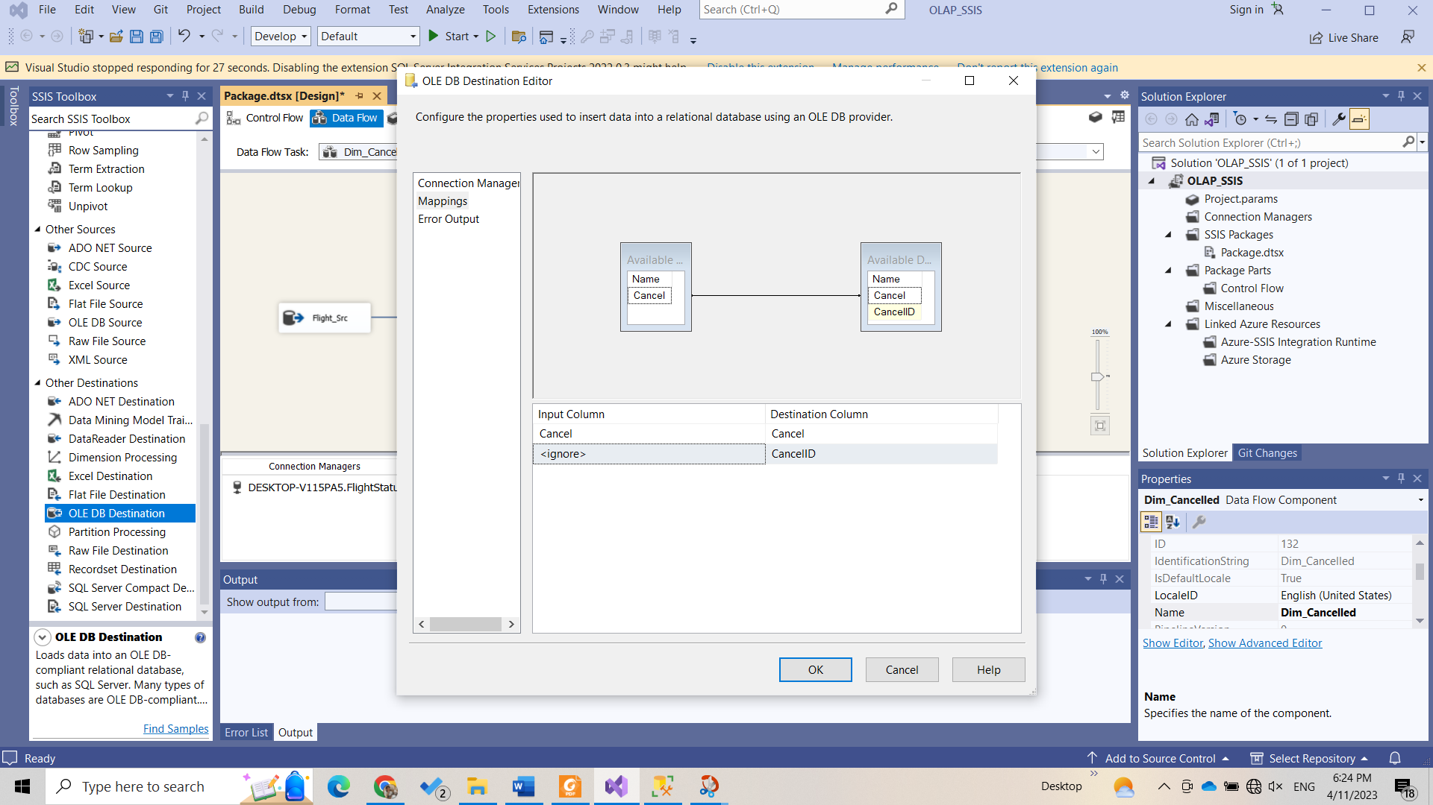

Hình .. Qua Mapping để kiểm tra

* Kết quả luồng thực hiện của bảng Dim_Cancelled

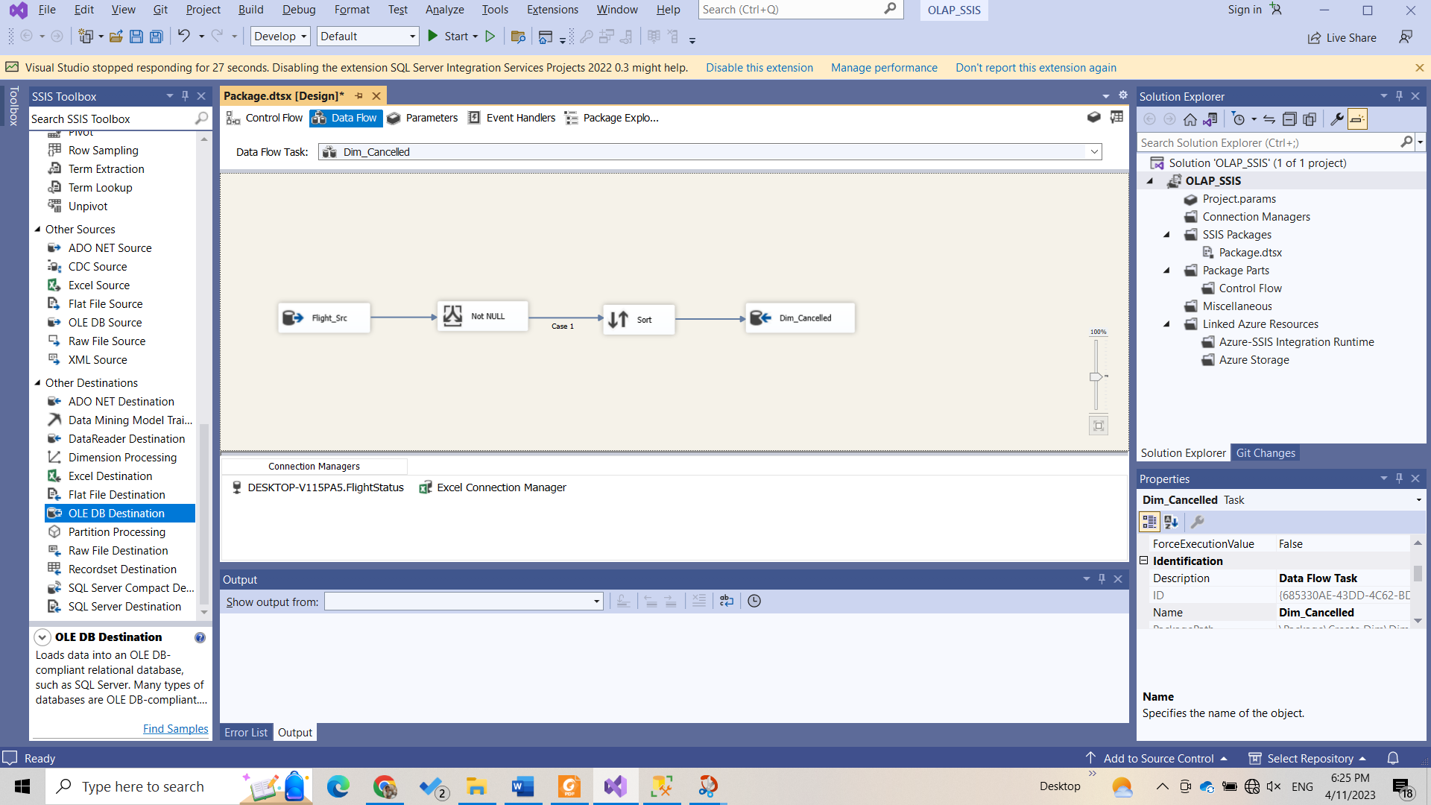

Hình .. Luồng thực hiện của bảng Dim_Cancelled

### Tạo bảng Dim_Diverted

* Bước 1: Kéo Data Flow Task vào Container đặt tên là Dim_ Diverted

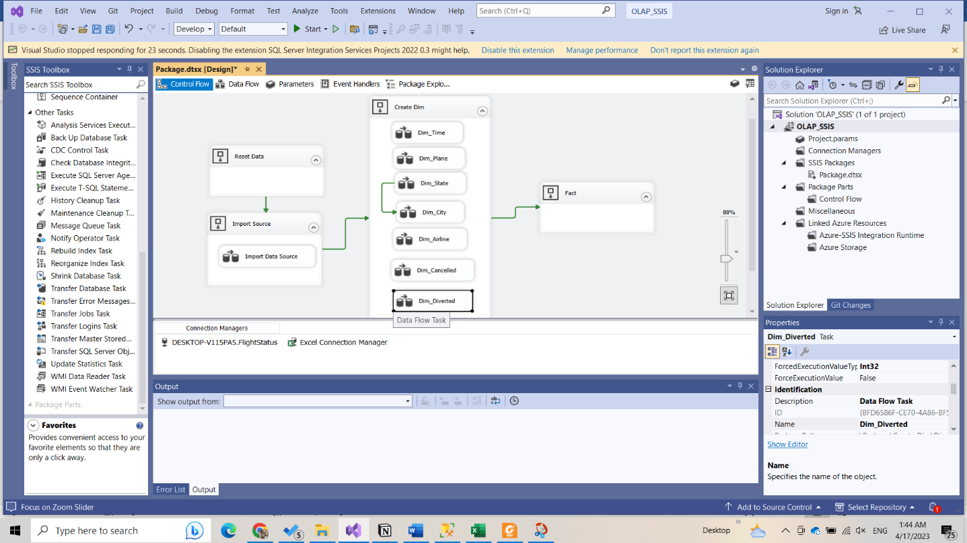

Hình .. Tạo Data Flow Task Dim_Diverted

* Bước 2: Khởi tạo OLE DB Source chứa Dataset và chọn thuộc tính cho bảng đổi tên cho các thuộc tính (nếu có).

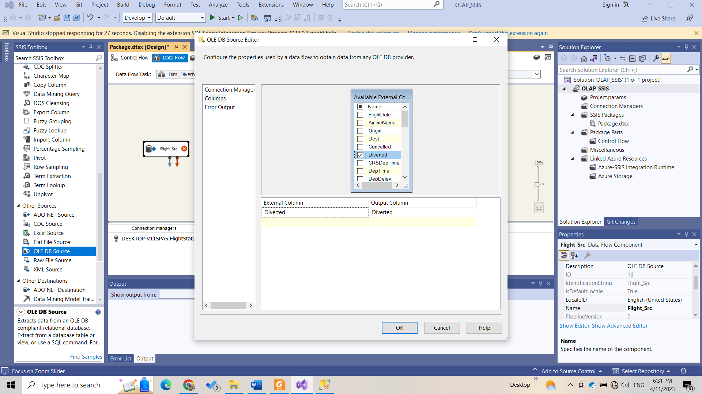

Hình .. Tạo OLE DB Source chứa Dataset và chọn thuộc tính cho bảng

* Bước 3: Dùng công cụ Conditional Split và kết nối với Source để bắt đầu cắt dữ liệu có điều kiện, lọc những dòng NULL ra khỏi trước khi đưa vào kho dữ liệu.

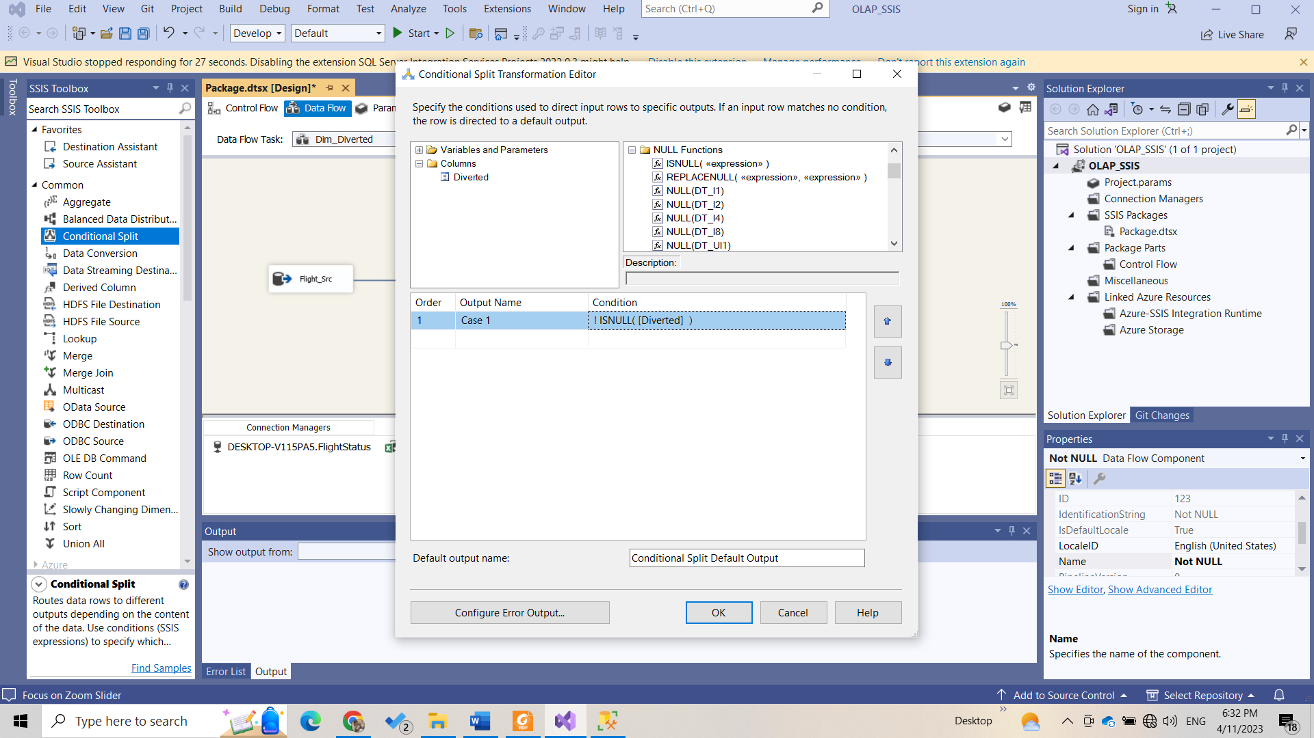

Hình .. Thêm Conditional Split

* Bước 4: Dùng Sort để sắp xếp lại dữ liệu. Dùng Sort tick vào ô Remove rows with duplicate sort values để xóa những dữ liệu Diverted bị trùng.

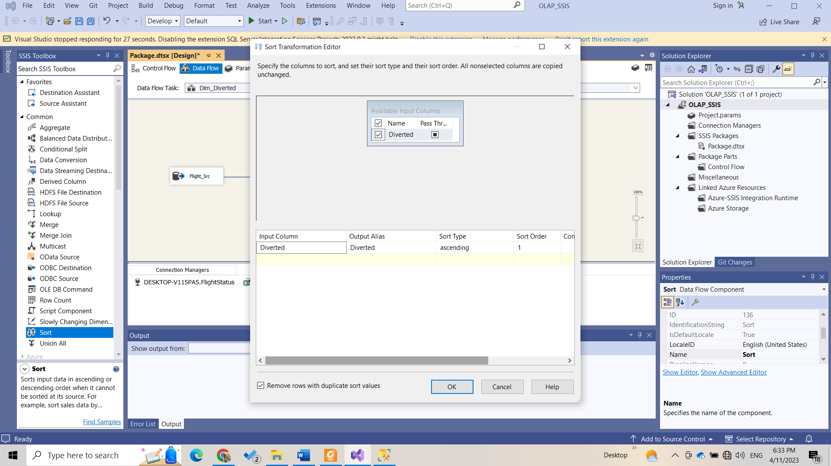

Hình .. Sort dữ liệu và Remove rows

* Bước 5: Tạo 1 OLE Destination sau đó tạo bảng Dim_ Diverted.

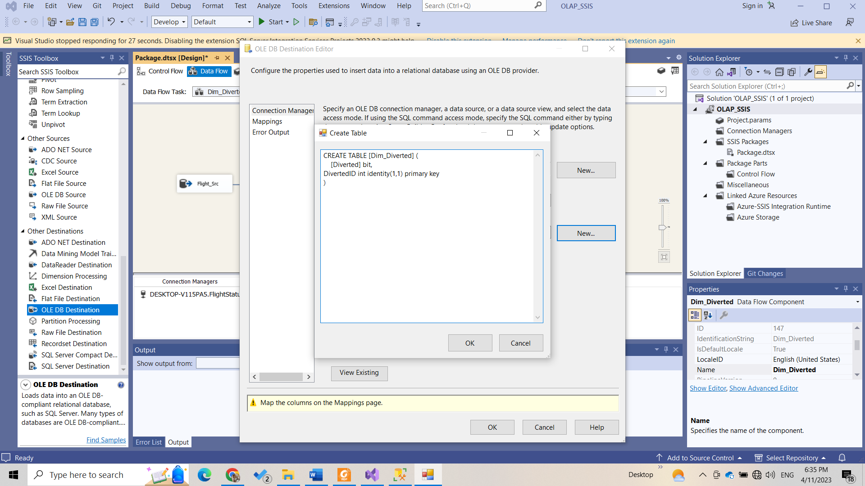

Hình .. Tạo bảng Dim_Diverted

* Bước 6: Qua tab Mapping để kiểm tra.

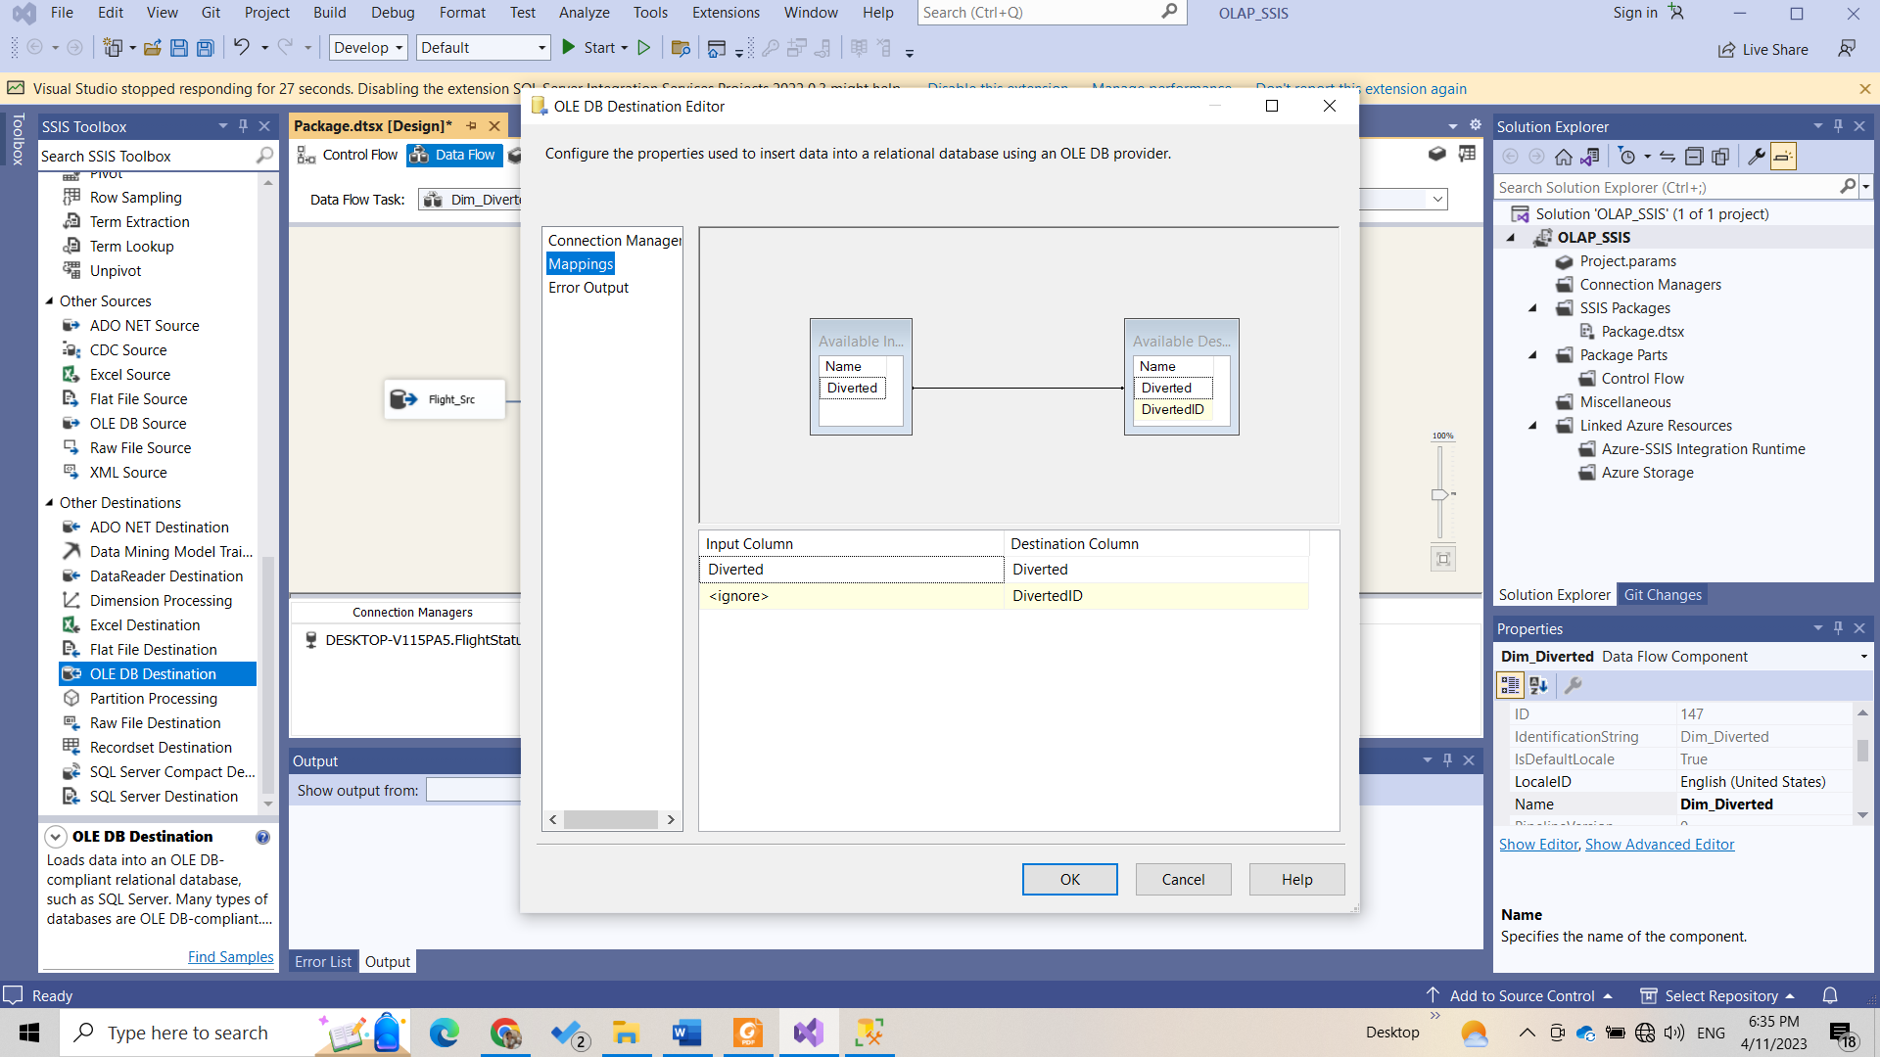

Hình .. Qua Mapping để kiểm tra

* Kết quả luồng thực hiện của bảng Dim_ Diverted

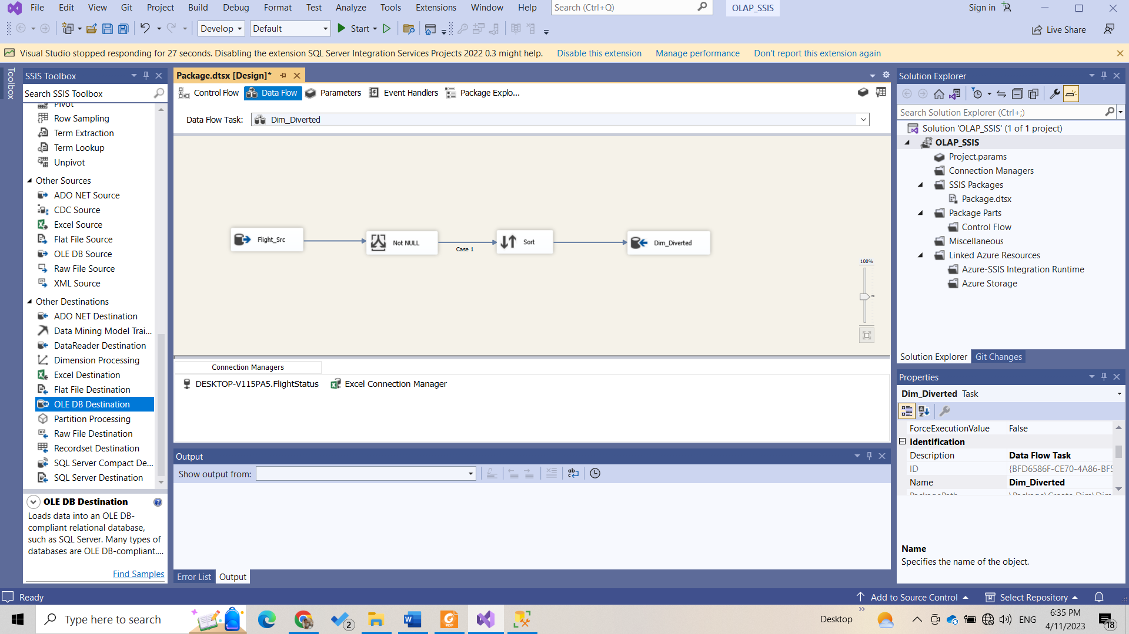

Hình .. Luồng thực hiện của bảng Dim_Diverted

### Tạo bảng Fact

* Bước 1: Kéo Data Flow Task vào Container đặt tên là Fact

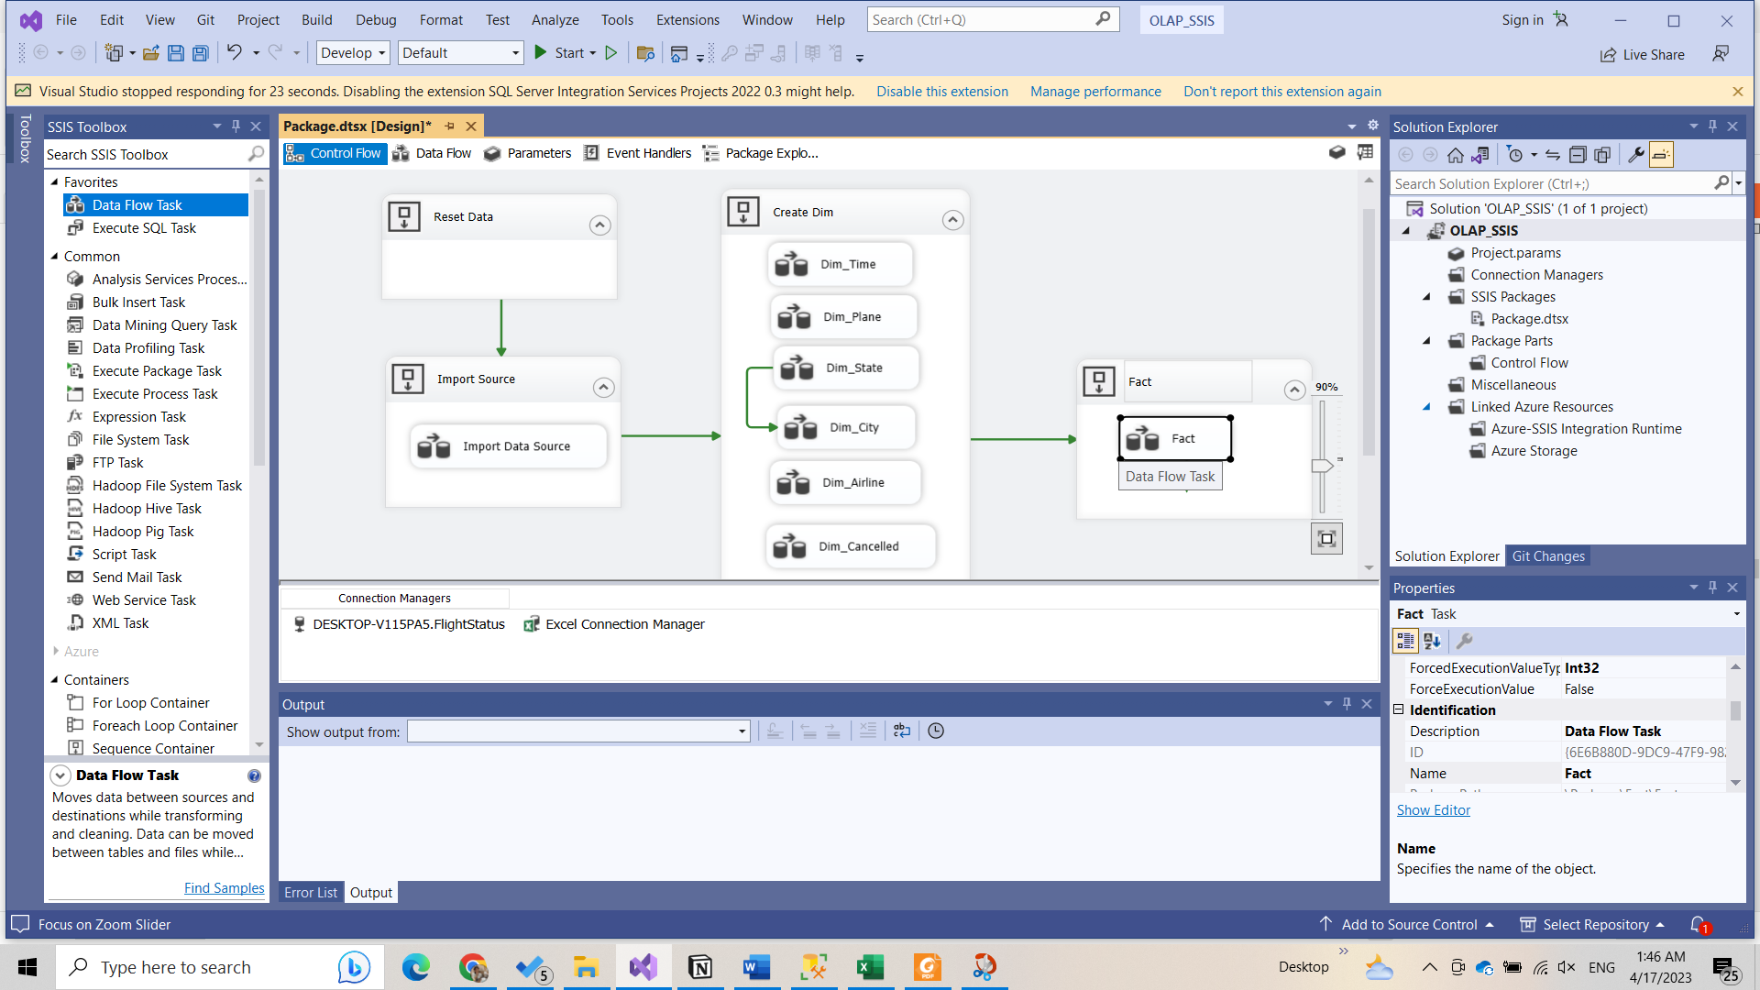

Hình .. Tạo Data Flow Task Fact

* Bước 2: Khởi tạo OLE DB Source chứa Dataset và chọn thuộc tính cho bảng.

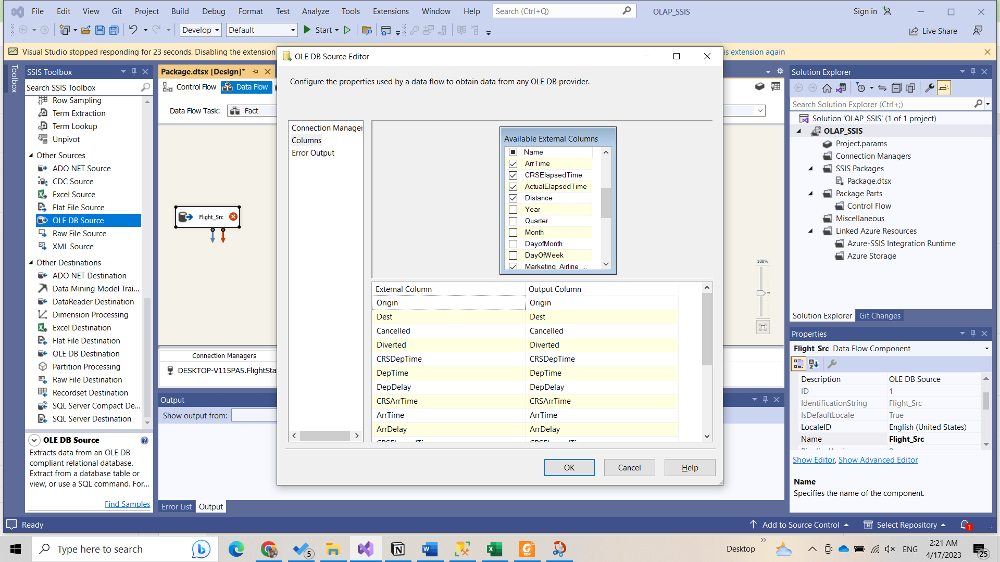

Hình .. Khởi tạo OLE DB Source

* Bước 3: Dùng Lookup để kết bảng Flight_Src và bảng Dim_Cancalled thông qua thuộc tính Cancel

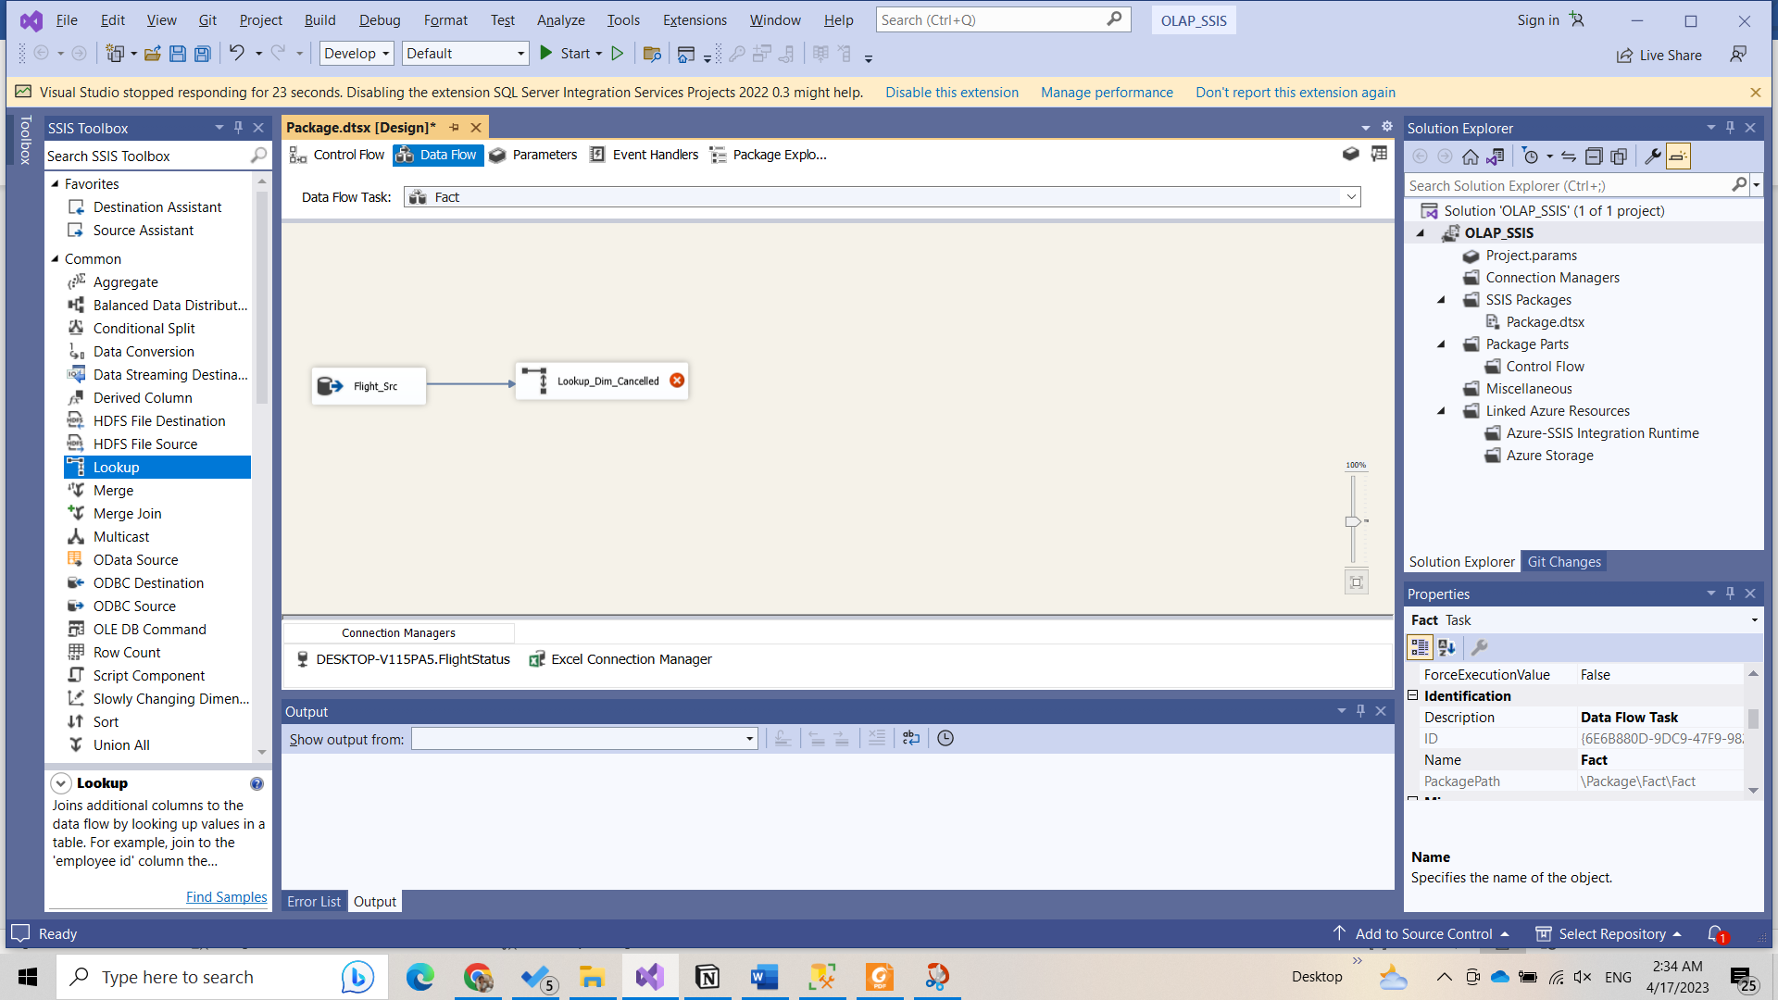

Hình .. Tạo Lookup kết Source với Dim_Cancelled

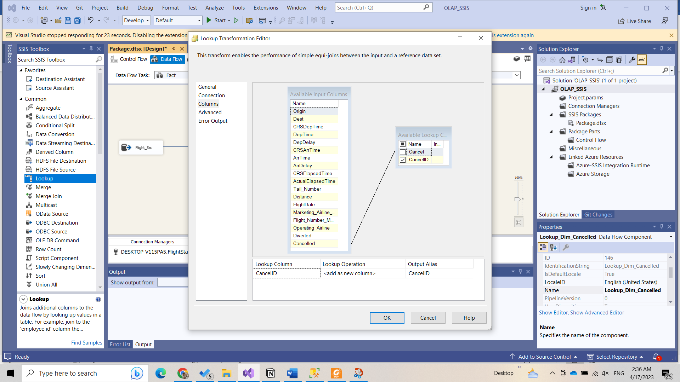

Hình .. Kết nối Source và bảng Dim_Cancelled

* Bước 4: Tương tự, ta dùng Lookup để kết các bảng Dim lại với nhau.

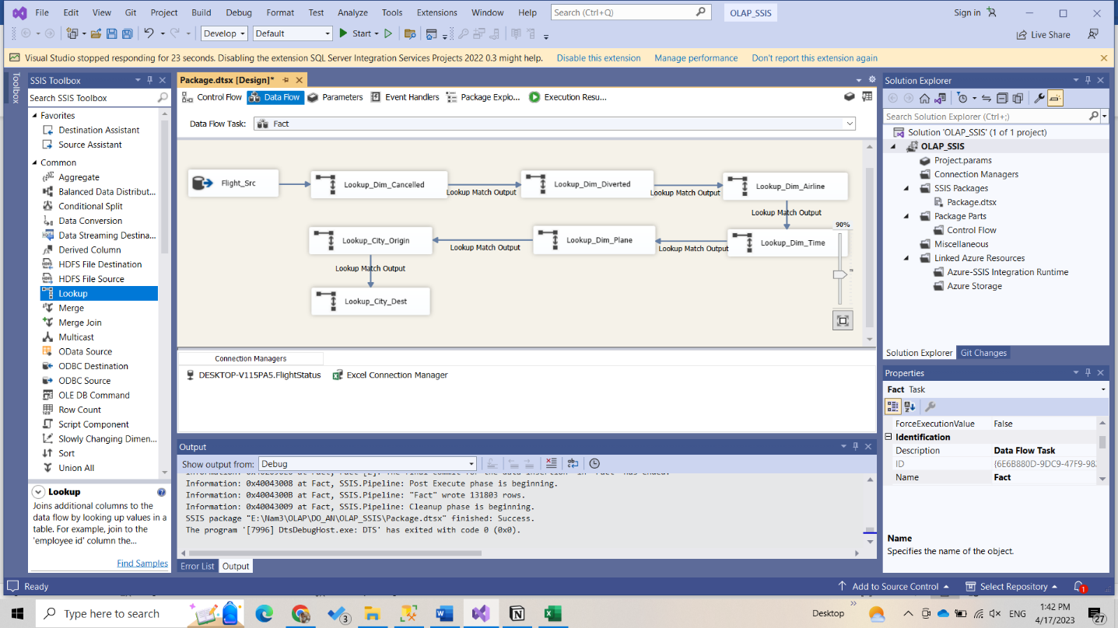

Hình .. Dùng Lookup để kết các bảng Dim lại

* Bước 5: Dùng Sort để sắp xếp lại dữ liệu. Dùng Sort tick vào ô Remove rows with duplicate sort values để xóa những dữ liệu trùng.

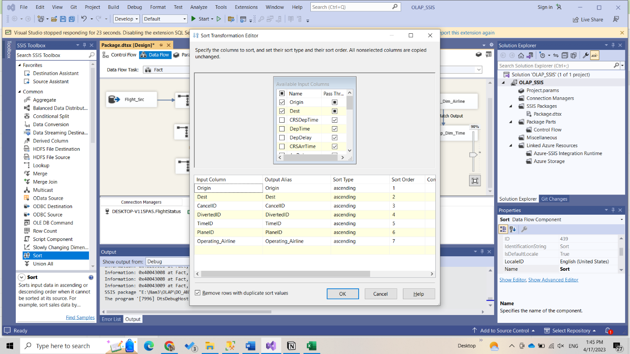

Hình .. Sort dữ liệu và Remove rows

* Bước 6: Tạo bảng Fact.

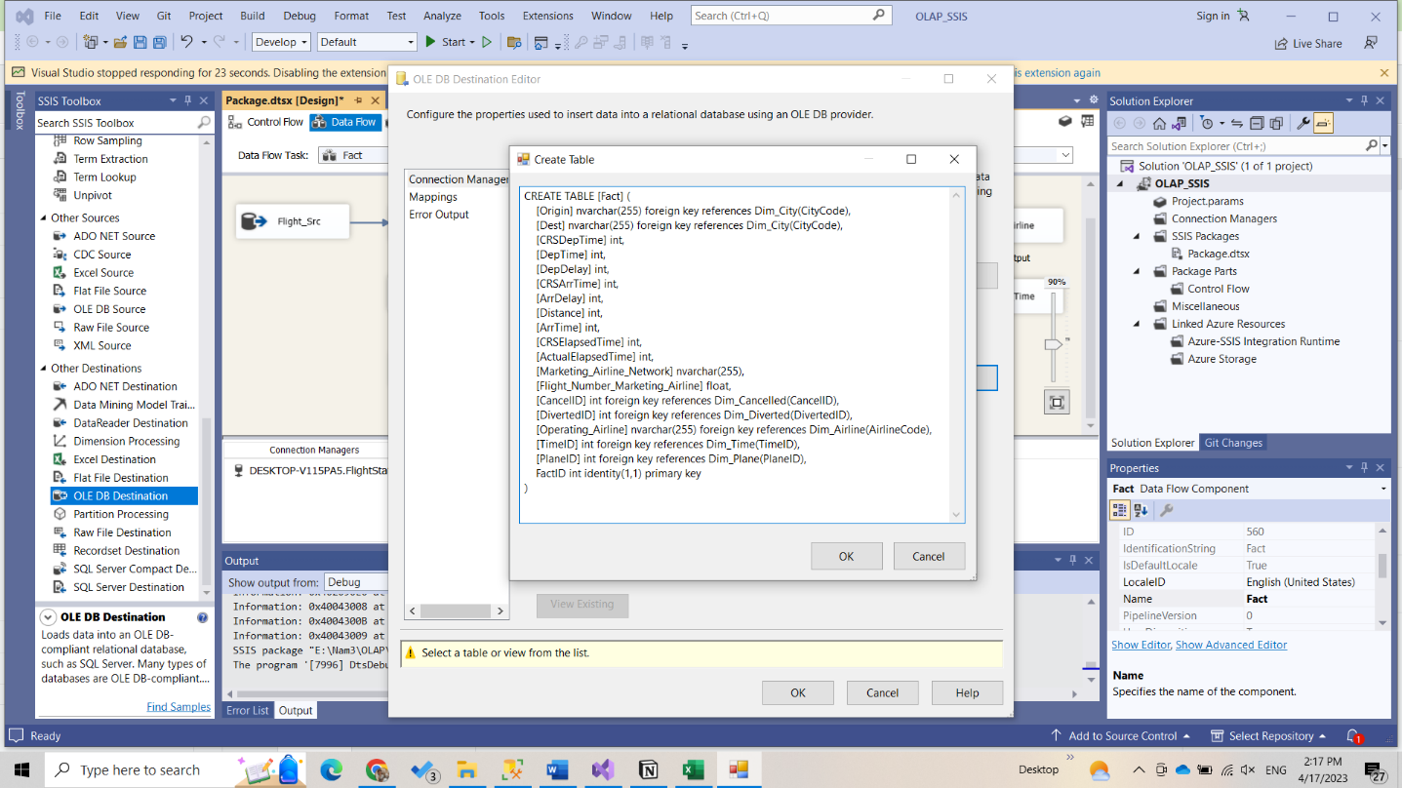

Hình .. Tạo bảng Fact

* Bước 7: Qua Mappings để kiểm tra

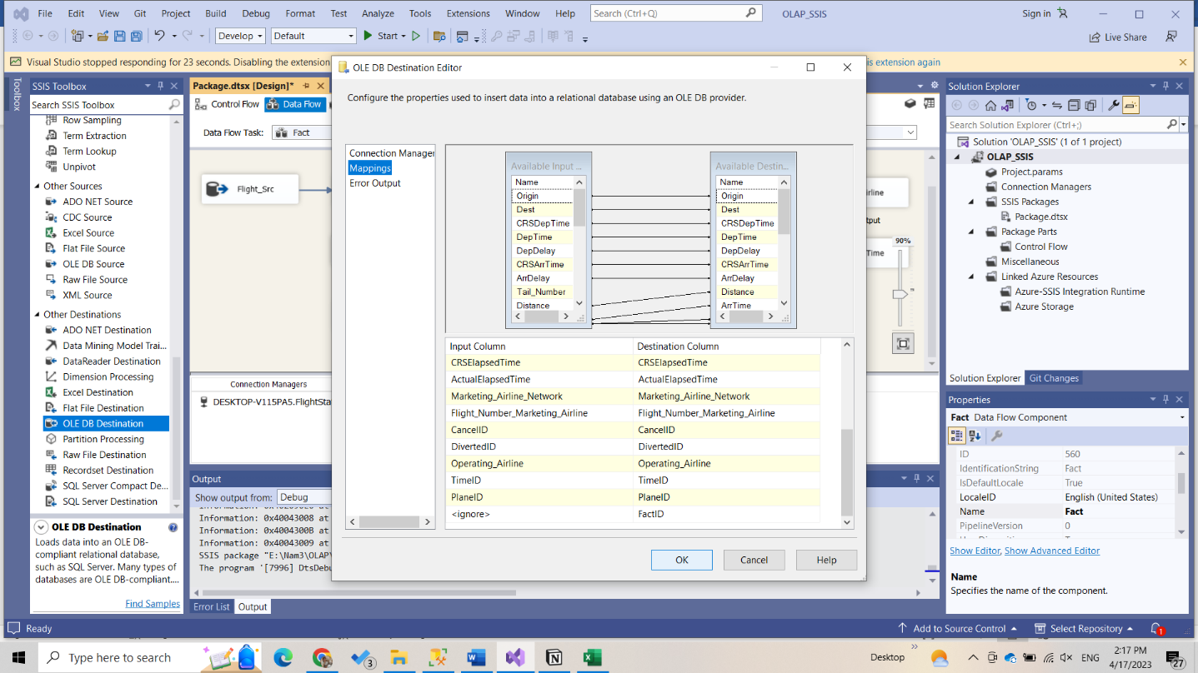

Hình .. Qua Mapping để kiểm tra

* Kết quả luồng thực hiện bảng Fact

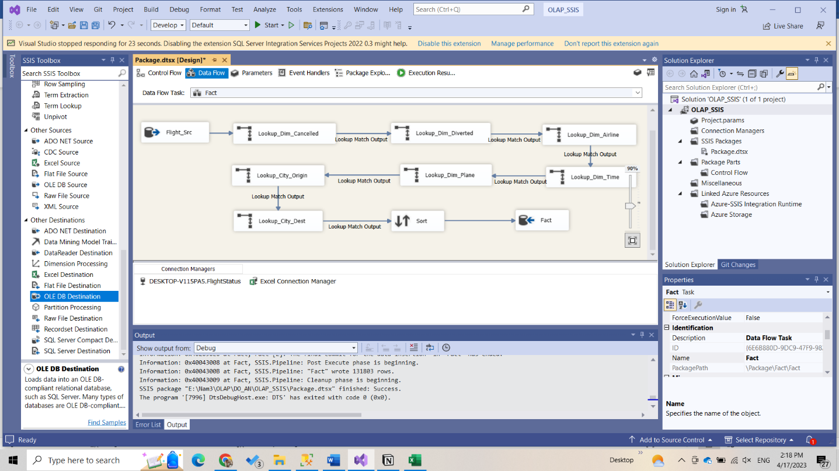

Hình .. Luồng thực hiện của bảng Fact

### Import dữ liệu vào database.

Để thực hiện quá trình import dữ liệu vào database, ta thực hiện các bước sau:

* Bước 1: Ở SSIS Toolbox kéo thả Execute SQL Task vào Control Flow để thực thi import dữ liệu vào database.

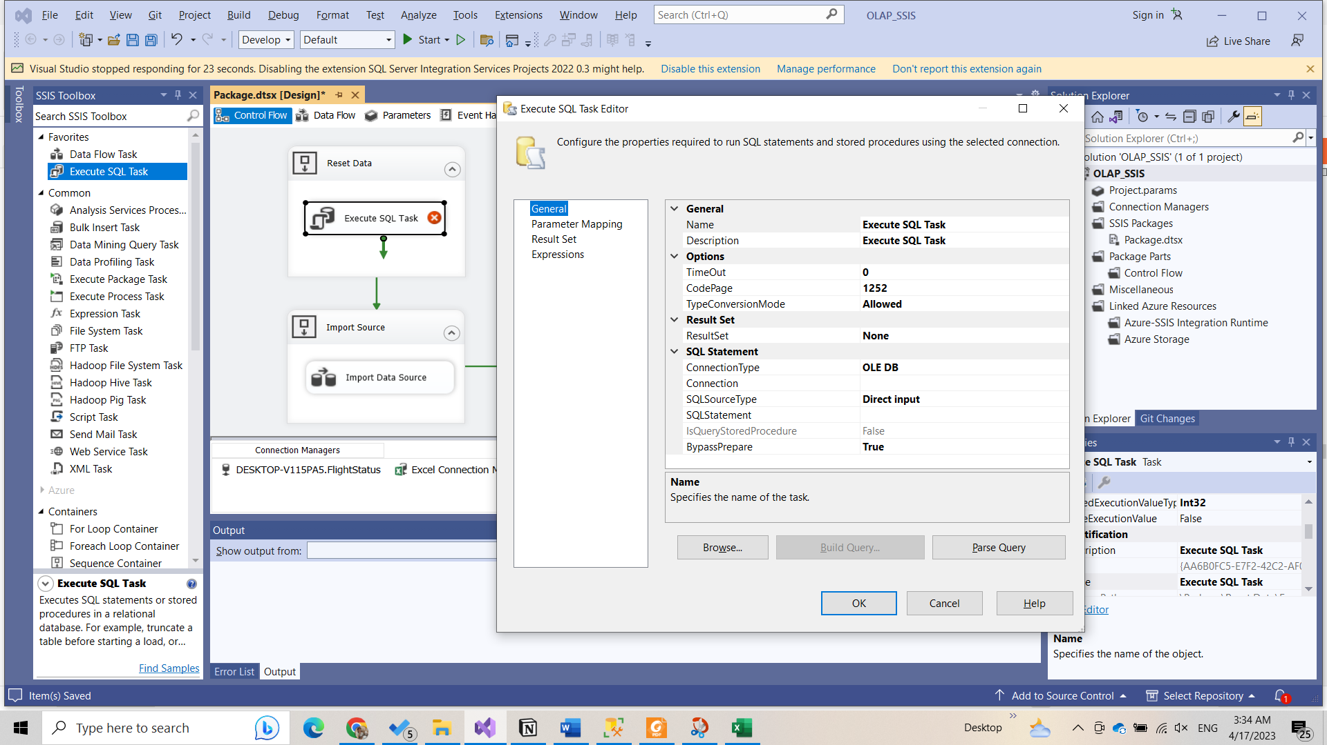

Hình .. Thông tin bảng Execute SQL Task

* Bước 2: Thực hiện câu truy vấn để xóa hết dữ liệu ban đầu (nếu có).

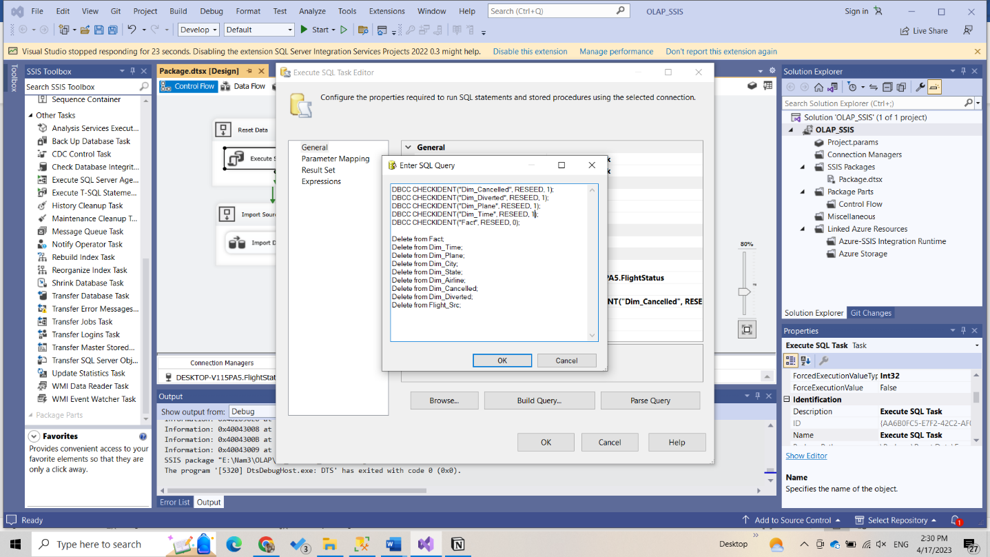

Hình .. Tạo câu truy vấn để xóa dữ liệu trước đó

* Kết quả luồng thực hiện của quá trình SSIS

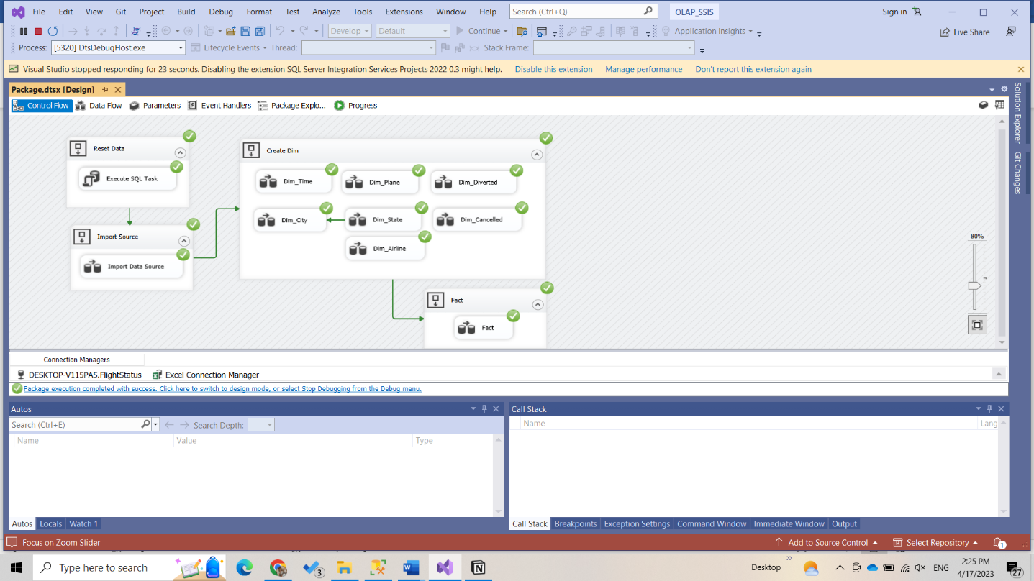

Hình .. Luồng thực hiện của quá trình SSIS

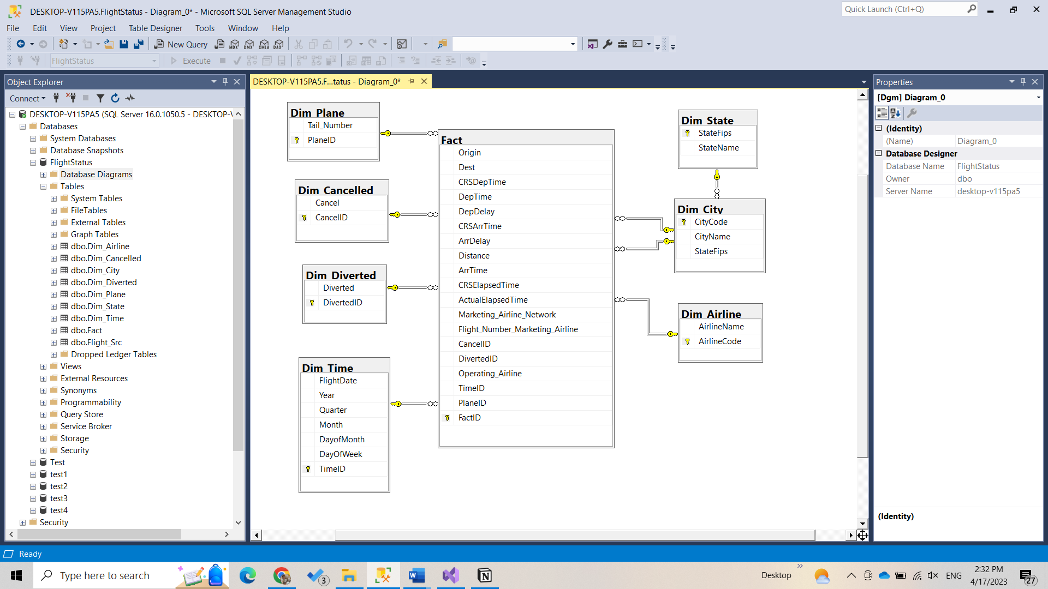

Hình .. Diagram được tạo ra trong SQL Server

# CHƯƠNG 3 – PHÂN TÍCH DỮ LIỆU VÀ BÁO CÁO

*Ở chương 3, ta sẽ tập trung vào việc thực hiện quá trình SSAS để tạo ra một kho dữ liệu đa chiều, cung cấp khả năng phân tích nhanh chóng và linh hoạt. Sau khi xây dựng kho dữ liệu, truy vấn MDX được sử dụng để truy xuất và phân tích dữ liệu trong cube. MDX cung cấp các cú pháp và hàm mạnh mẽ để thực hiện các phép tính, lọc dữ liệu và tạo các báo cáo tùy chỉnh. Trong phần này, dữ liệu cũng được trực quan hóa và trình bày nhờ công cụ Power BI và Excel giúp ta có cái nhìn cụ thể hơn về tập dữu liệu.*

## Tạo Project SSAS trong Visual Studio 2022

* Bước 1: Khởi động Visual Studio 2022
* Bước 2: Tìm từ khóa Analysis, sau đó chọn **Analysis Services Multidimensional Project**, sau đó nhấn Next.

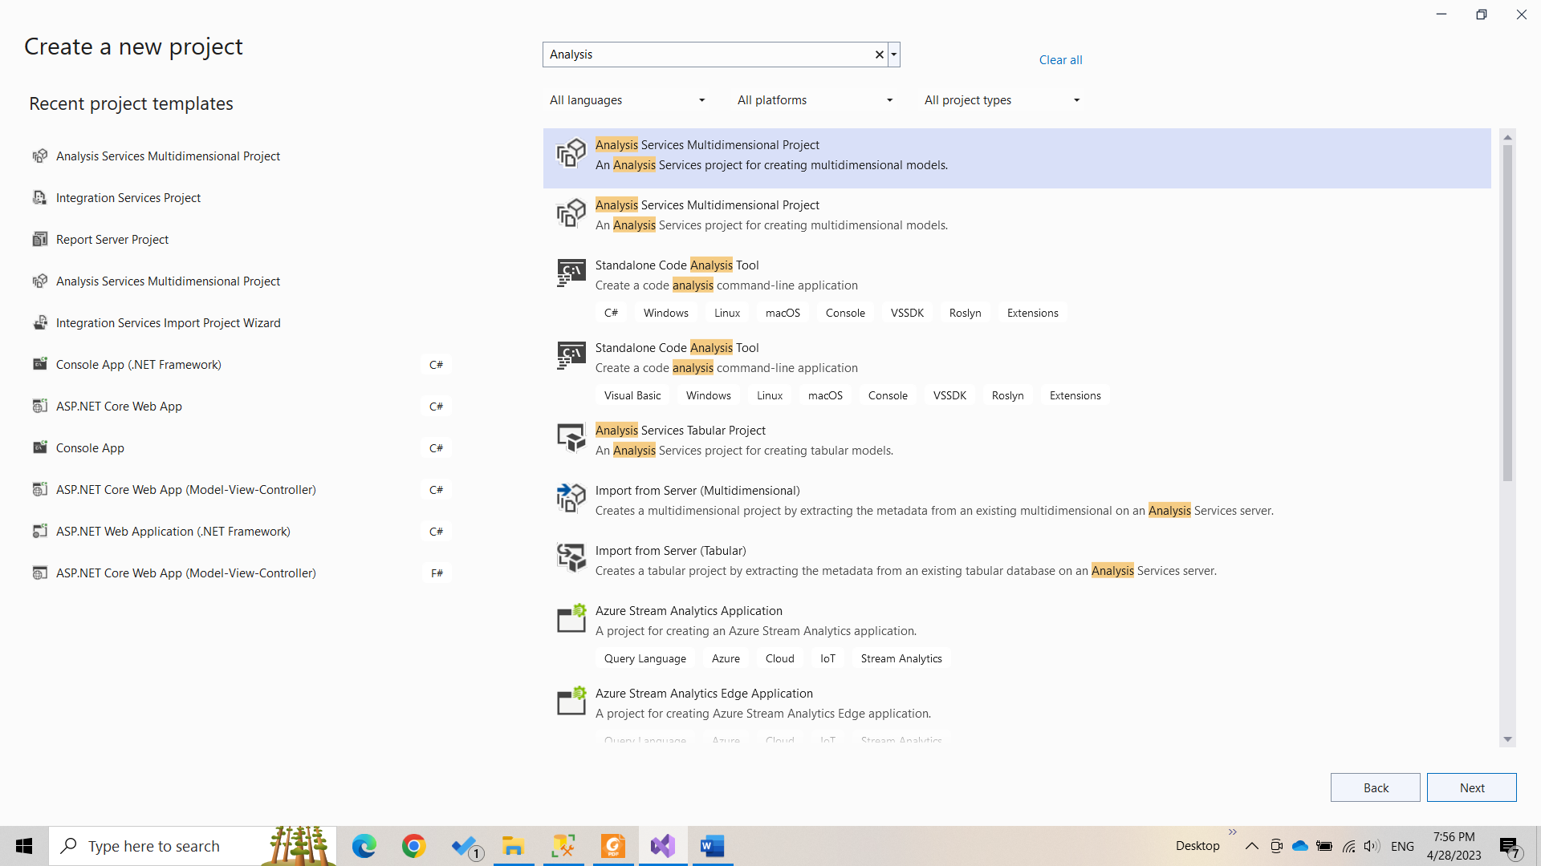

Hình .. Tạo mới project SSAS

* Bước 3: Đặt tên cho Project và nhấn OK. Giao diện quá trình SSAS hiện ra.

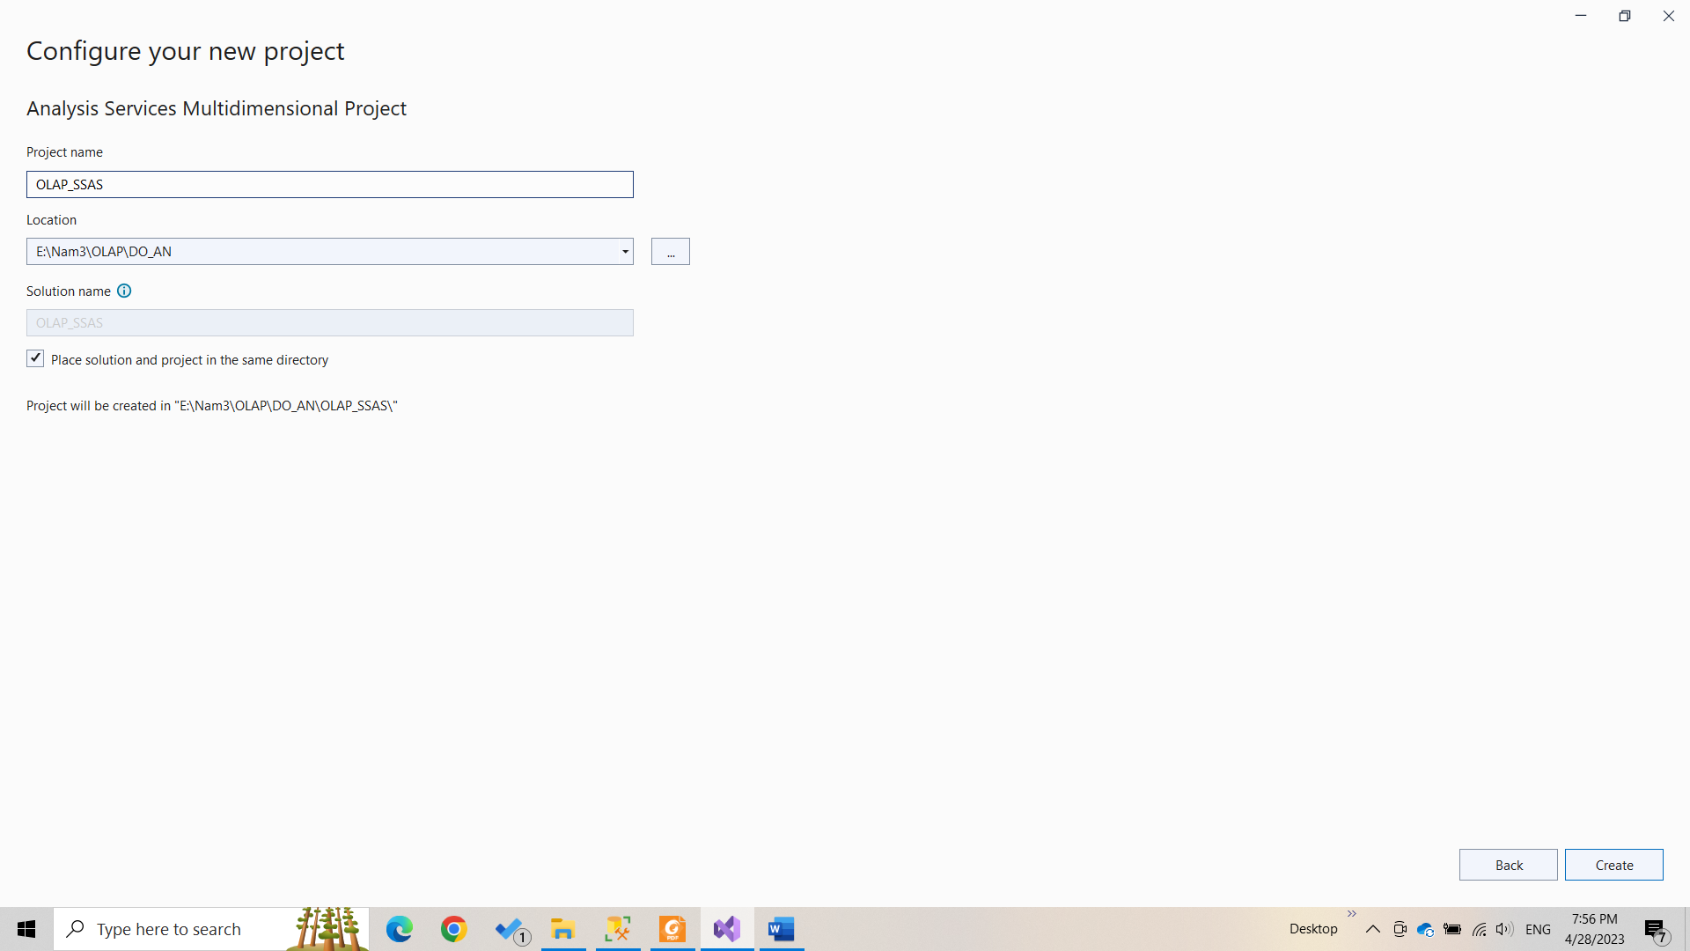

Hình .. Điền thông tin project

## Connect đến Data Source

* Bước 1: Chọn Data Sources à New Data Source à Next.

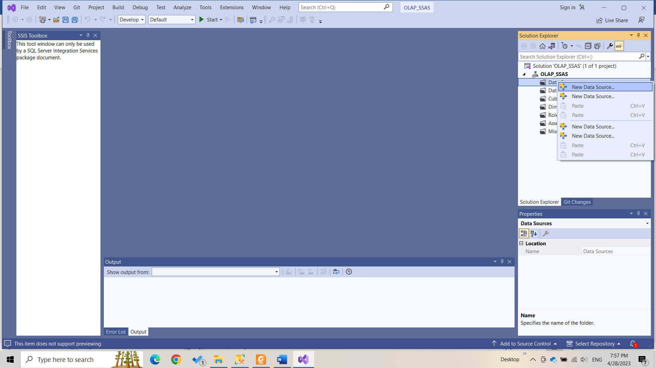

Hình .. New Data Source

* Bước 2: Chọn *Create a data source based on an existing or new connection*.

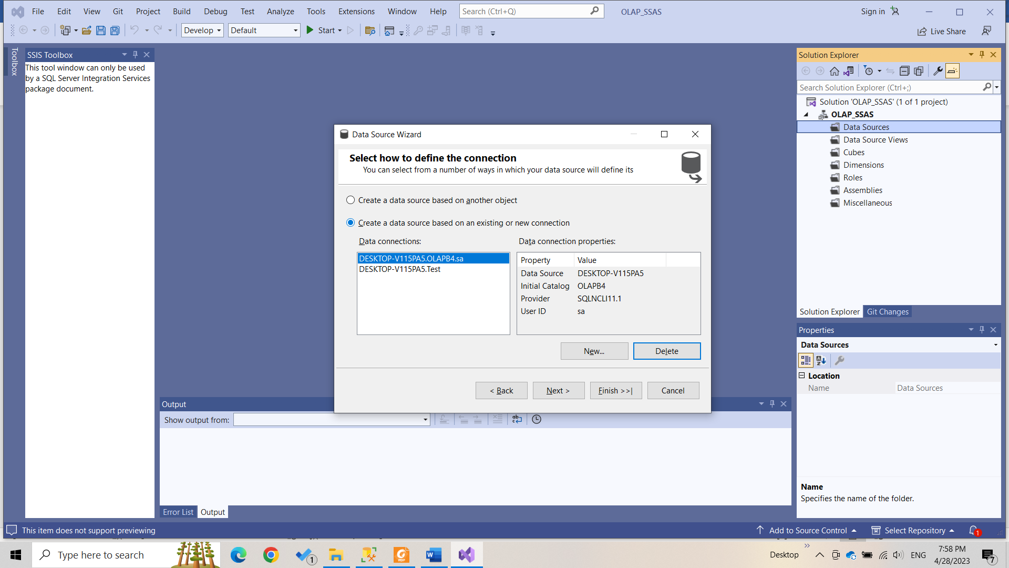

Hình .. Create a data source based on existing on new connection

* Bước 3: Click New, sau đó điền thông tin của Connection sau đó Test Connection

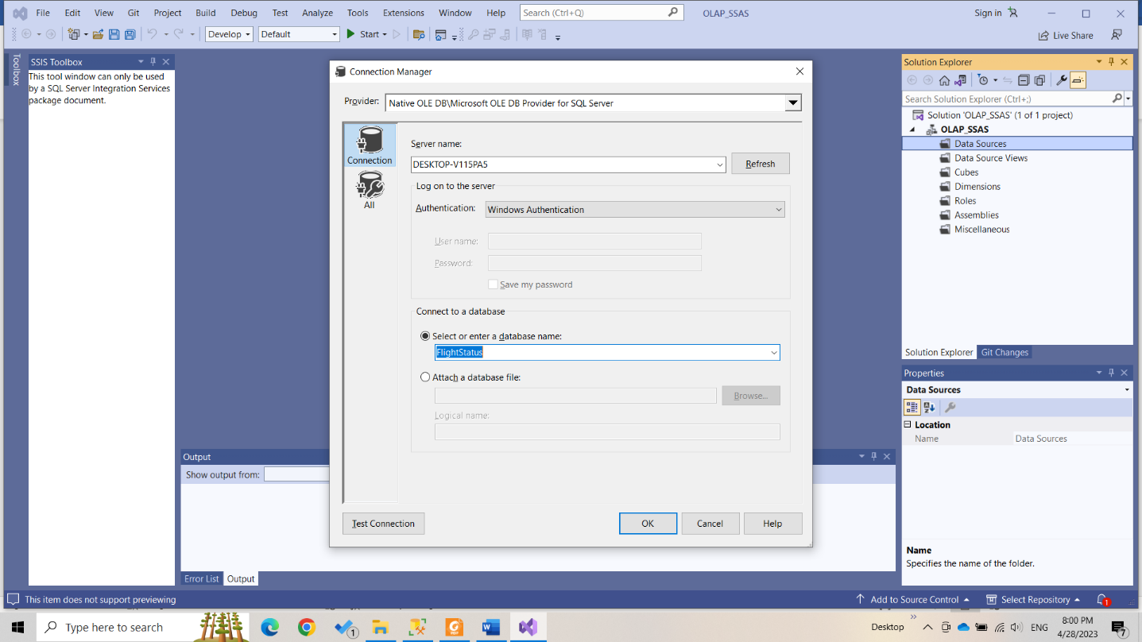

Hình .. Điền thông tin Connection Manager

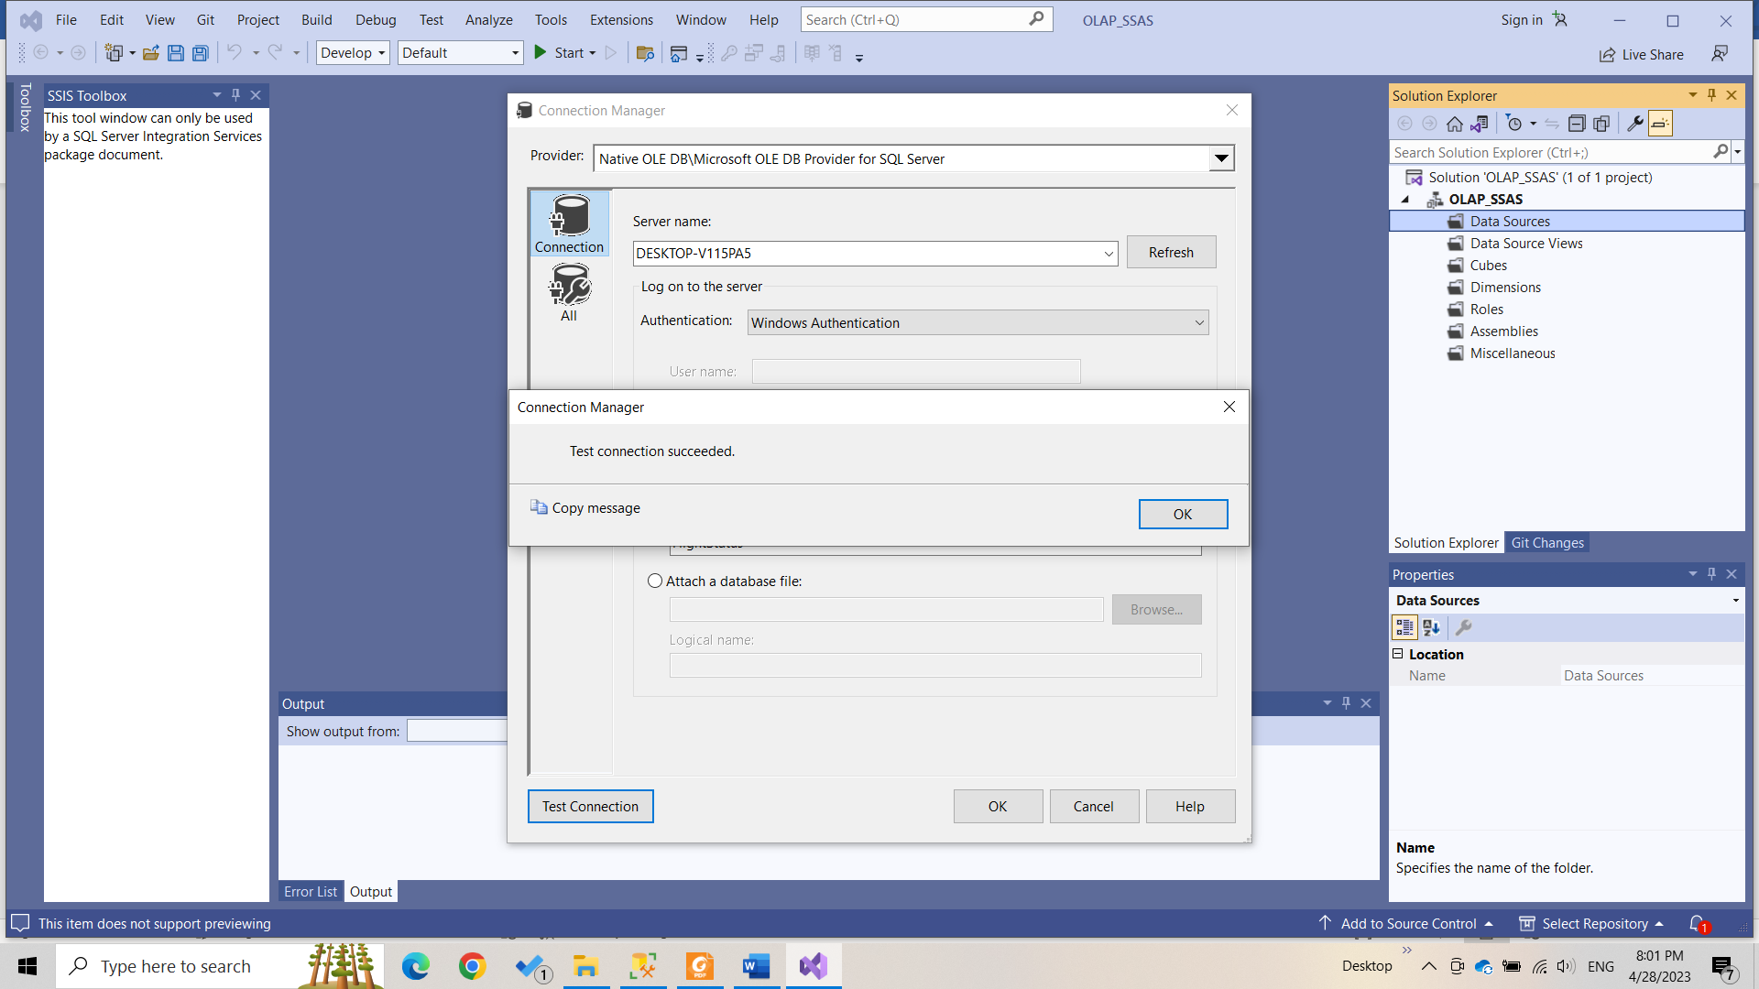

Hình .. Test Connection

* Bước 4: Chọn Use a specific Windows username and password, sau đó nhập thông tin.

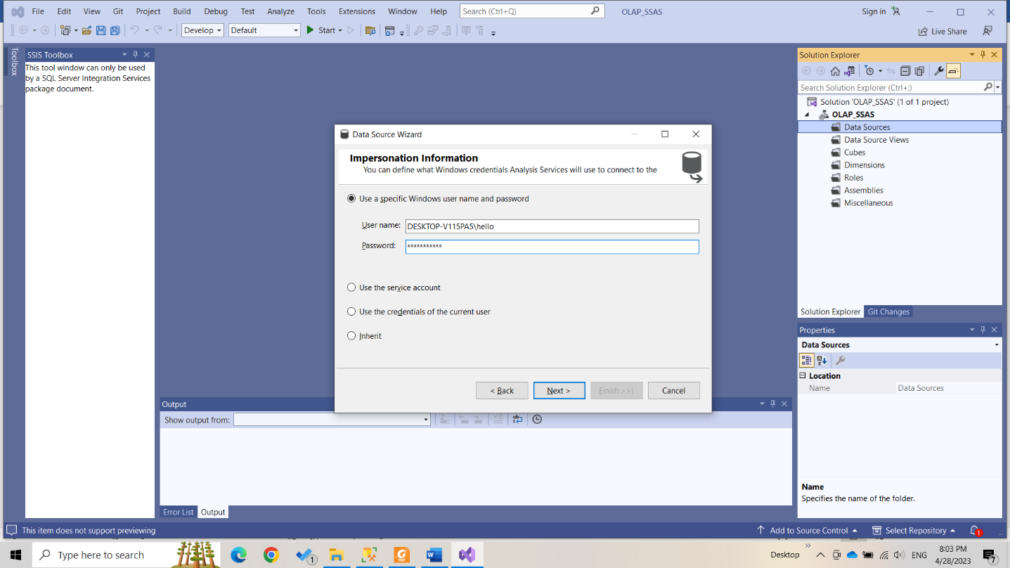

Hình .. Use a specific Windows user name and password

* Bước 5: Chọn Next sau đó chọn Data source và chọn Finish để hoàn tất.

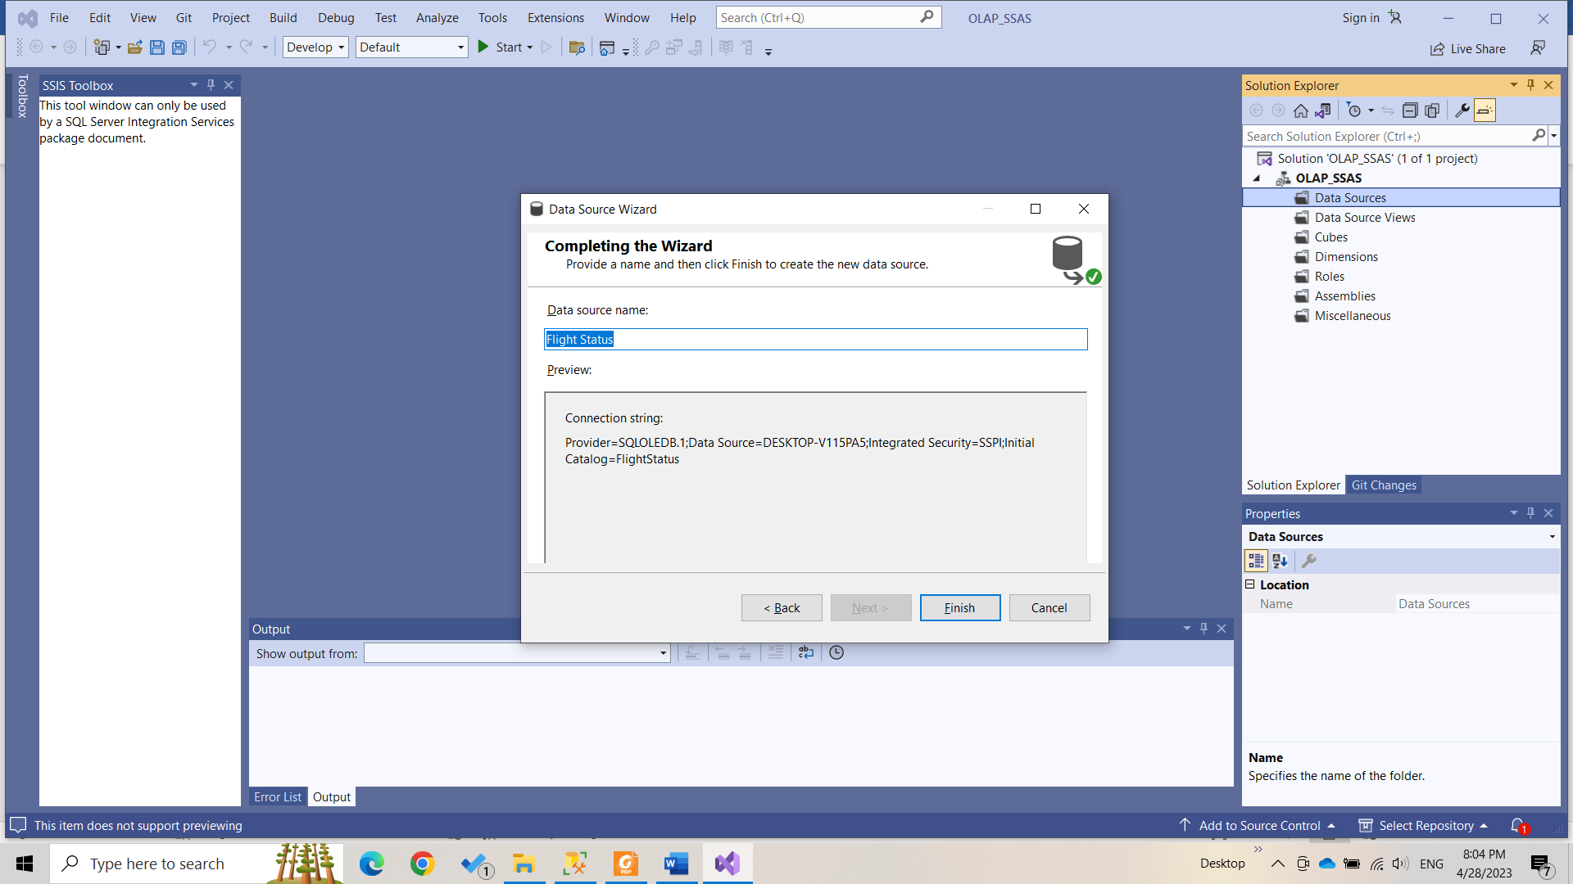

Hình .. Chọn Data Source và Finish

## Tạo Data Source View

* Bước 1: Bên góc phải phần Solution Explorer, click chuột phải Data Source View chọn New Data Source View à Next.

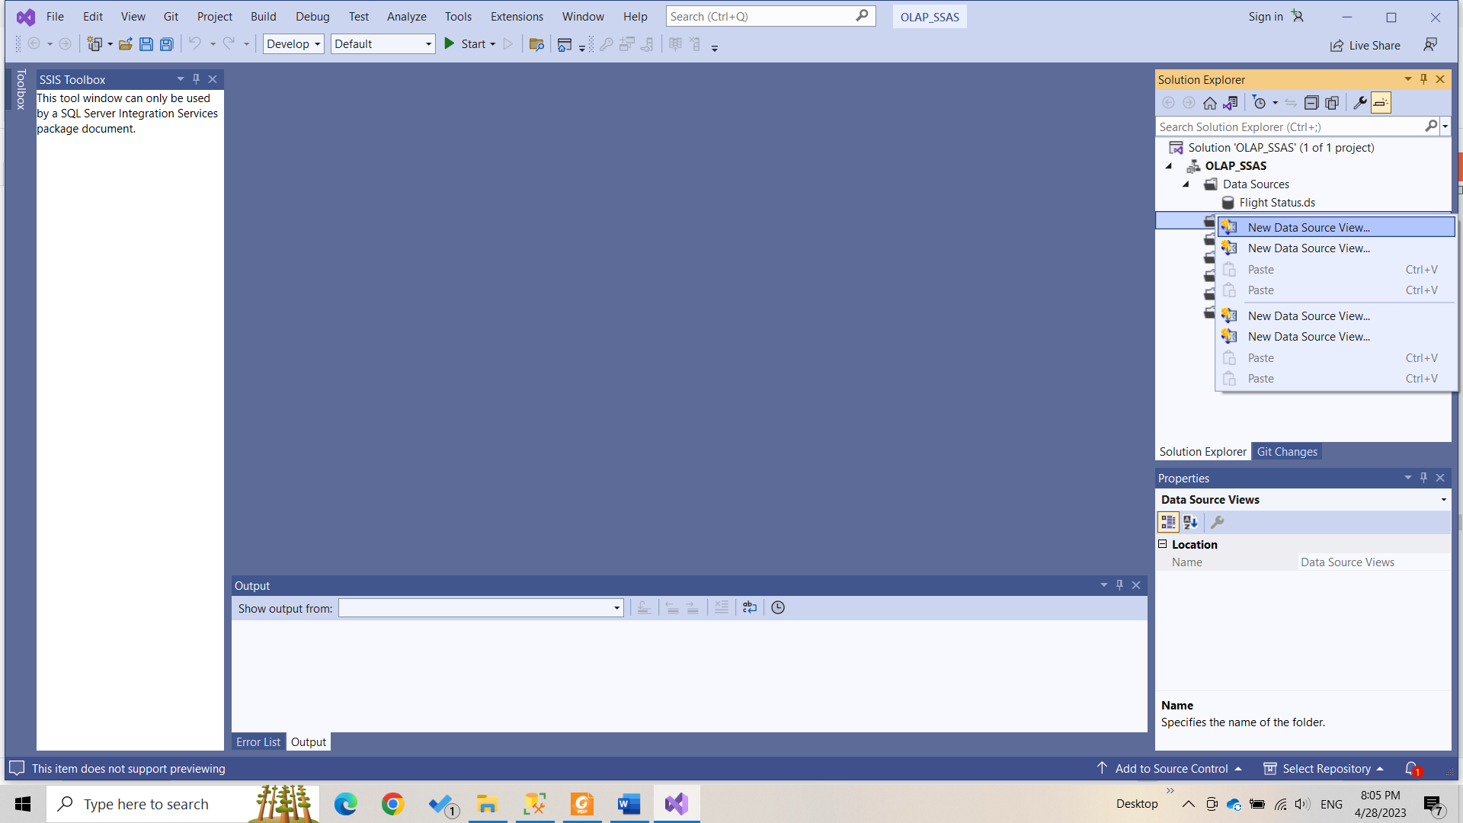

Hình .. New Data Source View

* Bước 2: Kết nối với Database đã kết nối trước rồi nhấn Next để tiếp tục.

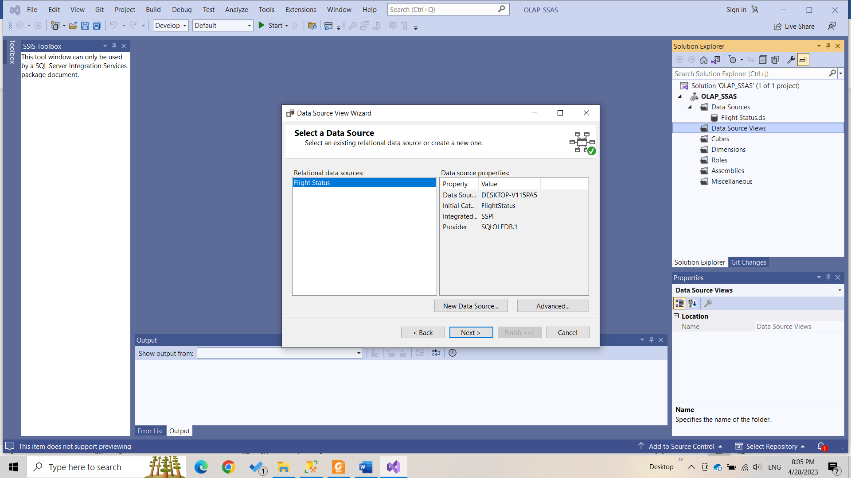

Hình .. Kết nối với Database

* Bước 3: Chọn bảng Fact sau đó click “>”

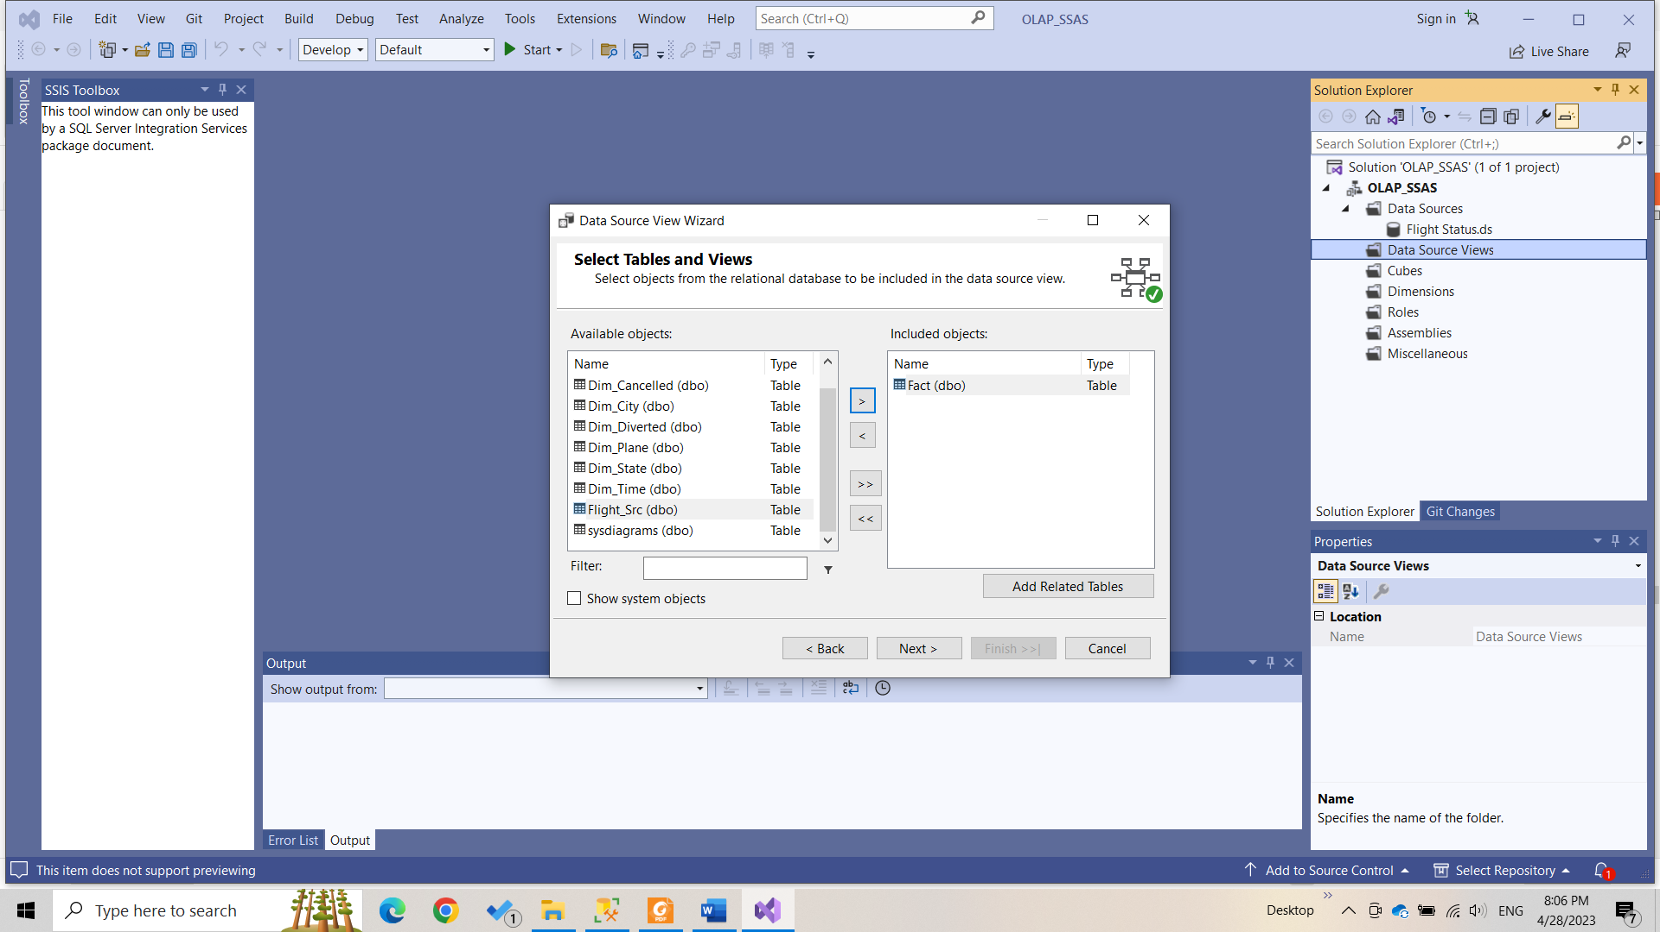

Hình .. Chọn bảng Fact

Bấm Add Related Tables để đưa các Dim có quan hệ khóa ngoại với bảng Fact qua.

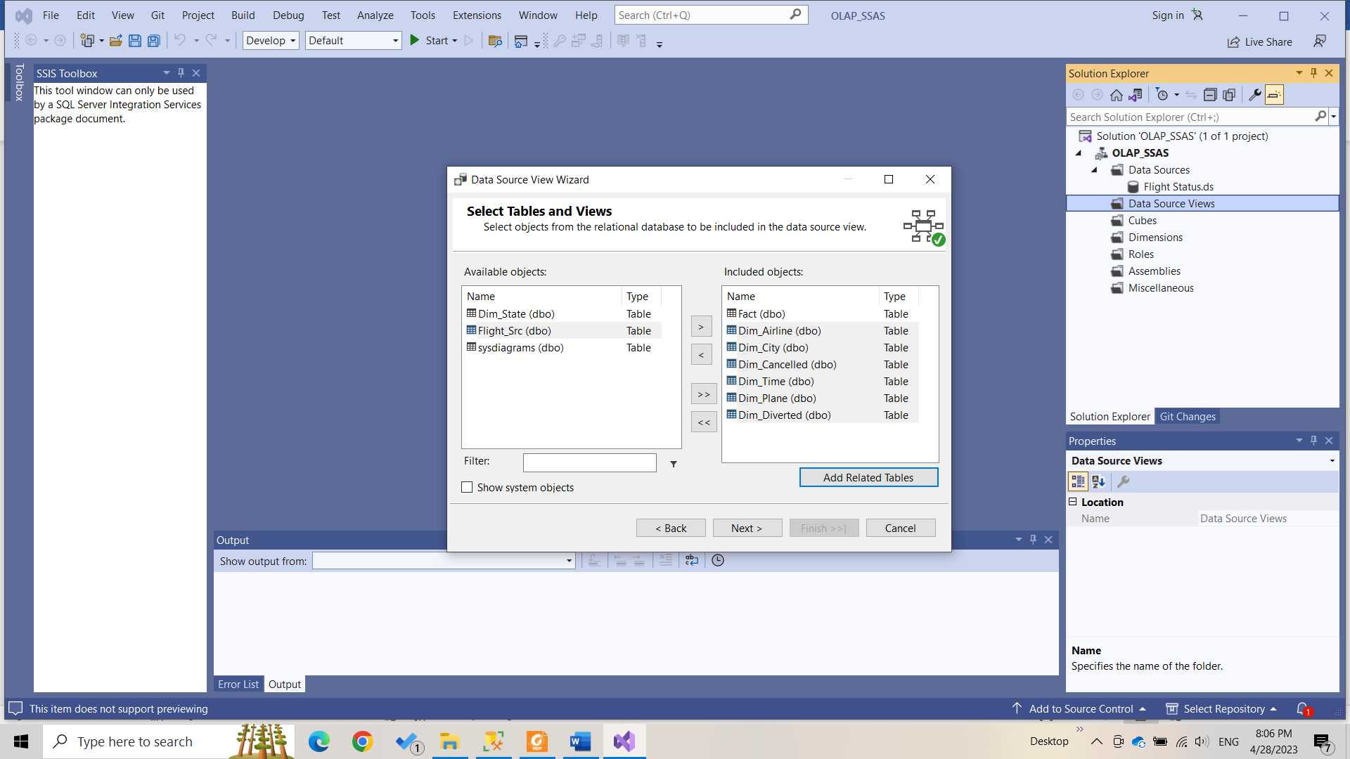

Hình .. Chọn Add Related Tables

Bấm thêm một lần nữa để các bảng Dim có quan hệ với các Dim đã qua ban nãy qua luôn. Sau đó bấm next.

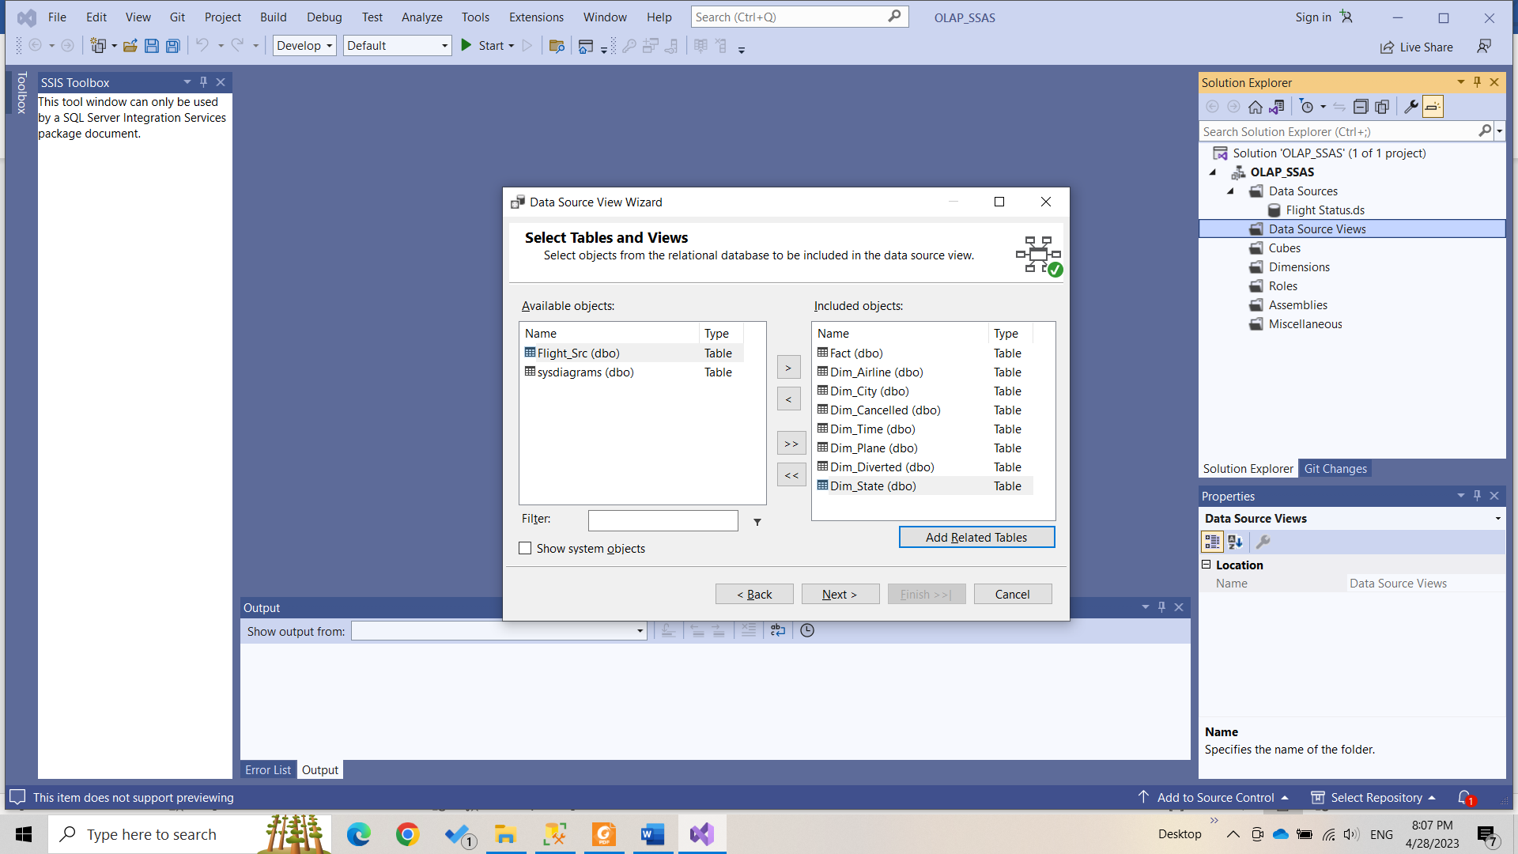

Hình .. Bấm lại Add Related Tables

* Bước 4: Kiểm tra Name và các bảng, sau đó nhấn Finish

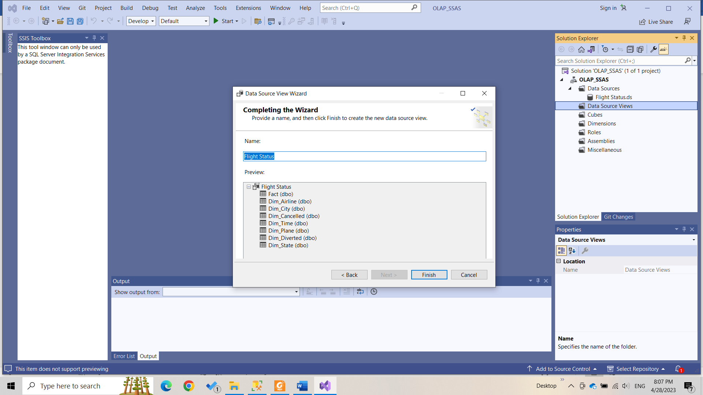

Hình .. Kiểm tra thông tin

* Nhấn click chuột vào file data source view vừa tạo ta được kết quả

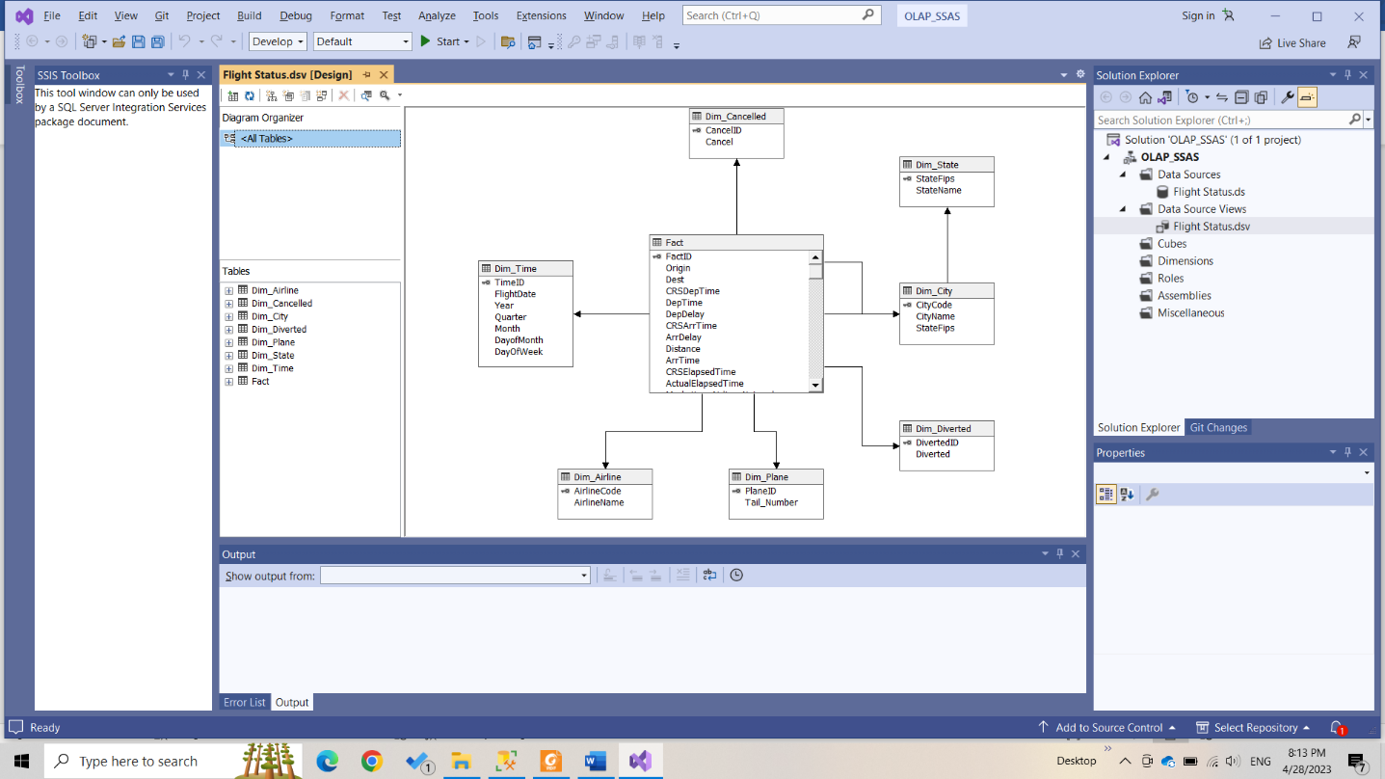

Hình .. Kết quả Data Source View vừa tạo

## Tạo Cube và dimensions

* Bước 1: Chọn Cube sau đó chọn tiếp New Cubes à Next

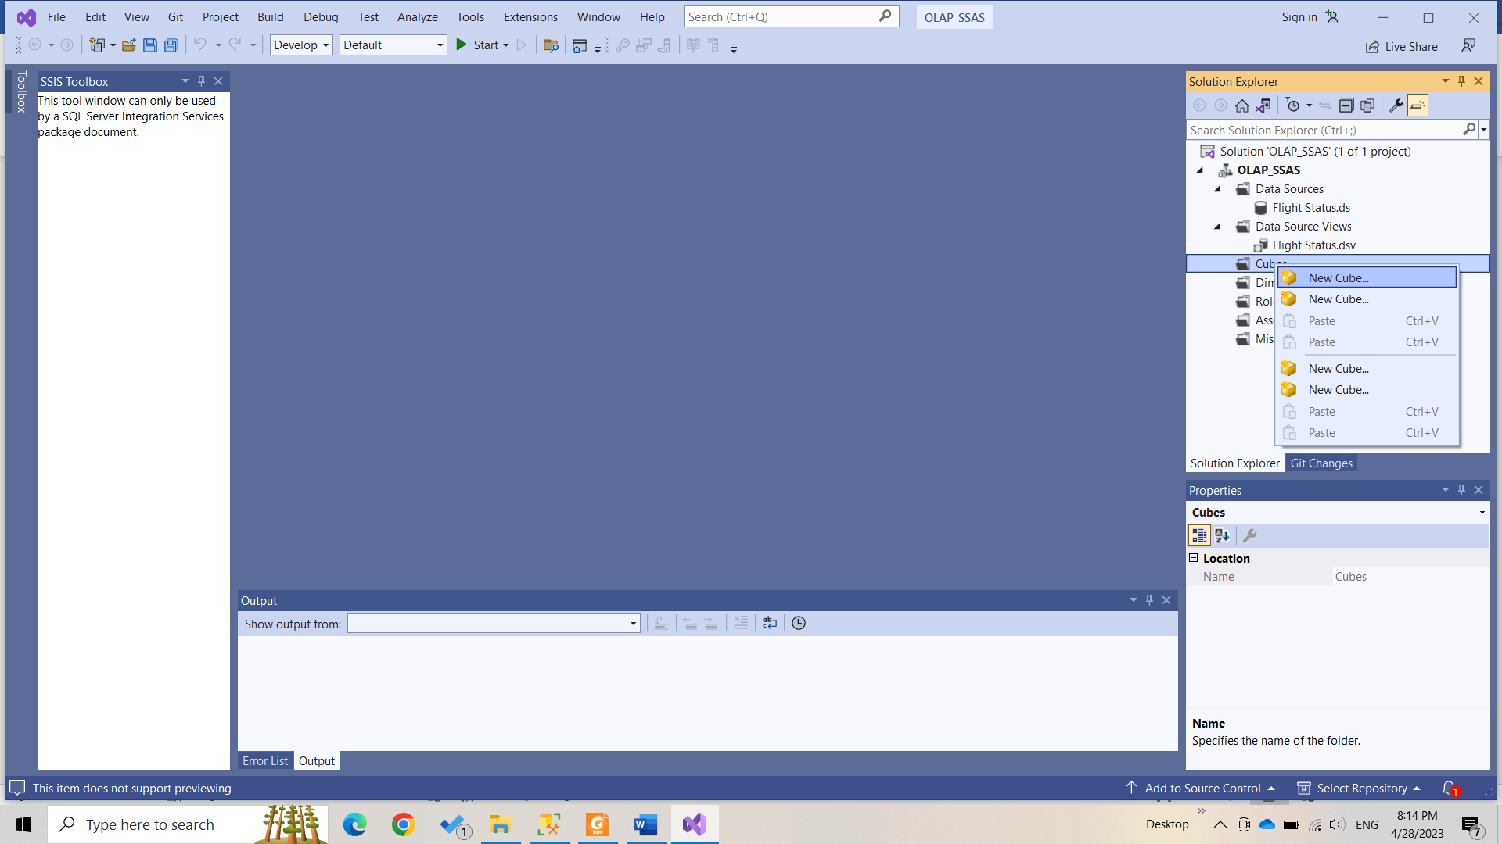

Hình .. New Cube

* Bước 2: Chọn Use an existing table. Nhấn Next

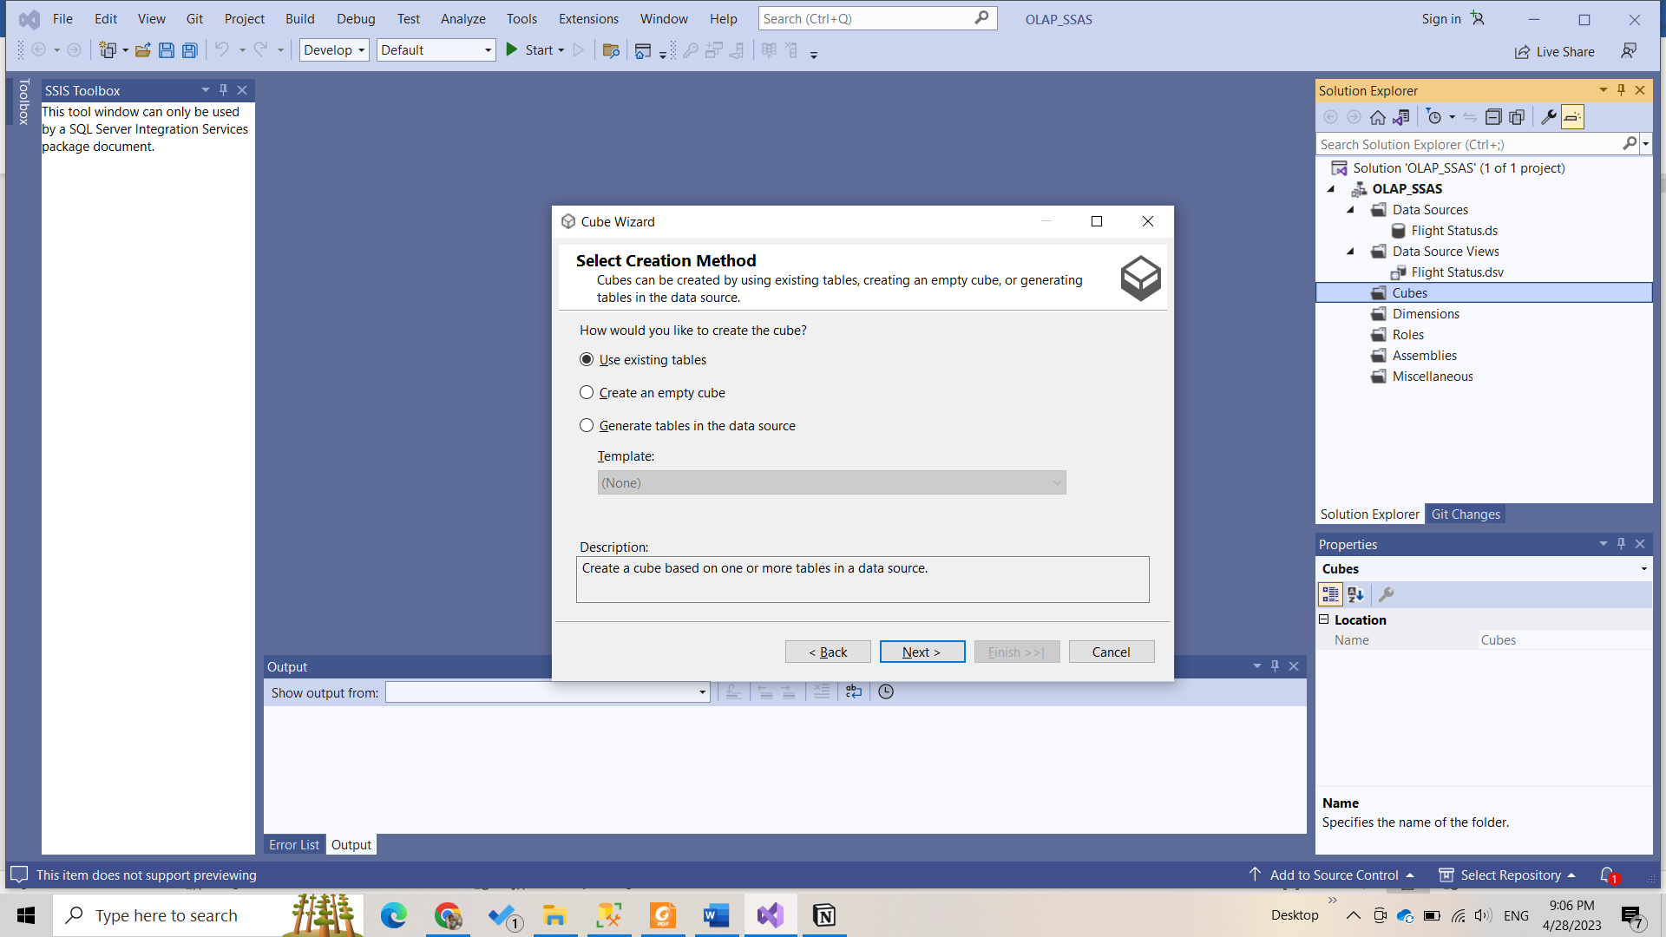

Hình .. Use an existing table

* Bước 3: Chọn Measure group table là bảng Fact và nhấn Next

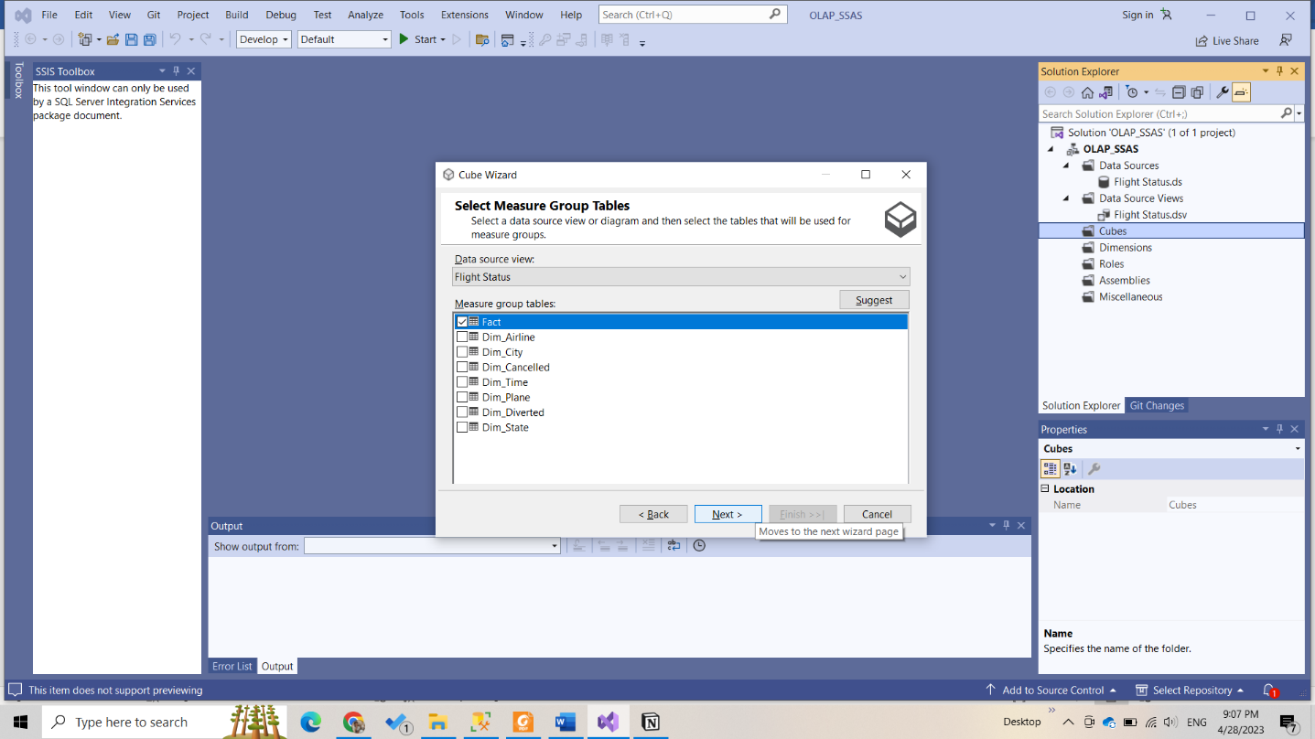

Hình .. Chọn Measure table

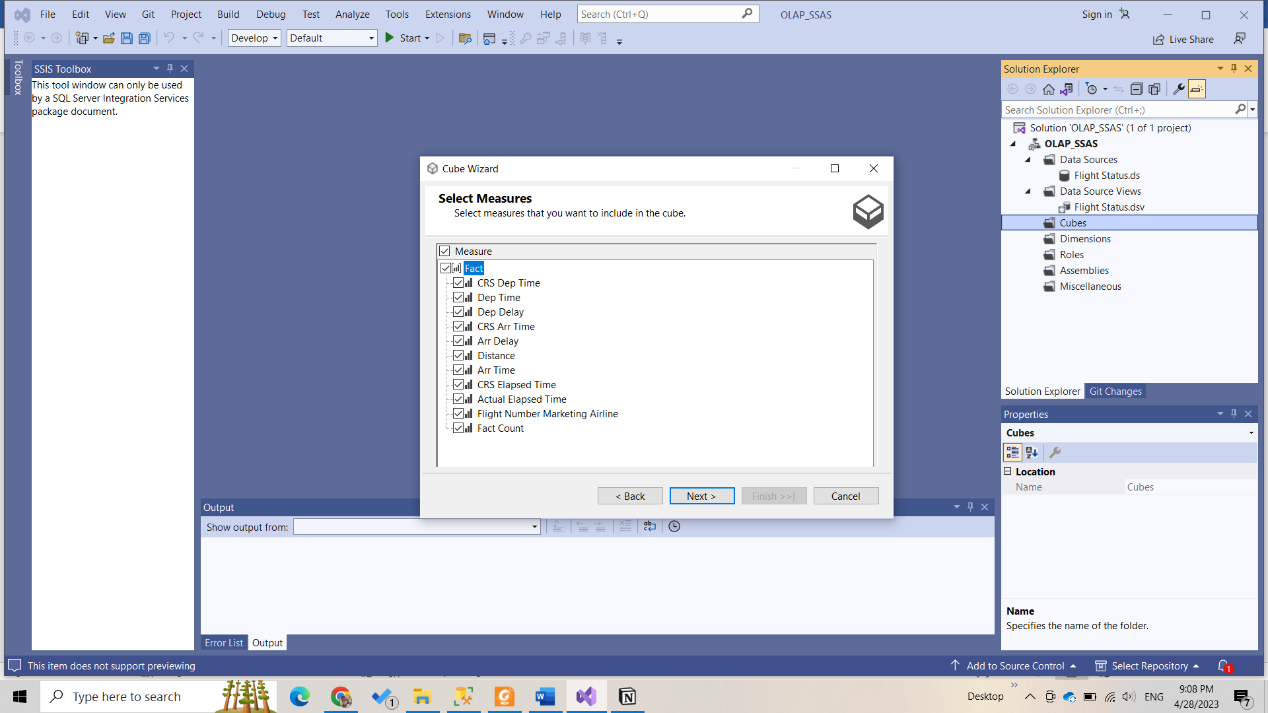

Hình .. Measure table

* Bước 4: Chọn những Dimension cần add vào sau đó chọn Next. Kiểm tra và nhấn finish.

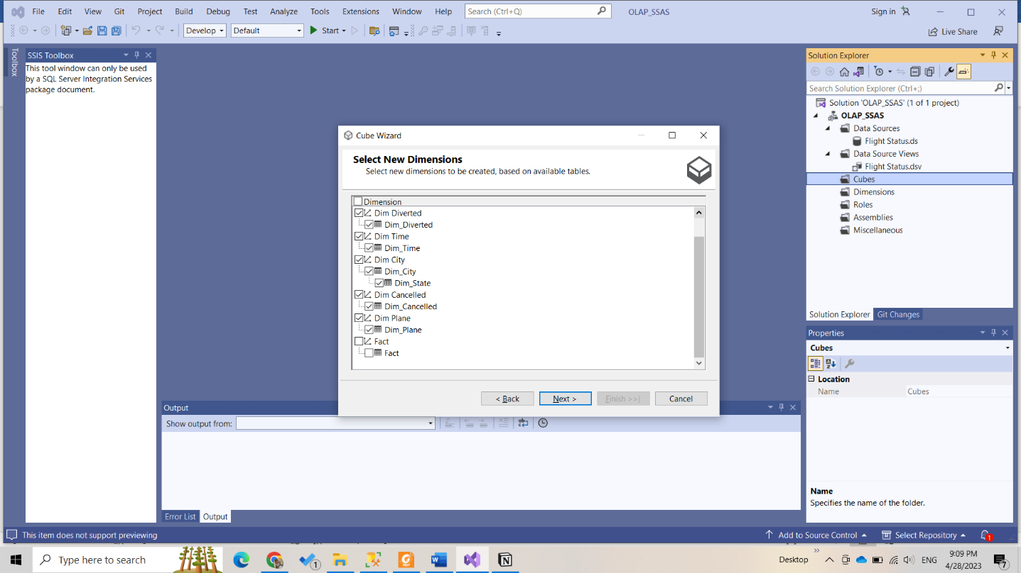

Hình .. Chọn Dimension

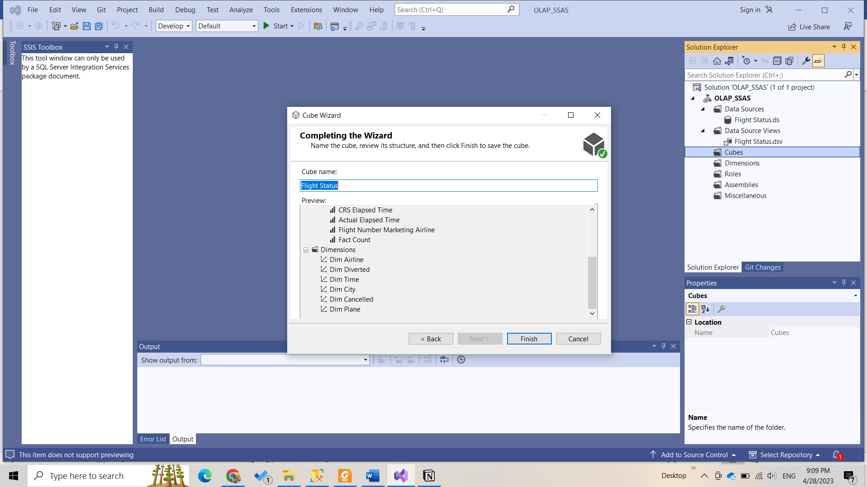

Hình .. Kiểm tra thông tin và nhấn finish

* Bước 5: Sau đó các bảng Dim sẽ được tạo tự động.

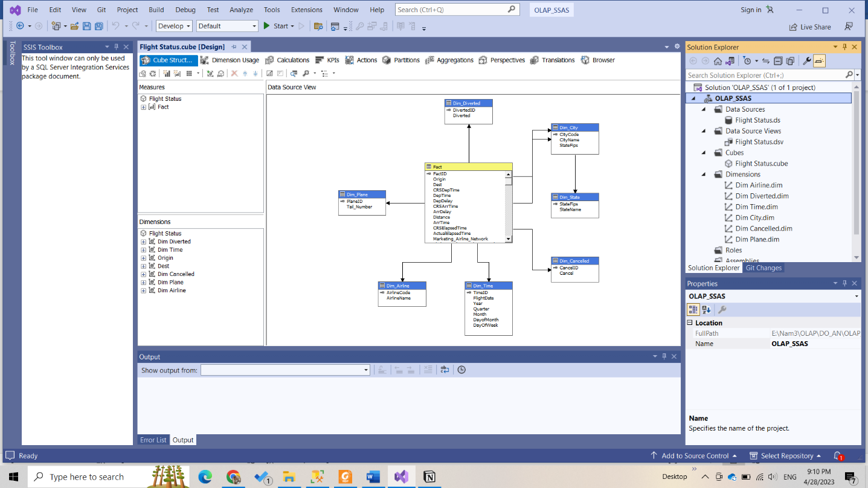

Hình .. Hiển thị sơ đồ

## Thao tác trên các bảng Dim

### Bảng Dim_Time

* Bước 1: Chọn bảng Dim Time.dim từ khung Solution Explorer

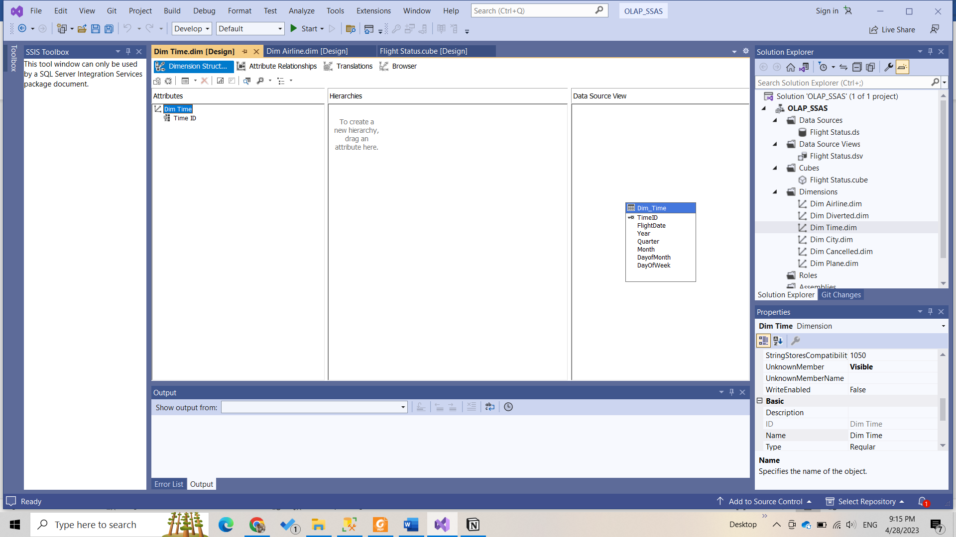

Hình .. Chọn Dim Time.dim

* Bước 2: Chọn những thuộc tính của bảng Dim_Time chưa xuất hiện ở cột Attributes. Nhấn giữ chuột trái và kéo từ cột Data Source View sang cột Attributes.

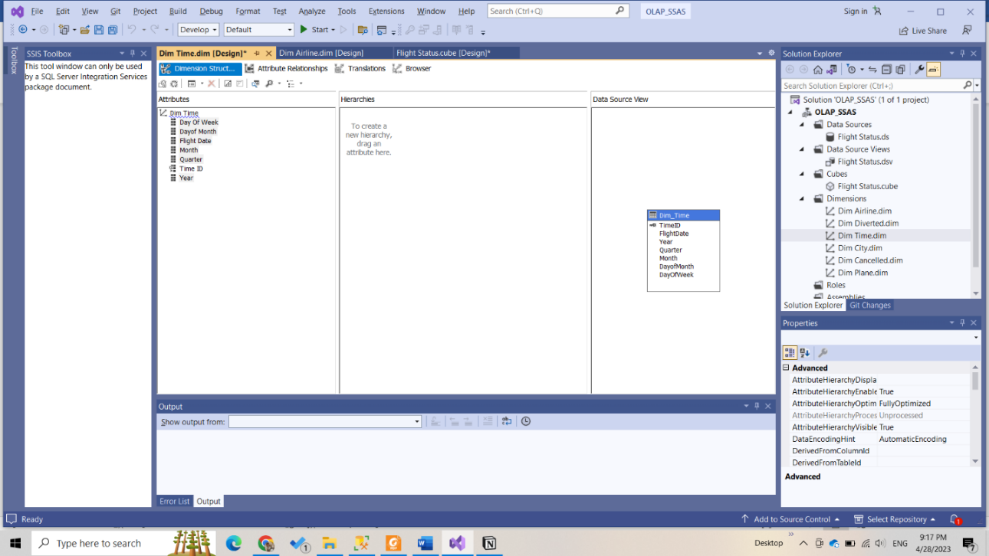

Hình .. Kéo các thuộc tính Dim_Time

### Bảng Dim_Plane

* Bước 1: Chọn bảng Dim Plane.dim từ khung Solution Explorer

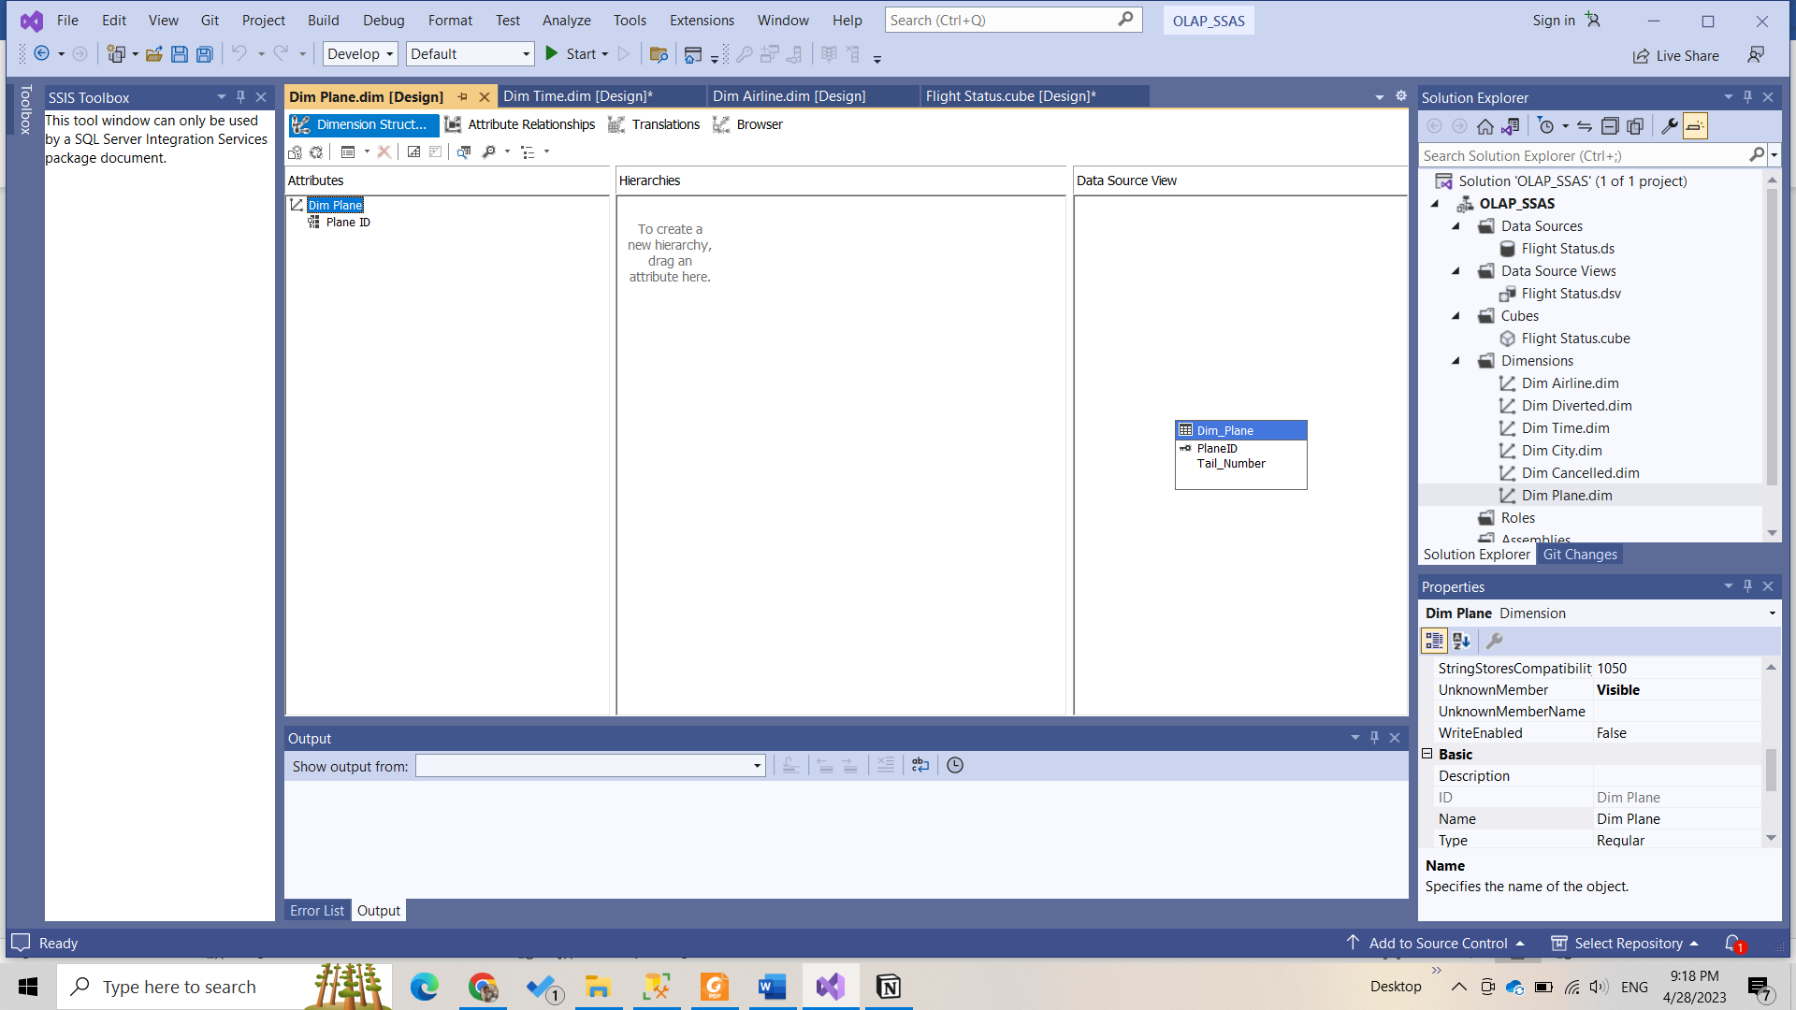

Hình .. Chọn Dim Plane.dim

* Bước 2: Chọn những thuộc tính của bảng Dim_Plane chưa xuất hiện ở cột Attributes. Nhấn giữ chuột trái và kéo từ cột Data Source View sang cột Attributes.

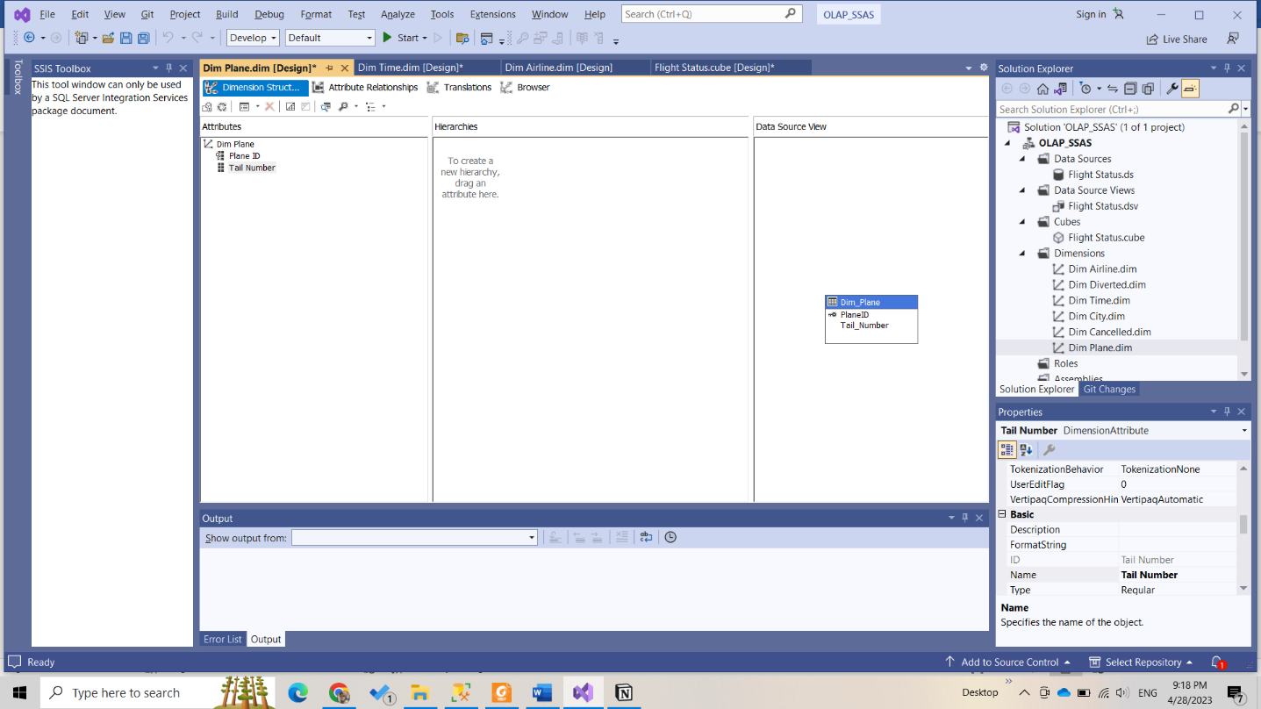

Hình .. Kéo các thuộc tính Dim_Plane

### Bảng Dim_City

* Bước 1: Chọn bảng Dim City.dim từ khung Solution Explorer

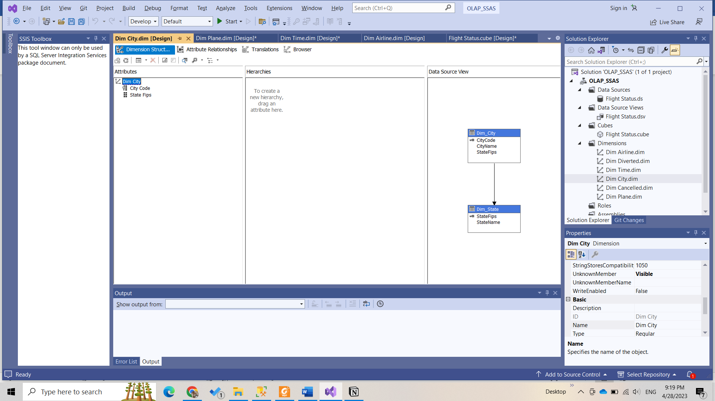

Hình .. Chọn Dim City.dim

* Bước 2: Chọn những thuộc tính của bảng Dim_City và Dim_State chưa xuất hiện ở cột Attributes. Nhấn giữ chuột trái và kéo từ cột Data Source View sang cột Attributes.

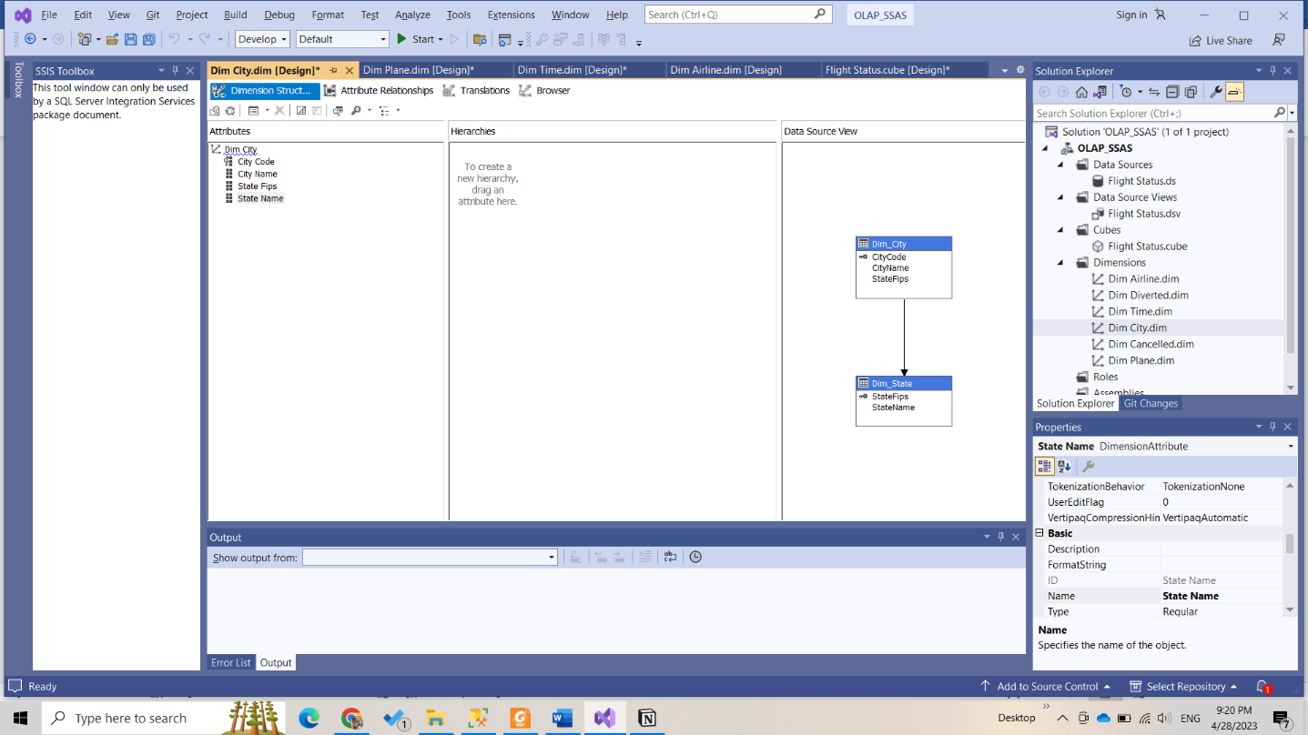

Hình .. Kéo các thuộc tính Dim_City và Dim_State

### Bảng Dim_Airline

* Bước 1: Chọn bảng Dim Airline.dim từ khung Solution Explorer

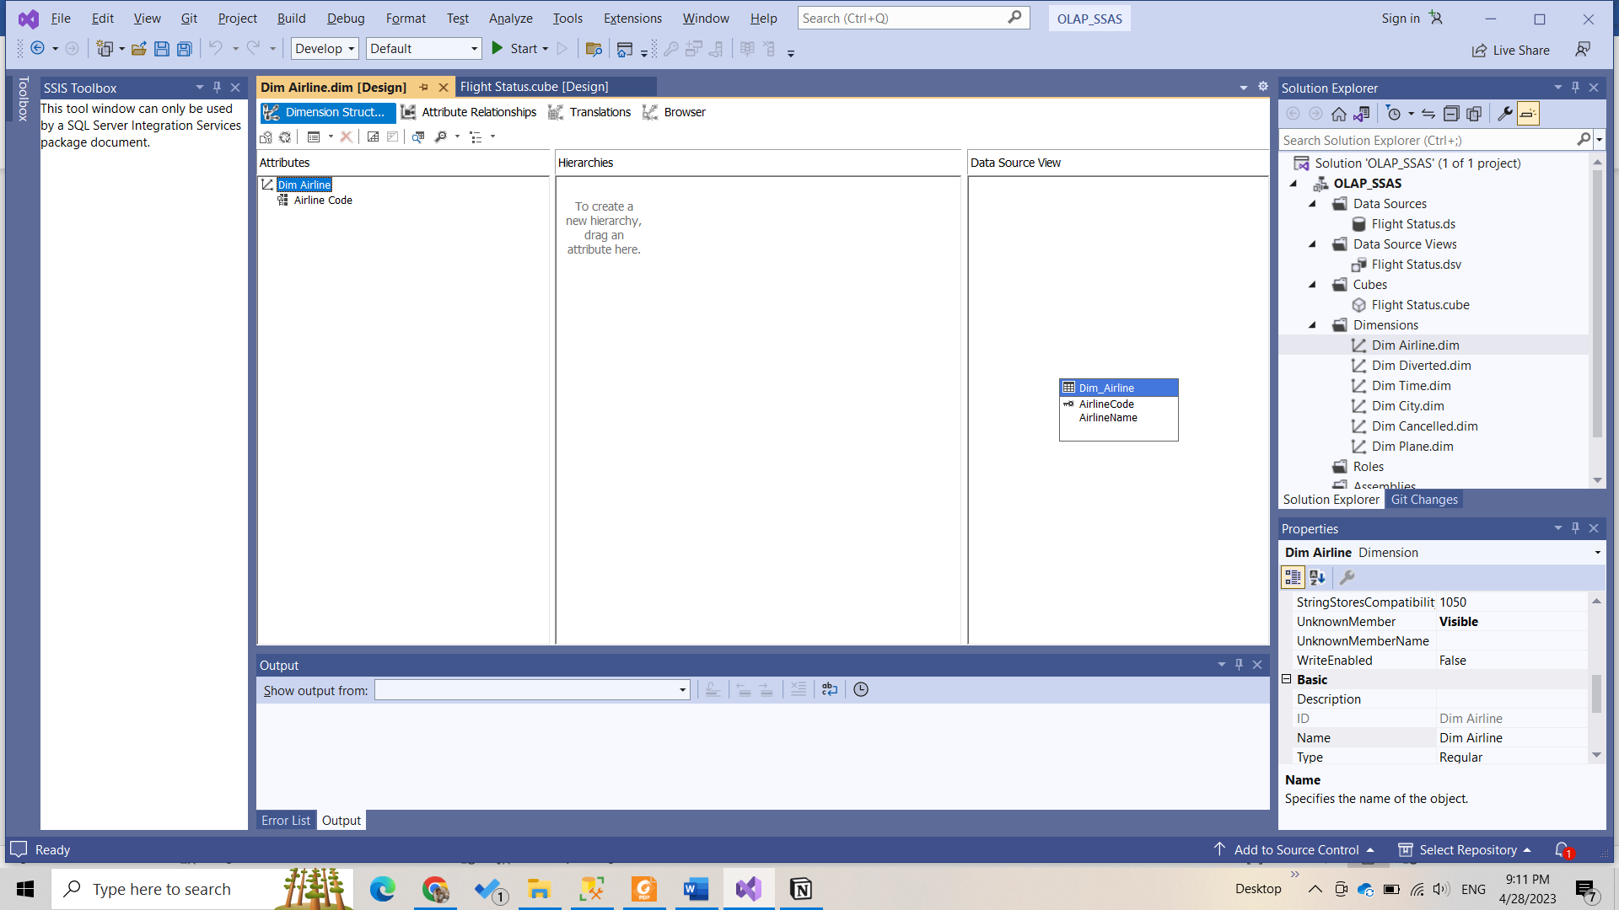

Hình .. Chọn Dim Airline.dim

* Bước 2: Chọn những thuộc tính của bảng Dim_Airline chưa xuất hiện ở cột Attributes. Nhấn giữ chuột trái và kéo từ cột Data Source View sang cột Attributes.

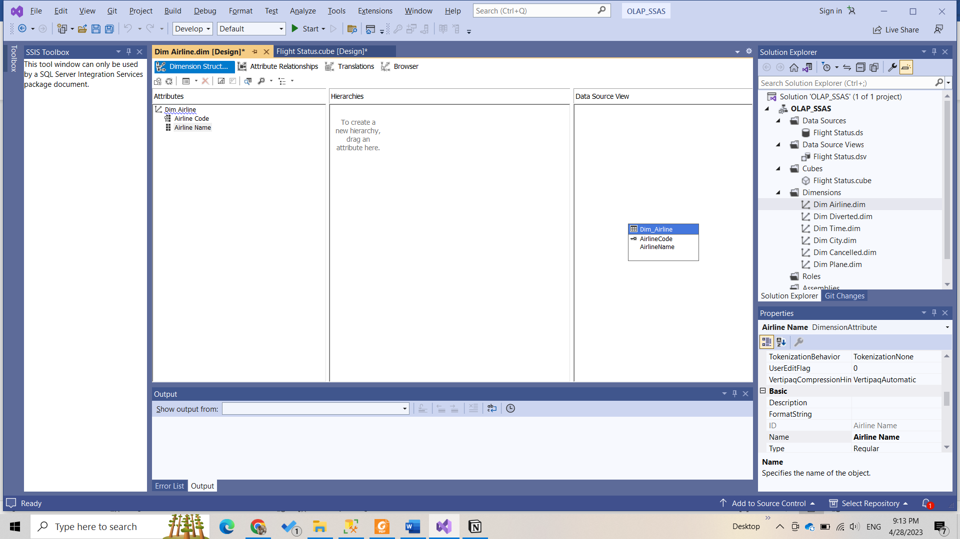

Hình .. Kéo các thuộc tính Dim_Airline

### Bảng Dim_Cancelled

* Bước 1: Chọn bảng Dim Cancelled.dim từ khung Solution Explorer

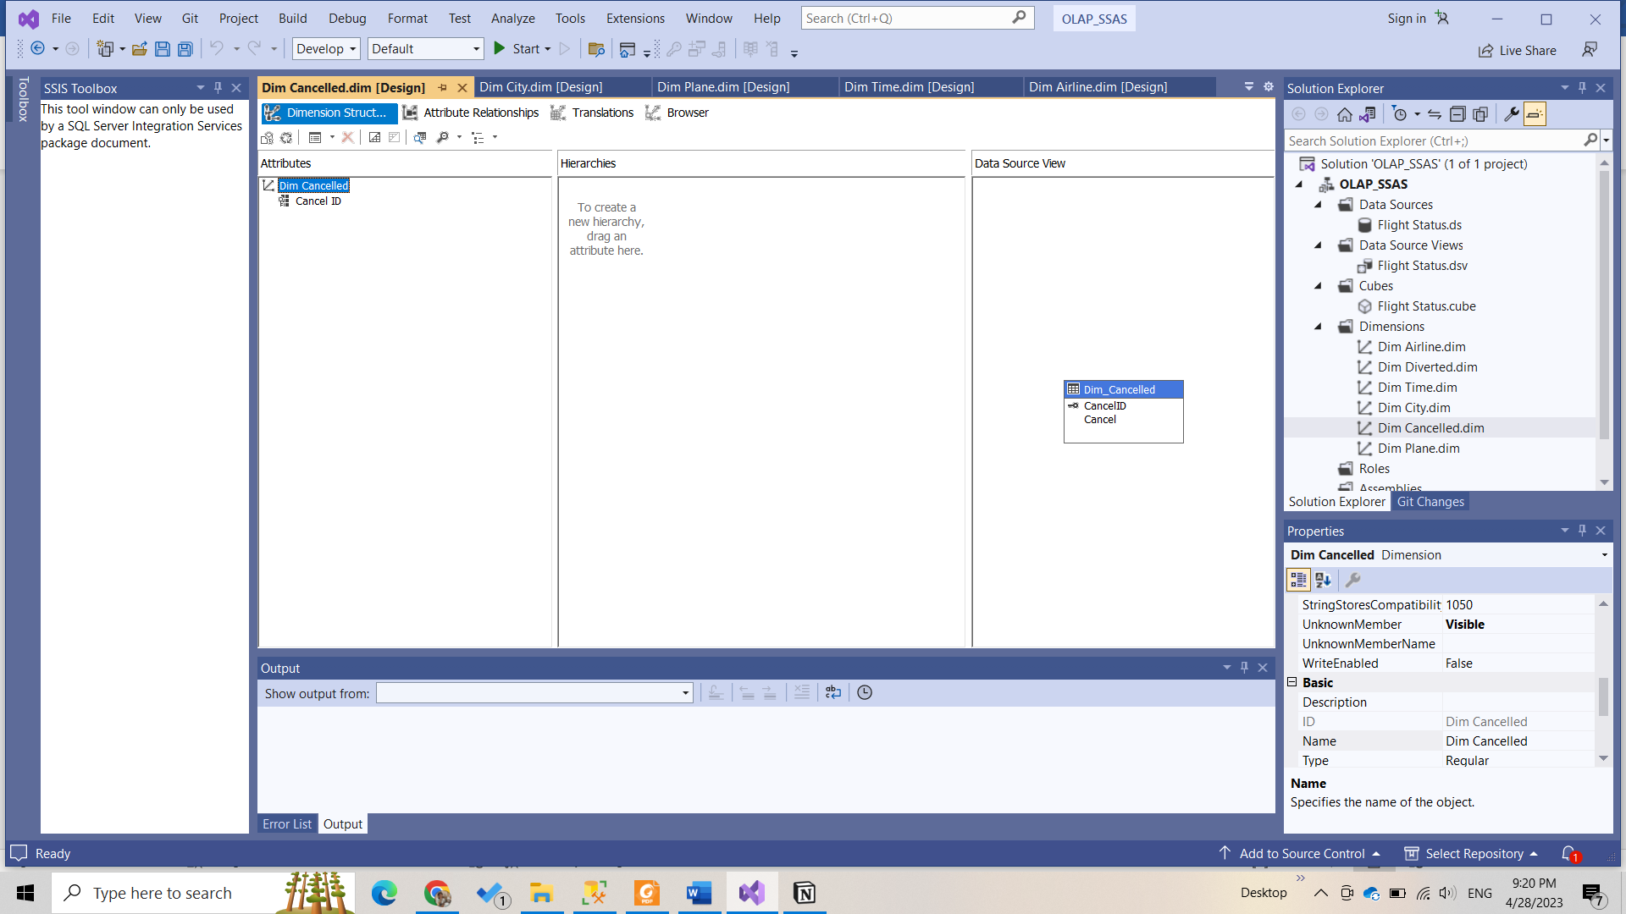

Hình .. Chọn Dim_Cancelled

* Bước 2: Chọn những thuộc tính của bảng Dim_Cancelled chưa xuất hiện ở cột Attributes. Nhấn giữ chuột trái và kéo từ cột Data Source View sang cột Attributes.

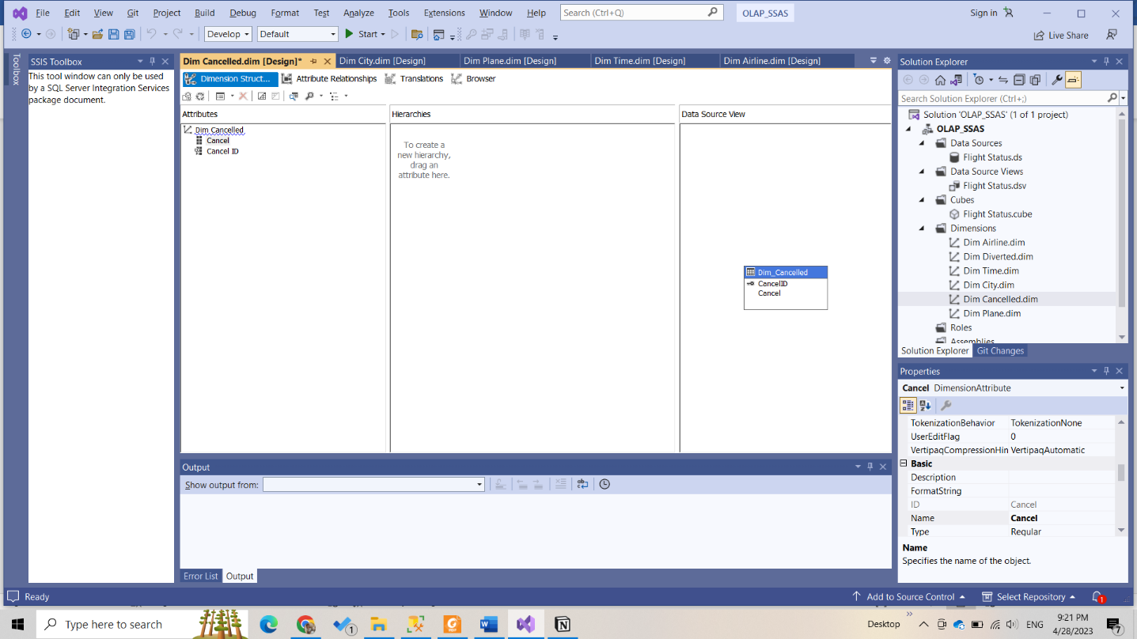

Hình .. Kéo các thuộc tính Dim_Cancelled

### Bảng Dim_Diverted

* Bước 1: Chọn bảng Dim Diverted.dim từ khung Solution Explorer

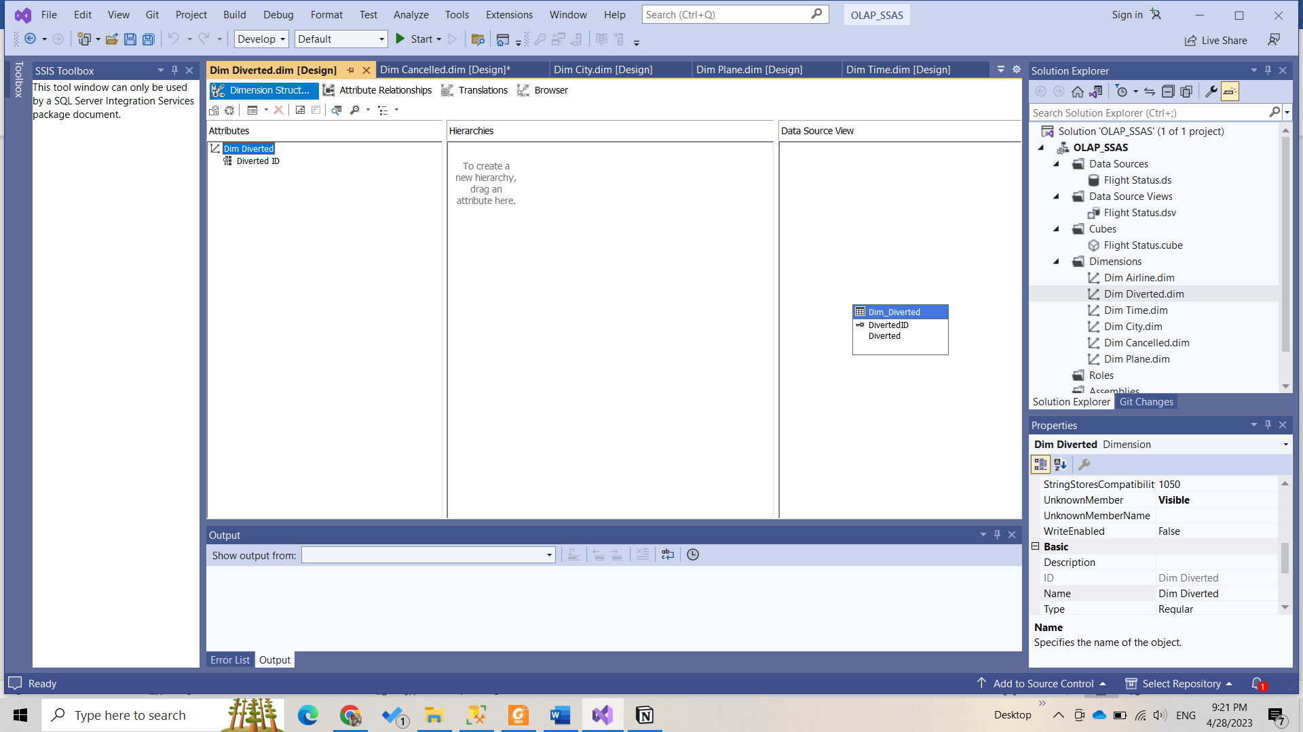

Hình .. Chọn Dim Diverted.dim

* Bước 2: Chọn những thuộc tính của bảng Dim_Diverted chưa xuất hiện ở cột Attributes. Nhấn giữ chuột trái và kéo từ cột Data Source View sang cột Attributes.

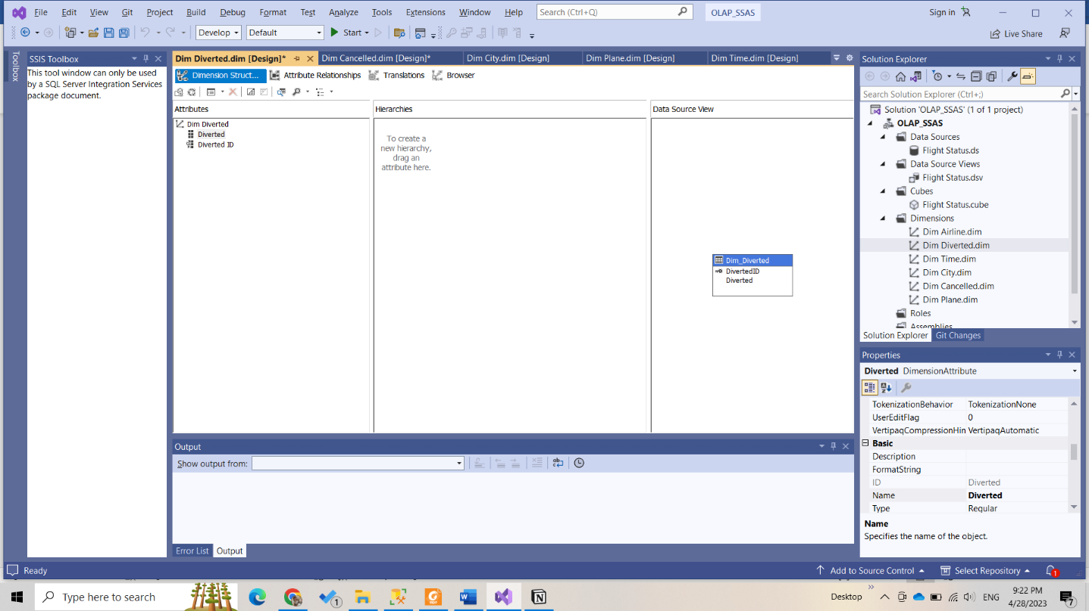

Hình .. Kéo các thuộc tính Dim_Diverted

## Deploy và process project.

* Bước 1: Tại Cubes, chuột phải vào Flight Status.cube chọn Process

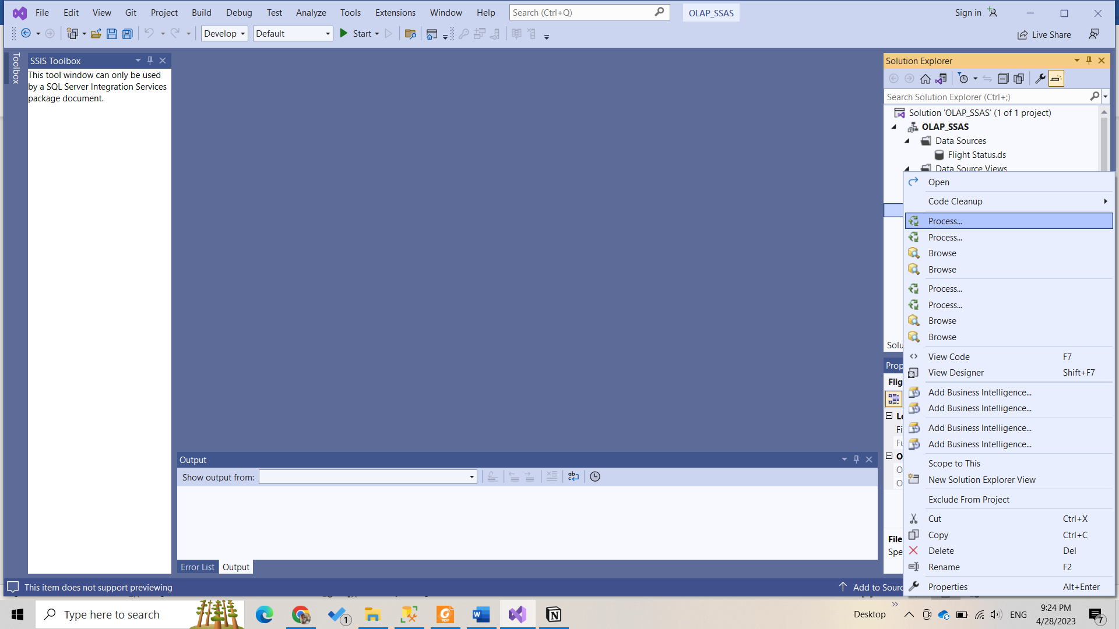

Hình .. Thực hiện Process

* Bước 2: Chọn Yes. Sau đó chọn Run để bắt đầu thực hiện.

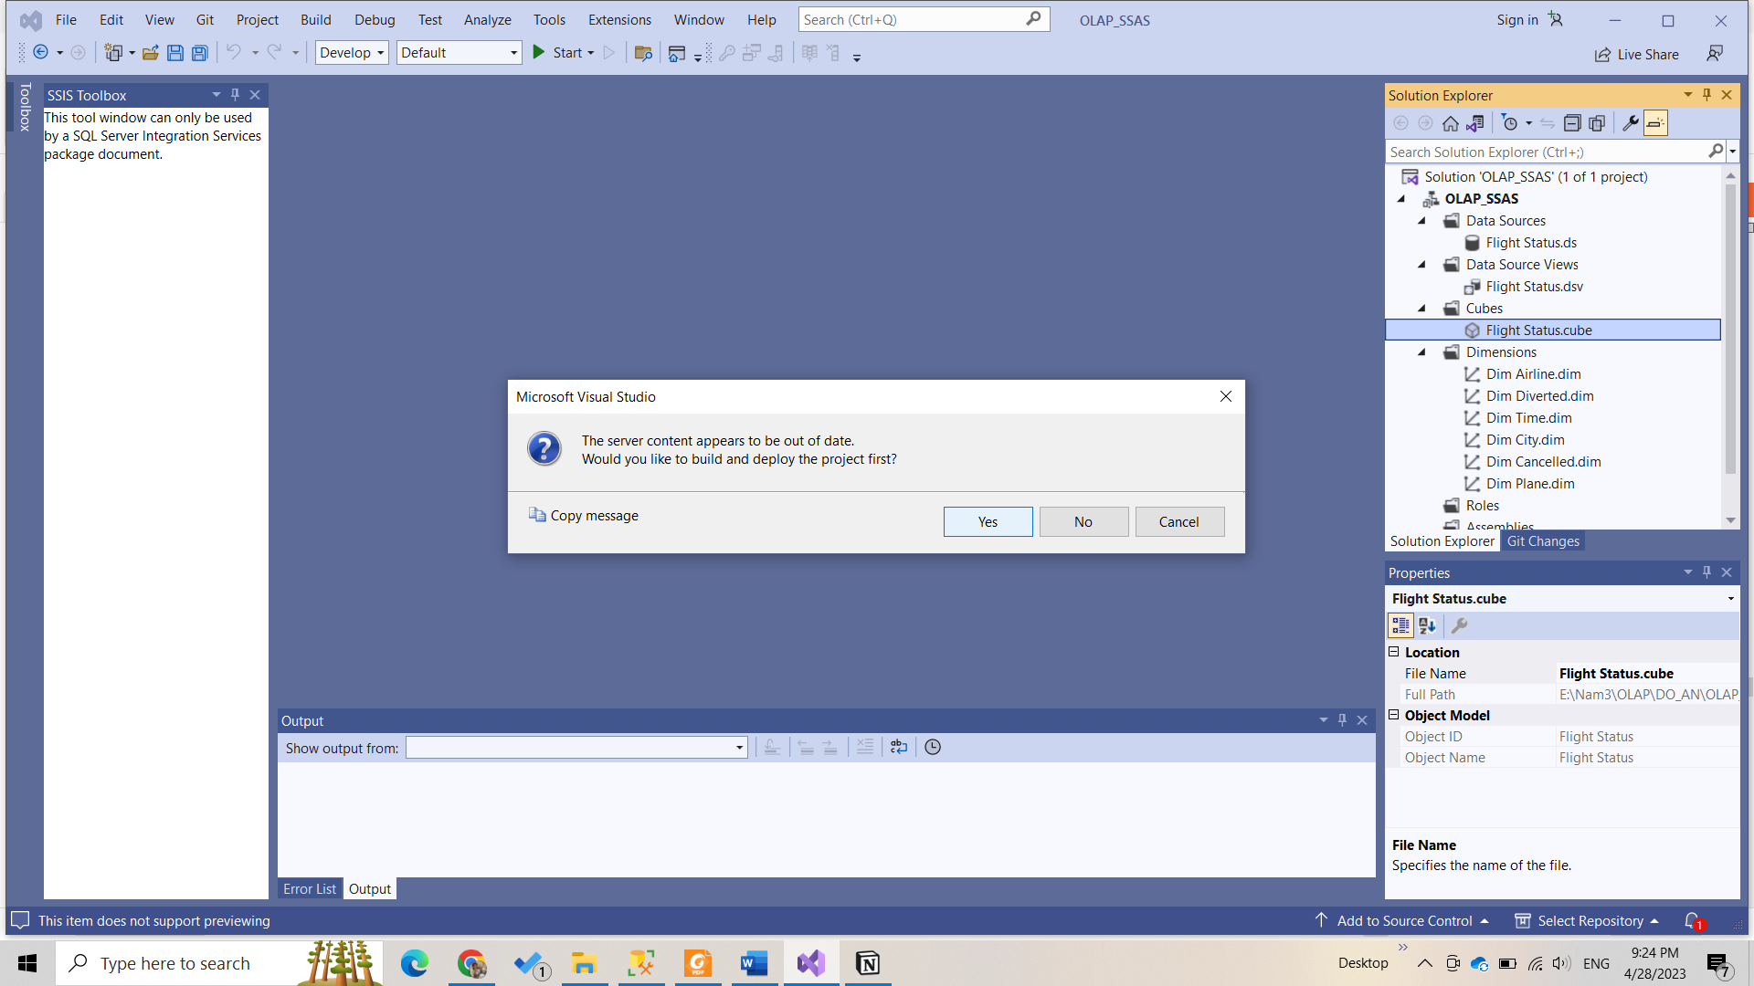

Hình .. Chọn Yes

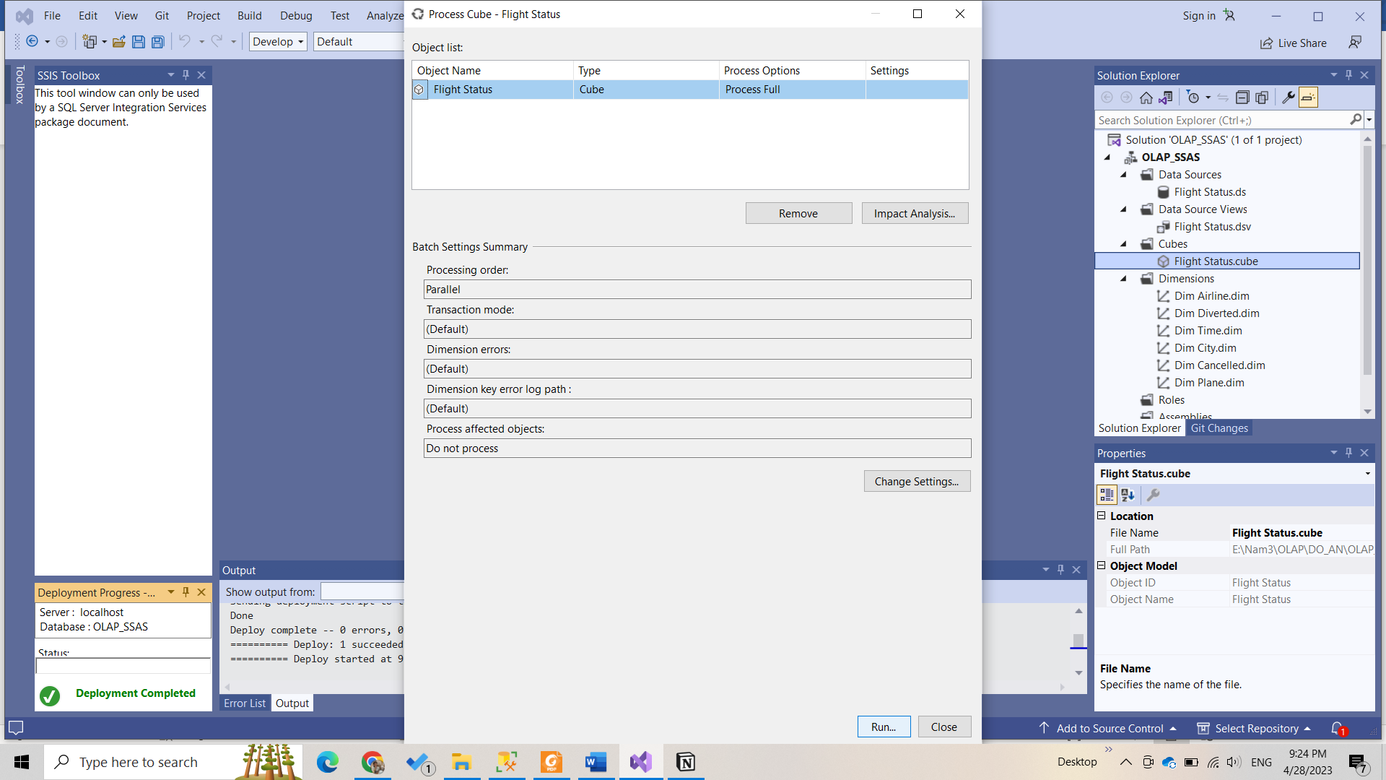

Hình .. Chọn Run

* Bước 3: Sau khi chạy thành công ấn Close để hoàn tất

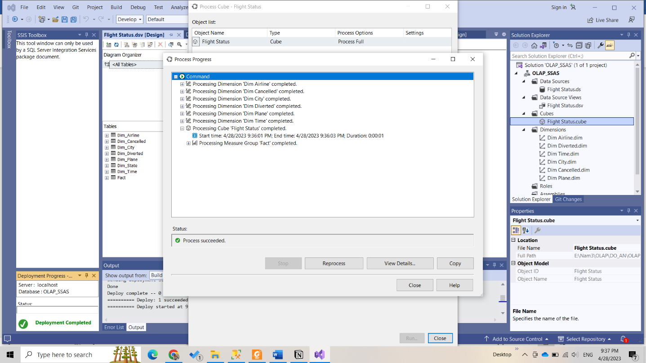

Hình .. Thông báo kết quả

## Thực hiện các câu truy vấn dữ liệu

### Thống kê top 5 thành phố ở bang California có số lượng chuyến bay đến nhiều nhất.

**SSAS**

* Bước 1: Kéo thuộc tính City Name và Fact Count từ Origin và Fact sang khung truy vấn.
* Bước 2: Ở khung Filter, chọn Dest cho Dimension, Dest.State Name cho Hierarchy, Equal cho Operator và California cho Filter Expression.
* Bước 3: Ở tab Calculation tạo thêm 1 Script Organizer có tên TOP_5_CITY

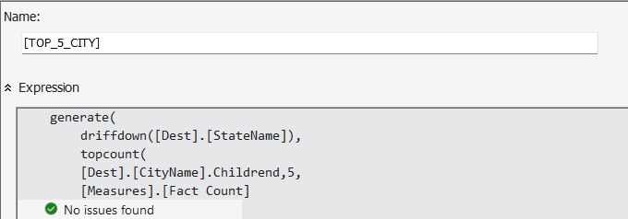

Hình .. SSAS - TOP_5_CITY

* Bước 4: Chọn Click to execute the query.

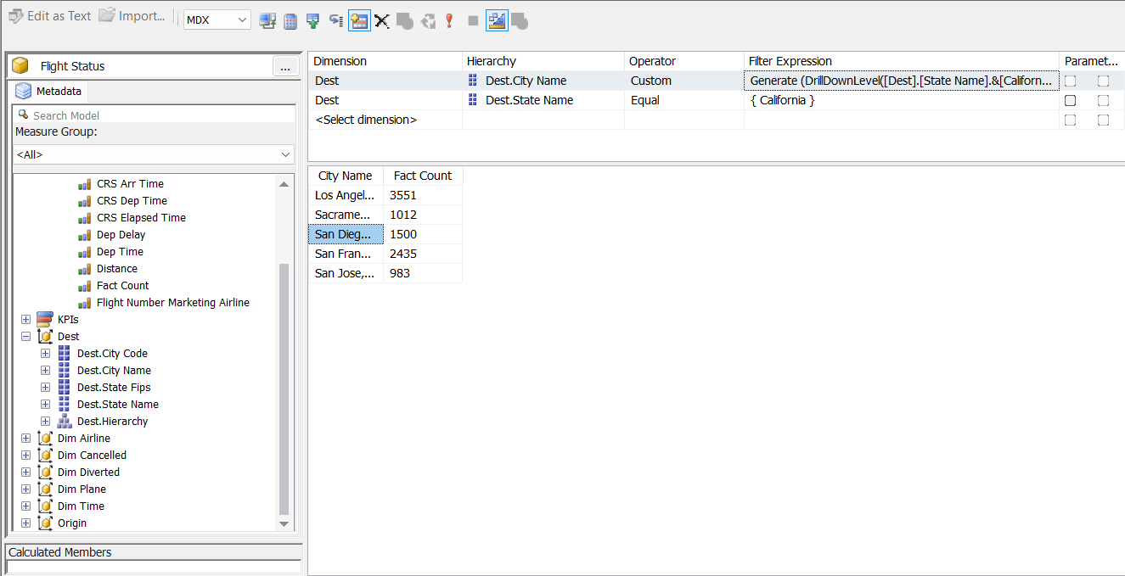

Hình .. SSAS – Kết quả

**MDX**

* Query:

SELECT [Measures].[Fact Count] ON 0,

TOPCOUNT(

[Origin].[City Name].CHILDREN,

5,

[Origin].[City Code]

) ON 1

FROM [Flight Status]

WHERE [Origin].[State Name].&[California]

* Kết quả:

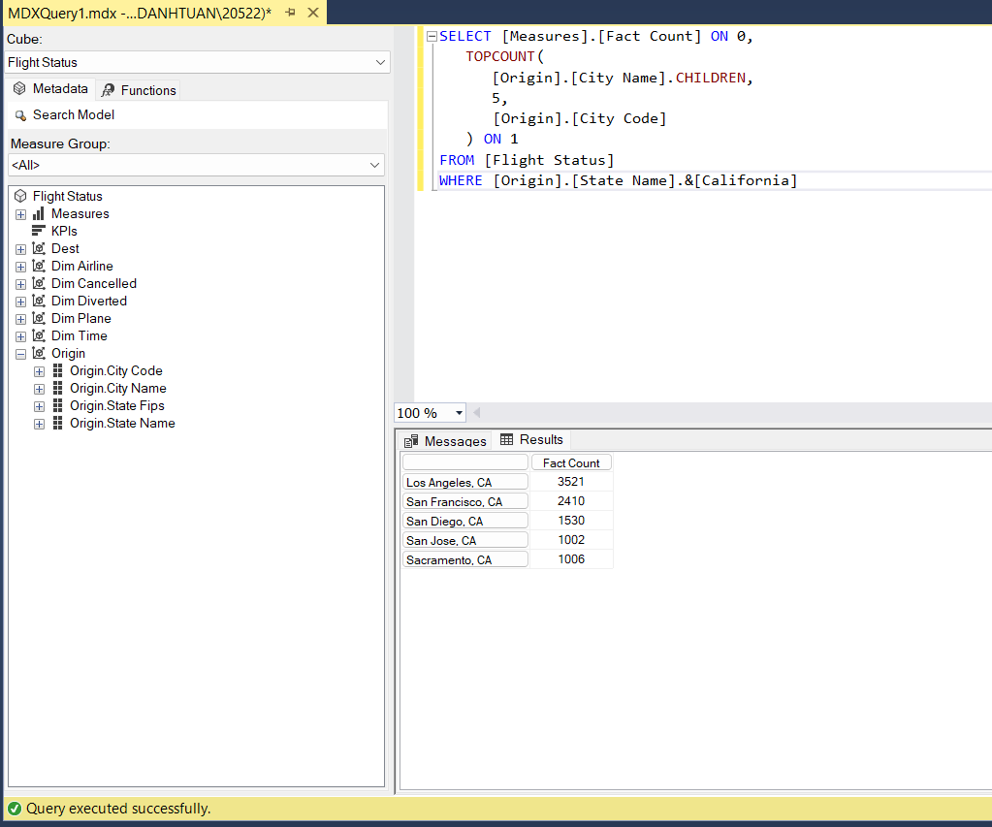

Hình .. MDX - Kết quả

**Excel (Pivot Table)**

* Bước 1: Chọn tab Phân tích Pivot
* Bước 2: Ở mục Value chọn Fact Count, ở mục Rows chọn City Name, ở Filter chọn Dest.State Name.
* Bước 3: Chọn Value Filter, chọn Top 5

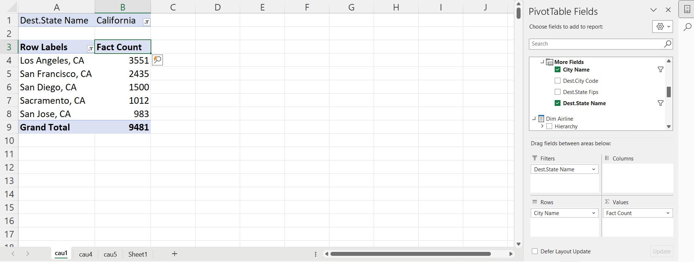

Hình .. Kết quả thực hiện Excel

**Power BI**

* Bước 1: Click vào State Name, City Name, Fact Count
* Bước 2: Filter top 5 ở City Name, Sort ở Fact Count

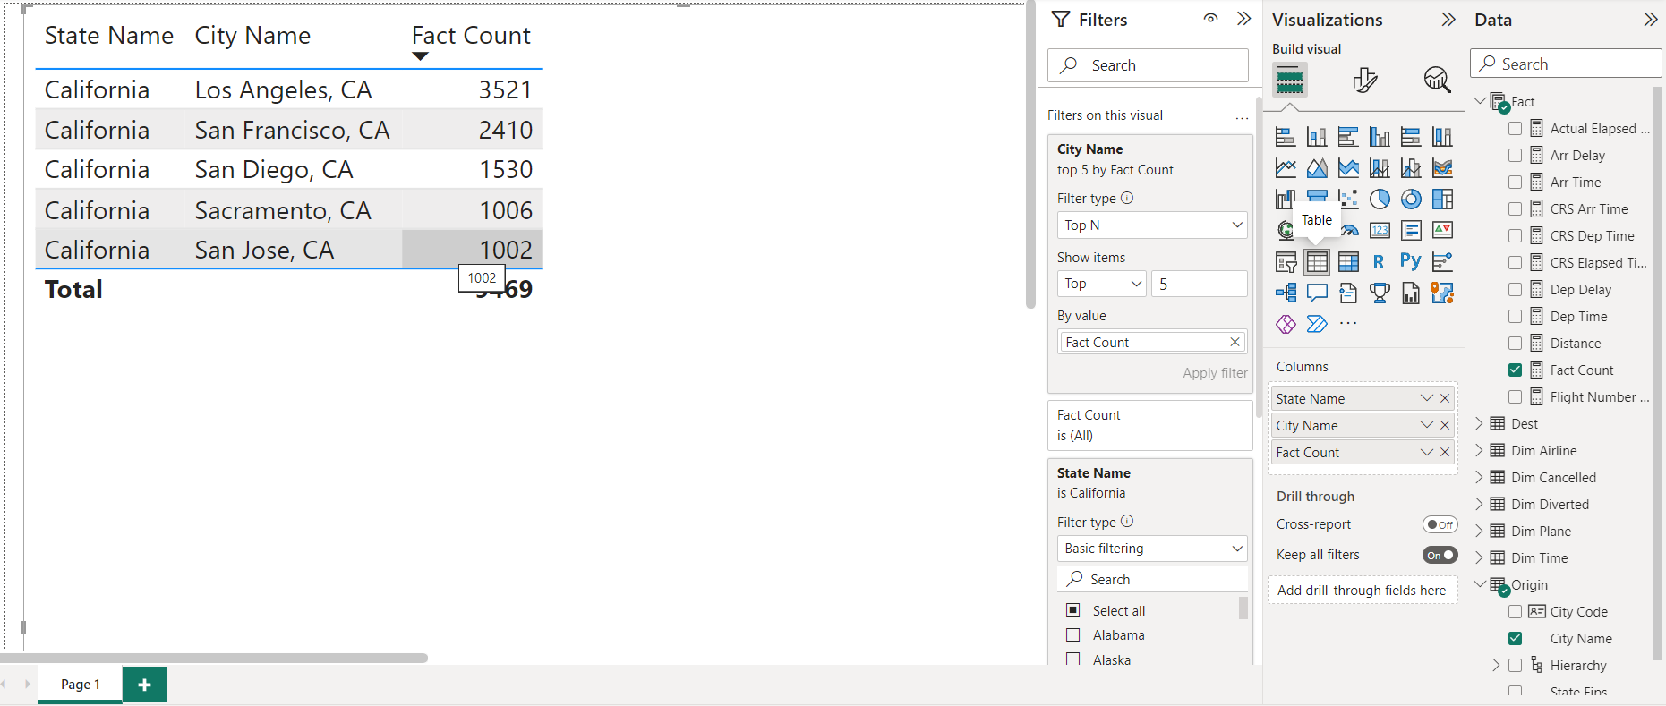

Hình .. Kết quả thực hiện Power BI

### Thống kê tổng các chuyến bay của hãng hàng không JetBlue Airways bị điều hướng vào ngày 27-04-2022.

**SSAS**

* Bước 1: Kéo thuộc tính Airline Name và Fact Count từ Origin và Fact sang khung truy vấn.
* Bước 2: Ở khung Filter, chọn Dim Diverted, Dim Time, Dim Airline cho Dimension.
* Bước 3: Bấm Click to execute the query.

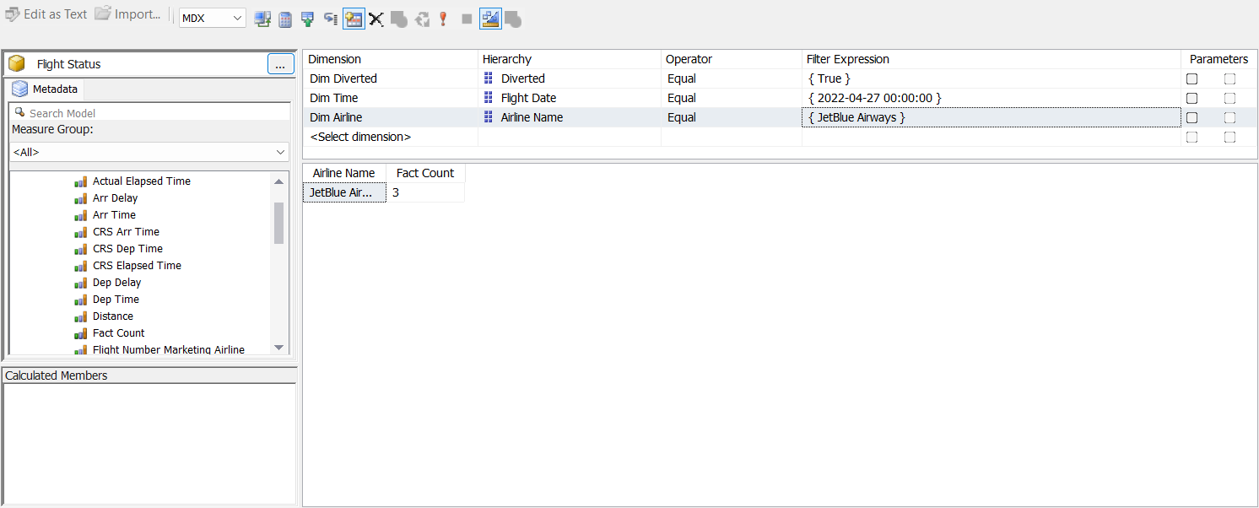

Hình .. SSAS – Kết quả

**MDX**

* Query:

SELECT {[Measures].[Fact Count]} ON COLUMNS,

[Dim Airline].[Airline Name].&[JetBlue Airways] ON ROWS

FROM [Flight Status]

WHERE ([Dim Time].[Flight Date].&[2022-04-27T00:00:00],

[Dim Diverted].[Diverted].&[True])

* Kết quả:

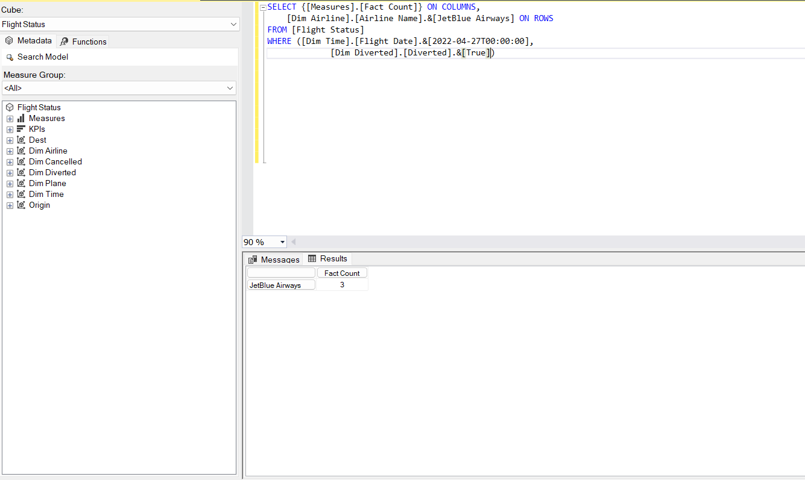

Hình .. MDX - Kết quả

**Excel (Pivot Table)**

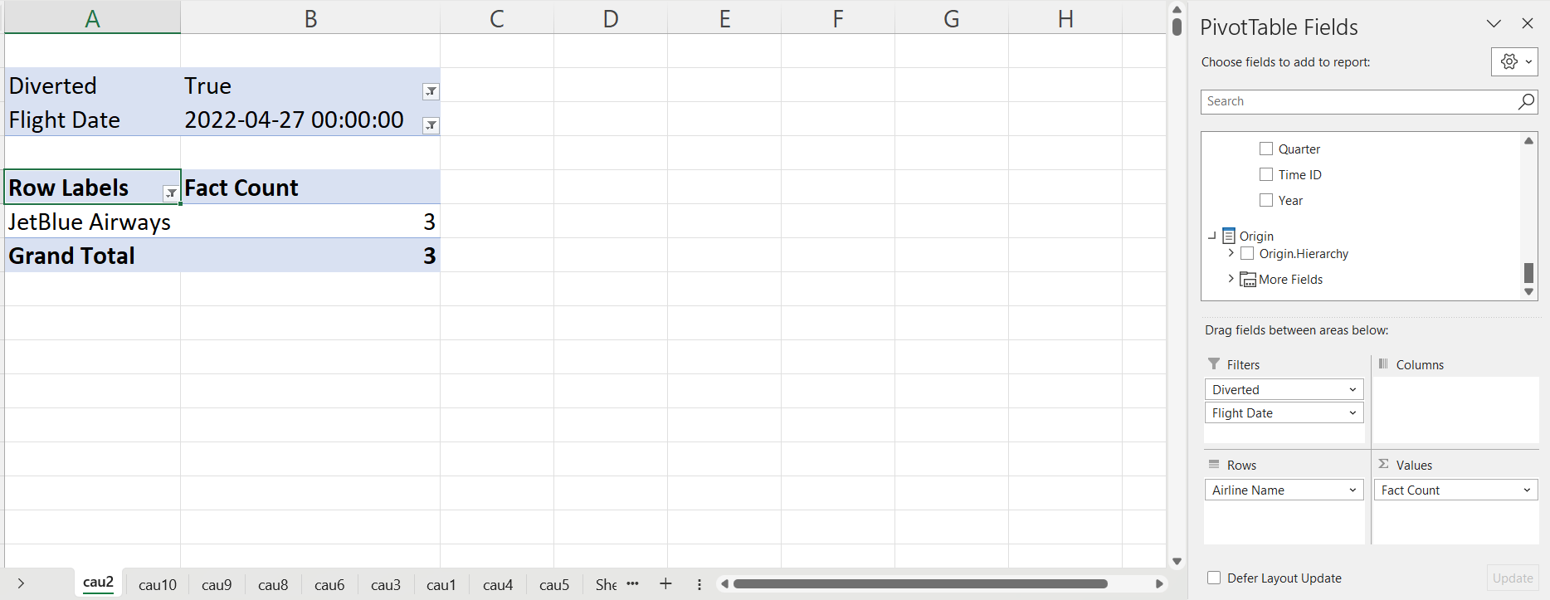

Hình .. Kết quả thực hiện Excel

**Power BI**

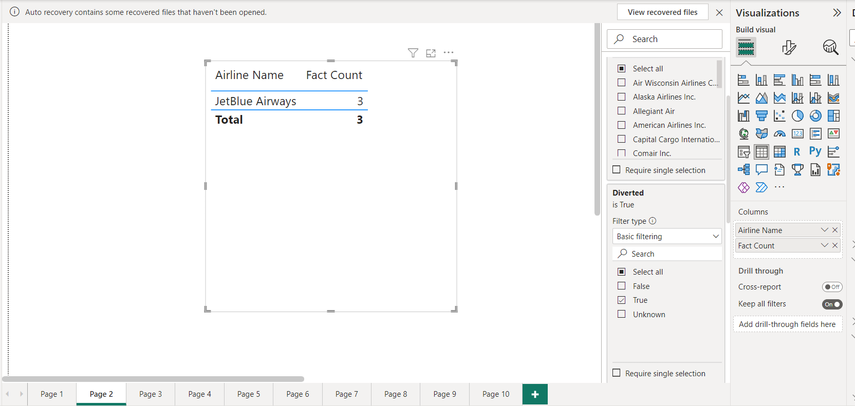

Hình .. Kết quả thực hiện Power BI

### Thống kê số lượng các chuyến bay bị hủy của hãng hàng không Southwest Airlines Co. từ ngày 24-04-2022 đến 27-04-2022 theo từng ngày.

**SSAS**

* Bước 1: Kéo thuộc tính Flight Date và Fact Count từ Dim Time và Fact sang khung truy vấn.
* Bước 2: Ở khung Filter, chọn Dim Cancelled, Dim Airline, Dim Time cho Dimension, chọn Cancel, Airline Name, Flight Date cho Hierarchy, Equal cho Operator và Range cho Filter Expression.
* Bước 3: Chọn Click to execute the query.

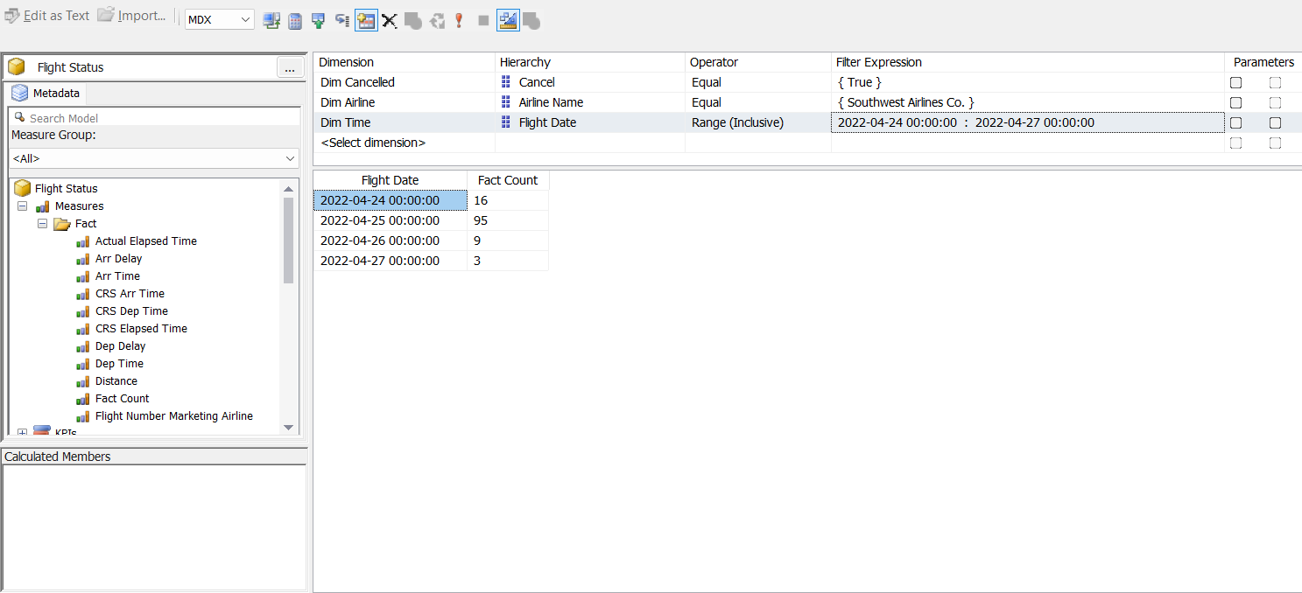

Hình .. SSAS - Câu truy vấn

**MDX**

* Query:

SELECT NON EMPTY { [Measures].[Fact Count] } ON COLUMNS,

NON EMPTY { ([Dim Time].[Flight Date].[Flight Date].ALLMEMBERS ) }

ON ROWS

FROM ( SELECT ( [Dim Time].[Flight Date].&[2022-04-24T00:00:00] : [Dim Time].[Flight Date].&[2022-04-27T00:00:00] )

ON COLUMNS FROM ( SELECT ( { [Dim Airline].[Airline Name].&[Southwest Airlines Co.] } )

ON COLUMNS FROM ( SELECT ( { [Dim Cancelled].[Cancel].&[True] } )

ON COLUMNS FROM [Flight Status])))

WHERE ( [Dim Cancelled].[Cancel].&[True], [Dim Airline].[Airline Name].&[Southwest Airlines Co.] )

* Kết quả:

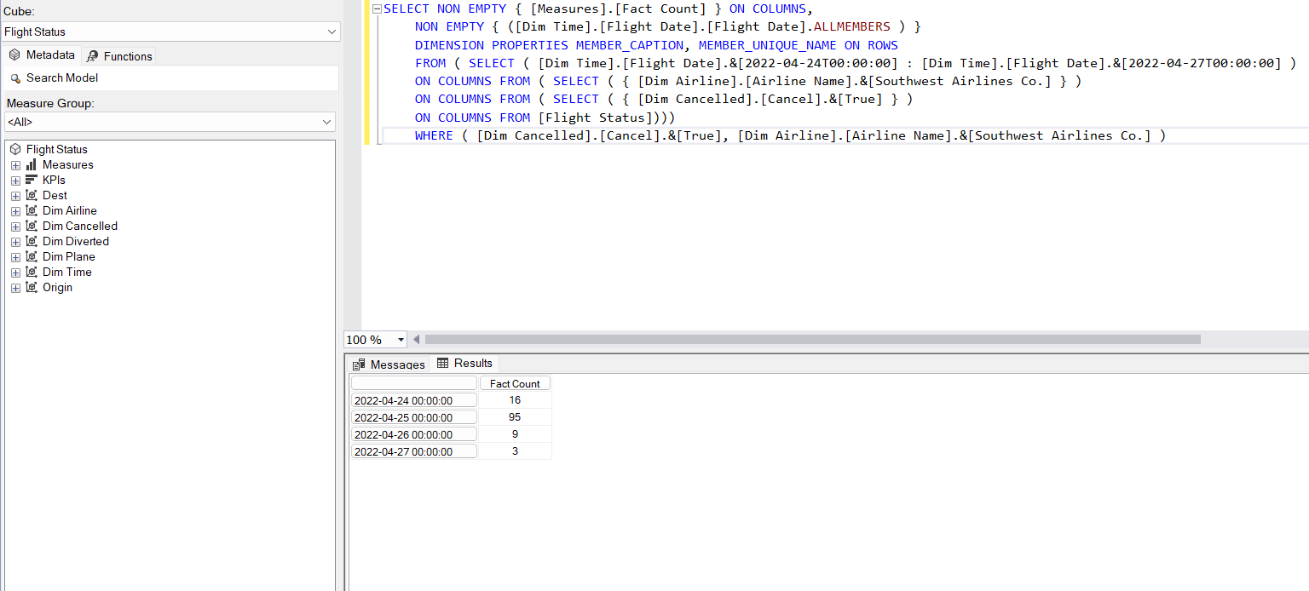

Hình .. MDX - Kết quả

**Excel (Pivot Table)**

* Bước 1: Chọn tab Phân tích Pivot
* Bước 2: Ở mục Value chọn Fact Count, ở mục Rows chọn Flight Date, ở Filter chọn Cancel và Airline Name.
* Bước 3: Click chọn giá trị cho Row Lables từ 24-04-2022 đến 27-04-2022.

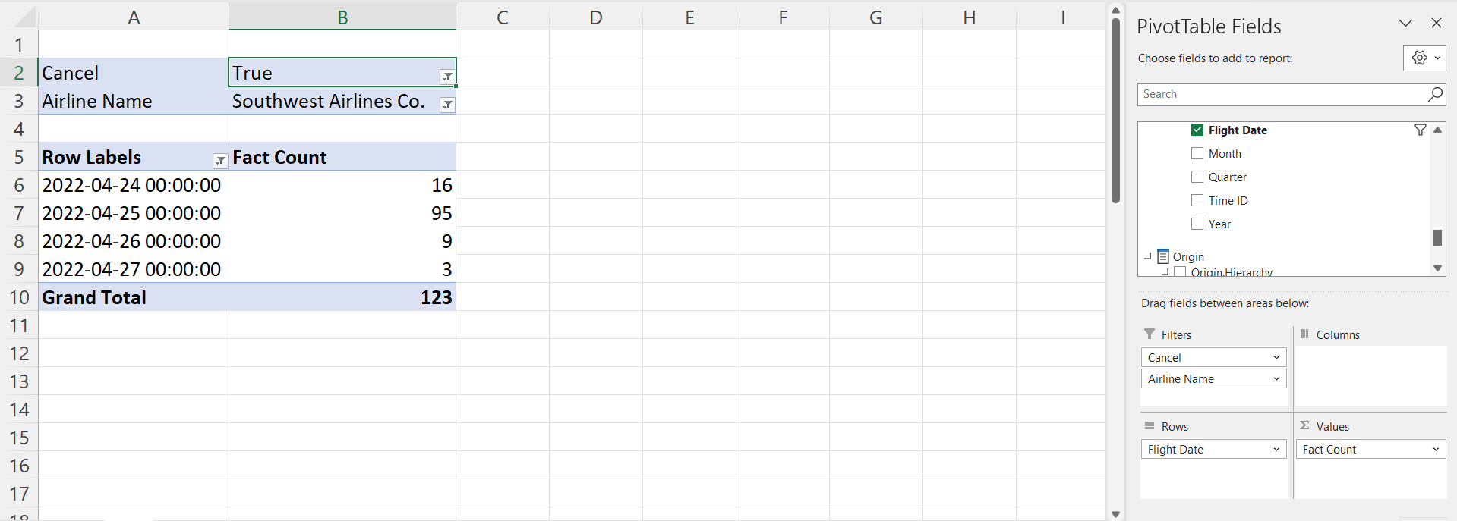

Hình .. Kết quả thực hiện Excel

**Power BI**

* Bước 1: Click chọn Filght Date, Fact Count, Cancel, Airline
* Bước 2: Filter theo yêu cầu

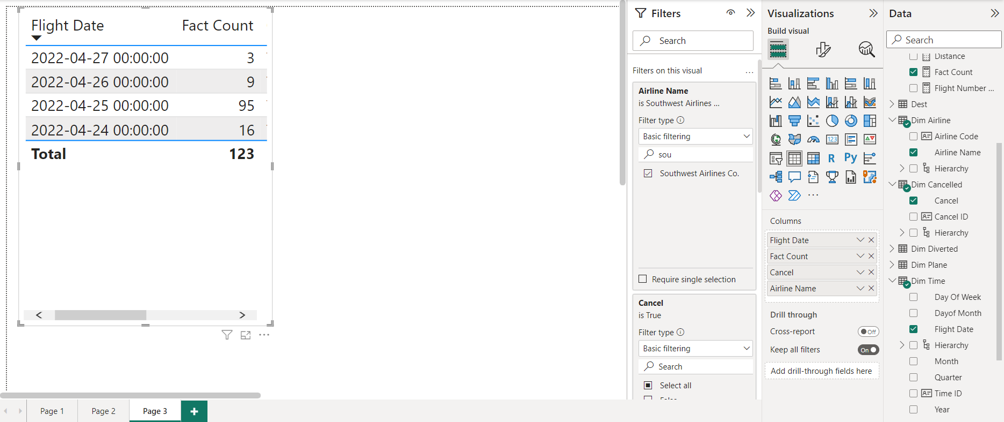

Hình .. Kết quả thực hiện Power BI

### Thống kê các thành phố ở bang Florida có ít nhất trên 100 chuyến bay đến trong ngày 27-04-2022.

**SSAS**

* Bước 1: Kéo thuộc tính City Name, State Name và Fact Count từ Dest và Fact sang khung truy vấn.
* Bước 2: Ở khung Filter, chọn Dest cho Dimension, Dest.State Name, Dest.City Name cho Hierarchy
* Bước 3: Tạo script cho City Name

FILTER(

[Dest].[City Name].[City Name].ALLMEMBERS,

[Measures].[Fact Count]>=100

)

* Bước 4: Chọn Click to execute the query.

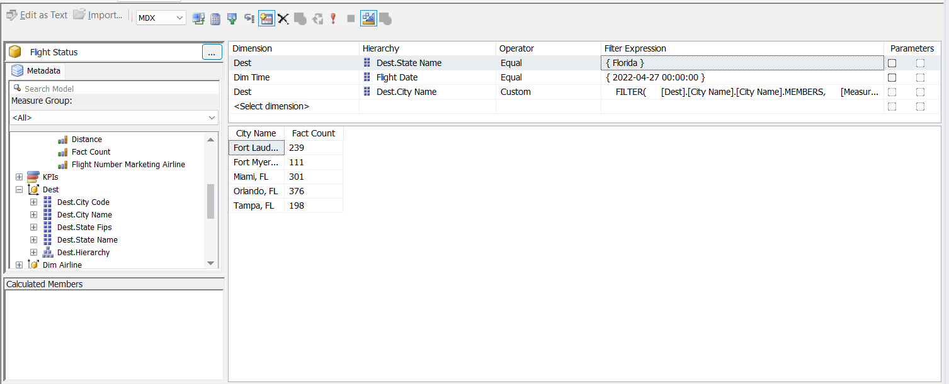

Hình .. SSAS - Thực hiện truy vấn

**MDX**

* Query:

SELECT NON EMPTY { [Measures].[Fact Count] } ON COLUMNS, NON EMPTY { ([Origin].[City Name].[City Name].ALLMEMBERS ) }

ON ROWS FROM ( SELECT ( GENERATE(

DrillDownLevel([Origin].[State Name].&[California]),

ORDER(

FILTER(

[Origin].[City Name].[City Name].members,

[Measures].[Fact Count]>=100

),

[Measures].[Fact Count], ASC

)

) ) ON COLUMNS FROM [Flight Status])

* Kết quả:

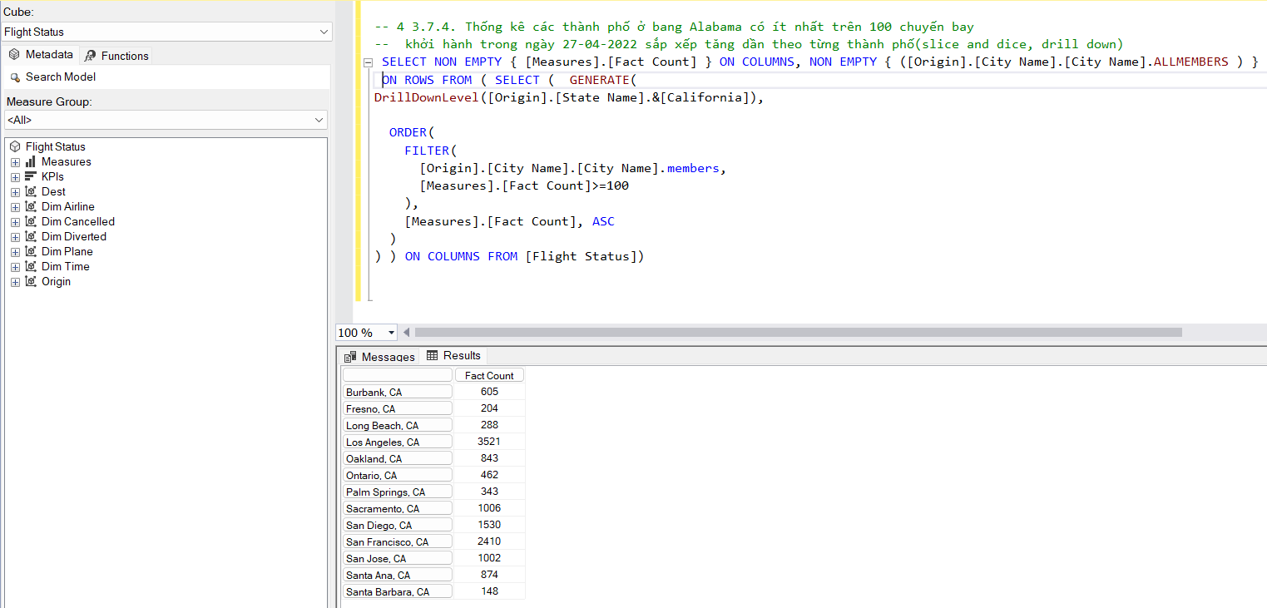

Hình .. MDX - Kết quả

**Excel (Pivot Table)**

* Bước 1: Chọn tab Phân tích Pivot
* Bước 2: Ở mục Value chọn Fact Count, ở mục Rows chọn City Name, ở Filter chọn Dest.State Name và chọn Sort Largest to Smallest cho Fact Count.

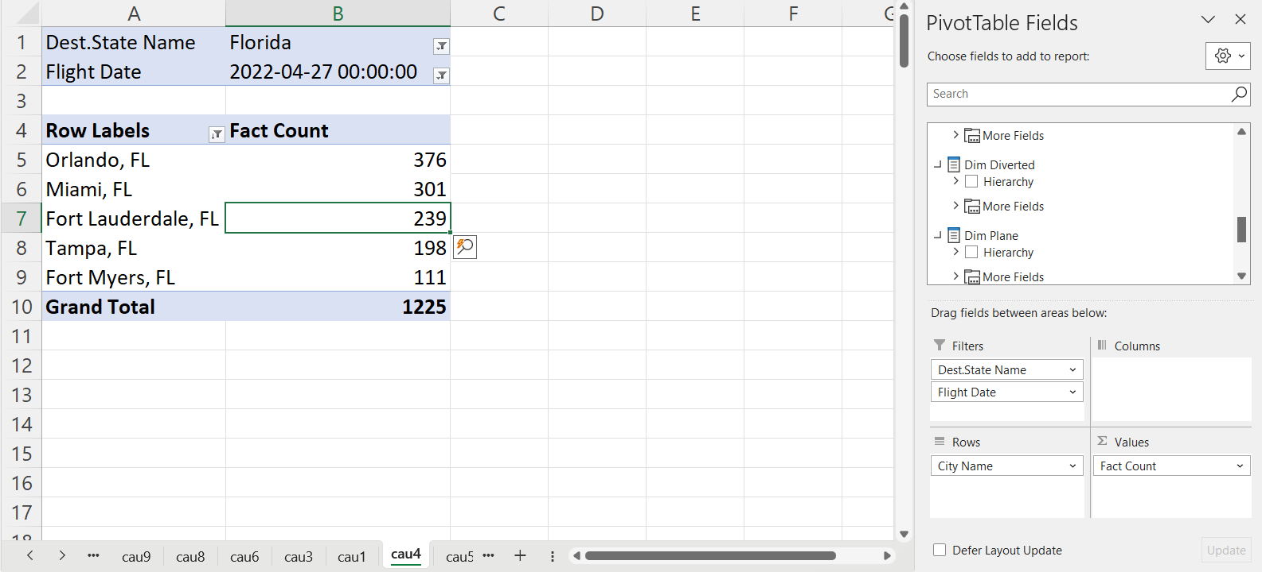

Hình .. Kết quả thực hiện Excel

**Power BI**

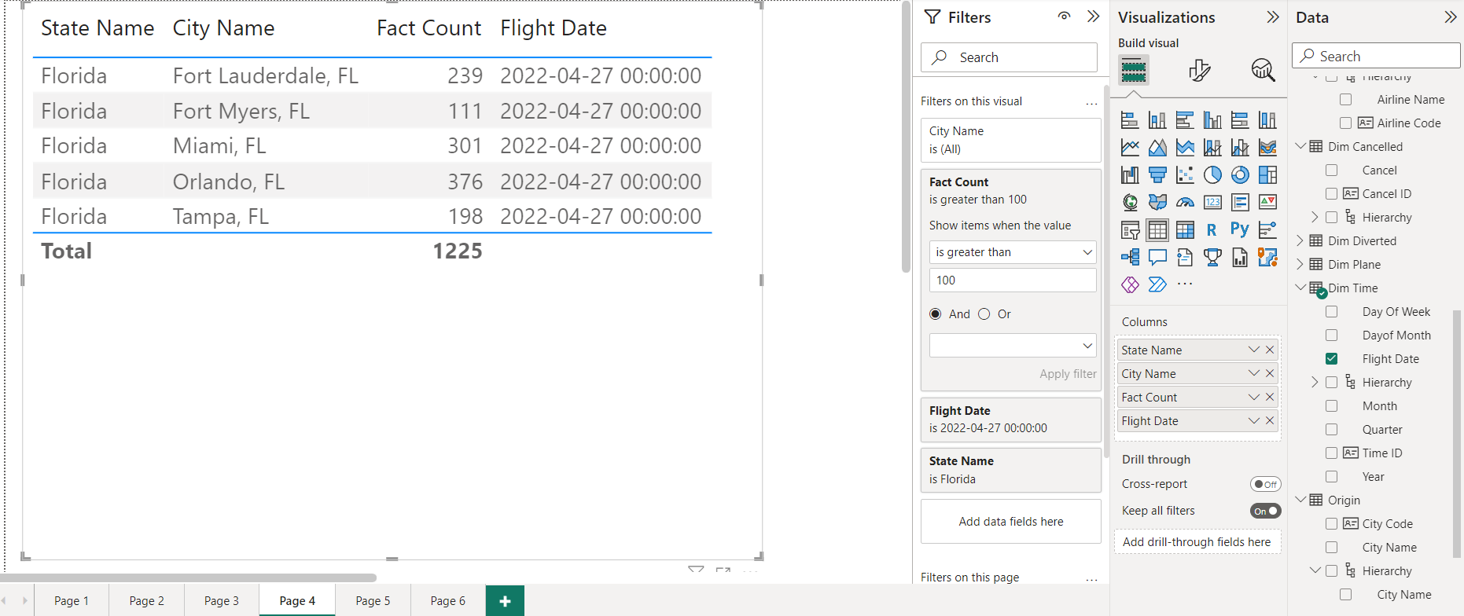

Hình .. Kết quả thực hiện Power BI -1

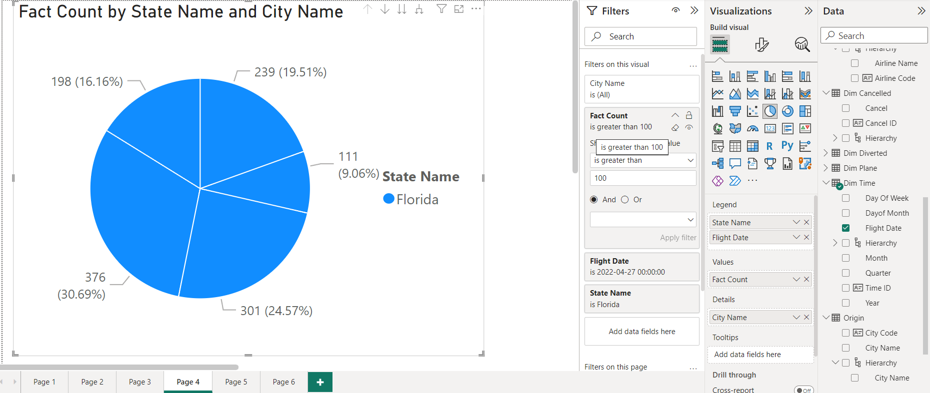

Hình .. Kết quả thực hiện Power BI -2

### Thống kê tổng số chuyến bay khởi hành của hãng hàng không Envoy Air theo từng thành phố.

**SSAS**

* Bước 1: Kéo thuộc tính City Name và Fact Count từ Origin và Fact sang khung truy vấn.
* Bước 2: Ở khung Filter, chọn Airline cho Dimension, Airline Name cho Hierarchy, Equal cho Operator và Envoy Air cho Filter Expression.
* Bước 3: Chọn Click to execute the query.

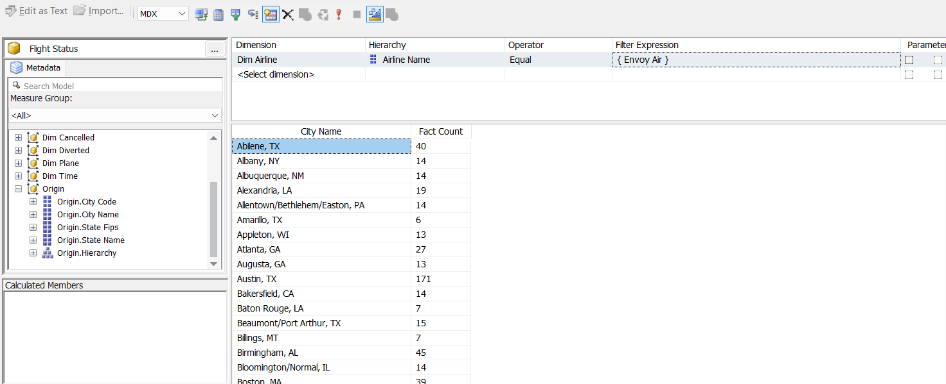

Hình .. SSAS - Thực hiện truy vấn

**MDX**

* Query

SELECT NON EMPTY { [Measures].[Fact Count] } ON COLUMNS, NON EMPTY {[Origin].[City Name].[City Name] }

ON ROWS

FROM [Flight Status]

WHERE [Dim Airline].[Airline Name].&[Envoy Air]

* Kết quả

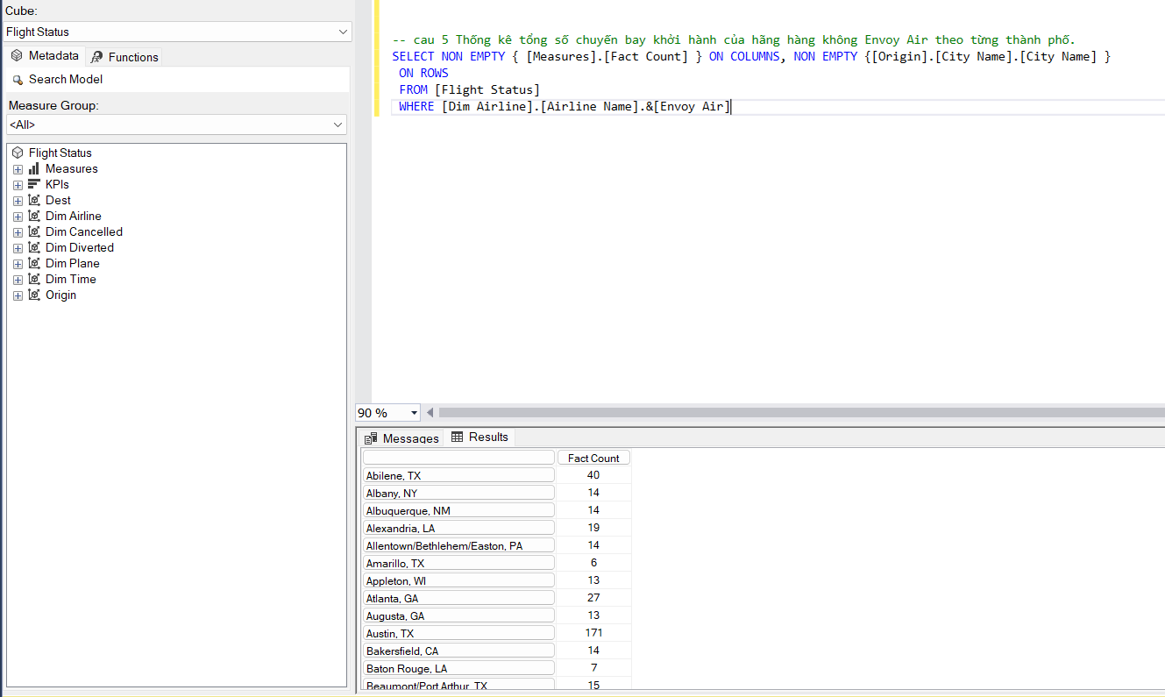

Hình .. MDX - Kết quả

**Excel (Pivot Table)**

* Bước 1: Chọn tab Phân tích Pivot
* Bước 2: Ở mục Value chọn Fact Count, ở mục Rows chọn City Name, ở Filter chọn Airline Name và Envoy Air cho giá trị.

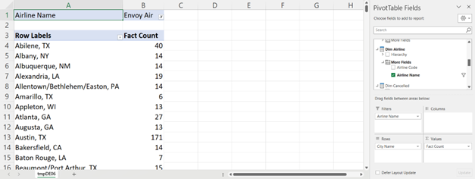

Hình .. Kết quả thực hiện Excel

**Power BI**

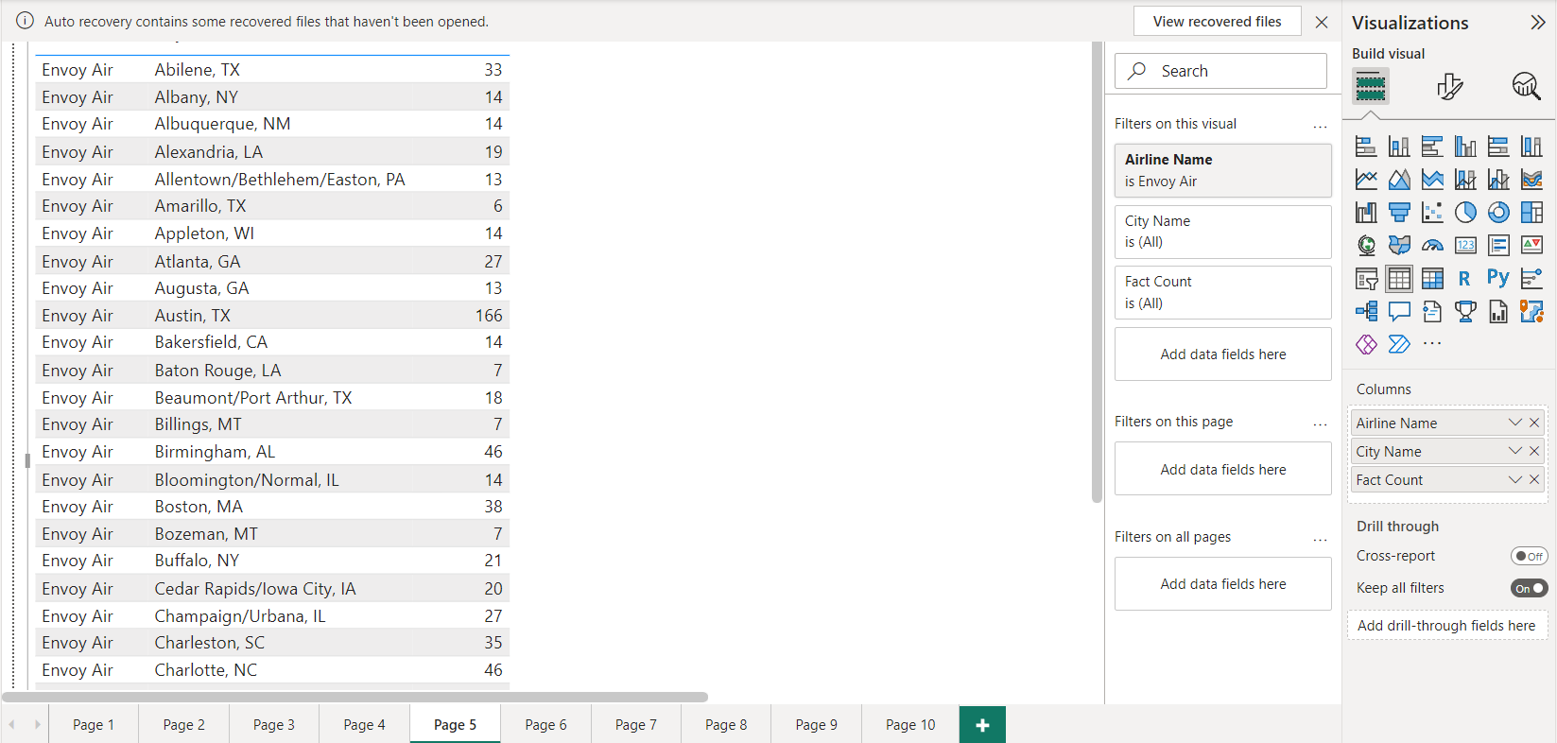

Hình .. Kết quả thực hiện Power BI -1

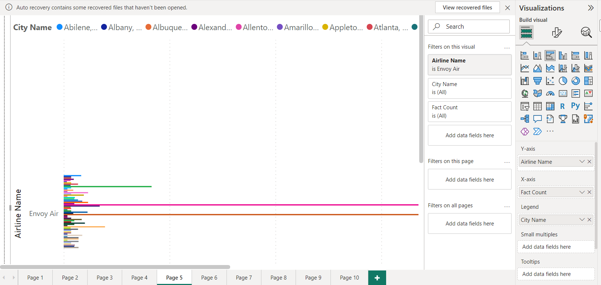

Hình .. Kết quả thực hiện Power BI -2

### Thống kê tổng số chuyến bay bị hủy theo từng bang của hãng hàng không Horizon Air .

**SSAS**

* Bước 1: Kéo thuộc tính State Name và Fact Count từ Origin và Fact sang khung truy vấn.
* Bước 2: Ở khung Filter, chọn Dim Cancelled cho Dimension, Cancel cho Hierarchy, true cho Filter Expression.
* Bước 3: Chọn Click to execute the query.

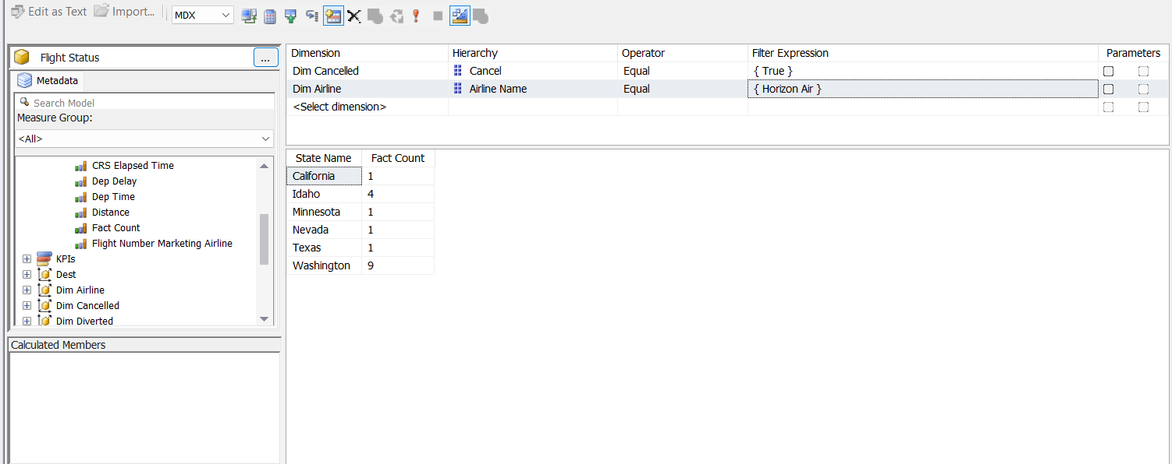

Hình .. SSAS - Thực hiện truy vấn

**MDX**

* Query:

SELECT NON EMPTY { [Measures].[Fact Count] } ON COLUMNS,

NON EMPTY { ([Origin].[State Name].[State Name].ALLMEMBERS ) } ON ROWS

FROM [Flight Status]

WHERE ([Dim Cancelled].[Cancel].&[True], [Dim Airline].[Airline Name].&[Horizon Air])

* Kết quả:

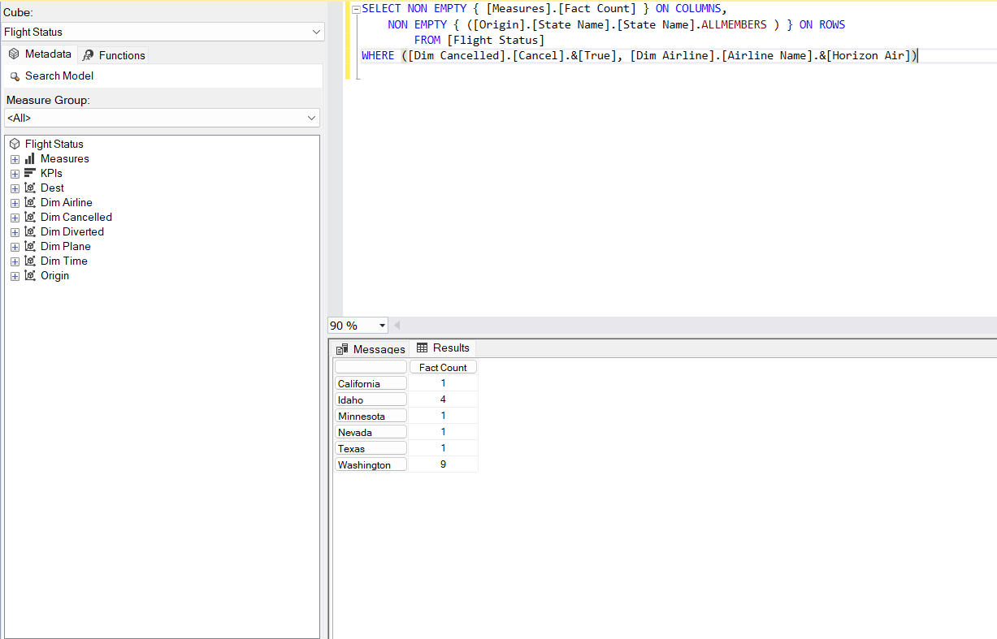

Hình .. MDX - Kết quả

**Excel (Pivot Table)**

* Bước 1: Chọn tab Phân tích Pivot
* Bước 2: Ở mục Value chọn Fact Count, ở mục Rows chọn State Name, ở Filter chọn Cancel và True cho giá trị.

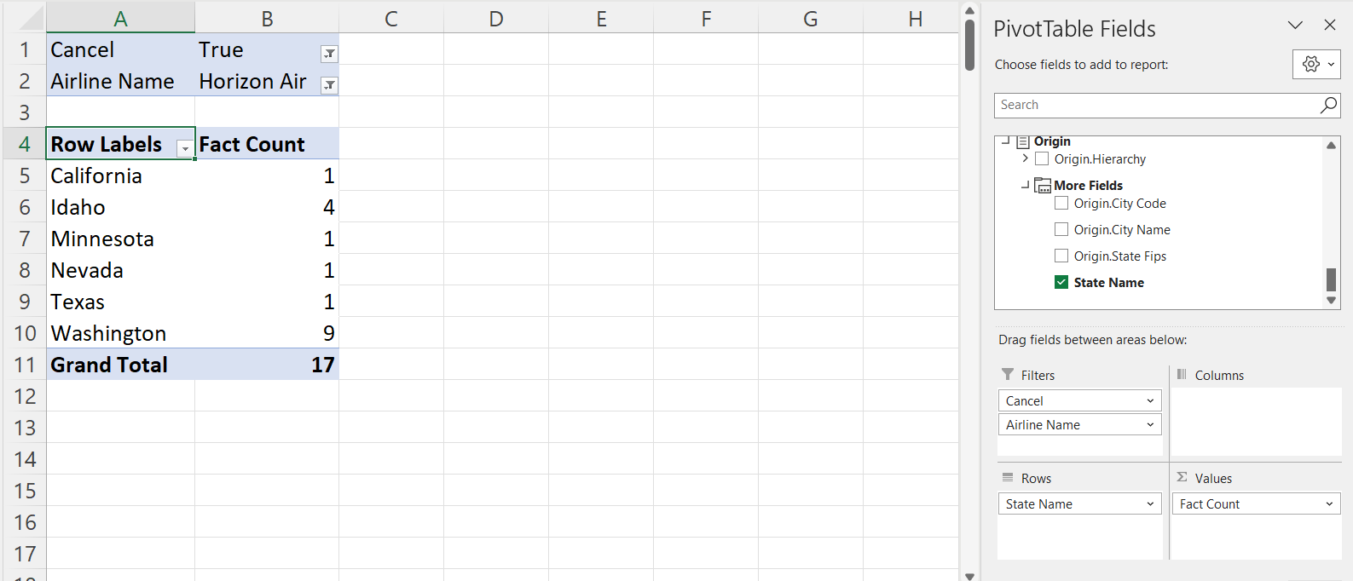

Hình .. Kết quả thực hiện Excel

**PowerBI**

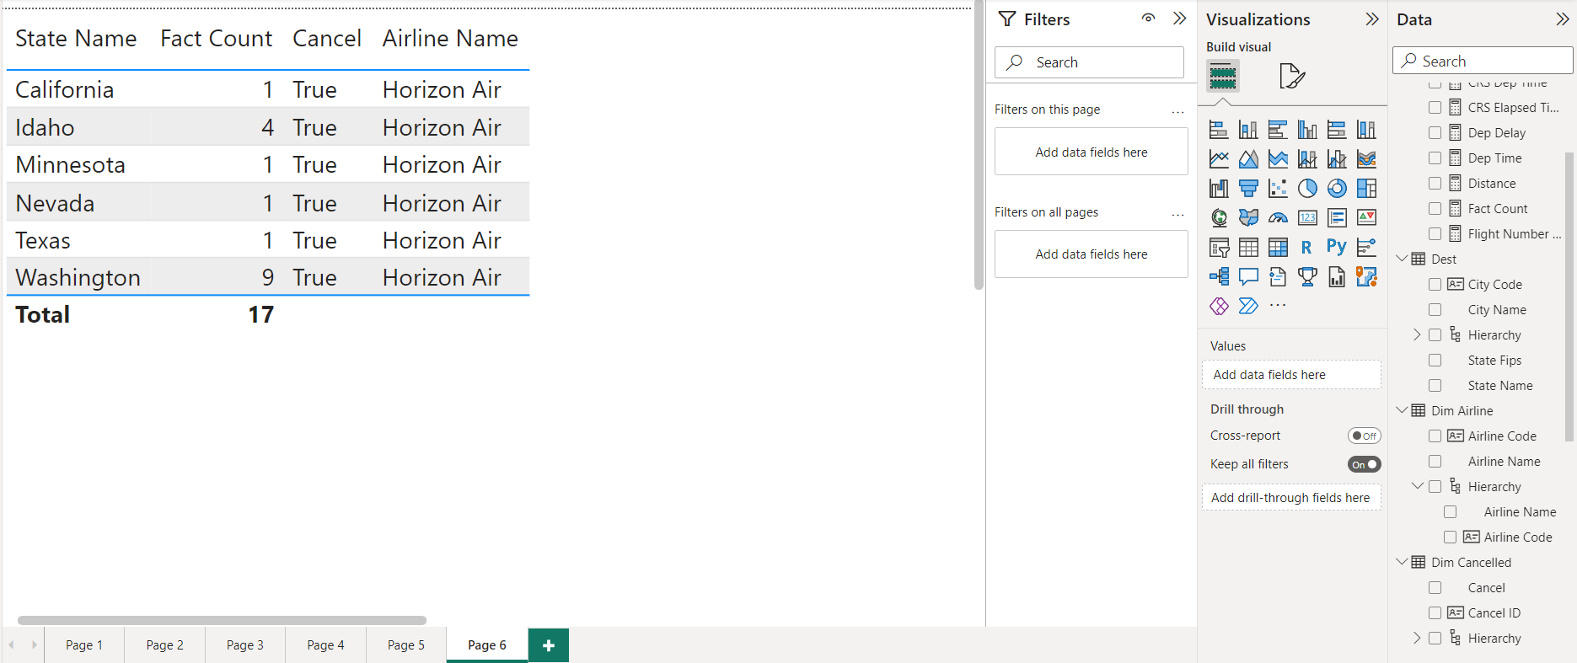

Hình .. Kết quả thực hiện Power BI -1

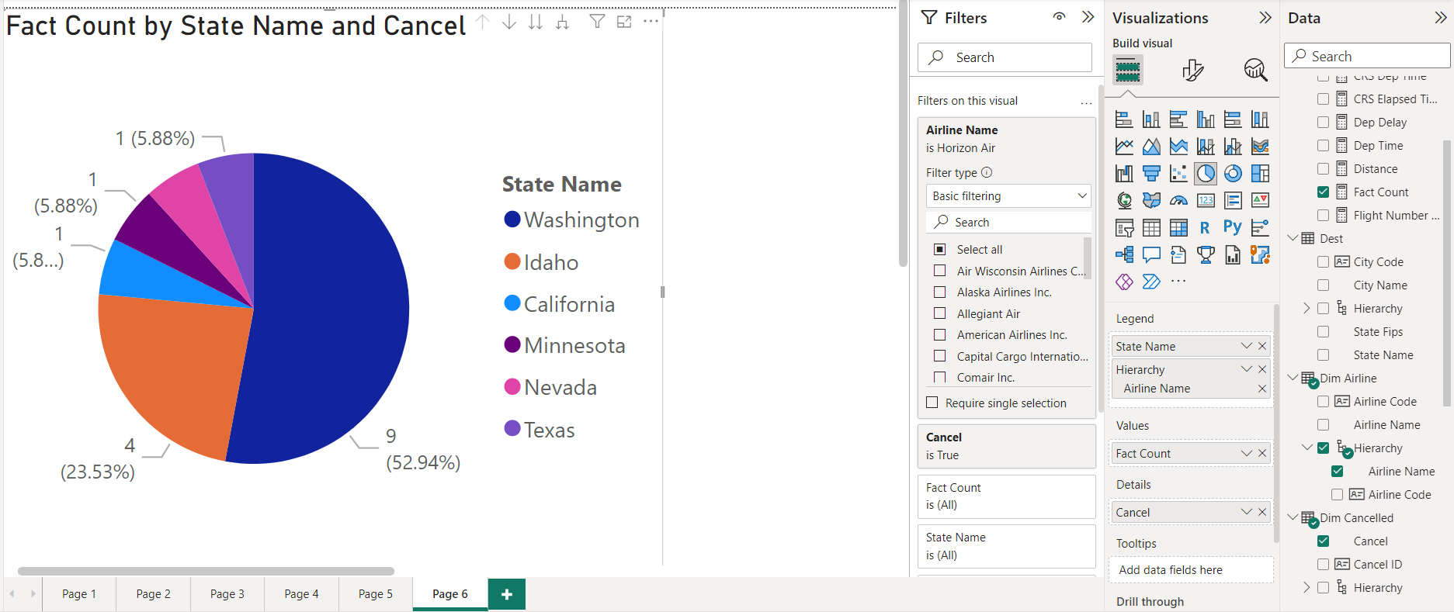

Hình .. Kết quả thực hiện Power BI -2

### Thống kê số lượng chuyến bay khởi hành của hãng hàng không Frontier Airlines Inc. bị điều hướng theo từng máy bay.

**SSAS**

* Bước 1: Kéo thuộc tính Tail Number và Fact Count từ Dim Plane và Fact sang khung truy vấn.
* Bước 2: Ở khung Filter, chọn Dim Diverted và Dim Airline cho Dimension, Diverted và Airline cho Hierarchy.
* Bước 3: Chọn Click to execute the query.

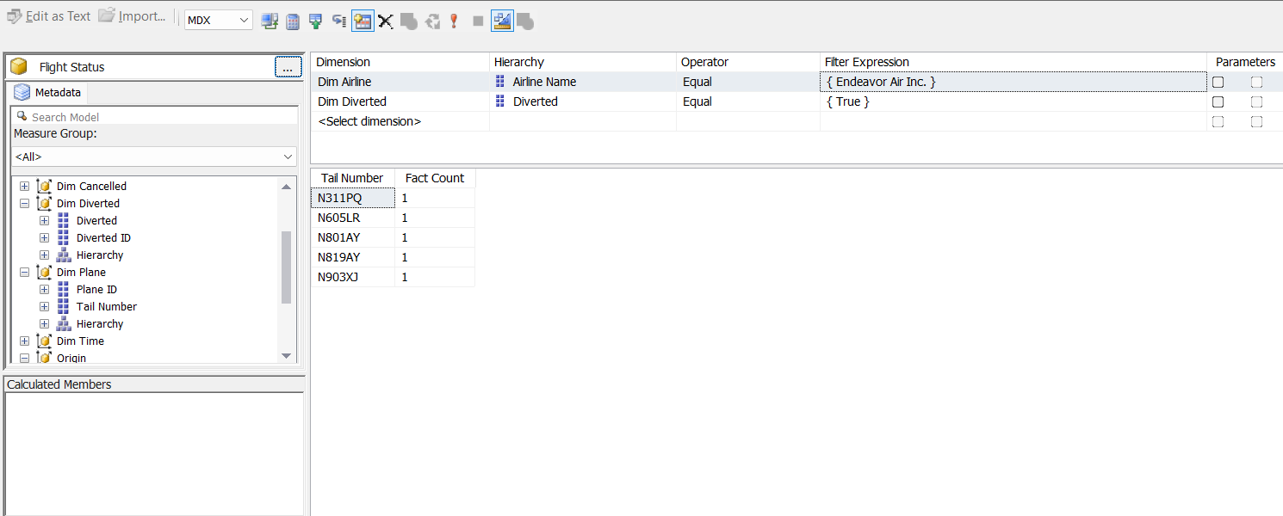

Hình .. SSAS - Thực hiện truy vấn

**MDX**

* Query:

SELECT NON EMPTY { [Measures].[Fact Count] } ON COLUMNS,

NON EMPTY { ([Dim Plane].[Tail Number].[Tail Number].ALLMEMBERS ) } ON ROWS

FROM [Flight Status]

WHERE ( [Dim Diverted].[Diverted].&[True],[Dim Airline].[Airline Name].&[Endeavor Air Inc.] )

* Kết quả

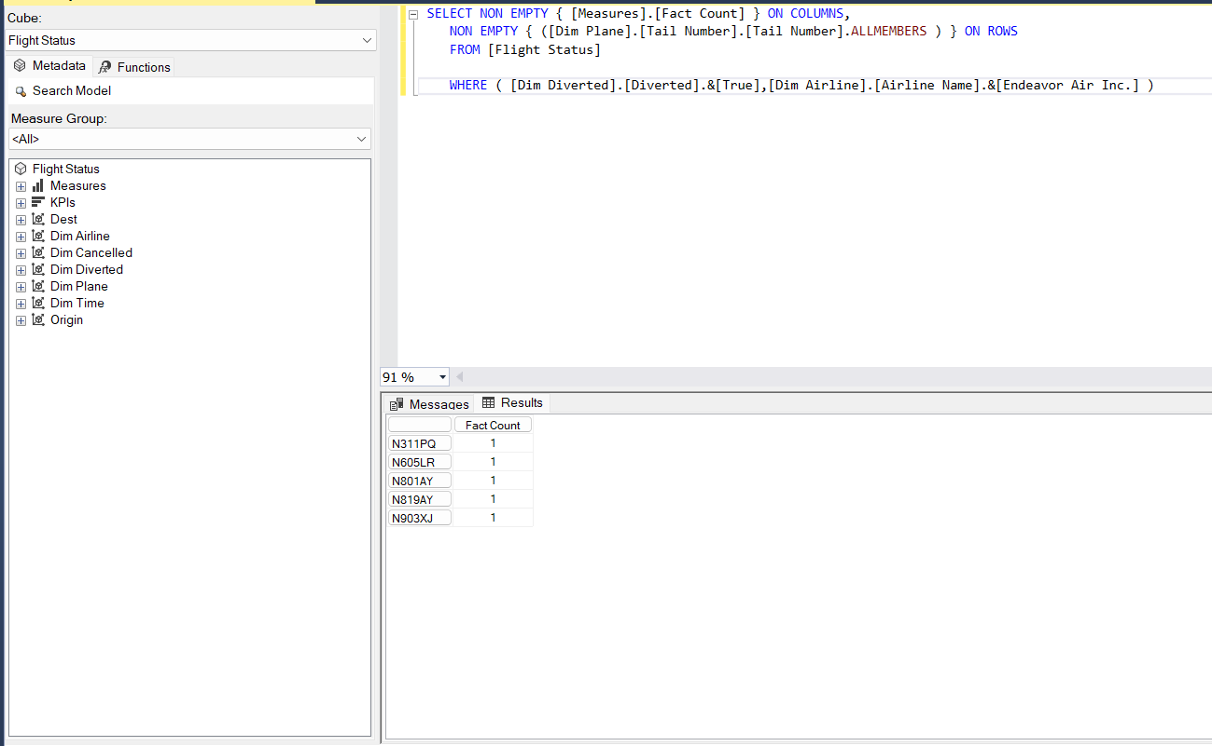

Hình .. MDX - Kết quả

**Excel (Pivot Table)**

* Bước 1: Chọn tab Phân tích Pivot
* Bước 2: Ở mục Value chọn Fact Count, ở mục Rows chọn Tail Number, ở Filter chọn Airline Name và Diverted.

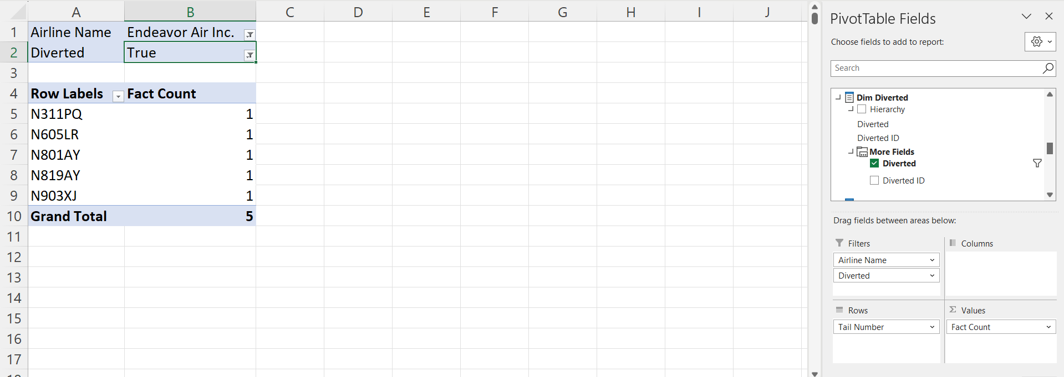

Hình .. Kết quả thực hiện Excel

**PowerBI**

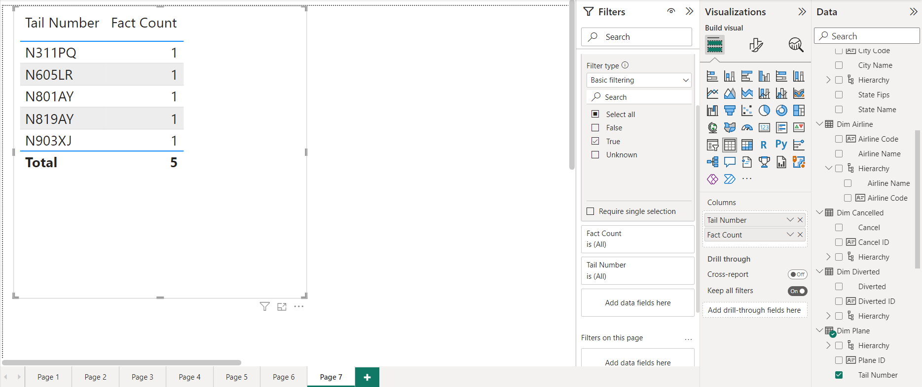

Hình .. Kết quả thực hiện Power BI -1

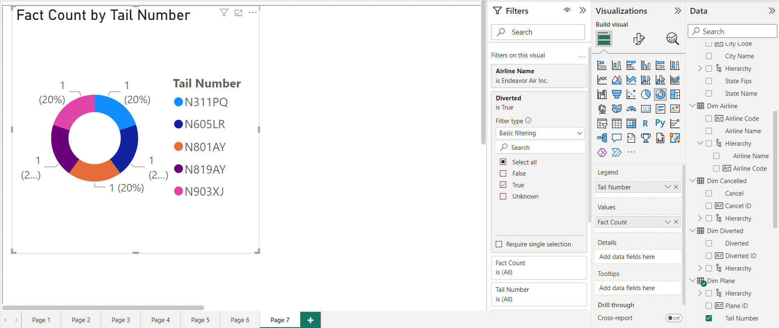

Hình .. Kết quả thực hiện Power BI -2

### Thống kê tổng thời gian cất cánh trễ và tổng thời gian khởi hành trễ của các chuyến bay đến thành phố Orlando tính theo các ngày của hãng hàng không Alaska Airline Inc.

**SSAS**

* Bước 1: Kéo thuộc tính Flight Date, Dep Delay, Arr Delay sang khung truy vấn.
* Bước 2: Ở khung Filter, chọn Equal cho Operator, chọn Orlando cho Dest.City Name và chọn Alaska Airlines Inc cho Airline Name
* Bước 3: Chọn Click to execute the query

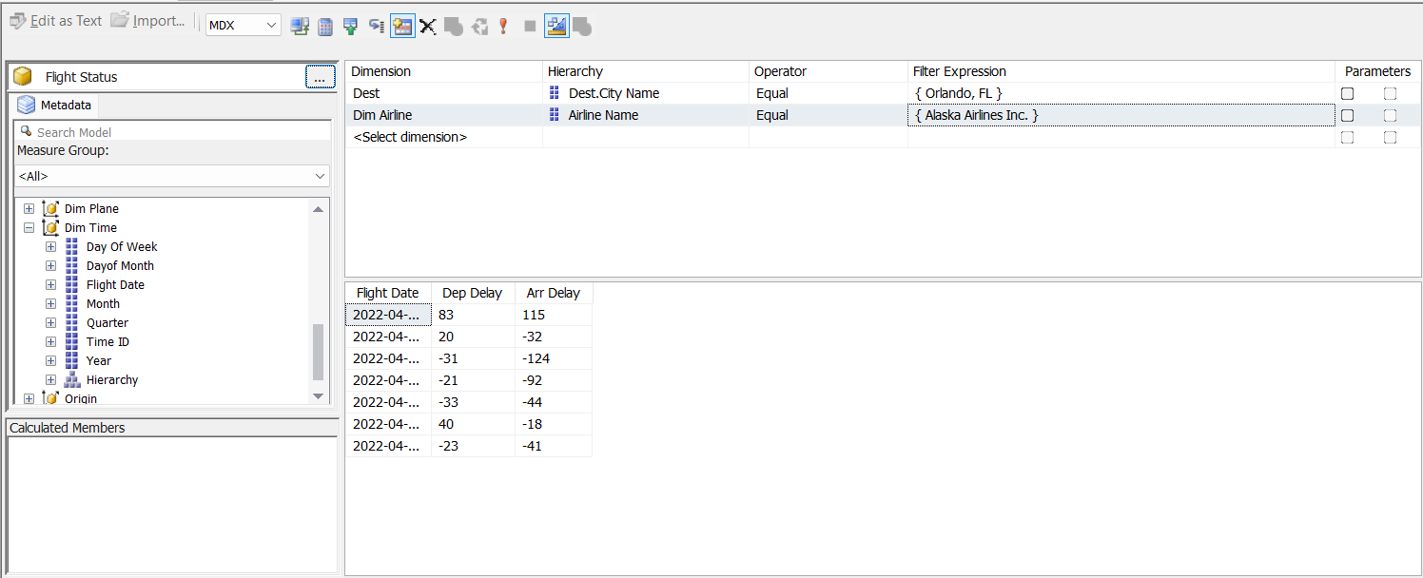

Hình .. SSAS - Thực hiện truy vấn

**MDX**

* Query:

SELECT

{[Measures].[Dep Delay], [Measures].[Arr Delay]} ON COLUMNS,

{[Dim Time].[Flight Date].Members} ON ROWS

FROM [Flight Status]

WHERE ([Dim Airline].[Airline Name].[Alaska Airlines Inc.], [Dest].[City Name].[Orlando, Fl])

* Kết quả

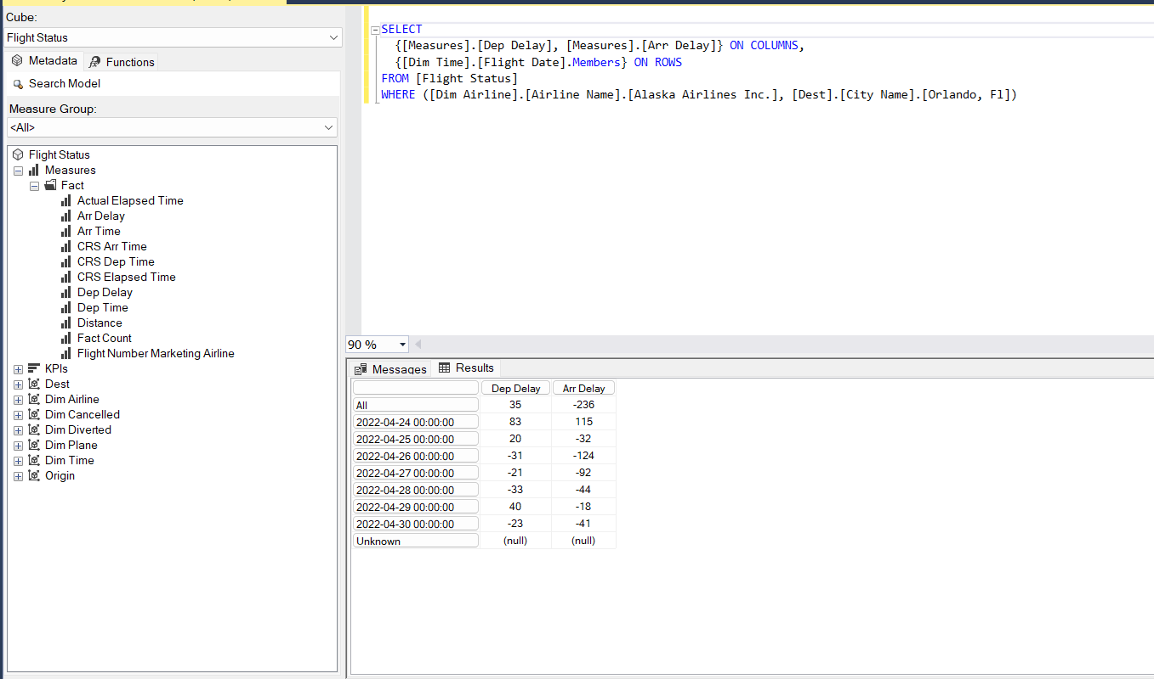

Hình .. MDX - Kết quả

1. **Excel (Pivot Table)**

* Bước 1: Chọn tab Phân tích Pivot
* Bước 2: Ở mục Value chọn Dep Delay và Arr Delay, ở mục Rows chọn Flight Date, ở Filter chọn Airline Name và Dest.City Name.
* Bước 3: Chọn giá trị cho filter Airline Name, Dest.City Name

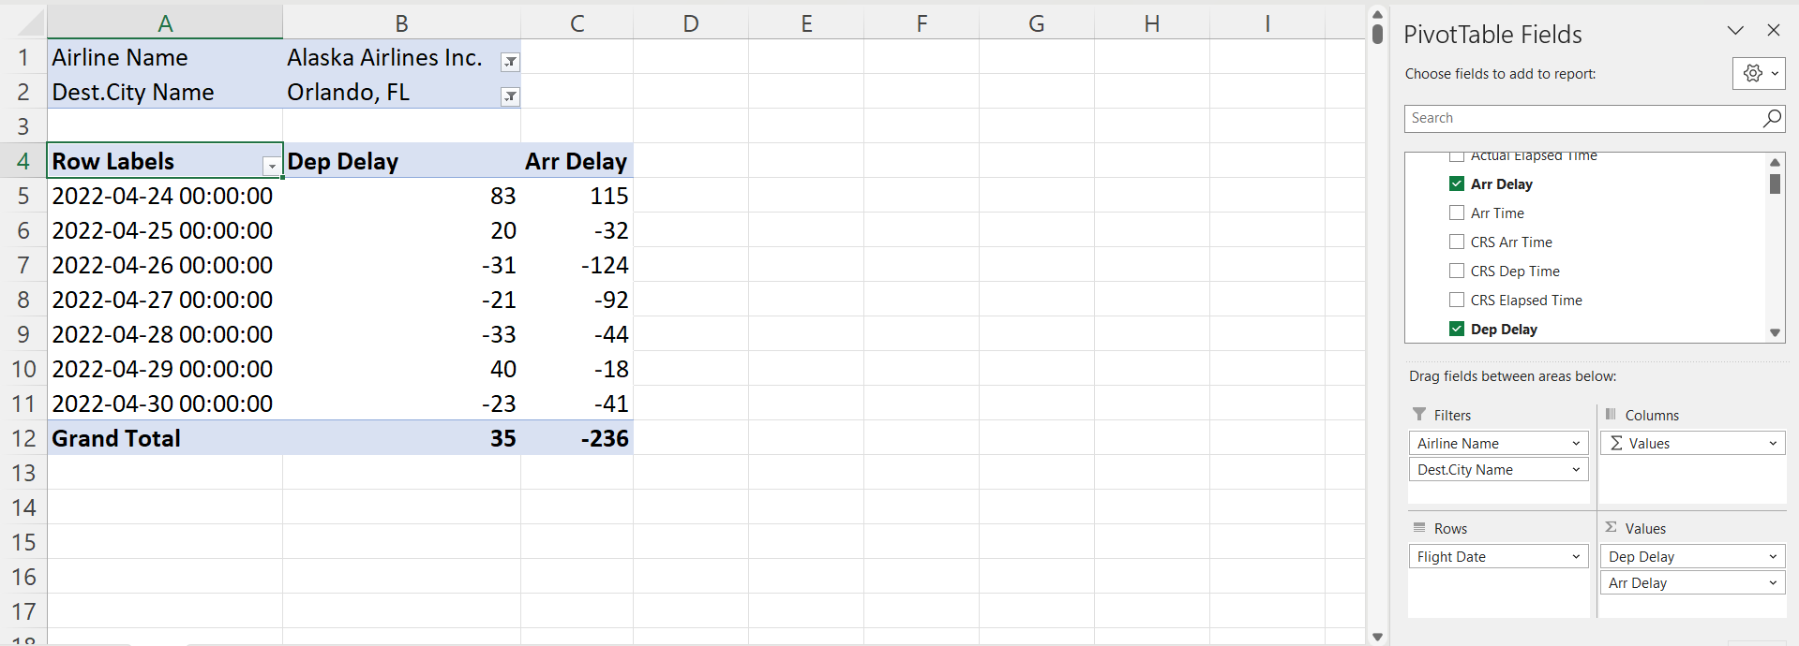

Hình .. Kết quả thực hiện Excel

1. **PowerBI**
2. 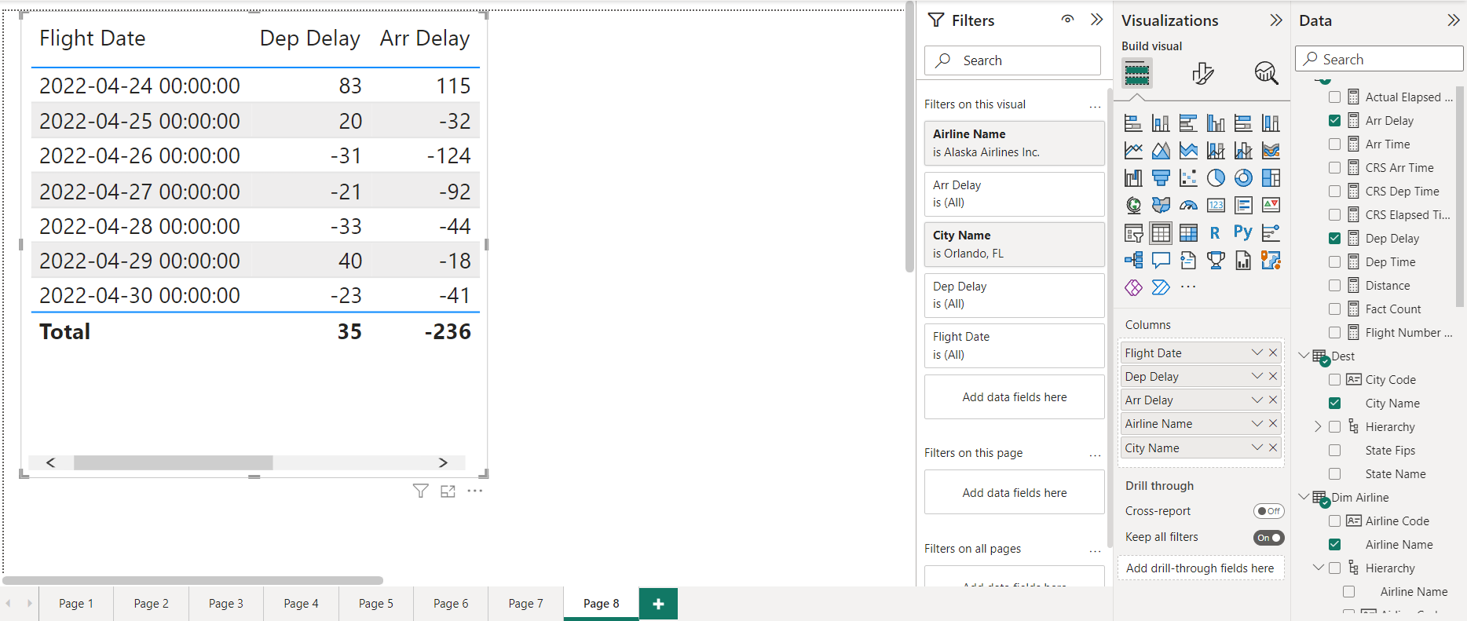

Hình .. Kết quả thực hiện Power BI -1

1. 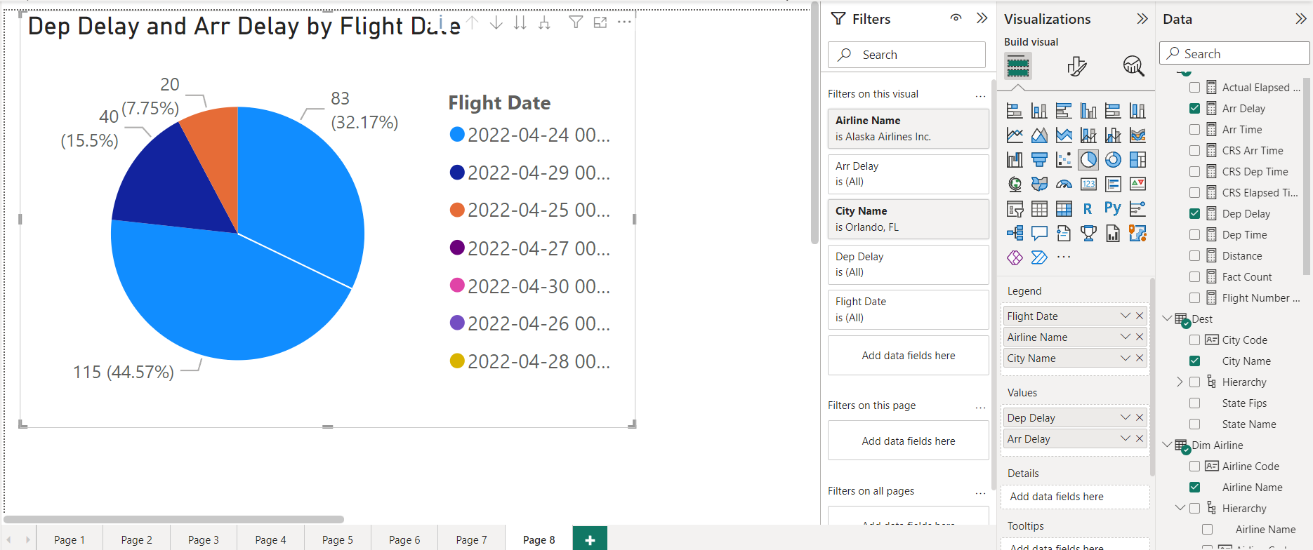

Hình .. Kết quả thực hiện Power BI -2

### Thống kê khoảng cách và mã chuyến bay theo từng chiếc máy bay

SSAS

* Bước 1: Kéo thuộc tính Flight Number Marketing Airline, Tail Number, Distance sang khung truy vấn.
* Bước 2: Ở khung Filter, chọn Equal cho Operator, chọn 2 cho Quarter.
* Bước 3: Chọn Click to execute the query.

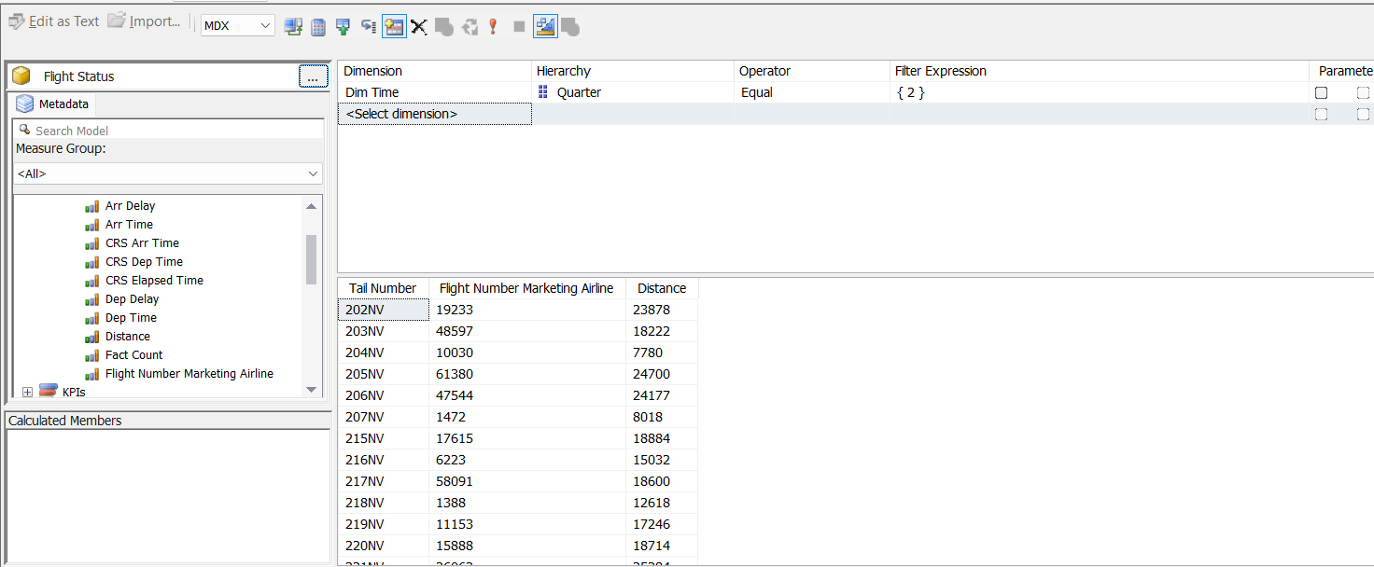

Hình .. SSAS - Thực hiện truy vấn

**MDX**

* Query:

SELECT

{[Measures].[Flight Number Marketing Airline], [Measures].[Distance]} ON COLUMNS,

{[Dim Plane].[Tail Number].Members} ON ROWS

FROM [Flight Status]

WHERE [Dim Time].[Quarter].[2]

* Kết quả:

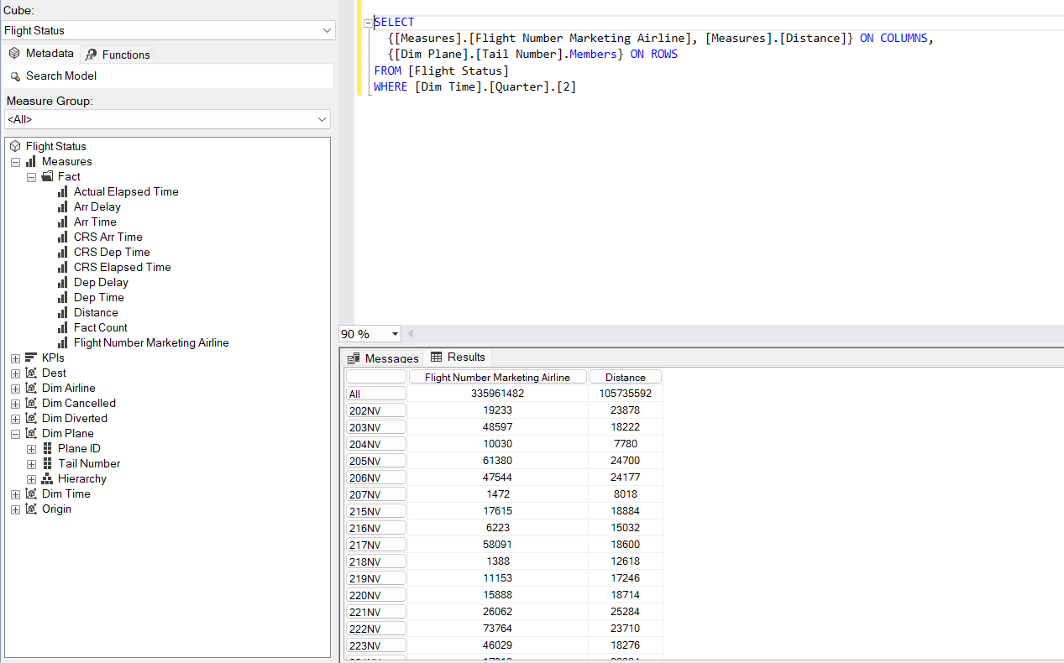

Hình .. MDX - Kết quả

**Excel (Pivot Table)**

* Bước 1: Chọn tab Phân tích Pivot
* Bước 2: Ở mục Value chọn Distance và Flight Number Marketing Airline, ở mục Rows chọn Tail Number, ở Filter chọn Quarter và 2 cho giá trị.

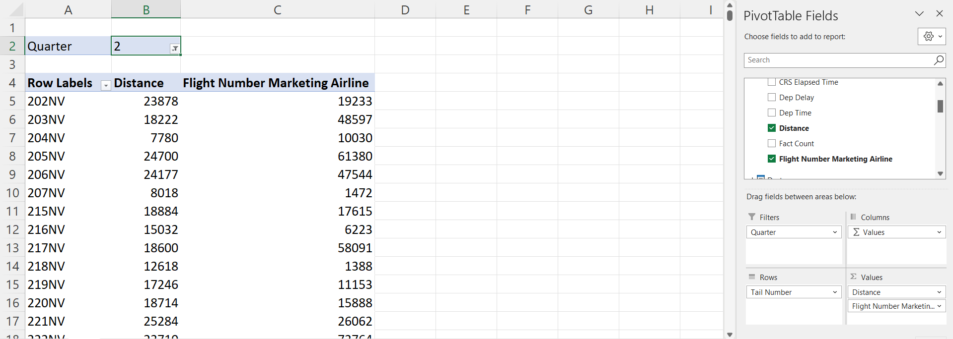

Hình .. Kết quả thực hiện Excel

**PowerBI**

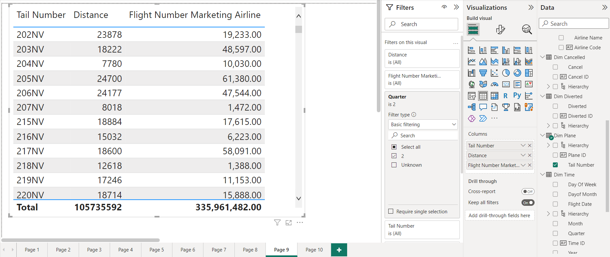

Hình .. Kết quả thực hiện Power BI

### Thống kê tổng khoảng cách và tổng thời gian bay theo từng máy bay từ ngày 24-04-2022 đến ngày 26-04-2022

**SSAS**

* Bước 1: Kéo thuộc tính Tail Number, Distance và Actual Elapsed Time từ Dim Plane và Fact sang khung truy vấn.
* Bước 2: Ở khung Filter, chọn Dim Time cho Dimension, Flight Date cho Hierarchy, Range cho Operator.
* Bước 3: Chọn Click to execute the query.

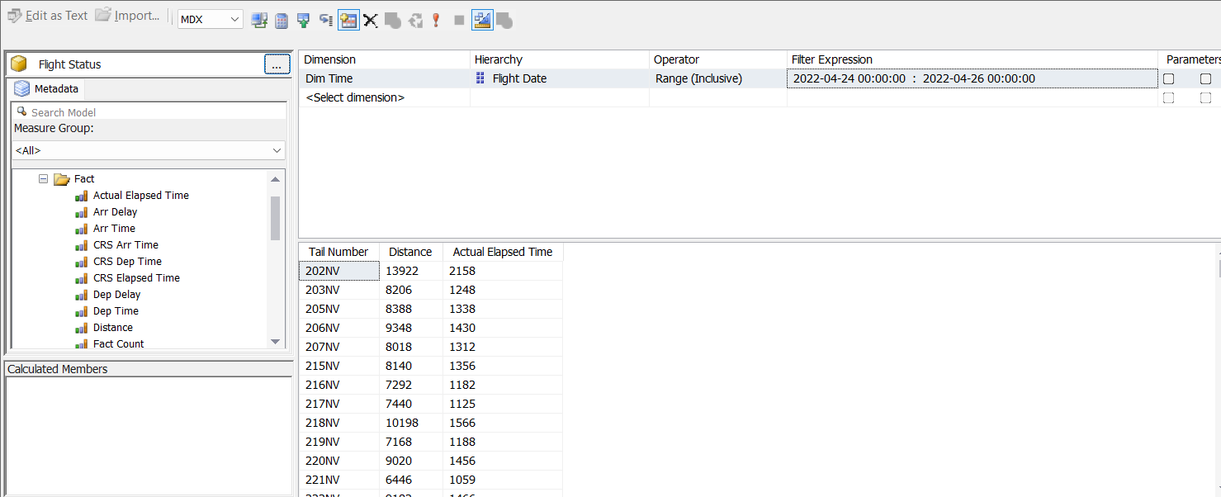

Hình .. SSAS - Thực hiện truy vấn

**MDX**

* Query:

SELECT {[Dim Plane].[Tail Number].[Tail Number].Members} ON ROWS, {[Measures].[Distance], [Measures].[Actual Elapsed Time]} ON COLUMNS

FROM [Flight Status]

WHERE ([Dim Time].[Flight Date].&[2022-04-24T00:00:00]: [Dim Time].[Flight Date].&[2022-04-26T00:00:00])

* Kết quả:

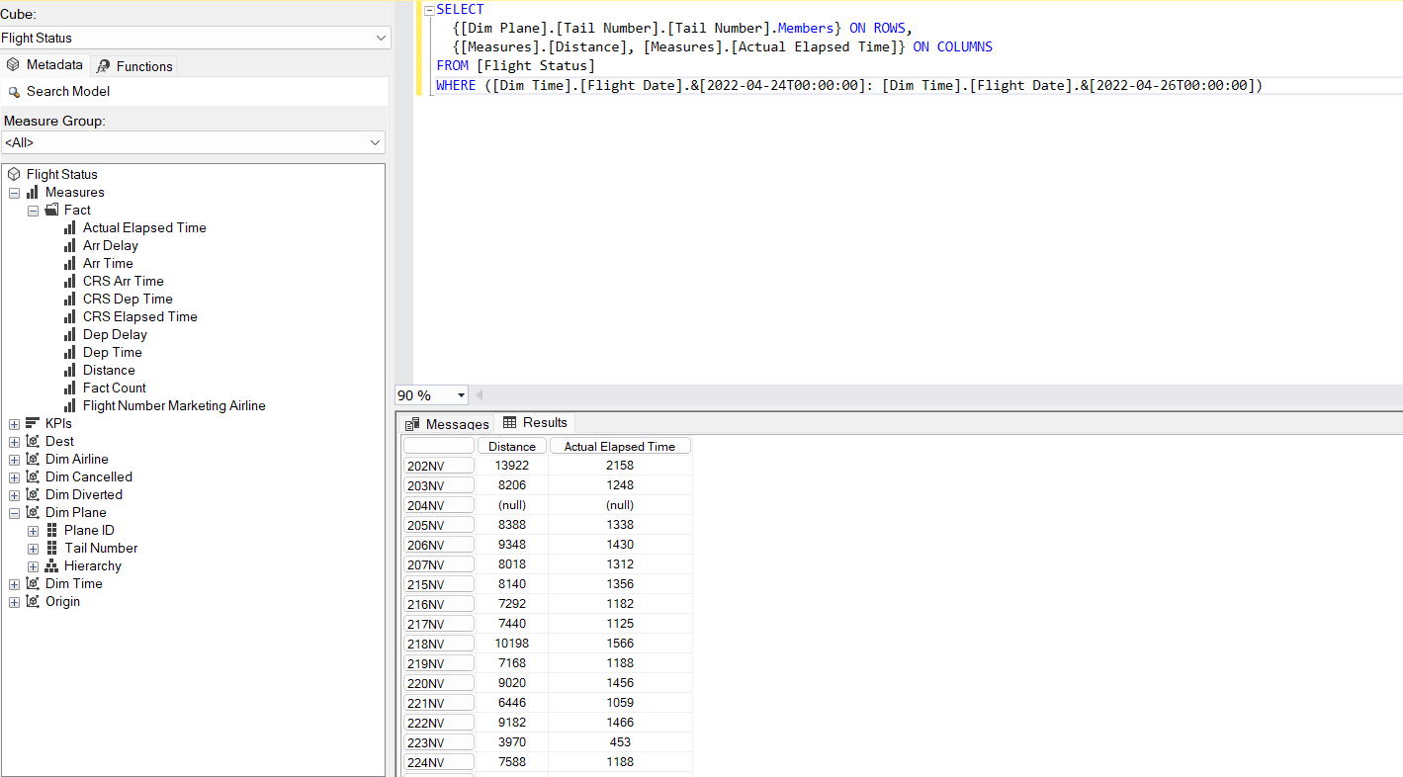

Hình .. MDX - Kết quả

**Excel (Pivot Table)**

* Bước 1: Chọn tab Phân tích Pivot
* Bước 2: Ở mục Value chọn Distance và Actual Elapsed Time, ở mục Rows chọn Tail Number, ở Filter chọn Flight Date và giá trị từ 24-04-2022 đến 26-04-2022

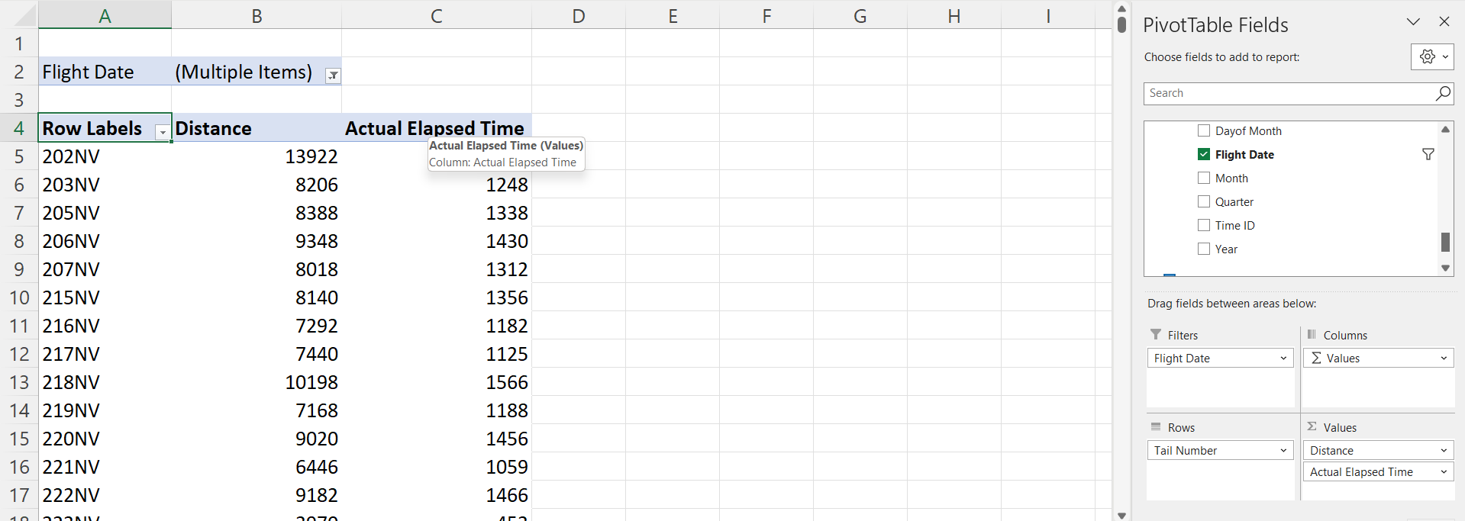

Hình .. Kết quả thực hiện Excel

**PowerBI**

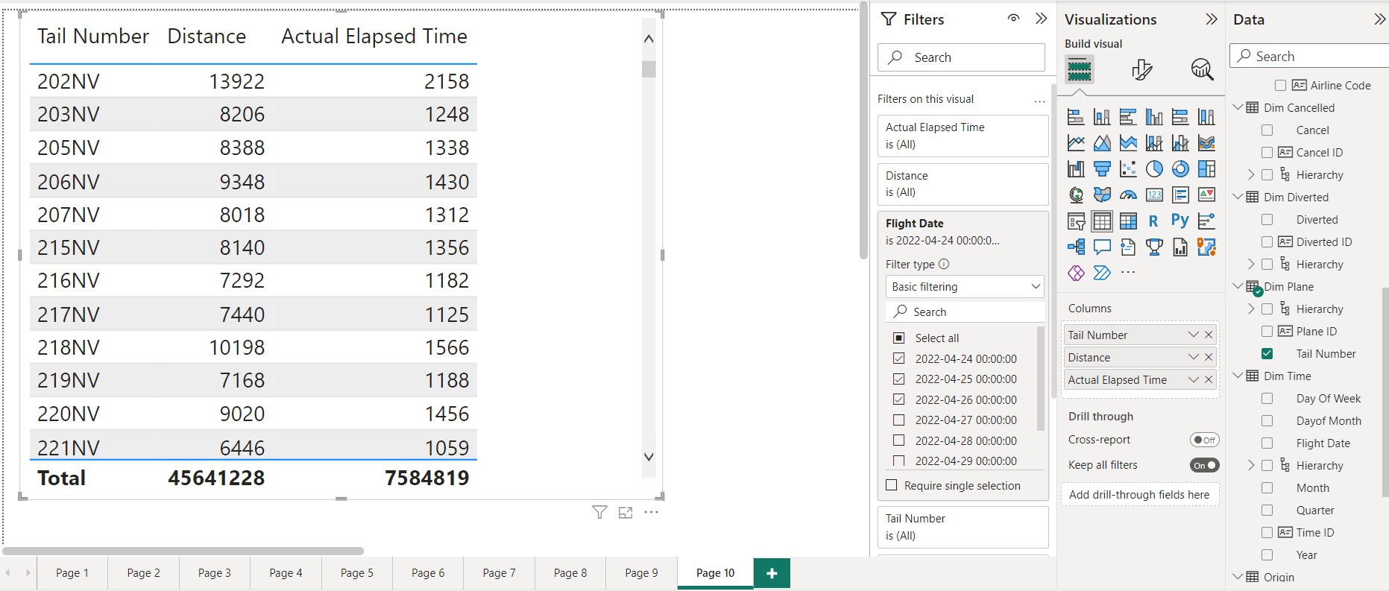

Hình .. Kết quả thực hiện Power BI

# CHƯƠNG 4 – DATA MINING

*Đến với phần Data mining sẽ tập trung vào việc sử dụng Decision Tree và Random Forest để phân tích và dự đoán tình trạng chuyến bay. Decision Tree giúp chúng ta hiểu các quy luật và mối quan hệ trong dữ liệu, trong khi Random Forest kết hợp các dự đoán từ nhiều cây quyết định để đưa ra kết quả chính xác. Điều này giúp chúng ta tìm ra mô hình phù hợp và đưa ra dự đoán tin cậy về tình trạng chuyến bay.*

## Sơ đồ mining

Các thuộc tính sẽ sử dụng trong quá trình Mining:OriginStateFips, DestStateFips, CRSDepTime, DepDelay, Cancelled.

Thuộc tính quyết định để thực hiện Mining: DelayGroup. Thuộc tính này được tạo ra bằng cách so sánh các giá trị của DepDelay, Cancelled. Trong DelayGroup sẽ có 3 giá trị cho biết tình trạng của chuyến bay đó là: chuyến bay có bị hủy hay không, chuyến có đến đúng giờ hay không và chuyến bay có bị trễ hay không.

Các thuộc tính input đầu vào để thực hiện Mining

* CRSDepTime: Thời gian khởi hành theo dự kiến
* OriginStateFips: Số hiệu bang khởi hành.
* DestStateFips: Số hiệu bang đích đến.

Lựa chọn thuật toán:

* Decision Tree
* Random Forest

## Quá trình thực hiện

### Xử lý dữ liệu

* Lựa chọn những thuộc tính sử dụng để thực hiện quá trình Mining

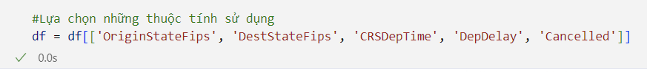

Hình .. Lựa chọn những thuộc tính sử dụng

* Phân loại giá trị CRSDepTime thành các khoảng. Ở đây, ta sẽ dựa vào thời gian khởi hành của máy bay mà chia thời gian này thành các khoảng: sáng sớm, sáng, chiều và tối và được kí hiệu lần lượt theo thứ tự là 1, 2, 3 và 4.

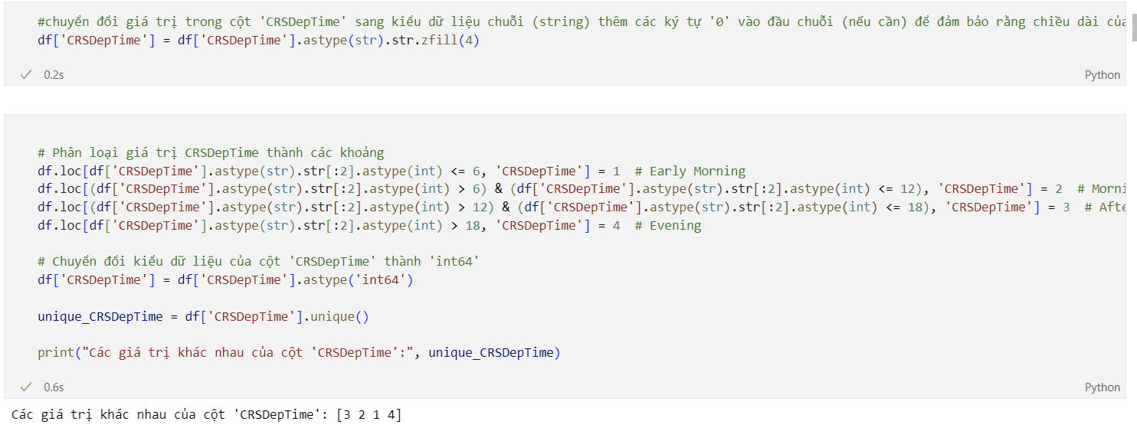

Hình .. Phân loại giá trị CRSDepTime thành các khoảng

* Sau đó, ta sẽ tạo mới cột DelayGroup để phân loại tình trạng chuyến bay như đã đề cập trước đó.

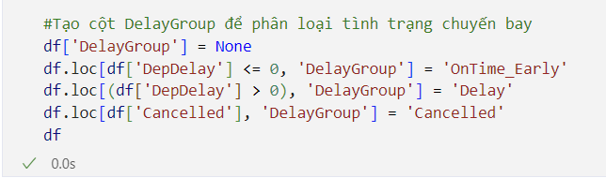

Hình .. Tạo cột DelayGroup để phân loại tình trạng chuyến bay

* Vì số lượng các bang đến và đi ở đây khá nhiều, nên ta chỉ chọn lại 3 bang có số lượng khởi hành và có đích đến nhiều nhất để thực hiện quá trình Mining.

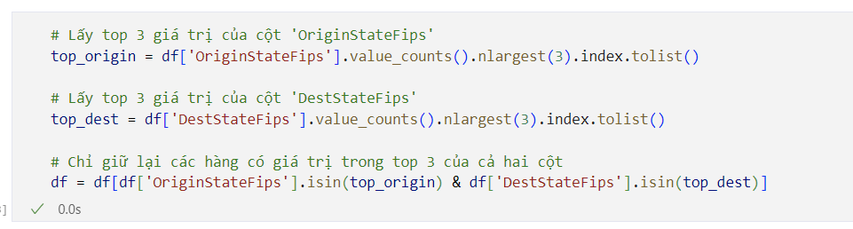

Hình .. Lọc giá trị OriginStateFips và DestStateFips

### Decision Tree

* Như đã đề cập trước đó, 2 giá trị DepDelay và Cancelled được dùng để xác định cho giá trị DelayGroup nên ta loại bỏ 2 giá trị này.
* Xác định các thuộc tính features và labels.



Hình .. Xác định thuộc tính features và labels.

* Chia tập dữ liệu train và test (8-2), xây dựng cây ID3, tiến hành huấn luyện mô hình và cuối cùng là đánh giá mô hình.

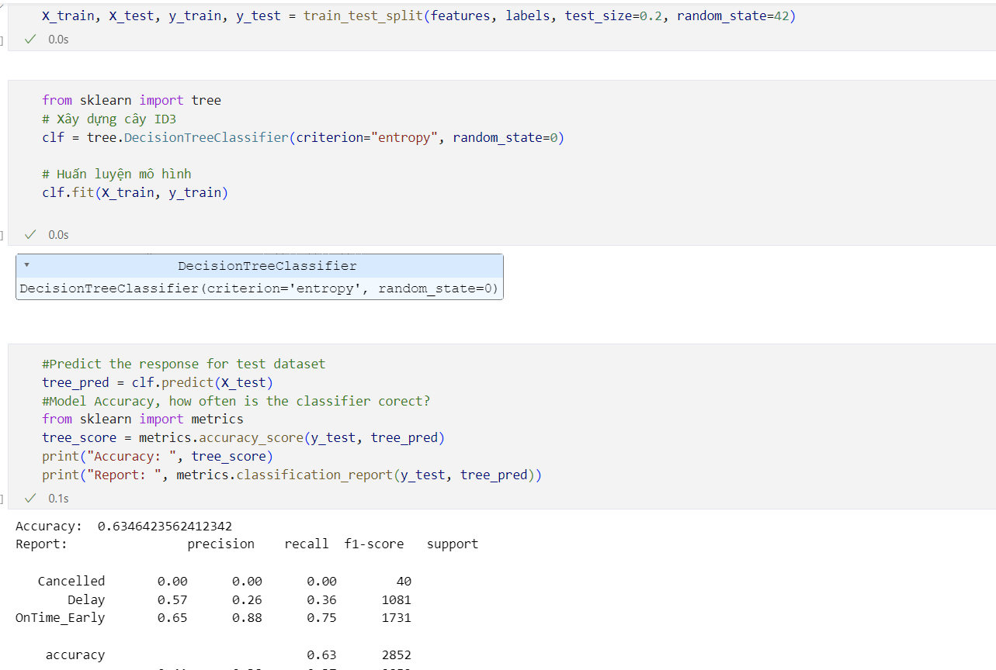

Hình .. Huấn luyện mô hình Decision Tree

### Random Forest

* Tương tự như thuật toán Decision Tree, ta sẽ loại bỏ 2 thuộc tính DepDelay và Cancelled và xác định các thuộc tính X và y. Sau đó khi tập dữ liệu train và test.

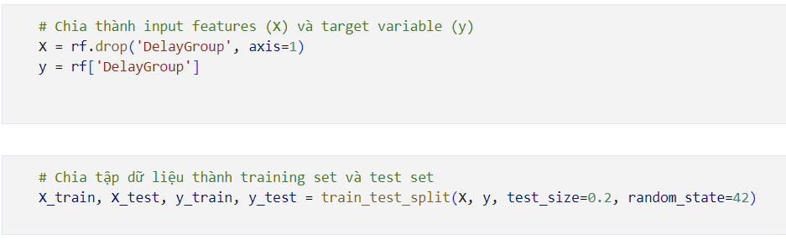

Hình 4.7. Xác định X và y

* Xây dựng mô hình Random Forest và tiến hành huấn luyện mô hình

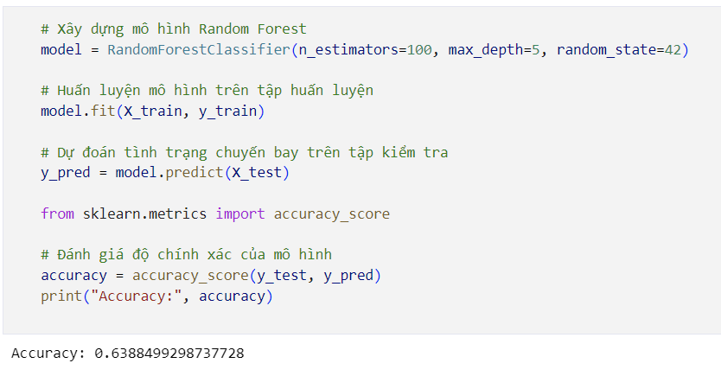

Hình .. Xây dựng mô hình Random Forest

## Giải thích kết quả

### Thuật toán Decision Tree

* Ma trận nhầm lẫn

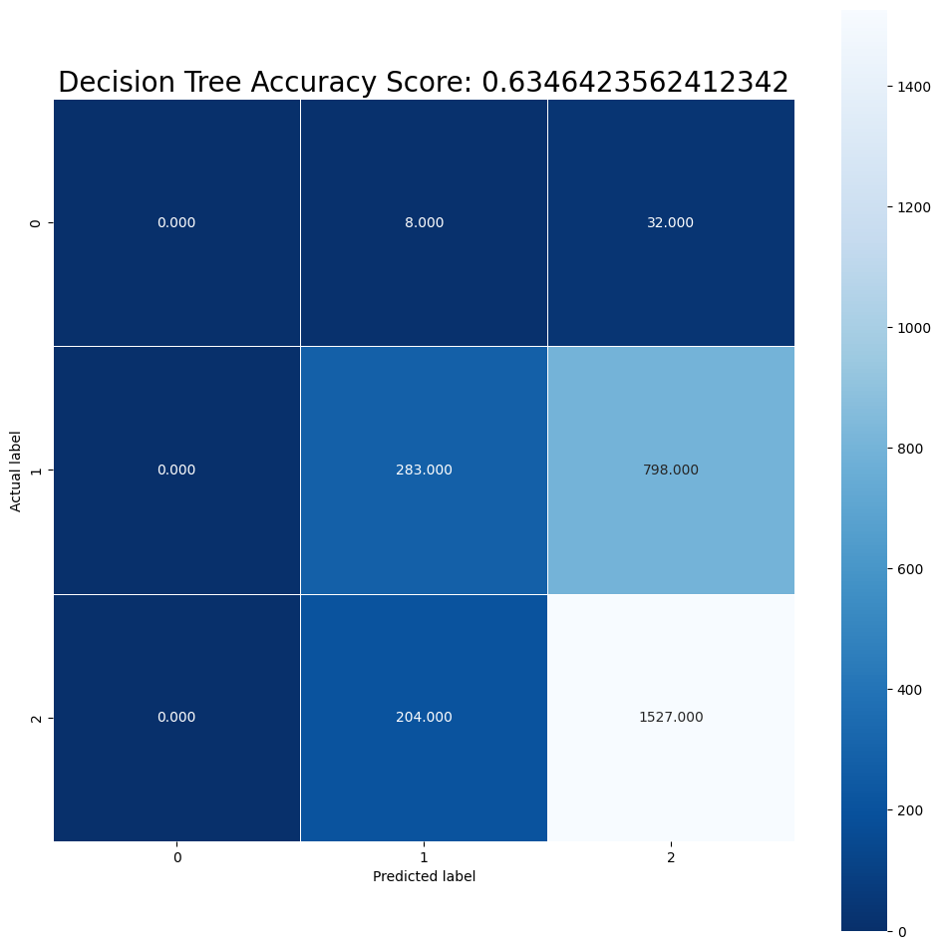

Hình .. Ma trận nhầm lẫn Decision Tree

* + Độ chính xác của mô hình cây quyết định là 63.46%.
  + Các màu trong ma trận nhầm lẫn đại diện cho mức độ tương quan giữa các giá trị trong ô. Các ô có màu tối (xanh đậm) đến màu nhạt (xanh nhạt) thể hiện giá trị từ thấp đến cao.
  + Hàng (cột) đầu tiên của ma trận đại diện cho lớp "OnTime_Early". Hàng (cột) thứ hai của ma trận đại diện cho lớp "Delay". Hàng (cột) thứ ba của ma trận đại diện cho lớp "Cancelled".
  + Có 0 dự đoán chính xác là 'OnTime_Early', 8 dự đoán sai lầm được gán nhãn là 'Delay', và 32 dự đoán sai lầm được gán nhãn là 'Cancelled'.
  + Có 0 dự đoán chính xác là "Delay", 283 dự đoán sai lầm được gán nhãn là "OnTime_Early", và 798 dự đoán sai lầm được gán nhãn là "Cancelled".
  + Có 0 dự đoán chính xác là "Cancelled", 204 dự đoán sai lầm được gán nhãn là "OnTime_Early", và 1527 dự đoán sai lầm được gán nhãn là "Delay".
* Cây ID3

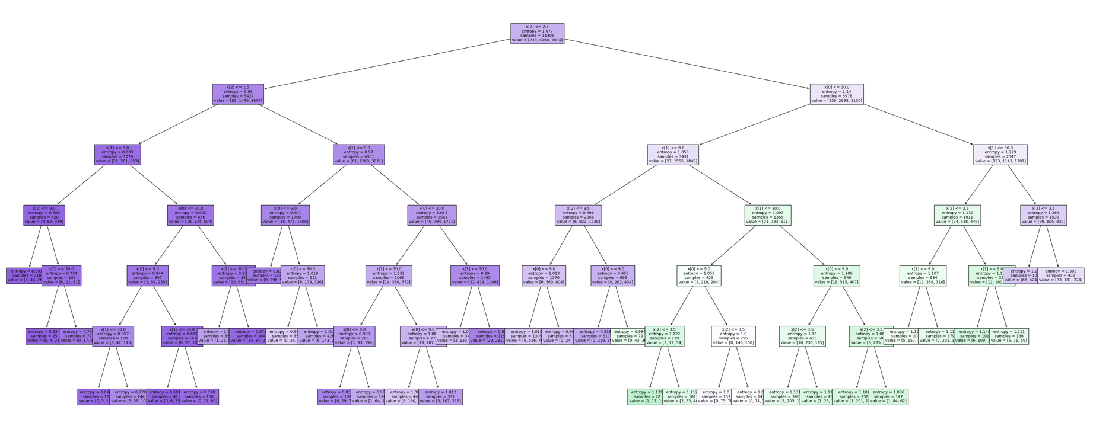

Hình .. Cây quyết định Decision Tree

* Rút ra tập luật từ cây quyết định

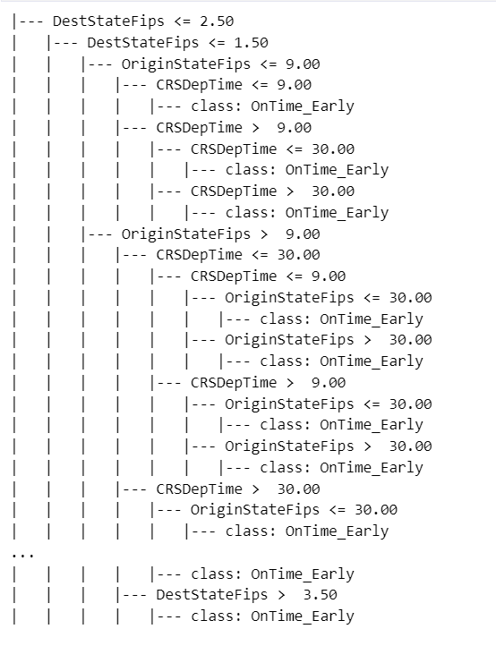

Hình .. Tập luật - Decision Tree

* + Từ tập luật trên, ta có thể thấy rằng:
    - Nếu DestStateFips <= 1.50 và OriginStateFips <= 9.00 và CRSDepTime <= 9.00 thì tình trạng chuyến bay là OnTime_Early.
    - Tương tự với các luật còn lại.
* Ở bài toán này, nhóm cũng tiến hành dự đoán tình trạng của chuyến bay dựa vào các giá trị features cho trước. Sau khi xử lý dữ liệu và tiến hành dự đoán dựa trên mô hình đã được huấn luyện trước đó, ta được kết quả tình trạng của chuyến bay.

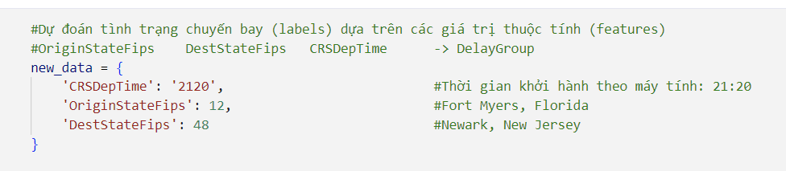

Hình .. Dữ liệu đầu vào

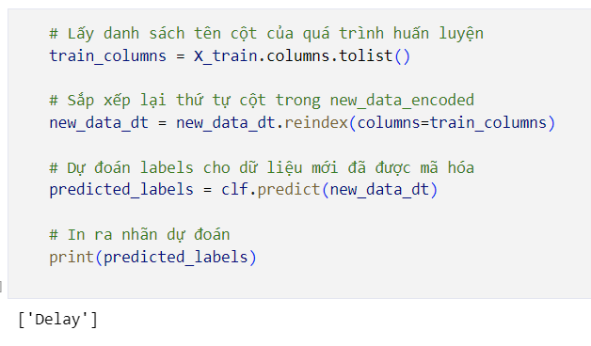

Hình .. Kết quả dự đoán - Decision Tree

### Thuật toán Random Forest

* Ma trận nhầm lẫn

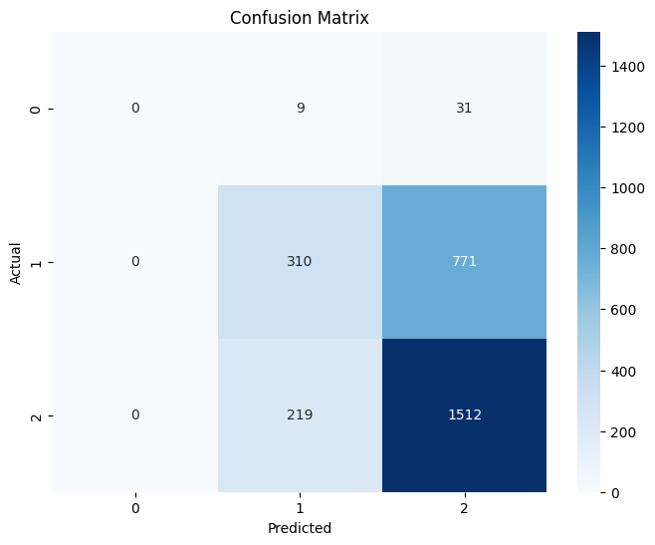

* + Các màu trong ma trận nhầm lẫn đại diện cho mức độ tương quan giữa các giá trị trong ô. Các ô có màu tối (xanh đậm) đến màu nhạt (xanh nhạt) thể hiện giá trị từ thấp đến cao.
  + Hàng (cột) đầu tiên của ma trận đại diện cho lớp "OnTime_Early". Hàng (cột) thứ hai của ma trận đại diện cho lớp "Delay". Hàng (cột) thứ ba của ma trận đại diện cho lớp "Cancelled".
  + Có 0 dự đoán chính xác là 'OnTime_Early', 9 dự đoán sai lầm được gán nhãn là 'Delay', và 31 dự đoán sai lầm được gán nhãn là 'Cancelled'.
  + Có 0 dự đoán chính xác là "Delay", 310 dự đoán sai lầm được gán nhãn là "OnTime_Early", và 771 dự đoán sai lầm được gán nhãn là "Cancelled".
  + Có 0 dự đoán chính xác là "Cancelled", 219 dự đoán sai lầm được gán nhãn là "OnTime_Early", và 1512 dự đoán sai lầm được gán nhãn là "Delay".
* Biểu đồ quyết định

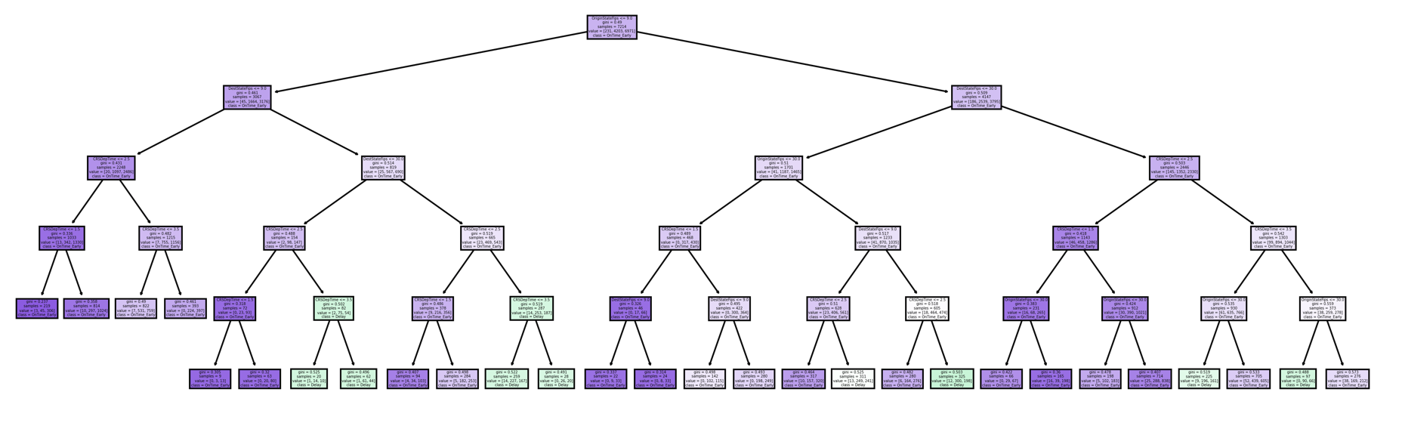

Hình .. Cây quyết định Random Forest

* Rút ra tập luật

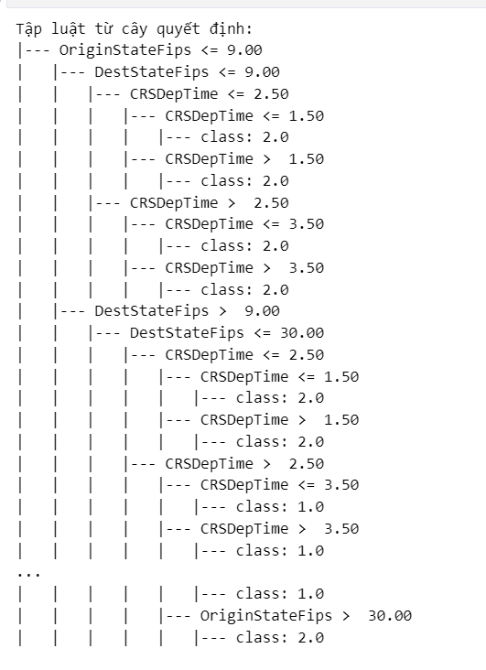

Hình .. Tập luật từ cây quyết định - Random Forest

* + Nếu OriginStateFips <= 9.00 và DestStateFips <= 9.00 và CRSDepTime <= 1.50 thì class: 2.0 (Cancelled)
  + Nếu OriginStateFips <= 9.00 và (DestStateFips > 9.00 và DestStateFips <= 30.00) và CRSDepTime <= 3.50 thì class: 1.0 (Delay)
  + Tương tự với các luật còn lại…
* Tương tự Decision Tree, ta cũng tiến hành dự đoán tình trạng chuyến bay đối với thuật toán Random Forest.

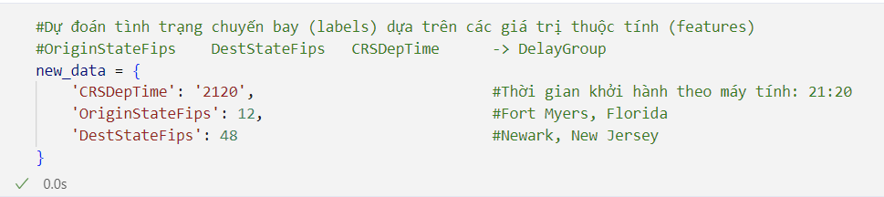

Hình .. Dữ liệu đầu vào

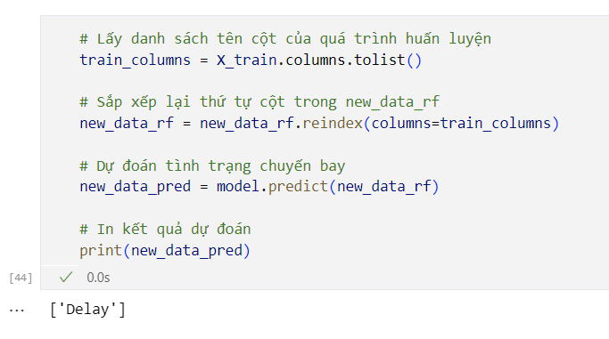

Hình .. Kết quả dự đoán - Random Forest

## Nhận xét

* Từ kết quả của 2 mô hình Decision Tree và Random Forest, dựa vào giá trị Accuracy, ta thấy mô hình Random Forest hiệu quả hơn mô hình Decision Tree (Random Forest có Accuracy là 63.89%, Decision Tree có Accuracy là 63.46%)

# DANH MỤC TÀI LIỆU THAM KHẢO

1. Dataset Flight Status Prediction, <https://www.kaggle.com/datasets/robikscube/flight-delay-dataset-20182022?sizeStart=70%2CMB&page=13&select=Combined_Flights_2022.csv>
2. [Nhập môn Data Warehouse] Mô hình dữ liệu đa chiều, <https://faditek.com/nhap-mon-data-warehouse-mo-hinh-du-lieu/>
3. Seminar hướng dẫn sử dụng công cụ Lookup, <https://www.youtube.com/watch?v=KTTmhcRSwxY&ab_channel=Nguy%E1%BB%85nT%E1%BA%A5nTh%C3%A0nh>
4. Trình thiết kế Truy vấn MDX Query Designer (Power Pivot), <https://support.microsoft.com/vi-vn/office/tri%CC%80nh-thi%C3%AA%CC%81t-k%C3%AA%CC%81-truy-v%C3%A2%CC%81n-mdx-query-designer-power-pivot-30ab91f9-82a6-4f95-a5ec-2b6b7ab5cbcf>
5. Tổng quan về ngôn ngữ truy vấn Kho dữ liệu MDX, <http://bis.net.vn/forums/p/560/1083.aspx>
6. Cách kết nối với các mô hình đa chiều SSAS trong POWER BI DESKTOP, <https://www.bacs.vn/vi/blog/cong-cu-ho-tro/cach-ket-noi-voi-cac-mo-hinh-da-chieu-ssas-trong-power-bi-desktop-15617.html>
7. Decision Tree algorithm, <https://machinelearningcoban.com/tabml_book/ch_model/decision_tree.html>
8. Cây Quyết Định (Decision Tree), <https://trituenhantao.io/kien-thuc/decision-tree/>
9. Tự học ML | Triển khai cây quyết định bằng Python, <https://cafedev.vn/tu-hoc-ml-trien-khai-cay-quyet-dinh-bang-python/>
10. Random Forest algorithm, <https://machinelearningcoban.com/tabml_book/ch_model/random_forest.html>
11. Phân lớp bằng Random Forests trong Python, <https://viblo.asia/p/phan-lop-bang-random-forests-trong-python-djeZ1D2QKWz>
12. Diễn giải blackbox model | Phần 1: Random Forest, <https://rpubs.com/lengockhanhi/343200>